Некоммерческое акционерное общество
«Карагандинский технический университет имени Абылкаса Сагинова»

УДК 621.365:697.275.7 На правах рукописи

БУЗЯКОВ РУСТАМ РАВИЛЬЕВИЧ

Исследование и разработка
энергоэффективного электротехнического нагревательного устройства
в качестве альтернативного источника тепловой энергии

6D071800 – Электроэнергетика

Диссертация на соискание степени
доктора философии (PhD)

Научный консультант
кандидат технических наук,
профессор А.Д. Мехтиев

Зарубежный научный консультант
доктор технических наук,
профессор А.В. Юрченко
ФГАОУ ВО «Национальный исследовательский
Томский политехнический университет»

Республика Казахстан
Караганда
2026
СОДЕРЖАНИЕ

НОРМАТИВНЫЕ ССЫЛКИ 4
ОБОЗНАЧЕНИЯ И СОКРАЩЕНИЯ 6
ВВЕДЕНИЕ 8
1 СОСТОЯНИЕ ВОПРОСА И АНАЛИЗ ЭЛЕКТРОТЕХНИЧЕСКИХ
НАГРЕВАТЕЛЬНЫХ УСТРОЙСТВ ДЛЯ ЛОКАЛЬНОГО
ЭЛЕКТРОТЕПЛОСНАБЖЕНИЯ 17
1.1 Анализ современного состояния электротеплоснабжения и требований
к локальным электротехническим нагревательным устройствам 17
1.2 Классификация и сравнительная оценка электротехнических
нагревательных устройств 21
1.3 Анализ тепловых трубок и двухфазных термосифонов как
теплопередающих элементов электротехнических нагревательных устройств 25
1.4 Анализ электровакуумных нагревательных устройств и обоснование задач исследования ПЭНД 28
Выводы по разделу 1 33
2 ТЕОРЕТИЧЕСКИЕ ИССЛЕДОВАНИЯ ЭЛЕКТРОТЕПЛОВЫХ
ПРОЦЕССОВ В ЭЛЕКТРОВАКУУМНОЙ ТЕПЛОВОЙ ТРУБКЕ
ПАРОВОГО ЭЛЕКТРООБОГРЕВАТЕЛЯ НИЗКОГО ДАВЛЕНИЯ 35
2.1 Разработка физической схемы ЭВТТ как теплопередающего узла
ПЭНД 36
2.2 Разработка электроэнергетической модели преобразования активной
мощности 37
2.3 Расчет внешнего энергетического баланса и площади теплоотдачи
ЭВТТ 40
2.4 Численное моделирование и проверка теплопереноса в ЭВТТ с
использованием COMSOL Multiphysics 43
2.5 Оценка эксплуатационных ограничений и обоснование секционного
регулирования ПЭНД 46
Выводы по разделу 2 48
3 ЭКСПЕРИМЕНТАЛЬНАЯ ОЦЕНКА ЭЛЕКТРОЭНЕРГЕТИЧЕСКИХ И РЕЖИМНЫХ ХАРАКТЕРИСТИК ПЭНД И ВАЛИДАЦИЯ РАСЧЕТНЫХ МОДЕЛЕЙ 49
3.1 Объект экспериментальных исследований, программа и обоснование
выбора опытных образцов ПЭНД 49
3.2 Экспериментальный стенд, методы измерения и метрологическое
обеспечение исследований ПЭНД 51
3.3 Электрическая характеристика нагрузки ПЭНД 54
3.4 Экспериментальное исследование температурного режима электровакуумной секции как электротепловой нагрузки 57
3.5 Электротепловая характеристика нагрузки и регрессионная модель температурного режима ПЭНД 60
3.6 Сравнительные экспериментальные исследования способов электрического теплоподвода, конструктивных решений и контрольного отопительного прибора 66
3.7 Валидация расчетных моделей и электроэнергетическая интерпретация результатов 72
Выводы по разделу 3 77
4 РАЗРАБОТКА КОНСТРУКЦИИ, СИСТЕМЫ МОНИТОРИНГА И ОЦЕНКА ЭФФЕКТИВНОСТИ ПРИМЕНЕНИЯ ПЭНД КАК АЛЬТЕРНАТИВНОГО ИСТОЧНИКА ТЕПЛОВОЙ ЭНЕРГИИ 79
4.1 Разработка конструктивно-технологических решений ПЭНД 79
4.2 Разработка инженерной методики расчета и выбора параметров
ПЭНД 82
4.3 Электротехническое обоснование ПЭНД как управляемой
электротепловой нагрузки системы электроснабжения 87
4.4 Разработка системы мониторинга, автоматического управления и
аварийной защиты ПЭНД 97
4.5 Технико-экономическая оценка применения ПЭНД для локального
догрева в гибридной системе отопления производственного цеха 103
4.6 Область рационального применения и рекомендации по внедрению,
эксплуатации и техническому обслуживанию ПЭНД 118
Выводы по разделу 4 120
ЗАКЛЮЧЕНИЕ 122
СПИСОК ИСПОЛЬЗОВАННЫХ ИСТОЧНИКОВ 125
ПРИЛОЖЕНИЕ А Сравнительная оценка основных групп электротехнических нагревательных устройств 136
ПРИЛОЖЕНИЕ Б Детализация теплофизической и численной постановки ЭВТТ 145
ПРИЛОЖЕНИЕ В Визуализация результатов численного моделирования ЭВТТ в COMSOL 150
ПРИЛОЖЕНИЕ Г Исходные экспериментальные данные 153
ПРИЛОЖЕНИЕ Д Графики электрических режимов и суточной энергии ПЭНД 156
ПРИЛОЖЕНИЕ Е Графические материалы к конструкции ПЭНД 157
ПРИЛОЖЕНИЕ Ж Блок-схема инженерной методики выбора параметров ПЭНД 158
ПРИЛОЖЕНИЕ И Акт внедрения в учебный процесс 159
ПРИЛОЖЕНИЕ К Акт внедрения на предприятии 162
ПРИЛОЖЕНИЕ Л Письмо о намерениях по выпуску ПЭНД 163
ПРИЛОЖЕНИЕ М Патент на полезную модель 164
ПРИЛОЖЕНИЕ Н Свидетельство о внесении сведений в Государственный реестр прав на объекты, охраняемые авторским правом 165

НОРМАТИВНЫЕ ССЫЛКИ

В настоящей диссертационной работе использованы ссылки на следующие нормативные правовые акты, строительные правила, межгосударственные и международные стандарты:
Указ Президента Республики Казахстан от 30 июля 2024 года №611 «Об утверждении Национального плана развития Республики Казахстан до 2029 года и признании утратившими силу некоторых указов Президента Республики Казахстан».
Указ Президента Республики Казахстан от 2 февраля 2023 года №121 «Об утверждении Стратегии достижения углеродной нейтральности Республики Казахстан до 2060 года».
Закон Республики Казахстан от 13 января 2012 года №541-IV «Об энергосбережении и повышении энергоэффективности» с изменениями и дополнениями.
Закон Республики Казахстан от 8 июля 2024 года №120-VIII ЗРК «О теплоэнергетике» с изменениями и дополнениями.
Постановление Правительства Республики Казахстан от 28 марта 2023 года №263 «Об утверждении Концепции развития электроэнергетической отрасли Республики Казахстан на 2023–2029 годы».
Постановление Правительства Республики Казахстан от 26 января 2026 года №40 «О строительстве и районе строительства ядерной установки “Вторая атомная электрическая станция”».
Приказ Министра энергетики Республики Казахстан от 20 марта 2015 года №230 «Об утверждении Правил устройства электроустановок» с изменениями и дополнениями.
Приказ Министра энергетики Республики Казахстан от 30 марта 2015 года №246 «Об утверждении Правил технической эксплуатации электроустановок потребителей» с изменениями и дополнениями.
Приказ Министра энергетики Республики Казахстан от 19 марта 2015 года №222 «Об утверждении Правил техники безопасности при эксплуатации электроустановок потребителей» с изменениями и дополнениями.
Приказ Министра здравоохранения Республики Казахстан от 16 февраля 2022 года №ҚР ДСМ-15 «Об утверждении Гигиенических нормативов к физическим факторам, оказывающим воздействие на человека» с изменениями и дополнениями.
СН РК 4.02-01-2011* «Отопление, вентиляция и кондиционирование воздуха».
СП РК 4.02-101-2012* «Отопление, вентиляция и кондиционирование воздуха».
СП РК 4.02-106-2013* «Автономные источники теплоснабжения».
СП РК 2.04-01-2017* «Строительная климатология».
СН РК 2.04-07-2022 «Тепловая защита зданий».
СП РК 2.04-107-2022 «Тепловая защита зданий».
СТ РК 2.87-2005 «Государственная система обеспечения единства измерений Республики Казахстан. Термопары. Номинальные статические характеристики преобразования»
ГОСТ IEC 60335-1–2015 «Бытовые и аналогичные электрические приборы. Безопасность. Часть 1. Общие требования».
ГОСТ IEC 60335-2-30–2013 «Безопасность бытовых и аналогичных электрических приборов. Часть 2-30. Частные требования к комнатным обогревателям».
ГОСТ IEC 60335-2-61–2013 «Безопасность бытовых и аналогичных электрических приборов. Часть 2-61. Частные требования к аккумуляционным комнатным обогревателям».
ГОСТ IEC 60335-2-96–2012 «Безопасность бытовых и аналогичных электрических приборов. Часть 2-96. Частные требования к гибким листовым нагревательным элементам для обогрева жилых помещений».
ГОСТ IEC 61000-3-2–2021 «Электромагнитная совместимость (ЭМС). Часть 3-2. Нормы. Нормы эмиссии гармонических составляющих тока (оборудование с входным током не более 16 А на фазу)».
ГОСТ 32144–2013 «Электрическая энергия. Совместимость технических средств электромагнитная. Нормы качества электрической энергии в системах электроснабжения общего назначения».
ГОСТ 30804.4.7–2013 «Совместимость технических средств электромагнитная. Общее руководство по средствам измерений и измерениям гармоник и интергармоник для систем электроснабжения и подключаемых к ним технических средств».
ГОСТ 29322–2014 (IEC 60038:2009) «Напряжения стандартные».
IEC 60800:2021 «Heating cables with a rated voltage up to and including 300/500 V for comfort heating and prevention of ice formation».
ГОСТ 34100.3–2017/ISO/IEC Guide 98-3:2008 «Неопределенность измерения. Часть 3. Руководство по выражению неопределенности измерения».
ГОСТ 8.417–2024 «Государственная система обеспечения единства измерений. Единицы величин».
ГОСТ 147–2013 (ISO 1928:2009) «Топливо твердое минеральное. Определение высшей теплоты сгорания и расчет низшей теплоты сгорания».
ГОСТ 12.1.005–88 «Система стандартов безопасности труда. Общие санитарно-гигиенические требования к воздуху рабочей зоны».

ОБОЗНАЧЕНИЯ И СОКРАЩЕНИЯ

РК | – Республика Казахстан
ВИЭ | – возобновляемые источники энергии
PM2.5 | – взвешенные частицы диаметром до 2,5 мкм
ПЭНД | – паровой электрообогреватель низкого давления
ЭВТТ | – электровакуумная тепловая трубка
ЭТНУ | – электротехническое нагревательное устройство
ТЭН | – трубчатый электронагреватель
COMSOL Multiphysics | – программный комплекс численного моделирования физических процессов
CFD | – Computational Fluid Dynamics, численное моделирование гидро- и газодинамических процессов
IAPWS-IF97 | – промышленная формуляция IAPWS для термодинамических свойств воды и водяного пара
ГОСТ | – межгосударственный стандарт
ГОСТ IEC | – межгосударственный стандарт, гармонизированный со стандартом IEC
IEC | – International Electrotechnical Commission, Международная электротехническая комиссия
СП РК | – строительные правила Республики Казахстан
СН РК | – строительные нормы Республики Казахстан
ПУЭ | – Правила устройства электроустановок
ПТЭ | – Правила технической эксплуатации электроустановок потребителей
ПТБ | – Правила техники безопасности при эксплуатации электроустановок потребителей
МНВО РК | – Министерство науки и высшего образования Республики Казахстан
ИРН | – индивидуальный регистрационный номер научного проекта
НАО | – некоммерческое акционерное общество
ТОО | – товарищество с ограниченной ответственностью
PF | – Power Factor, коэффициент мощности
THD | – Total Harmonic Distortion, коэффициент гармонических искажений
zero-cross | – коммутация или пакетное регулирование при переходе напряжения через ноль
SSR | – Solid State Relay, твердотельное реле
УЗО | – устройство защитного отключения
PE | – Protective Earth, защитный проводник
ВЧ | – высокочастотный
ККМ | – коррекция коэффициента мощности
Pt100, Pt1000 | – платиновые термопреобразователи сопротивления с номинальным сопротивлением 100 и 1000 Ом соответственно
DS18B20 | – цифровой температурный датчик для низкотемпературных зон контроля
Arduino | – микроконтроллерная платформа, использованная в опытной системе мониторинга и управления
OneWire | – однопроводная цифровая шина обмена данными с температурными датчиками
LCD | – Liquid Crystal Display, жидкокристаллический дисплей
USB-COM | – виртуальный последовательный порт через интерфейс USB
CSV | – Comma-Separated Values, текстовый формат записи табличных данных
PyQt6, PyQtGraph | – библиотеки Python, использованные в опытной программе оператора для интерфейса и визуализации данных
ОП01–ОП40 | – основная программа экспериментальных серий ПЭНД
ПД01–ПД19 | – специальная экспериментальная серия для оценки влияния начального остаточного давления
КВ1–КВ5 | – конструктивные варианты электровакуумной секции ПЭНД
LOO | – Leave-One-Out, проверка модели с исключением одного наблюдения
LCO | – Leave-One-Configuration-Out, проверка модели с исключением одной конфигурации
VIF | – Variance Inflation Factor, фактор инфляции дисперсии
MAE | – Mean Absolute Error, средняя абсолютная ошибка
RMSE | – Root Mean Square Error, среднеквадратическая ошибка
МО-500 | – контрольный масляный обогреватель мощностью 500 Вт, использованный в сравнительных испытаниях
ТЭН-120 | – трубчатый нагреватель мощностью 120 Вт, использованный в сравнительных испытаниях
ИНД-120 | – индукционный нагреватель мощностью 120 Вт, использованный в сравнительных испытаниях
ПЭНД-500 | – опытный приборный образец ПЭНД мощностью 500 Вт
ПЭНД-600, ПЭНД-800, ПЭНД-1000 | – приборные модули ПЭНД номинальной мощностью 600, 800 и 1000 Вт соответственно
КВр-0,3 | – водогрейный твердотопливный котел тепловой мощностью 0,3 МВт

ВВЕДЕНИЕ

Актуальность работы. Электроэнергетика Республики Казахстан развивается в условиях роста электрических нагрузок, высокого износа генерирующих и сетевых активов, необходимости повышения энергоэффективности и перехода к низкоуглеродной модели развития. Согласно Национальному плану развития Республики Казахстан до 2029 года, в 2023 году разница между производством и потреблением электроэнергии составила 2,2 млрд кВт·ч, а к 2029 году может достигнуть 6,9 млрд кВт·ч. При этом доля электростанций старше 30 лет составляет 56%, средний износ электрических сетей – 74%, а потери при распределении электроэнергии достигают 14% [1]. На энергетический сектор приходится 77,6% национальных нетто-эмиссий, а вклад угля превышает 55,7%, что усиливает значение энергосбережения и повышения эффективности конечного использования электрической энергии [2; 3].
Актуальность управляемых электрических нагрузок возрастает на фоне изменения структуры генерации. По оценкам Agora Energiewende, к 2030 году солнечная и ветровая генерация могут стать наиболее экономически привлекательными источниками новой электроэнергии в Казахстане [4]. Доля возобновляемых источников энергии в производстве электроэнергии составила 6,4% в 2024 году, или 7,55 млрд кВт·ч [5], и 7% в 2025 году, или 8,62 млрд кВт·ч, при целевом ориентире 15% к 2030 году [4; 6]. Одновременно в стране формируются предпосылки развития атомной генерации как источника низкоуглеродной базовой мощности [7; 8]. В этих условиях возрастает значение управляемых электрических нагрузок, в том числе электротепловых, способных изменять режим потребления активной мощности и согласовывать тепловой спрос с режимами работы энергосистемы.
В международной практике такое направление рассматривается как согласованное развитие электроэнергетики и теплоснабжения. Технологии преобразования электрической энергии в тепловую позволяют использовать электротепловые нагрузки для интеграции возобновляемой генерации, гибкого управления нагрузкой и замещения ископаемого топлива [9]. Поэтому преобразование электрической энергии в теплоту для отопления, локального догрева и автономного теплоснабжения потребителей является не только теплотехнической, но и электроэнергетической задачей, связанной с режимами потребления активной мощности и рациональным использованием электроэнергии.
Переход к локальному и децентрализованному электротеплоснабжению согласуется с задачами повышения надежности и эффективности теплоснабжения, закрепленными в законодательстве Республики Казахстан о теплоэнергетике [10]. Для большинства регионов страны характерен отопительный период продолжительностью более шести месяцев. По данным Международного энергетического агентства, около 30% домохозяйств Казахстана используют уголь или дрова, а удельное потребление энергии зданиями в 2–3 раза выше, чем в северной части Западной Европы [11]. Концепция теплоснабжения четвертого поколения рассматривает тепловые нагрузки как часть энергетических систем, где электрические, тепловые и газовые сети работают согласованно [12].
Дополнительным фактором, усиливающим актуальность локального электротеплоснабжения, является сезонное загрязнение атмосферного воздуха при использовании твердого топлива. В 2021 году среднегодовые концентрации PM2.5 в Астане и Алматы превышали ориентир Всемирной организации здравоохранения соответственно в 4,5 и 7,1 раза [13]. В Караганде в 2024 году было зафиксировано 46 256 превышений предельно допустимых концентраций загрязняющих веществ, при этом около 25 тыс. домохозяйств использовали твердотопливные печи, потребляя за сезон порядка 290 тыс. тонн угля [14]. По оценке Всемирного банка, малые бытовые печи и котлы относятся к значимым источникам выбросов PM2.5 [15].
Локальные электротехнические нагревательные устройства в этих условиях приобретают значение как элементы распределенного электротеплоснабжения. Их преимуществами являются простота подключения, возможность автоматизации, секционного регулирования мощности и непосредственного преобразования активной электрической мощности в тепловую энергию в месте потребления. Вместе с тем традиционные электрические отопительные приборы не всегда обеспечивают одновременное сочетание секционного или ступенчатого регулирования мощности, ограниченной тепловой инерционности, равномерной теплоотдачи и ограничения температуры доступной поверхности, работы без внешнего водяного контура, наблюдаемости и совместимости с автоматическим контролем, электробезопасности и качества потребления электрической энергии.
Перспективным направлением повышения эффективности таких устройств является использование двухфазного теплопереноса в тепловых трубках и термосифонах. Современные исследования подтверждают возможности тепловых труб в системах передачи и перераспределения теплоты [16], а теоретические основы процессов в тепловых трубах и двухфазных термосифонных системах изложены в работах Dunn и Reay [17], Chi [18], Безродного, Pioro и Костюка [19], а также Faghri [20]. Такие системы обеспечивают перенос теплоты за счет испарения рабочего тела, движения пара в зону конденсации и возврата конденсата без внешнего водяного контура и циркуляционного насоса.
Несмотря на развитую теоретическую базу по тепловым трубам и термосифонам, применительно к паровому электрообогревателю низкого давления (ПЭНД) на основе электровакуумной тепловой трубки (ЭВТТ) гравитационного типа сохраняются три научно-технических пробела. В известной литературе не представлено физико-математическое и численное описание ЭВТТ как электротеплового узла ПЭНД при подводе активной мощности в испарительную зону. Экспериментально не установлены зависимости температурного поля теплоотдающей поверхности ПЭНД от электрических режимов теплоподвода, количества рабочего тела, начального остаточного давления и геометрии секции. Недостаточно разработано электроэнергетическое обоснование ПЭНД как управляемой электротепловой нагрузки, включая секционное управление, мониторинг температурных и электрических параметров и требования к безопасному применению.
В настоящей работе указанное направление рассматривается на примере ПЭНД. По физическому принципу ЭВТТ ПЭНД представляет собой бесфитильный двухфазный закрытый гравитационный термосифон. Введение такого устройства в предметную область исследования обусловлено необходимостью разработки энергоэффективного, управляемого и конструктивно простого электротехнического нагревательного устройства, способного выполнять функции альтернативного локального источника тепловой энергии без применения внешнего водяного контура.
Таким образом, актуальность диссертационной работы определяется потребностью электроэнергетики Республики Казахстан в повышении эффективности конечного энергопотребления, развитии управляемых электротепловых нагрузок и снижении зависимости локального теплоснабжения от твердого топлива, а также отсутствием в известной литературе целостного физико-математического, экспериментального и электроэнергетического обоснования ПЭНД как электротехнического нагревательного устройства с внутренним двухфазным теплопередающим элементом. Это и определяет цель настоящей работы.
Цель диссертационной работы – исследование и разработка энергоэффективного электротехнического нагревательного устройства, обеспечивающего функции альтернативного источника тепловой энергии для локального автономного, децентрализованного и гибридного электротеплоснабжения.
Для достижения поставленной цели необходимо решить следующие задачи:
– выполнить анализ современного состояния электрического теплоснабжения и электротехнических нагревательных устройств, обобщить свойства тепловых труб и двухфазных термосифонов, выявить ограничения существующих решений и обосновать научно-технический пробел в исследовании электровакуумных нагревательных устройств отопительного назначения;
– разработать физико-математическую и численную модель электровакуумной тепловой трубки ПЭНД, выполнить расчетный анализ температурных полей, тепловых потоков и энергетического баланса, определить условия устойчивой работы двухфазного цикла и предельные режимы устройства;
– разработать экспериментальный стенд и провести стендовые исследования опытных образцов ПЭНД для получения температурных, тепловых и энергетических характеристик, оценки влияния конструктивно-режимных параметров и проверки расчетных положений модели;
– обосновать конструктивно-технологические и электротехнические решения ПЭНД, включая секционную структуру, систему мониторинга и автоматического управления, инженерную методику выбора параметров и область рационального применения устройства в локальных, автономных, децентрализованных и гибридных схемах электротеплоснабжения.
Объектом исследования является паровой электрообогреватель низкого давления (ПЭНД) на основе электровакуумной тепловой трубки гравитационного типа – электротехническое нагревательное устройство секционной модульной конструкции, предназначенное для локального автономного, децентрализованного и гибридного электротеплоснабжения потребителей.
Предметом исследования являются закономерности электротеплового преобразования, фазового тепломассопереноса и формирования температурного поля в электровакуумной тепловой трубке ПЭНД при изменении электрической мощности, количества рабочего тела, параметров вакуумированной полости, геометрии устройства и условий внешней теплоотдачи.
Идея работы состоит в реализации управляемого электротеплового преобразования активной электрической мощности в секционном электротехническом нагревательном устройстве, где зона электрического теплоподвода совмещена с испарительной зоной электровакуумной тепловой трубки, а распределение теплоты по теплоотдающей поверхности обеспечивается за счет фазового перехода рабочего тела и двухфазного тепломассопереноса в вакуумированной среде.
Повышение эффективности ПЭНД достигается за счет разделения зоны высокоинтенсивного электротеплового преобразования и зоны распределенной теплоотдачи, снижения локальной тепловой напряженности нагревательного узла, выравнивания температурного поля теплоотдающей поверхности и согласования режима работы секций с фактической тепловой нагрузкой помещения. Под энергоэффективностью ПЭНД в настоящей работе понимается не повышение коэффициента полезного действия преобразования электрической энергии в теплоту, который у устройств прямого электротеплового преобразования близок к единице, а более равномерное распределение теплоты по теплоотдающей поверхности, снижение локальной тепловой напряженности, сокращение времени выхода на режим и управляемость электротепловой нагрузки.
Методы исследования. Научные и практические результаты диссертационной работы получены с использованием теоретического анализа, физико-математического и численного моделирования, методов теплопередачи, тепломассопереноса, теории фазовых переходов, электротехники, планирования эксперимента и статистической обработки данных.
Модель учитывает нестационарную теплопроводность твердых элементов, фазовый переход рабочего тела, парожидкостный перенос, возврат конденсата, энергетический баланс и внешний теплообмен. Численная реализация выполнена в COMSOL Multiphysics; подвод активной электрической мощности в испарительной зоне задан эквивалентным тепловым потоком.
Экспериментальные исследования проведены на лабораторном стенде с контролем электрической мощности, напряжения, тока, температуры, остаточного давления, времени и параметров окружающей среды. Обработка данных включала определение средних значений, доверительных интервалов, регрессионных зависимостей, погрешностей и сопоставление расчетных и экспериментальных результатов.
Научная новизна диссертационной работы заключается в следующем:
- впервые для парового электрообогревателя низкого давления на основе электровакуумной тепловой трубки гравитационного типа разработана физико-математическая и численная модель электротеплового преобразования при интеграции электрического нагревателя в зону испарителя и с ее использованием установлены зависимости интегральных тепловых потоков, времени выхода на режим и температурного поля теплоотдающей поверхности от динамических режимов электрического теплоподвода, а также определены условия устойчивой работы двухфазного цикла при заданных значениях электрической мощности, объема рабочего тела и геометрии испарительной зоны;
- установлены для исследованных диапазонов электрической мощности, количества рабочего тела, начального остаточного давления и геометрических параметров новые зависимости температурных и энергетических характеристик электровакуумной тепловой трубки ПЭНД от указанных параметров, в том числе при сопоставлении трубчатого и индукционного способов электротеплоподвода;
- определены расчетные и экспериментальные признаки работоспособного двухфазного режима ПЭНД, включающие энергетический баланс подвода и отвода теплоты, допустимый температурный уровень испарительной зоны, устойчивый возврат жидкой фазы, соответствие давления и температуры условию насыщения рабочего тела и воспроизводимость пусковых температурно-временных кривых;
- научно обоснованы конструктивно-режимные принципы согласования двухфазного тепломассопереноса в электровакуумной тепловой трубке секционного ПЭНД с алгоритмами автоматического управления электрической нагрузкой, обеспечивающие применение прибора как управляемой электрической нагрузки в автономных и гибридных схемах электротеплоснабжения, согласующейся с режимами работы низкоуглеродной генерации.

Основные научные положения, выносимые на защиту:
– физико-математическая и численная модель электротеплового преобразования в электровакуумной тепловой трубке ПЭНД, учитывающая подвод активной электрической мощности, двухфазный теплоперенос, возврат конденсата и внешний теплообмен;
– экспериментально установленные регрессионные зависимости локального перегрева рабочей поверхности секции ПЭНД от удельной электротепловой нагрузки, удельного конструктивно-массового параметра и объема рабочего тела, позволяющие прогнозировать температурный режим секции;
– конструктивно-режимные принципы построения секционного ПЭНД как управляемой электротепловой нагрузки с регулированием активной мощности, температурным мониторингом и контролем напряжения, тока и мощности;
– инженерная методика выбора параметров ПЭНД, связывающая тепловую нагрузку помещения, число секций, установленную мощность, температурный режим и эксплуатационные ограничения устройства.
Практическая значимость работы состоит в использовании полученных результатов при проектировании и эксплуатации локальных электротехнических нагревательных устройств на основе электровакуумных тепловых трубок. Разработанная модель, экспериментальные зависимости и инженерная методика позволяют выбирать мощность и число секций, параметры рабочего тела, вакуумирования, теплоотдачи и температурного контроля с учетом тепловой нагрузки помещения и доступной электрической мощности.
Практическим результатом является конструктивно-технологическое решение ПЭНД как секционного электротехнического нагревательного устройства с системой мониторинга, автоматического управления и электрической защиты.
Область рационального применения результатов включает автономные и отдельно стоящие здания без доступа к тепловым сетям, реконструируемые объекты, в которых прокладка водяного контура затруднена или экономически нецелесообразна, помещения с зонально-неравномерной тепловой нагрузкой, гибридные схемы промышленных и общественных зданий, а также локальный догрев рабочих зон. ПЭНД позиционируется как управляемый локальный электротехнический источник теплоты, дополняющий централизованное и водяное отопление в указанных сценариях при наличии достаточной электрической мощности, соответствующих тарифных условий и технической возможности подключения.
Обоснованность и достоверность научных положений, результатов и выводов обеспечиваются применением апробированных положений электротехники, теплопередачи, тепломассопереноса, теории фазовых переходов и термодинамики, корректной постановкой физико-математической модели, контролем энергетического баланса и сопоставлением расчетных данных с экспериментальными результатами.
Экспериментальная достоверность подтверждается использованием лабораторного стенда, контролем температуры, электрической мощности, напряжения, тока, остаточного давления, массы и геометрических параметров, а также проведением серий испытаний при различных режимах работы ПЭНД. Оценка результатов выполнена с учетом погрешностей измерений, статистической обработки данных и определения доверительных интервалов.
Личный вклад автора состоит в постановке цели и задач исследования, формулировании рабочей гипотезы, разработке физико-математической модели электровакуумной тепловой трубки ПЭНД и ее численной реализации в COMSOL Multiphysics, проектировании и сборке экспериментального стенда, проведении стендовых испытаний, статистической обработке результатов и верификации расчетной модели, обосновании конструктивно-технологических и электротехнических решений секционного ПЭНД, разработке системы мониторинга и автоматического управления, инженерной методики выбора параметров, технико-экономической оценки, а также в обобщении полученных результатов, формулировании выводов диссертационного исследования и практических рекомендаций.
Использование технологий искусственного интеллекта. На завершающем этапе подготовки окончательной редакции диссертационной работы автором использовалась технология генеративного искусственного интеллекта ChatGPT, производитель/правообладатель – OpenAI, модели/версии: GPT-5.2, GPT-5.3 и GPT-5.4; период обращения и использования: январь-апрель 2026 года. Технология применялась исключительно как вспомогательный цифровой инструмент для сверки авторского текста с англоязычными первоисточниками, вспомогательного перевода отдельных фрагментов, унификации терминологии, сокращений и обозначений, а также технической компоновки отдельных автором подготовленных рисунков и схем без изменения их научного содержания. Научные положения, модели, расчетные и экспериментальные результаты, интерпретация данных, выводы и рекомендации сформированы автором самостоятельно. Материалы и предложения, полученные при обращении к ChatGPT, проверялись автором по первоисточникам, технической документации, нормативным материалам и исходным данным исследования. Запросы к ChatGPT не были направлены на создание новых научных результатов, замену авторского анализа, фабрикацию данных либо уменьшение возможности выявления заимствований. Персональные данные, конфиденциальная и иная охраняемая законом информация не раскрывались.
Связь работы с научными программами. Диссертационное исследование выполнено в рамках научного проекта грантового финансирования Министерства науки и высшего образования Республики Казахстан по программе «Жас ғалым» (проект ИРН AP25795573 «Разработка энергоэффективного парового электровакуумного нагревателя для бытового и промышленного отопления», договор №92 ЖҒ-25-27 от 27 февраля 2025 года, на основании решения Национального научного совета «Энергия, передовые материалы и транспорт» от 11 февраля 2025 года). Автор диссертационной работы является научным руководителем указанного проекта.
Апробация и внедрение результатов исследования.
Основные научные и практические результаты диссертационной работы докладывались и обсуждались на IV Международной научной конференции «Приоритетные направления инновационной деятельности в промышленности» (г. Казань, 29–30 апреля 2020 г.) и Международной научно-практической online конференции «Интеграция науки, образования и производства – основа реализации Плана нации» (Сагиновские чтения №12, г. Караганда, 18–19 июня 2020 г.).
Результаты исследования также обсуждались на заседаниях кафедры «Автоматизация производственных процессов» и научно-технического совета НАО «Карагандинский технический университет имени Абылкаса Сагинова».
Результаты диссертационного исследования внедрены в учебный процесс НАО «Карагандинский технический университет имени Абылкаса Сагинова» при изучении дисциплины «Электромеханические системы и автоматизированный электропривод» образовательной программы 6В07109 «Электроэнергетика», что подтверждается актом внедрения в учебный процесс (Приложение И).
Практическая апробация результатов работы проведена в ТОО «Global light LLP» при рассмотрении вопросов применения разработанных конструктивно-технологических и электротехнических решений ПЭНД для локального электротеплоснабжения, что подтверждается актом внедрения (Приложение К).
Результаты работы также представлены в ТОО «Silumin of Qazaqstan» («Силумин оф Казахстан»), специализирующемся на производстве радиаторов отопления. На предприятии рассмотрены возможности изготовления и последующего выпуска разработанного радиатора на основе электровакуумной тепловой трубки, что подтверждается письмом о намерениях (Приложение Л).
Материалы диссертационной работы отражены в 10 публикациях и охранных документах.
По теме исследования опубликованы 2 статьи в международных научных изданиях, входящих в базу данных Scopus, 4 статьи в изданиях, рекомендованных Комитетом по обеспечению качества в сфере науки и высшего образования МНВО РК, и 2 публикации в материалах международных научно-практических конференций.
Получены 2 охранных документа на объекты интеллектуальной собственности: патент Республики Казахстан на полезную модель №10146 (Приложение М) и свидетельство об авторском праве №63992 (Приложение Н).
Структура диссертации. Диссертационная работа состоит из нормативных ссылок, обозначений и сокращений, введения, четырех разделов, заключения, списка использованных источников и приложений. Объем диссертации составляет 135 страниц машинописного текста, содержит 37 рисунков, 21 таблицу, список использованных источников, включающий 130 наименований, 12 приложений.
Благодарности. Автор чтит светлую память своего первого научного руководителя, д.т.н., профессора И.В. Брейдо, под руководством которого в 2018–2021 гг. были определены общее направление исследования, исходная проблематика и получены первые научные результаты.
Автор выражает благодарность первому зарубежному научному консультанту, д.т.н., профессору С.М. Стажкову, за научные консультации и ценные рекомендации на начальном этапе выполнения диссертационной работы.
Автор выражает глубокую признательность научному консультанту, к.т.н., профессору А.Д. Мехтиеву, за значительный вклад в развитие исследования, последовательное научное сопровождение работы, ценные рекомендации и поддержку на всех этапах выполнения диссертации.
Автор также выражает благодарность зарубежному научному консультанту, д.т.н., профессору А.В. Юрченко, за научное сопровождение исследования на завершающем этапе, экспертные рекомендации и поддержку при подготовке диссертации к защите.
Автор выражает искреннюю благодарность коллективу Карагандинского технического университета имени Абылкаса Сагинова, кафедры Автоматизации производственных процессов за содействие, поддержку и создание благоприятных условий для выполнения диссертационного исследования.

1 СОСТОЯНИЕ ВОПРОСА И АНАЛИЗ ЭЛЕКТРОТЕХНИЧЕСКИХ НАГРЕВАТЕЛЬНЫХ УСТРОЙСТВ ДЛЯ ЛОКАЛЬНОГО ЭЛЕКТРОТЕПЛОСНАБЖЕНИЯ

1.1 Анализ современного состояния электротеплоснабжения и требований к локальным электротехническим нагревательным устройствам

Рассмотрение локальных электротехнических источников теплоты целесообразно начать с общего представления о теплоснабжении как о взаимосвязанной инженерной системе. В такой системе источник теплоты, средства ее передачи и теплопотребляющие установки функционируют как единый комплекс. В учебной литературе теплоснабжение обычно описывается через три взаимосвязанных процесса: производство теплоты, ее транспортирование и использование у потребителя [21; 23]. Закон Республики Казахстан «О теплоэнергетике» определяет систему теплоснабжения как комплекс установок, предназначенных для производства, транспортировки и использования теплоносителя, а источник тепловой энергии – как теплоэлектроцентраль, котельную или иную установку, предназначенную для производства теплоты [10].
В данной работе рассматривается та часть теплоснабжения, в которой электрическая энергия преобразуется в теплоту непосредственно у потребителя: в здании, помещении, технологической зоне или вблизи места возникновения тепловой нагрузки. В таком понимании электротеплоснабжение не сводится только к отдельному нагревателю. Оно включает источник электропитания, электротехническое нагревательное устройство (далее – ЭТНУ), средства регулирования, учета и автоматического контроля, а также режимы взаимодействия с электрической сетью [3; 24–26]. Следовательно, ЭТНУ одновременно выступает как приемник электрической энергии и как локальный источник теплоты.
Паровой электрообогреватель низкого давления (ПЭНД) относится к данному классу устройств и рассматривается как локальный источник теплоты, совмещенный с управляемой электротепловой нагрузкой. Конструкция ПЭНД и процессы, протекающие внутри его теплопередающего узла, рассматриваются далее. На данном этапе важно определить место прибора в системе электротеплоснабжения объекта с учетом тепловой нагрузки, режима электропотребления, средств регулирования и автоматического контроля [25; 26]. Обобщенная схема включения ПЭНД в локальную систему электротеплоснабжения приведена на рисунке 1.1.
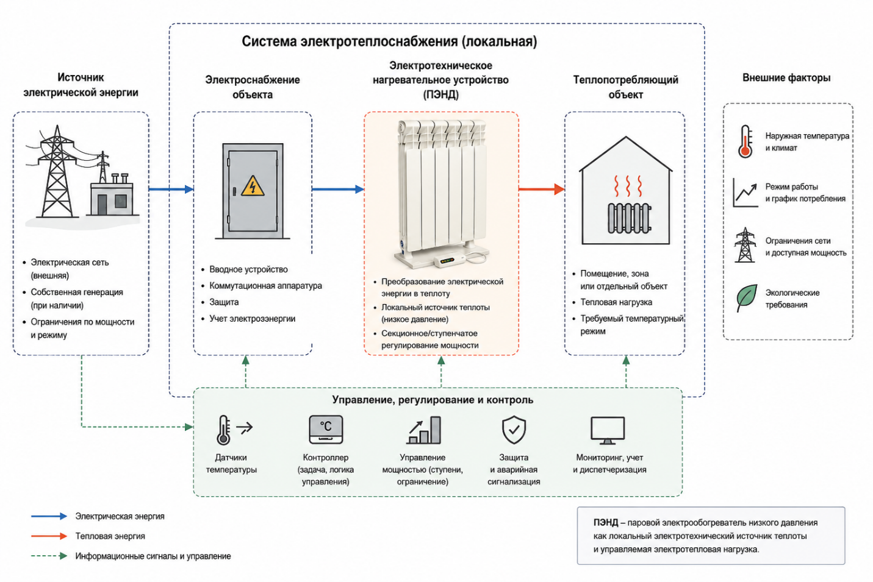

Рисунок 1.1 – Место ПЭНД в системе локального
электротеплоснабжения объекта

По своему назначению ПЭНД относится к локальным электротехническим источникам теплоты. Наиболее естественная область его применения связана с децентрализованными, местными, индивидуальными, автономными и комбинированными схемами электротеплоснабжения. В таких схемах источник теплоты приближается к потребителю, протяженный водяной контур отсутствует либо требуется дополнительный управляемый догрев отдельных зон [9; 24; 25].
Для Казахстана данный вопрос имеет не только теоретическое, но и прикладное значение. Значительная часть территории страны характеризуется низкими температурами холодного периода, продолжительным отопительным сезоном и повышенными требованиями к теплозащите зданий [27]. Вне зоны действия тепловых сетей выбор источника теплоты определяется доступностью газа, угля, электроэнергии, а также техническими условиями подключения объекта [22; 28–30]. В этой связи электрическое отопление занимает прежде всего ту область, где применение локального управляемого источника теплоты является технически, энергетически и эксплуатационно оправданным. Такой подход согласуется с задачами повышения энергоэффективности, снижения локальных выбросов и учета структуры электроэнергетики Казахстана [1; 2; 5; 11; 15; 31; 32].
Эффективность локального ЭТНУ в данной работе рассматривается не только в узком балансовом смысле, но и с функционально-режимных позиций. Поскольку у устройств прямого электротеплового преобразования КПД преобразования электрической энергии в теплоту близок к единице [33; 34], сравнение таких устройств только по данному показателю является малоинформативным. Поэтому оценка выполняется по совокупности других признаков: равномерности теплоотдачи, времени выхода на режим, управляемости электротепловой нагрузки, возможности замещения топлива и согласования работы устройства с режимами энергосистемы.
С электроэнергетических позиций при таком подходе на первый план выходит управляемость электротепловой нагрузки. Концепция развития электроэнергетической отрасли Республики Казахстан на 2023–2029 годы указывает на дефицит мощности, недостаток маневренных резервов, технические ограничения генерирующего оборудования и необходимость цифровизации управления энергосистемой [35]. В этих условиях практическую значимость приобретают нагревательные устройства, способные работать с учетом доступной мощности, графика потребления, температурных уставок и сигналов автоматики.
Аналогичная логика прослеживается и в международной практике: электротепловые нагрузки рассматриваются как средство интеграции ВИЭ и управления спросом [9; 24; 36–39]. При проектировании таких систем учитываются состояние внутренней электрической инфраструктуры, пропускная способность распределительных сетей, уровень тепловой нагрузки, режим эксплуатации и стоимость электроэнергии [40–42].
С этой точки зрения практический интерес представляют локальные электрические нагревательные устройства, которые обеспечивают быстрый догрев, работают без внешнего водяного контура и позволяют управлять потреблением активной мощности. В теплотрубных отопительных приборах применение двухфазных теплопередающих элементов повышает плотность теплоотдачи и снижает тепловую инерционность. Поэтому данный подход является существенным для анализа ПЭНД как локального ЭТНУ [43; 44].
Из этого следует, что перспективное локальное ЭТНУ необходимо оценивать двояко: как источник теплоты и как электрическую нагрузку. Для данной работы исходными являются требования, приведенные в таблице 1.1. Среди них отдельно выделяется наблюдаемость температурных и электрических параметров при автоматическом контроле.
Состав требований таблицы 1.1 определен пересечением двух групп условий. Первая группа связана с теплотехническими требованиями к локальному отопительному прибору: равномерной теплоотдачей, ограничением температуры доступной поверхности, ограниченной тепловой инерционностью и возможностью работы без внешнего водяного контура. Вторая группа включает электроэнергетические требования к управляемой электротепловой нагрузке: секционное регулирование мощности, наблюдаемость, электробезопасность и качество потребления. Эти требования вытекают из нормативной базы [10; 45; 46] и задач управления электротепловыми нагрузками [35; 39]. Массогабаритные, ресурсные и стоимостные показатели не включены в число отборочных требований, поскольку они зависят от конкретного исполнения и установленной мощности и должны учитываться на стадии расчетно-конструкторской проработки. Экономическая целесообразность электроотопления определяется прежде всего тарифными условиями и доступностью альтернативных энергоносителей. Поэтому в данном разделе она не рассматривается как сравнительный признак отдельных групп устройств.

Таблица 1.1
Требования к перспективному локальному ЭТНУ

Требование | Содержание и обоснование требования применительно к ПЭНД
Секционное или ступенчатое регулирование мощности | Согласование теплового режима с фактической нагрузкой помещения и с выделенной электрической мощностью объекта [39; 47]
Ограниченная тепловая инерционность | Быстрый выход на режим, оперативное ограничение мощности и возможность участия в гибком потреблении [39; 48]
Равномерная теплоотдача и ограничение температуры доступной поверхности | Ограничение температуры доступной поверхности готового прибора с кожухом и оребрением в пределах требований к бытовым электрическим отопительным приборам; снижение локальных перегревов теплоотдающей поверхности [45; 46; 49]
Работа без внешнего водяного контура | Применение в автономных, реконструируемых, удаленных и локальных зонах без прокладки трубопроводной сети [30; 50]
Наблюдаемость и совместимость с автоматическим контролем | Работа по температурным уставкам, учет режима потребления, мониторинг температурных и электрических параметров, согласование с цифровыми средствами управления объектом [3; 25; 26; 35]
Электробезопасность и качество потребления | Выполнение требований к электрическим отопительным приборам; учет коммутации, защиты и качества электрической энергии при выборе схемы управления [45; 46]

Таким образом, современное электротеплоснабжение закономерно развивается в направлении локальных управляемых электротехнических источников теплоты. В условиях Казахстана область их рационального применения определяется климатическими особенностями, неоднородностью теплоснабжения и газоснабжения, экологическими факторами, структурой электроэнергетики и необходимостью управления электротепловыми нагрузками. В этой системе ПЭНД рассматривается как локальное ЭТНУ для автономных, децентрализованных и комбинированных схем электротеплоснабжения.
Следующим шагом является рассмотрение существующих групп электротехнических нагревательных устройств и тех технических предпосылок, которые приводят к применению внутреннего двухфазного теплопередающего элемента.

1.2 Классификация и сравнительная оценка электротехнических нагревательных устройств

Классификационный анализ электротехнических нагревательных устройств позволяет определить, какие технические решения уже применяются в локальных и автономных системах отопления, какие задачи они решают наиболее эффективно и какие ограничения имеют при использовании в качестве управляемых электротепловых нагрузок. В данной работе ЭТНУ понимаются как электротепловые преобразователи, предназначенные для получения, передачи и распределения теплоты при нагреве воздуха, жидкого рабочего тела, поверхностей ограждающих конструкций либо отдельных зон помещения.
Подробное сопоставление основных групп ЭТНУ и смежных электротехнических устройств теплоснабжения по конструктивно-теплотехническим, электроэнергетическим, эксплуатационным и нормативным признакам приведено в приложении А, включая оценочную матрицу соответствия требованиям таблицы 1.1 (таблицы А.1–А.3).
Для существующих групп устройств это сопоставление составлено: по конструктивно-теплотехническим признакам – на основании [33; 34; 42; 48–52; 56–63]; по электроэнергетическим признакам – [53–55; 64–67]; по эксплуатационно-нормативным признакам – [45; 46; 49; 59; 66–69]; по обзорным работам – [24; 42]. Для парокапельных/теплотрубных электрических отопительных приборов дополнительно использованы источники по ПЭНД и ЭВТТ, рассмотренные в подразделах 1.3 и 1.4 [70; 71–77].
Правила выставления качественных оценок («+», «+-», «-») и принятые допущения приведены в примечании к таблице А.3. В настоящем подразделе выделяются только те положения, которые необходимы для перехода к анализу двухфазных теплопередающих элементов.
Для данного диссертационного исследования важны не только теплотехнические показатели ЭТНУ, но и их свойства как электрических нагрузок: характер потребляемой мощности, возможность ступенчатого или секционного регулирования, совместимость с автоматикой, влияние на питающую сеть, требования к коммутационной аппаратуре и электробезопасности. Такой подход соответствует профилю электроэнергетики, поскольку нагревательный прибор рассматривается не изолированно, а как элемент системы электроснабжения и электротеплоснабжения объекта.
В теории электротермических установок преобразование электрической энергии в теплоту связывается с тепловым действием электрического тока или электромагнитного поля [33]. В обзорах современных технологий к основным направлениям относят электрические котлы, нагреватели сопротивления, электродные котлы, индукционные устройства, инфракрасные нагреватели и системы теплового аккумулирования [24]. Для целей настоящей работы важно отделить устройства прямого электротеплового преобразования от смежных устройств теплоснабжения, работающих по иному физическому циклу.
ЭТНУ можно классифицировать по способу электротеплового преобразования, способу передачи теплоты, рабочей среде, конструктивному исполнению, методу регулирования мощности, температурному уровню и области рационального применения. Нормативная оценка электробезопасности при этом выполняется по стандартам, относящимся к конкретной группе устройств. Для комнатных электрических обогревателей применимы требования ГОСТ IEC 60335-2-30–2013; для других групп используются специальные стандарты либо общие положения ГОСТ IEC 60335-1 в пределах их области применения [45; 46].
Наиболее распространенной остается группа устройств нагрева сопротивлением. К ней относятся ТЭНовые водяные котлы, водонагреватели, электроконвекторы, тепловентиляторы, масляные радиаторы, электрические панели, нагревательные кабели и часть пленочных систем. Эти устройства отличаются простой конструкцией, технологичностью изготовления, удобством регулирования мощности и высоким коэффициентом преобразования электрической энергии в теплоту [34]. Водяные ТЭНовые котлы и водонагреватели наиболее рационально применяются в системах с гидравлическим контуром, циркуляцией рабочего тела и соответствующей обвязкой; этим определяется их отличие от локальных приборов, работающих без внешнего водяного контура [34; 51].
Электроконвекторы, тепловентиляторы, электрические панели и масляные радиаторы обеспечивают прямой локальный нагрев помещения и поэтому широко применяются в быту. Конвективные приборы просты в эксплуатации и удобны для термостатного управления, однако температурное поле помещения зависит от циркуляции воздуха, расположения прибора и характера теплопотерь [42; 52]. Масляные и жидкостные комнатные обогреватели позволяют выравнивать температуру поверхности за счет внутренней теплоемкости, но одновременно увеличивают тепловую инерционность и время выхода на режим [45; 52].
Электродные и индукционные водонагревательные устройства отличаются от нагревателей сопротивлением способом ввода энергии. В электродных устройствах рабочая жидкость включается в электрическую цепь, поэтому учитываются ее состав, электропроводность, водоподготовка, коррозия электродов и защита от токов утечки [53]. Для ионопроводящих сред существенны характер протекания тока и возможность электрохимических процессов, что отмечается в исследованиях джоулева нагрева ионных проводников [54]. Индукционные устройства используют вихревые токи и электромагнитное поле; для них учитываются коэффициент мощности, реактивная мощность, параметры силового преобразователя и возможность компенсации [33; 55]. В типовом исполнении оба класса связаны с жидкостным контуром или теплообменной поверхностью, поэтому применяются в системах с соответствующей гидравлической частью.
Инфракрасные излучатели, панельно-лучистые, кабельные и пленочные системы формируют локальный либо распределенный нагрев. Инфракрасные приборы удобны для рабочих зон и помещений периодического использования; при их выборе рассчитываются зона действия, расстояние до объекта и допустимая температура поверхности [56; 57]. Кабельные и пленочные системы обеспечивают равномерную теплоотдачу по площади и обычно закладываются в строительные конструкции, поэтому заранее учитываются инерционность основания, условия монтажа и защита от локального перегрева или повреждения [58; 59]. Аккумуляционные электрические системы позволяют переносить потребление во времени, однако относятся к устройствам с повышенной тепловой инерционностью [24; 48; 60].
Тепловые насосы в данном анализе выделяются как смежная категория электротеплоснабжения. Они используют не прямое преобразование электрической энергии в теплоту, а термодинамический цикл с хладагентом, компрессором, испарителем, конденсатором и регулирующим устройством [61–63]. Поэтому тепловые насосы не являются прямым функциональным аналогом ПЭНД, но учитываются в приложении А как электротехнические устройства, применяемые в системах теплоснабжения.
Электротехнический режим ЭТНУ зависит от способа преобразования энергии и принятого метода регулирования мощности. Нагреватели сопротивлением при непосредственном включении работают преимущественно как активная нагрузка, однако их фактический режим определяется установленной мощностью, цикличностью включения и способом коммутации. Индукционные устройства имеют активную и реактивную составляющие, поэтому для них учитываются коэффициент мощности и параметры силового преобразователя [33; 55]. Электродные устройства чувствительны к электропроводности рабочего тела и составу рабочей среды [53; 54]. Следовательно, электроэнергетическая оценка ЭТНУ не может ограничиваться только установленной мощностью: она должна учитывать активную и реактивную мощность, коэффициент мощности, способ коммутации, устойчивость регулирования и совместимость с аппаратами защиты.
Наиболее простым способом управления остается релейное термостатное регулирование. Секционное регулирование расширяет возможности управления, поскольку позволяет включать отдельные группы нагревателей, уменьшать скачок мощности и согласовывать работу устройства с выделенной электрической мощностью объекта. При частой коммутации ЭТНУ применяются твердотельные реле, тиристорные ключи и силовые контроллеры. При их выборе учитываются токи утечки, тепловой режим силовых элементов, перенапряжения и влияние способа коммутации на качество электрической энергии [64; 65]. Качество электрической энергии при работе регулируемых нагрузок оценивается с учетом ГОСТ 32144–2013 и ГОСТ 30804.4.7–2013 [66; 67]. Для специальных групп действуют отдельные нормативные требования, в том числе IEC 60800 для нагревательных кабелей и ГОСТ IEC 60335-2-61–2013 для аккумуляционных комнатных обогревателей [68; 69].
Таким образом, рассмотренные устройства различаются не только способом преобразования электрической энергии в теплоту, но и областью рационального применения. Устройства с жидкостным контуром требуют гидравлической инфраструктуры, циркуляции рабочего тела и соответствующей обвязки. Приборы прямого локального нагрева могут работать без внешнего водяного контура, однако равномерность их теплоотдачи зависит от воздухообмена, размещения прибора, направления теплового потока или зоны облучения. Кабельные, пленочные и аккумуляционные системы обеспечивают распределенную или накопленную теплоотдачу, но требуют учета условий монтажа, тепловой инерционности строительных конструкций и регулируемости. Поэтому выбор ЭТНУ должен выполняться с учетом совокупности теплотехнических, электроэнергетических, эксплуатационных и нормативных признаков.
ПЭНД в настоящей работе рассматривается не как отдельная классификационная группа, а как конкретное секционное исполнение направления парокапельных/теплотрубных электрических отопительных приборов. Его расчетно-экспериментальная оценка выполняется в последующих разделах по установленной мощности, удельной электротепловой нагрузке, времени выхода на режим, температурному полю теплоотдающей поверхности и электрическим показателям.
Сопоставление (приложение А) показывает, что каждая группа устройств имеет свою рациональную область применения. В рамках принятой экспертной оценки и для типовых исполнений ни одна из рассмотренных групп ЭТНУ и смежных устройств, включая парокапельные/теплотрубные электрические отопительные приборы, не обеспечивает одновременно всю совокупность шести требований таблицы 1.1. Наиболее близкой к ПЭНД является группа парокапельных/теплотрубных приборов, однако для нее в общем случае не являются обязательными секционное управление мощностью, расширенная наблюдаемость температурных и электрических параметров и расчетно подтвержденное ограничение температурного поля теплоотдающей поверхности. Это обосновывает целесообразность перехода к внутреннему двухфазному теплопередающему элементу, способному перераспределять теплоту от зоны электрического теплоподвода к развитой теплоотдающей поверхности. К таким элементам относятся тепловые трубки и двухфазные термосифоны, рассматриваемые в подразделе 1.3.

1.3 Анализ тепловых трубок и двухфазных термосифонов как теплопередающих элементов электротехнических нагревательных устройств

В подразделе 1.2 показано, что для локальных ЭТНУ существенны равномерное распределение теплоты, ограниченная тепловая инерционность и работа без промежуточного жидкостного контура. Одним из технически обоснованных решений является применение внутри нагревательного устройства замкнутого двухфазного теплопередающего элемента. К таким элементам относятся тепловые трубки и двухфазные закрытые гравитационные термосифоны, в которых теплота переносится за счет испарения рабочего тела, движения пара, конденсации и возврата жидкой фазы в зону испарения [16–20; 78–80].
Для дальнейшего изложения необходимо разграничить термины «теплоноситель» и «рабочее тело». Под теплоносителем понимается среда внешнего отопительного контура, участвующая в переносе теплоты между элементами системы теплоснабжения. Рабочее тело – это вещество, находящееся внутри замкнутой вакуумированной полости тепловой трубки или гравитационного термосифона в жидкой и паровой фазах.
Такой элемент представляет собой герметичный корпус, частично заполненный рабочим телом. Вдоль корпуса выделяют зону испарения, транспортную, или адиабатическую, зону и зону конденсации. При подводе теплоты жидкая фаза в зоне испарения нагревается до состояния насыщения и испаряется. Образующийся пар под действием перепада давления насыщенного пара перемещается к зоне конденсации, отдает стенке корпуса скрытую теплоту парообразования и вновь переходит в жидкое состояние. Затем конденсат возвращается в зону испарения, замыкая внутренний циркуляционный цикл [17; 18; 20; 80; 81].
В отличие от обычного металлического теплопроводника тепловая трубка или термосифон передает теплоту не только теплопроводностью стенки, но и за счет фазового перехода рабочего тела. Благодаря скрытой теплоте парообразования значительные тепловые потоки могут передаваться при сравнительно малом перепаде температур между зонами подвода и отвода теплоты. Поэтому такие устройства относят к пассивным теплопередающим элементам с высокой эффективной теплопроводностью, не требующим насосов и других подвижных элементов [16–18; 20; 78; 80; 81].
В составе электротехнического нагревательного устройства двухфазный элемент принимает теплоту от локализованной зоны электрического теплоподвода и передает ее к теплоотдающей части корпуса. Это уменьшает локальные перегревы, снижает температурные градиенты и повышает равномерность нагрева поверхности прибора [20; 50; 82; 83].
Для ПЭНД это имеет принципиальное значение, поскольку важен не только электрический нагрев, но и последующее распределение теплоты по корпусу прибора. В теплотрубных радиаторах для низкотемпературного отопления показано, что разделение зоны подвода теплоты и развитой зоны теплоотдачи повышает конструктивную компактность и улучшает динамику выхода на режим по сравнению с традиционными жидкостными радиаторами [44].
По механизму замыкания внутреннего циркуляционного цикла различают капиллярные тепловые трубки и двухфазные закрытые гравитационные термосифоны. В капиллярной тепловой трубке жидкость возвращается в зону испарения под действием капиллярных сил в пористой структуре фитиля. Работоспособность фитиля определяется его пористостью, проницаемостью, эффективным радиусом пор, смачиваемостью и теплопроводностью материала [18; 20; 78; 84; 85]. В гравитационном термосифоне фитиль отсутствует, а конденсат стекает в испарительную зону под действием силы тяжести. Поэтому для устойчивой работы зона испарения должна располагаться ниже зоны конденсации или близко к такому положению [17–20; 80].
Для нагревательных устройств с вертикальной теплоотдающей поверхностью наиболее близка бесфитильная схема гравитационного термосифона. При подводе теплоты к нижней части корпуса рабочее тело испаряется, пар поднимается в зону конденсации и отдает теплоту стенке, а жидкая фаза возвращается вниз по стенке или в виде пленки конденсата. Для такой схемы определяющими являются угол установки, степень заполнения рабочим телом, соотношение зон испарения и конденсации, геометрия парового канала, а также устойчивость встречного движения пара и конденсата [19; 79; 80; 86]. Обобщенная схема работы двухфазного закрытого гравитационного термосифона приведена на рисунке 1.2.

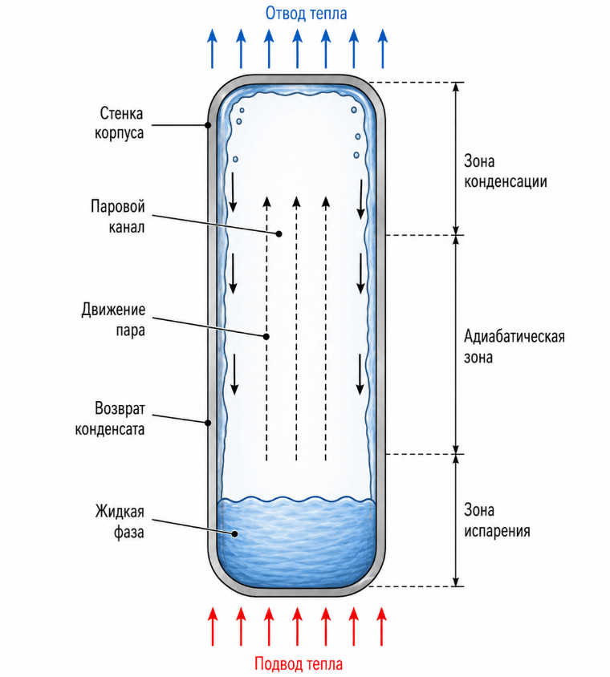

Рисунок 1.2 – Обобщенная схема работы двухфазного закрытого гравитационного термосифона
Экспериментальные и численные исследования гравитационных термосифонов показывают, что ориентация, диаметр канала, рабочая жидкость, степень заполнения и величина тепловой нагрузки заметно влияют на тепловую эффективность устройства [87; 88]. Применительно к ПЭНД эти факторы рассматриваются как конструктивно-режимные параметры, от которых зависят запуск двухфазного цикла, тепловое сопротивление и равномерность температурного поля.
Рабочее тело выбирается с учетом температурного диапазона, давления насыщения, скрытой теплоты парообразования, теплофизических свойств жидкой и паровой фаз, смачиваемости, химической стабильности, температуры замерзания и совместимости с материалом корпуса [16; 20; 80; 81]. В данной работе в качестве рабочего тела рассматривается дистиллированная вода. Ее выбор связан с высокой скрытой теплотой парообразования, доступностью, технологической безопасностью и пригодностью для низко- и среднетемпературного диапазона отопительных устройств. Работоспособность водяного двухфазного теплопередающего элемента определяется давлением насыщения, степенью заполнения, удалением неконденсируемых газов, герметичностью корпуса и условиями теплоотвода [16; 19; 20; 80].
Начальное вакуумирование полости тепловой трубки или термосифона необходимо прежде всего для удаления воздуха и других неконденсируемых газов. После пуска и нагрева рабочее давление чистого рабочего тела в герметичной полости определяется температурой насыщения. Остаточные неконденсируемые газы при этом оттесняются паром в верхнюю часть зоны конденсации и снижают эффективность ее работы [16; 20; 80]. Для воды снижение начального абсолютного давления позволяет перейти к состоянию насыщения при температурах ниже нормальной температуры кипения. Поэтому термин «низкого давления» применительно к ПЭНД относится к испарительно-конденсационному циклу в герметичной вакуумированной полости [16; 20; 70; 80].
Работоспособность тепловых трубок и термосифонов ограничивается предельными режимами. Для капиллярных тепловых трубок главным является капиллярный предел, то есть достаточность капиллярного давления для возврата жидкости в испарительную зону [17; 18; 20; 78; 80; 84]. Для гравитационных термосифонов более существенны гидродинамические ограничения. При росте тепловой нагрузки восходящий поток пара начинает влиять на стекание конденсата, унос капель, устойчивость жидкой пленки и возврат жидкости в испарительную часть [19; 20; 79; 80; 86; 89].
В общей теории водяных тепловых труб выделяются звуковой, вязкостный, капиллярный пределы, предел уноса жидкости и предел кипения. При этом капиллярный предел относится прежде всего к фитильным конструкциям. Для применяемой в ПЭНД бесфитильной гравитационной электровакуумной тепловой трубки (ЭВТТ) наибольшее значение имеют устойчивость гравитационного возврата конденсата, отсутствие локального пересыхания испарительной зоны и учет давления насыщения рабочего тела [90].
Для двухфазных теплопередающих элементов также учитываются режимы сухого хода и залива. Сухой ход возникает при недостаточном количестве рабочей жидкости или при нарушении ее возврата в зону испарения. В этом случае испарительно-конденсационный цикл нарушается, а температура стенки в зоне теплоподвода возрастает. Залив, напротив, связан с избытком рабочего тела: свободный паровой объем уменьшается, гидравлическое сопротивление возрастает, конденсация ухудшается, а тепловая инерционность устройства может увеличиваться [16; 19; 20; 79; 80; 86]. К эксплуатационным факторам относятся накопление неконденсируемых газов, нарушение герметичности корпуса, коррозия, загрязнение или деградация рабочего тела, а также условия пуска [16; 20; 80; 89].
В электровакуумных нагревательных устройствах рассмотренная схема получает конструктивное развитие: электрический теплоподвод размещается в герметичной полости, а теплота после преобразования электрической энергии передается к корпусу за счет испарительно-конденсационного цикла. В работах по электровакуумным нагревательным элементам и радиаторам с электровакуумными тепловыми трубками такая компоновка связана с использованием рабочего тела и передачей теплоты к развитой поверхности прибора [70–72]. Предшествующее радиаторное решение с жидким рабочим телом учитывается как конструктивная база [73], а исследования энергосберегающих радиаторов и автономного теплоснабжения показывают возможность передачи теплоты к теплоотдающей поверхности прибора [50; 74; 75; 82; 83].
Для ПЭНД основными параметрами исследования являются подводимая активная электрическая мощность, геометрия секции, количество рабочего тела, начальное остаточное давление, условия внешней теплоотдачи и организация возврата конденсата. Эти параметры должны быть отражены в физико-математической модели и проверены экспериментально.
Таким образом, для ПЭНД наиболее значима бесфитильная гравитационная схема, в которой электрический теплоподвод совмещается с испарительной зоной, а теплота перераспределяется по корпусу за счет испарительно-конденсационного цикла. Это позволяет рассматривать ЭВТТ как внутренний теплопередающий элемент локального ЭТНУ. На этой основе в подразделе 1.4 анализируются электровакуумные нагревательные устройства, где двухфазный элемент объединен с электрическим теплоподводом в герметичной вакуумированной полости.

1.4 Анализ электровакуумных нагревательных устройств и обоснование задач исследования ПЭНД

Дальнейший анализ ПЭНД связан с тем, как электрический теплоподвод сочетается с внутренним переносом теплоты в приборе. Физические основы двухфазного испарительно-конденсационного цикла изложены в подразделе 1.3. В настоящем подразделе эти положения применяются к электровакуумным нагревательным устройствам.
В ПЭНД двухфазный теплопередающий элемент принимает теплоту от локальной зоны нагрева и передает ее к теплоотдающей части корпуса. Именно этот внутренний перенос определяет тепловую работу прибора и отличает его от устройств, где нагревательная поверхность непосредственно совпадает с зоной электрического тепловыделения [16; 70; 71–75; 80].
В отопительных системах тепловые трубки и термосифоны применяются как средства повышения эффективности теплоотдачи отопительных приборов, радиаторных систем и ограждающих конструкций [82]. Поэтому при анализе ЭТНУ важно учитывать не только тип электрического нагревателя, но и путь передачи теплоты от локализованной зоны теплоподвода к поверхности прибора.
Под электровакуумным нагревательным устройством в данной работе понимается ЭТНУ, в котором электрический теплоподвод совмещен с герметичной вакуумированной полостью, содержащей двухфазное рабочее тело. Электровакуумная тепловая трубка (ЭВТТ) далее используется как конструктивно-функциональное обозначение основного теплопередающего узла отопительного ЭТНУ. По физическому принципу рассматриваемая ЭВТТ представляет собой бесфитильный двухфазный закрытый гравитационный термосифон: теплота в нем переносится за счет испарения рабочего тела, движения пара, конденсации и гравитационного возврата конденсата в зону испарения [70–72; 80].
В патентных решениях по радиаторам отопления ЭВТТ описана как вертикальная трубка с вакуумированной внутренней полостью, рабочим телом, оребренной теплоотдающей поверхностью и электрическим нагревательным узлом [71; 72]. Более раннее решение по радиатору отопления с жидким рабочим телом рассматривается как предшествующая конструктивная база, но не отождествляется с электровакуумной тепловой трубкой [73]. Общая применимость тепловых труб в отопительных терминалах зданий подтверждается обзорными исследованиями [82], а работы по автономному теплоснабжению задают практический контекст использования местных источников теплоты без протяженных тепловых сетей [83].
Наиболее близким конструктивным аналогом является электрический нагреватель парокапельного типа. Он выполнен в виде радиатора с верхним и нижним коллекторами, вертикальными тепловыми трубками, малым количеством воды, ТЭНом и комнатным регулятором температуры [76]. Этот аналог позволяет уточнить место ПЭНД в ряду известных решений и выделить вопросы, связанные с ЭВТТ, электрическими режимами теплоподвода, устойчивостью двухфазного цикла и автоматическим контролем.
Термин «электровакуумный» в настоящей работе имеет конструктивно-функциональный смысл и относится к устройству с вакуумированной двухфазной полостью. Такое употребление отличается от традиционного для электронной техники, где электровакуумные приборы включают электронно-лучевые, фотоэлектронные, газоразрядные и другие вакуумные приборы [77]. Далее это обозначение применяется только к вакуумированной двухфазной полости отопительного ЭТНУ.
С учетом принятой в приложении А классификации ПЭНД рассматривается как конкретное секционное исполнение парокапельного/теплотрубного электрического отопительного прибора, построенное на ЭВТТ гравитационного типа с дистиллированной водой в качестве рабочего тела. Каждая секция включает вертикально ориентированную герметичную трубку. В нижней части расположены электрический нагревательный узел и зона испарения, в верхней – зона конденсации и теплоотдачи. Паровой канал обеспечивает движение пара от зоны электрического теплоподвода к зоне конденсации, а конденсат возвращается вниз по внутренней поверхности корпуса. Внешнее оребрение увеличивает площадь теплоотдачи, защитный кожух отделяет электрические соединения и элементы управления от пользователя [72]. Принципиальная схема секции представлена на рисунке 1.3.

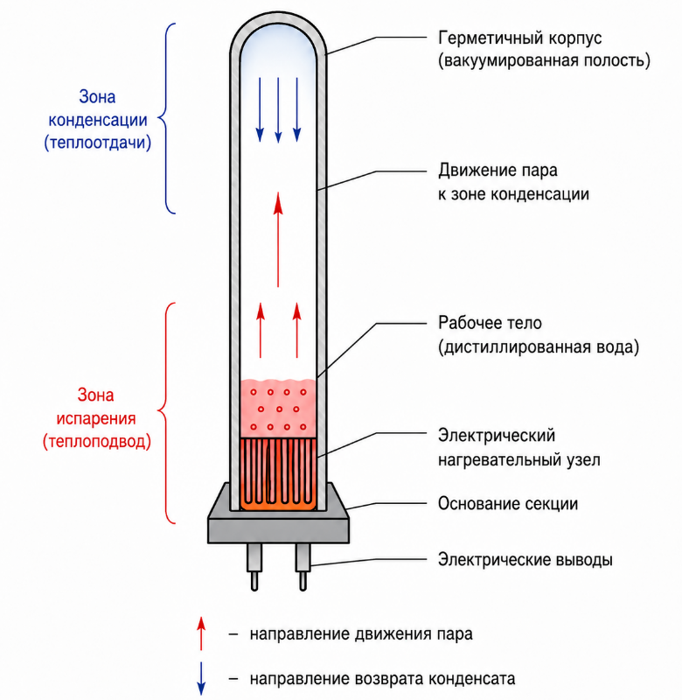

Рисунок 1.3 – Принципиальная схема секции ПЭНД на основе ЭВТТ гравитационного типа

Работа секции ПЭНД может быть представлена как последовательное преобразование и перенос энергии. Активная электрическая мощность преобразуется в теплоту в нижнем нагревательном узле, передается рабочему телу в зоне испарения, переносится паровой фазой в зону конденсации и далее отдается стенке трубки и внешнему оребрению. Таким образом, зона электрического теплоподвода и зона распределенной теплоотдачи пространственно разделены, а внутренняя передача теплоты обеспечивается испарительно-конденсационным циклом [70; 72; 80].
Технологическое разрежение перед герметизацией является одним из условий нормальной работы ЭВТТ. В патентах на радиатор с индукционным нагревателем и радиатор с электровакуумными тепловыми трубками указано разрежение во внутренней полости до 1–2 кПа (0,01–0,02 атм) [71; 72], а в опубликованной работе по ПЭНД приведены экспериментальные исполнения с начальным давлением порядка 4–5 кПа (0,04–0,05 атм) [70]. Эти значения относятся к начальному остаточному давлению перед герметизацией.
Физический смысл начального разрежения состоит прежде всего в удалении воздуха и других неконденсируемых газов. Для чистого пара давление в герметичной полости в рабочем режиме определяется температурой насыщения рабочего тела. Остаточные неконденсируемые газы, напротив, скапливаются в верхней части зоны конденсации, частично блокируют ее поверхность и ухудшают равномерность температурного поля [16; 20; 80]. Поэтому различие между патентными значениями 1–2 кПа и экспериментальными значениями 4–5 кПа не сводится только к технологическому допуску: с ростом начального остаточного давления увеличивается доля неконденсируемых газов и их влияние на работу зоны конденсации. В данной работе начальное остаточное давление рассматривается как технологический параметр запуска двухфазного цикла и как фактор, определяющий содержание неконденсируемых газов в полости; его расчетное и экспериментальное обоснование приведено в разделах 2 и 3.
В зоне испарения ПЭНД возможны два способа электрического теплоподвода: трубчатый электрический нагреватель и индукционный нагреватель. В первом случае теплота выделяется в резистивном элементе и передается рабочему телу [72]. Во втором случае индукционная обмотка создает переменное магнитное поле, которое вызывает вихревые токи в ферромагнитной вставке активной зоны испарителя; нагретая вставка передает теплоту рабочему телу во внутренней полости корпуса [33; 55; 71]. Общая классификация электротермических установок как устройств, использующих тепловое действие электрического тока и электромагнитного поля, приведена в учебной литературе [33]. Варианты электрического теплоподвода в зоне испарения ПЭНД представлены на рисунке 1.4.

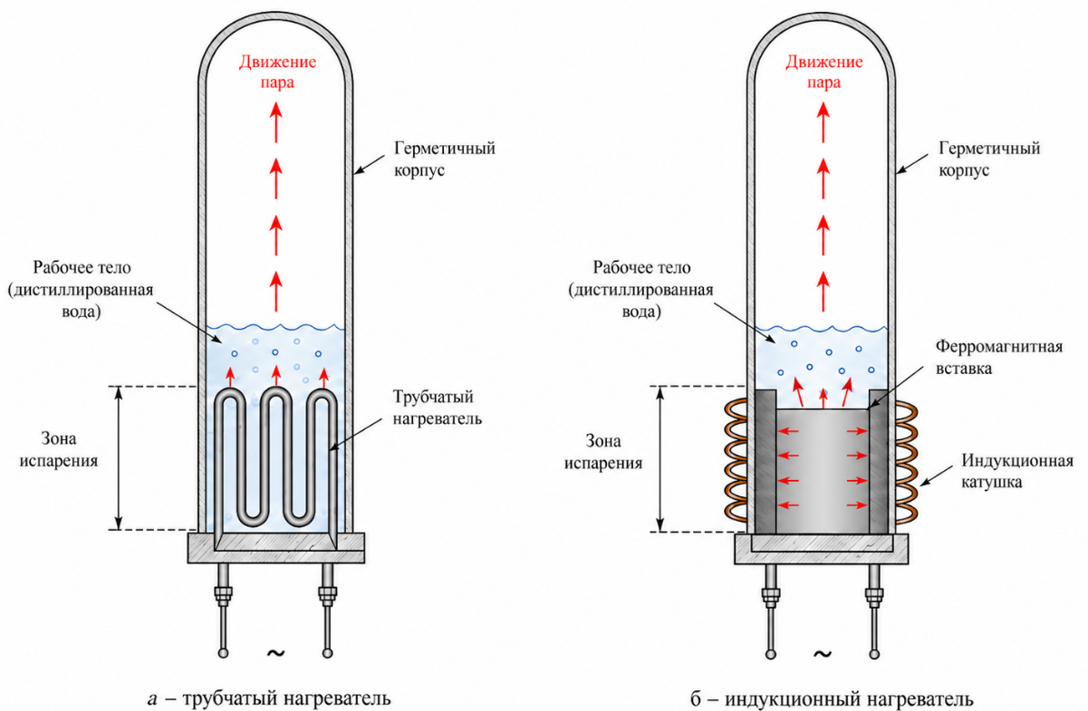

Рисунок 1.4 – Варианты электрического теплоподвода в зоне испарения ПЭНД: трубчатый и индукционный нагреватели

Оба варианта теплоподвода выполняют одну функцию – создают управляемый тепловой поток в зоне испарения ЭВТТ. В трубчатом нагревателе тепловыделение связано с резистивным элементом, в индукционном – с наведенными токами и локализацией тепловыделения в ферромагнитной активной вставке. С электроэнергетической стороны они различаются характером электрической нагрузки, способом подвода мощности, особенностями коммутации и требованиями к системе управления. Поэтому их сопоставление должно выполняться по температурному режиму, энергетическим и пусковым характеристикам устройства.
Энергетические характеристики ПЭНД определяются подведенной активной электрической мощностью, тепловым потоком в зоне испарения и теплоотдачей с поверхности корпуса [70]. Для индукционных нагревательных устройств дополнительно учитываются коэффициент мощности, реактивная составляющая и параметры силового преобразователя [33; 55]. Поскольку ПЭНД является электротехническим устройством, вопросы безопасности рассматриваются с учетом требований к бытовым и аналогичным электрическим приборам: защиты от доступа к токоведущим частям, допустимого нагрева доступных поверхностей, электрической прочности, влагостойкости, устойчивости к ненормальным режимам и корректной работы цепей управления [45; 46].
Обобщение источников по ПЭНД и радиаторам с ЭВТТ [70; 71–77], гравитационным термосифонам [79; 80; 86] и электротермическим, в том числе индукционным, устройствам [33; 55] формирует конструктивную и физическую базу исследования. Вместе с тем применительно к ПЭНД как локальному ЭТНУ остаются недостаточно разработанными следующие научно-технические вопросы:
− модели двухфазных закрытых гравитационных термосифонов достаточно подробно описывают тепловое сопротивление, режимы кипения и конденсации, влияние степени заполнения и геометрии [79; 80; 87; 88; 90], однако применительно к ЭВТТ как электротепловому узлу ПЭНД – с локализованным подводом активной электрической мощности в испарительную зону, секционной геометрией и граничными условиями отопительного прибора – связанного физико-математического и численного описания в проанализированных источниках не выявлено; наиболее близкие работы по электровакуумным нагревательным элементам и радиаторам [70–72] содержат конструктивные и экспериментальные сведения, но такой модели также не содержат.
- недостаточно представлены экспериментальные зависимости температурного поля теплоотдающей поверхности ПЭНД от электрических режимов теплоподвода, количества рабочего тела, начального остаточного давления и геометрии секции [70; 79; 86];
- недостаточно разработано электроэнергетическое обоснование ПЭНД как управляемой электротепловой нагрузки, включая секционное управление, мониторинг температурных и электрических параметров и требования к безопасному применению [45; 46; 71; 72; 82; 83].
Таким образом, электровакуумные нагревательные устройства можно рассматривать как конструктивно-функциональное направление развития локальных ЭТНУ. В них электрический теплоподвод объединен с герметичной вакуумированной двухфазной полостью, а теплота передается к поверхности прибора за счет испарительно-конденсационного цикла. Для Казахстана ПЭНД представляет практический интерес в автономных, реконструируемых и гибридных схемах теплоснабжения, где востребованы управляемые электротепловые нагрузки, работа без внешнего водяного контура и согласование теплового режима с доступной электрической мощностью. Это направление согласуется с задачами повышения управляемости и цифровизации электроэнергетической отрасли [35].

Выводы по разделу 1

Анализ современного состояния электротеплоснабжения показал, что для автономных, децентрализованных, реконструируемых и гибридных схем отопления востребованы локальные управляемые электротехнические источники теплоты. Для такого источника определены теплотехнические, электроэнергетические и эксплуатационно-нормативные требования: секционное или ступенчатое регулирование мощности, ограниченная тепловая инерционность, равномерная теплоотдача и ограничение температуры доступной поверхности, работа без внешнего водяного контура, наблюдаемость температурных и электрических параметров, совместимость с автоматическим контролем, электробезопасность и качество потребления электрической энергии с учетом нормативной базы теплоснабжения и задач развития электроэнергетики.
Сравнительная оценка существующих групп ЭТНУ показала, что они решают отдельные задачи электрического отопления и имеют собственные области рационального применения. Вместе с тем в рамках принятой экспертной оценки ни одна из рассмотренных групп ЭТНУ и смежных устройств в типовом исполнении не обеспечивает одновременно всю совокупность требований таблицы 1.1. Наиболее близкая группа – парокапельные/теплотрубные приборы, однако она в типовом исполнении не предполагает обязательного секционного управления, расширенного мониторинга и расчетного ограничения температурного поля, что обосновывает выбор ПЭНД как объекта исследования.
На основе анализа тепловых трубок и двухфазных закрытых гравитационных термосифонов установлено, что такие элементы пригодны для внутреннего перераспределения теплоты от локальной зоны электрического теплоподвода к теплоотдающей поверхности прибора. Их применение позволяет использовать испарительно-конденсационный цикл, фазовый перенос теплоты и возврат конденсата внутри герметичной полости без внешнего жидкостного контура.
Обосновано, что для ПЭНД наиболее целесообразна бесфитильная ЭВТТ гравитационного типа, в которой локальный электрический теплоподвод совмещается с зоной испарения, а теплота передается к зоне конденсации и теплоотдающей поверхности за счет движения пара, конденсации и гравитационного возврата жидкой фазы. Такая схема позволяет рассматривать ЭВТТ как основной теплопередающий узел ПЭНД.
Выявлены недостаточно разработанные вопросы, определяющие задачи дальнейшего расчетно-экспериментального исследования ПЭНД: разработка физико-математической и численной модели ЭВТТ как электротеплового узла, анализ устойчивости двухфазного режима, исследование влияния электрического теплоподвода, количества рабочего тела, начального остаточного давления и геометрии секции на температурное поле, сопоставление трубчатого и индукционного способов теплоподвода, а также разработка системы мониторинга и автоматического управления ПЭНД как управляемой электротепловой нагрузки.

2 ТЕОРЕТИЧЕСКИЕ ИССЛЕДОВАНИЯ ЭЛЕКТРОТЕПЛОВЫХ ПРОЦЕССОВ В ЭЛЕКТРОВАКУУМНОЙ ТЕПЛОВОЙ ТРУБКЕ ПАРОВОГО ЭЛЕКТРООБОГРЕВАТЕЛЯ НИЗКОГО ДАВЛЕНИЯ

Во втором разделе формируется расчетная основа для перехода от активной электрической мощности нагревательного узла к полезной теплоотдаче секции парового электрообогревателя низкого давления (ПЭНД). Основной объект моделирования – одиночная электровакуумная тепловая трубка (ЭВТТ), выполняющая роль теплопередающего узла между зоной электротеплового подвода и наружной теплоотдающей поверхностью.
В основном тексте приведены электрическая модель, внешний энергетический баланс, расчет площади теплоотдачи, критерии устойчивой работы и связь с экспериментальной идентификацией. Детализация теплофизической и численной постановки ЭВТТ приведена в приложении Б. Визуализация результатов численного моделирования ЭВТТ в COMSOL приведена в приложении В.
Физическая классификация ЭВТТ как гравитационного двухфазного термосифона опирается на классические работы по тепловым трубкам и термосифонам [16–20]. Современные подходы к расчету и численному моделированию тепловых трубок и термосифонов, включая CFD-постановки, влияние геометрии, ориентации и условий внешней конвекции, учитываются по источникам [78; 80–82; 86; 87]. Для проверки внутренних предельных режимов водяных тепловых трубок дополнительно используются результаты [90]. Теплофизические свойства воды и водяного пара задаются по IAPWS-IF97 [91], а численная реализация выполнена в логике модулей COMSOL для теплопереноса, CFD и пористых сред [92–94]. Конструктивная и экспериментальная связь ЭВТТ с ПЭНД и низконапорными паровыми электрообогревателями опирается на профильные публикации [70; 74; 75; 95–100]. Внешний конвективно-радиационный баланс и принятые сценарии коэффициента теплоотдачи и степени черноты уточнены по источникам [101; 102].
В дальнейшем рабочим режимом ПЭНД считается диапазон наружной поверхности 70–90 °C, при котором давление насыщенного водяного пара составляет примерно 0,031–0,070 МПа. Проверочные уровни 164–203 °C относятся к расчетным случаям одиночной гладкой ЭВТТ с обработанной или окрашенной поверхностью при теплоподводе 80 Вт и используются для обоснования недостаточности ее собственной площади теплоотдачи. Контрольный вариант для голой меди дает еще более высокий уровень около 309 °C и рассматривается как предельная оценка чувствительности.
Основные обозначения в разделе вводятся по месту первого использования и расшифровываются после соответствующих формул. В тексте последовательно различаются три группы величин: электрические параметры нагревательного узла, тепловые потоки ЭВТТ и параметры внешнего энергетического баланса.
Активная мощность в теоретической модели в разделе 2 обозначается $P_{\text{act}}$. В разделах 3–4 та же активная мощность одной секции обозначается: $P_{\text{эл}}$ – измеренная мощность по входу; $P_{\text{секц}}$ – мощность одной секции; $P_{\text{мод}}$ – мощность модуля; $P_{\text{уст}}$ – установленная мощность группы.
Для общего обозначения удельной нагрузки используется общее обозначение $q$. В расчетах различаются: $q_{\text{гол}}$– удельная электротепловая нагрузка по голой боковой поверхности лабораторной электровакуумной секции; $q_{\text{дост}}$– удельная нагрузка по приведенной доступной теплоотдающей поверхности готового элемента или приборного модуля; $q_{\text{lim}}$– предельная допустимая удельная нагрузка доступной поверхности при заданной максимальной температуре; $q_{\text{out}}$– плотность внешнего теплового потока, отводимого с наружной поверхности в помещение.

2.1 Разработка физической схемы ЭВТТ как теплопередающего узла ПЭНД

ЭВТТ представляет собой герметичный вертикальный элемент, внутри которого находится ограниченное количество дистиллированной воды. Перед запуском из внутренней полости удаляется воздух. Начальное остаточное давление задает пусковые условия и снижает влияние неконденсируемых газов. В нижней части трубки расположена зона электротеплового подвода, а боковая и верхняя части корпуса выполняют функцию теплоотдающей поверхности. В общепринятой теплотехнической терминологии такой узел соответствует закрытому гравитационному двухфазному термосифону, или gravity-assisted wickless heat pipe. Термин «электровакуумная тепловая трубка» далее используется как конструктивное обозначение элемента ПЭНД.
Количество рабочего тела и начальное остаточное давление рассматриваются как технологические параметры сборки. Для внутреннего объема рассматриваемой одиночной трубки порядка 2,4·10⁻⁴ м³ ориентировочная заправка 5–15% внутреннего объема соответствует примерно 12–36 г воды; точное значение фиксируется в протоколе изготовления опытного образца. Для ограничения влияния неконденсируемых газов в расчетной постановке вводится ориентир начального остаточного давления не выше 5 кПа: при пересчете к 90 °C это дает парциальное давление газа менее 10% от давления насыщенного водяного пара и не должно доминировать над фазовым переносом.
Термин «низкого давления» в работе относится к технологическому начальному разрежению и к проектному рабочему диапазону наружной поверхности 70–90 °C. В установившемся нагретом состоянии давление в ЭВТТ определяется не начальным вакуумом как самостоятельной величиной, а температурой рабочего тела и кривой насыщения воды [91].
Ключевое физическое условие модели – локальное фазовое равновесие на границе жидкость–пар:

$p_{v}=p_{\text{sat}}\left(T_{i}\right)$ (2.1)

где $pᵥ$ – давление паровой фазы у межфазной поверхности, Па; $pₛₐₜ$ – давление насыщенного пара рабочего тела, Па; $Tᵢ$ – температура межфазной поверхности, К.
В рабочем режиме теплота, выделяемая нагревательным узлом, локализуется в испарительной зоне, вызывает испарение части рабочего тела, переносится паровой фазой в более холодную область и выделяется при конденсации на внутренней поверхности корпуса. Возврат конденсата вниз обеспечивается гравитацией и смачиванием внутренней поверхности; реальный пленочный возврат в численной модели представлен эквивалентным слоем, детальная постановка которого приведена в приложении Б.
Осесимметричная расчетная область ЭВТТ ПЭНД приведена на рисунке 2.1.

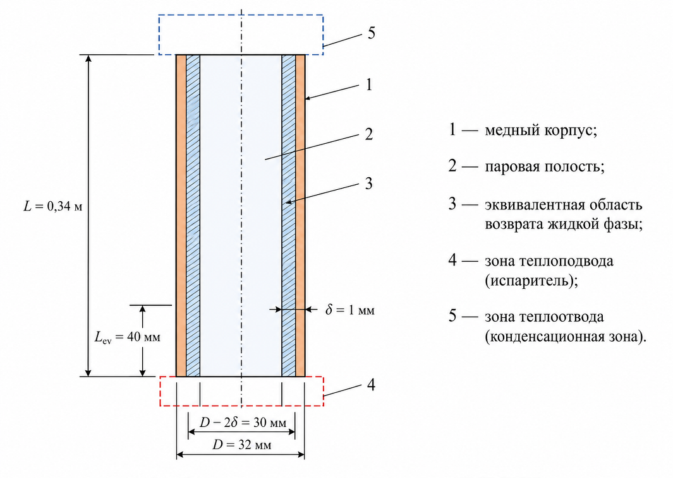

Рисунок 2.1 – Осесимметричная расчетная область ЭВТТ ПЭНД

2.2 Разработка электроэнергетической модели преобразования активной мощности

Для электроэнергетической постановки принципиально важно не смешивать три величины: активную электрическую мощность $P_{\text{act}}$, тепловую мощность, локализуемую в испарителе $Q_{\text{in}}$, и полезную теплоотдачу выбранной наружной поверхности $Q_{\text{out}}$. Их равенство возможно только в идеализированном стационарном случае при $η_{\text{ev}}=1$, отсутствии тепловых потерь и совпадении выбранной поверхности с полной теплоотдающей поверхностью прибора. Для реального ПЭНД эти условия заранее не принимаются.
При этом для электрического прибора, целиком расположенного в отапливаемом помещении, в установившемся режиме практически вся активная мощность в итоге переходит в теплоту помещения (см. раздел 3); разделение $P_{\text{act}}$, $Q_{\text{in}}$ и $Q_{\text{out}}$ в настоящем разделе нужно не для оценки полного теплового вклада, а для корректного описания локализации мощности в испарителе и доли, отводимой именно выбранной наружной поверхностью.
В синусоидальном однофазном режиме активная мощность нагревательного узла определяется выражением:

$P_{\text{act}}=U_{\text{rms}}I_{\text{rms}}cosφ$ (2.2)

где $U_{\text{rms}}$ – действующее значение напряжения, В; $I_{\text{rms}}$ – действующее значение тока, А; $cosφ$ – коэффициент мощности, д. ед.
При фазовом управлении, коммутации твердотельными реле или несинусоидальных формах напряжения и тока активная мощность должна определяться как среднее значение мгновенной мощности за интервал усреднения:

$P_{\text{act}}=\frac{1}{τ}\int_{t_{0}}^{t_{0}+τ}{u}\left(t\right)i\left(t\right) dt$ (2.3)

где $u\left(t\right)$ – мгновенное напряжение, В; $i\left(t\right)$ – мгновенный ток, А; $τ$ – интервал усреднения, с.
Тепловая мощность, реально локализуемая в испарительной зоне, задается через коэффициент локализации:

$Q_{\text{in}}=η_{\text{ev}}P_{\text{act}}$ (2.4)

Для рассматриваемой компоновки нагреватель расположен вблизи испарительной зоны, поэтому коэффициент локализации активной мощности в предварительном расчете задается как конструктивный параметр. При хорошем тепловом контакте и теплоизоляции узла допустимо использовать оценочный диапазон 0,90–0,98; снижение ниже этого уровня отражает рост контактных и торцевых тепловых составляющих и учитывается при экспериментальной идентификации.
Полезная теплоотдача выбранной наружной поверхности связывается с активной мощностью через коэффициент полезной теплоотдачи:

$Q_{out}=η_{use}⋅P_{act}$ (2.5)

где η_{use} – коэффициент полезной теплоотдачи выбранной поверхности, д. ед.; тепловые составляющие, не отнесенные к этой поверхности, далее рассматриваются как балансовая разность между активной мощностью и выбранной полезной теплоотдачей. Если прибор полностью расположен в отапливаемом помещении, эти составляющие также в конечном счете переходят в теплоту помещения, однако в расчетной модели ЭВТТ они отделяются для корректной оценки выбранной поверхности теплоотдачи.
Для энергетического учета нестационарного режима (при наличии синхронных рядов мощности и теплоотдачи) вводится интегральный показатель полезной теплоотдачи за цикл:

$η_{\text{cycle}}=\frac{\int_{t_{1}}^{t_{2}}{Q_{\text{out}}}\left(t\right) dt}{\int_{t_{1}}^{t_{2}}{P_{\text{act}}}\left(t\right) dt}$ (2.6)

где $t_{1}$, $t_{2}$ – начало и конец анализируемого цикла, с.
Для расчетной интерпретации введенные коэффициенты ограничены интервалами 0 ≤ η_{ev} ≤ 1 и 0 ≤ η_{use} ≤ 1. Для одиночной гладкой ЭВТТ при фиксированном ограничении T_{s} = 90 °C отношение Q_{out}(T_{s} = 90 °C)/P_{act} следует трактовать не как стационарный η_{use}, а как долю целевой мощности, которую собственная поверхность способна отвести при заданной температуре; по таблице 2.3 она составляет примерно 0,30–0,40. В стационаре при P_{act} = 80 Вт такая трубка вышла бы на более высокий температурный уровень, тогда как для полной секции с требуемой площадью η_{use} стремится к единице.
При переходе от одиночной ЭВТТ к полной секции ПЭНД суммарная мощность представляется как сумма мощностей отдельных элементов:

$P_{Σ}=\sum_{j=1}^{N_{ЭВТТ} }{P_{\text{act},j}}$ (2.7)

где $N_{ЭВТТ}$ – число активных теплопередающих элементов секции, шт.; $P_{\text{act},j}$ – активная мощность $j$-го элемента, Вт.
Разделение режимов использования величины 80 Вт приведено в таблице 2.1.

Таблица 2.1
Разделение режимов 80 Вт

Режим | Значение 80 Вт | Рассчитываемая величина | Вывод
Тест одиночной гладкой ЭВТТ | $Q_{\text{in}}^{\text{test}}=80$ Вт | температурное поле при заданном подводе в испаритель | при собственной малой площади трубка выходит на высокий температурный уровень

Продолжение таблицы 2.1

Проект полной секции | $Q_{\text{out},\text{target}}=80$ Вт | требуемая внешняя площадь при заданном $T_{s,\text{max}}$ | нужна развитая поверхность, группа ЭВТТ или секционное регулирование
Экспериментальная идентификация | $P_{\text{act}}≈80$ Вт | фактические $U$, $I$, $P_{\text{act}}(t)$ и приведенная чувствительность $α_{\text{app}}$ | уточняется по измерениям раздела 3; коэффициент мощности и качество электроэнергии – в разделе 4

Такое разделение исключает равенство $P_{\text{act}}=Q_{\text{in}}=Q_{\text{out}}=80$ Вт и связывает расчетный раздел с последующей экспериментальной обработкой электрических и температурных данных. Электротехнические аспекты измерения активной мощности, качества питания, коммутационных устройств и требований эксплуатации опираются на источники [33; 64–67; 103–104].

2.3 Расчет внешнего энергетического баланса и площади теплоотдачи ЭВТТ

Внешний теплообмен наружной поверхности с помещением задается суммой конвективной и радиационной составляющих:

$q_{\text{out}}=h\left(T_{s}-T_{\text{пом}}\right)+εσ\left(T_{s}^{4}-T_{\text{рад}}^{4}\right)$ (2.8)

где $q_{\text{out}}$ – плотность теплового потока наружной поверхности, Вт/м²; $T_{\text{рад}}$ – радиационная температура окружающих поверхностей, К. В радиационном члене температуры задаются в абсолютной шкале; при инженерной оценке принимается $T_{\text{рад}}≈T_{\text{пом}}$.
Полезная теплоотдача выбранной поверхности определяется интегрированием по площади:

Qout=A​hTs-Tпом+εσTs4-Tрад4dA (2.9)

Для инженерного расчета при усредненной температуре поверхности требуемая площадь определяется выражением:

$A_{\text{req}}=\frac{Q_{\text{out},\text{target}}}{h\left(T_{s}-T_{\text{пом}}\right)+εσ\left(T_{s}^{4}-T_{\text{рад}}^{4}\right)}$ (2.10)

Удельная электротепловая нагрузка наружной поверхности гладкого цилиндрического участка рассчитывается по формуле:

$q_{гол} =\frac{P_{\text{act}}}{A_{\text{s}}}=\frac{P_{\text{act}}}{πDL}$ (2.11)

где $q_{гол}$ – удельная электротепловая нагрузка наружной поверхности, Вт/м²; $A_{\text{s}}=πDL$ – наружная площадь гладкого теплоотдающего участка, м².
Для одиночной гладкой трубки диаметром 32 мм и длиной 340 мм собственная наружная площадь составляет около 0,034 м². Поэтому при температуре поверхности 70–90 °C такая трубка не способна отдать 80 Вт без повышения температуры, увеличения площади или улучшения внешней теплоотдачи. Этот результат является ключевым для перехода от одиночной ЭВТТ к полной секции ПЭНД. Геометрические и расчетные параметры модели приведены в таблице 2.2.

Таблица 2.2
Геометрические и расчетные параметры

Параметр | Обозначение | Значение | Единица измерения | Основание
Длина расчетной области | $$L$$ | 340 | мм | геометрия одиночной ЭВТТ
Наружный диаметр трубки | $$D$$ | 32 | мм | геометрия одиночной ЭВТТ
Толщина стенки | $$δ$$ | 1 | мм | конструктивное допущение
Длина испарительной зоны | $$L_{\text{ev}}$$ | 40 | мм | постановка теплоподвода
Материал корпуса | – | медь | – | конструктивное решение
Теплопроводность меди | λ | ≈390 | Вт/(м·К) | справочные данные [102]
Рабочее тело | – | дистиллированная вода | – | экспериментальная постановка
Свойства воды и пара | – | IAPWS-IF97 | – | источник [91]
Температура воздуха | $$T_{\text{пом}}$$ | 20 | °C | граничное условие
Коэффициент конвекции | $$h$$ | 6 базовое; 8 оптимистичная граница; 4–18 диапазон чувствительности | Вт/(м²·К) | свободная конвекция вертикальной поверхности; расчетные сценарии по [101]

Продолжение таблицы 2.2

Степень черноты | $$ε$$ | 0,50 для обработанной поверхности; 0,90 для окрашенной поверхности; 0,10 контроль для голой меди | д. ед. | состояние поверхности и радиационная составляющая по [102]

Базовым принят консервативный (нижний) уровень свободной конвекции; бо́льшие значения $h$ в таблице 2.3 отражают улучшение внешней теплоотдачи. Выбор диапазона $h$ связан с инженерной оценкой свободноконвективного теплообмена около вертикальной поверхности [101]. Степень черноты ε задана как параметр состояния поверхности: $ε$ = 0,10 соответствует контрольному варианту голой или слабоокисленной меди, $ε$ = 0,50 – обработанной/окисленной поверхности, $ε$ = 0,90 – окрашенной высокоэмиссионной поверхности; такая градация используется для оценки чувствительности радиационной составляющей [102]. Среди вариантов степени черноты строка $ε$= 0,90 ближе всего к реальному бытовому прибору, а $ε$ = 0,10 оставлена как контрольная нижняя граница излучательной способности металлической поверхности.
Контрольная строка ℎ(𝛥𝑇) в таблице 2.3 – проверка порядка величины: коэффициент теплоотдачи в ней определяется по критериальной оценке свободной конвекции у вертикальной поверхности [101]. При 𝑇𝑠 = 90 °C она дает практически тот же уровень теплоотдачи, а температурный уровень одиночной гладкой трубки при отводе 80 Вт составляет около 191 °C – существенно выше рабочего диапазона, что не меняет вывода о необходимости развитой поверхности секции

Таблица 2.3
Внешний энергетический баланс гладкой одиночной трубки и требуемая площадь секции

Расчетный случай | $h$; $ε$ | $Q_{\text{out}}$ при $T_{s}=90$ °C, Вт | $A_{\text{req}}$ для 80 Вт при $T_{s}=90$ °C, м² | $T_{s}$ для гладкой трубки $A_{0}≈0,034$ м², °C
Консервативная база: естественная конвекция, обработанная поверхность | 6; 0,50 | 24,1 | 0,114 | ≈203

Продолжение таблицы 2.3

Окрашенная высокоэмиссионная поверхность, естественная конвекция | 6; 0,90 | 31,8 | 0,086 | ≈164
Оптимистичная естественная конвекция, обработанная поверхность | 8; 0,50 | 28,8 | 0,095 | ≈184
Улучшенная теплоотдача или развитая поверхность | 18; 0,50 | 52,8 | 0,052 | ≈123
Контроль для голой меди без обработки поверхности | 6; 0,10 | 16,3 | 0,168 | ≈309
Контроль $h(ΔT),$ обработанная поверхность | h(ΔT); 0,50 | ≈24,0 | ≈0,114 | ≈191

Из таблицы 2.3 следует, что при собственной площади гладкой трубки около 0,034 м² для отвода 80 Вт требуется температурный уровень выше проектного диапазона: около 164 °C для окрашенной высокоэмиссионной поверхности, около 184 °C для оптимистичной естественной конвекции при обработанной поверхности и около 203 °C для консервативной базы с постоянным коэффициентом теплоотдачи. Контроль по переменному коэффициенту свободной конвекции дает около 191 °C, что не меняет основного вывода. Поэтому 80 Вт рассматривается как целевая мощность полной секции, реализуемая за счет развитой поверхности, оребрения, объединения нескольких ЭВТТ и регулирования числа активных элементов.
Площадь, рассчитанная по таблице 2.3, является приведенной изотермической площадью теплоотдачи при заданной температуре поверхности. При переходе к оребрению следует использовать приведенную площадь с учетом эффективности ребра: геометрическая площадь оребрения должна быть больше расчетной площади, если эффективность ребра меньше единицы.

2.4 Численное моделирование и проверка теплопереноса в ЭВТТ с
использованием COMSOL Multiphysics

Численная модель проверяет согласованность внутреннего фазового переноса с внешним энергетическим балансом (2.8)–(2.10). Внешний баланс определяет уровень температуры поверхности, а численная постановка подтверждает выравнивание температурного поля за счет испарительно-конденсационного переноса теплоты. Такой подход соответствует практике совмещения эксперимента и численного моделирования термосифонов [87], а программная реализация опирается на модули COMSOL [92–94]. Детализация расчетной постановки приведена в приложении Б. Расчетная область, поля скоростей, скрытой теплоты и температуры по результатам COMSOL – в приложении В.
Контрольный однофазный режим используется для сравнения с двухфазной работой ЭВТТ. В этом расчете испарение, конденсация и перенос скрытой теплоты отключены, а внутренняя полость рассматривается как условная однофазная среда без эффективного фазового выравнивания температуры. Рисунок 2.2 показывает распределение температуры при отсутствии испарительно-конденсационного механизма: максимум сосредоточен вблизи испарительной зоны, а вдоль высоты сохраняется выраженный температурный градиент. Поле на рисунке 2.2 соответствует нестационарному моменту разогрева: в стационарном однофазном режиме при том же теплоподводе температура испарительной зоны была бы существенно выше, поскольку показанное распределение обеспечивает внешнюю теплоотдачу лишь около 50 Вт из 80.

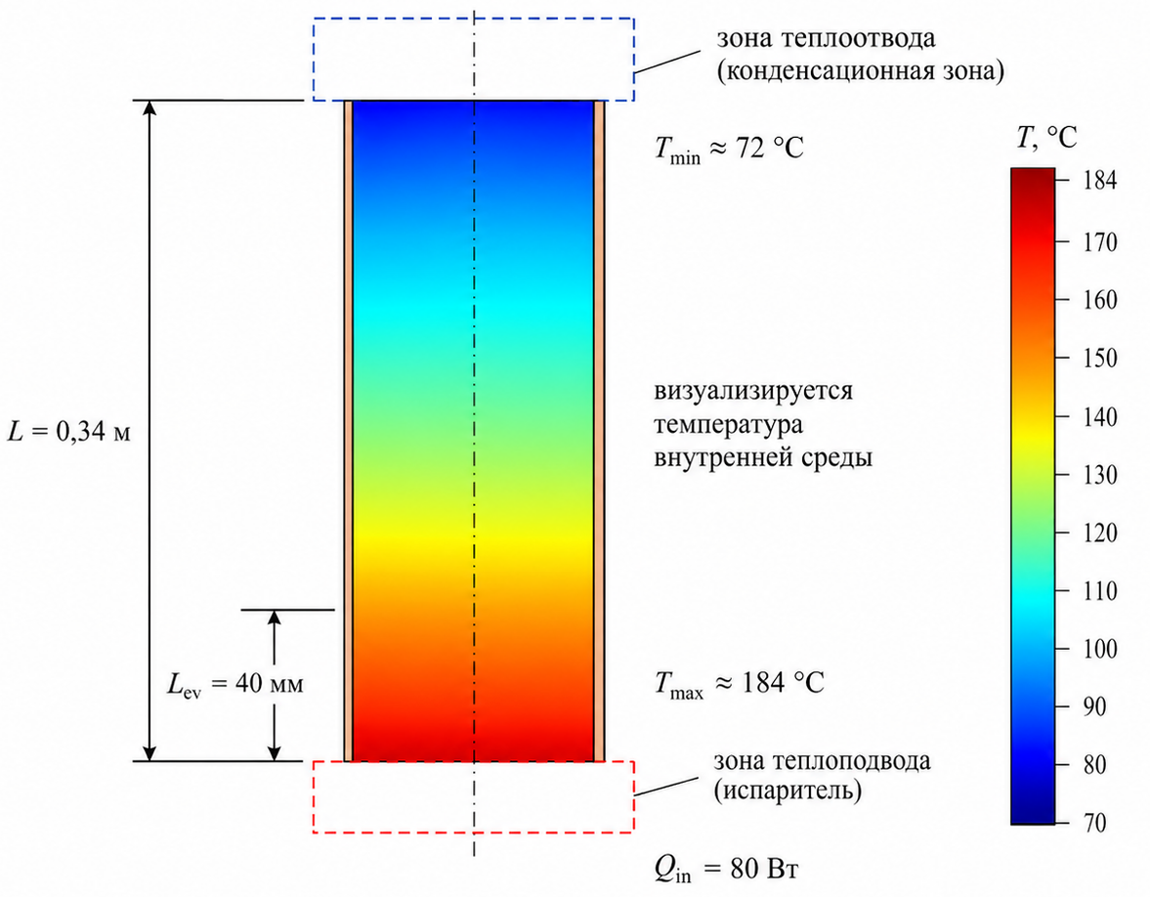

Рисунок 2.2 – Температурное поле в контрольном однофазном режиме при теплоподводе 80 Вт

На рисунке 2.2 показан нестационарный снимок в момент достижения максимальной температурой уровня двухфазного расчета. Фазовый перенос отключен. Сценарий внешнего теплообмена: $h$ = 8 Вт/(м²·К), $ε$ = 0,50. Исходная визуализация COMSOL приведена в приложении В.
На рисунке 2.3 двухфазный режим показывает, что фазовый перенос сглаживает температурное поле по высоте при сохранении внешнего энергетического баланса. Рисунок относится к проверочному случаю одиночной гладкой ЭВТТ при теплоподводе 80 Вт и параметрам строки $h$ = 8 Вт/(м²·К), ε = 0,50 таблицы 2.3. Уровень около 184–185 °C используется для оценки достаточности собственной площади трубки.
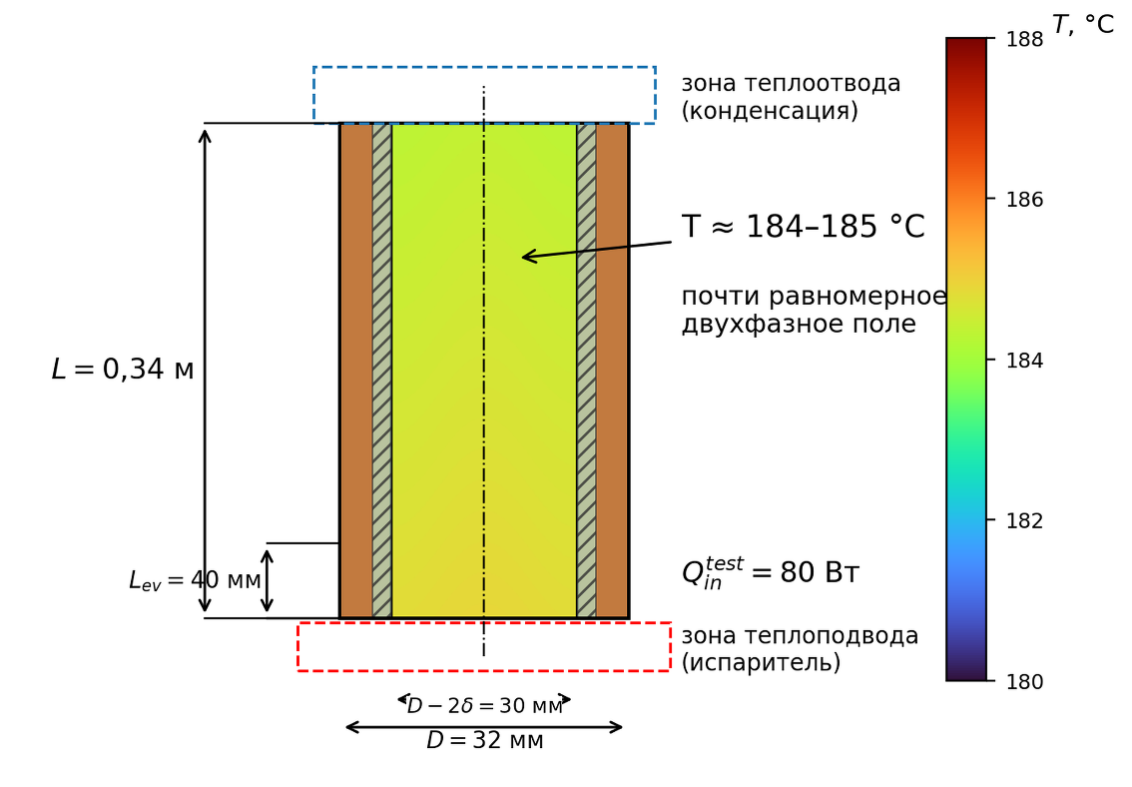

Рисунок 2.3 – Распределение температуры в проверочном двухфазном режиме одиночной ЭВТТ при теплоподводе 80 Вт

Сценарий таблицы 2.3: $h$ = 8 Вт/(м²·К), $ε$ = 0,50; исходная визуализация COMSOL приведена в приложении В.
Энергетическая невязка расчета контролируется по независимому балансу теплоподвода, внешней теплоотдачи и изменения внутренней энергии:

$δ_{E}=\frac{\left|Q_{\text{in}}-Q_{\text{out}}-\frac{dE_{\text{вн}}}{dt}\right|}{Q_{\text{in}}}⋅100\%$ (2.12)

где $E_{\text{вн}}$ – внутренняя энергия расчетной области, Дж.
Для стационарного расчета член $dE_{\text{вн}}/dt$ равен нулю, поэтому невязка сводится к отношению $\left|Q_{\text{in}}-Q_{\text{out}}\right|/Q_{\text{in}}$. Подробная проверка устойчивости результата приведена в приложении Б (таблицы Б.1 и Б.2): при переходе к уточненной сетке изменения максимальной температуры и полезной теплоотдачи малы, а варьирование эквивалентной проницаемости не приводит к сухим зонам. Эти данные подтверждают устойчивость балансово согласованного расчетного режима и слабую чувствительность интегральной теплоотдачи к принятым численным аппроксимациям.
Кривая насыщения на рисунке 2.4 показывает, что рабочее давление в ЭВТТ определяется температурой рабочего тела. В диапазоне 70–90 °C давление насыщенного водяного пара составляет примерно 0,031–0,070 МПа. Для уровня рисунка 2.3, равного 184–185 °C, давление насыщения составляет около 1,10 МПа; значение 1,15 МПа относится к контрольной точке 186 °C.

Рисунок 2.4 – Зависимость давления насыщенного пара воды от температуры

2.5 Оценка эксплуатационных ограничений и обоснование секционного регулирования ПЭНД

Для ПЭНД решающим ограничением является не только возможность внутреннего фазового переноса, но и способность наружной поверхности отвести подведенную мощность без превышения допустимого температурного уровня. В обобщенном виде условие работоспособности сначала записывается как ограничение мощности, подводимой к одному элементу:

$Q_{\text{in}}≤min\{Q_{\text{return}},Q_{\text{boil}},Q_{\text{vap}},Q_{\text{ext},\text{lim}}\}$ (2.13)

где $Q_{\text{return}}$ – предел возврата жидкости, Вт; $Q_{\text{boil}}$ – предел локального кипения или перегрева испарителя, Вт; $Q_{\text{vap}}$ – гидродинамический предел переноса пара, Вт; $Q_{\text{ext}\text{,}\text{lim}}$ – предел внешней теплоотдачи выбранной поверхности, Вт.
Для электроэнергетической задачи главный практический смысл имеет внешний предел:

$Q_{\text{ext},\text{lim}}=A\left[h\left(T_{s,\text{max}}-T_{\text{air}}\right)+εσ\left(T_{s,\text{max}}^{4}-T_{\text{rad}}^{4}\right)\right]$ (2.14)

Если внешний предел выбранной поверхности меньше целевой полезной теплоотдачи одного элемента или секции, требуемый режим нельзя обеспечить одной гладкой трубкой без роста температуры. Тогда необходимы увеличение приведенной площади, изменение покрытия, оребрение, применение группы ЭВТТ, снижение мощности одного элемента или секционное регулирование.
Для проектирования секции это условие удобно записать через предельную удельную нагрузку наружной поверхности и минимальное число активных элементов:

 | $$q_{i}=\frac{P_{act,i}}{A_{i}}≤q_{lim,i}\left(T_{s,max},h_{i},ε_{i}\right)=$$  ${=h}_{i}\left(T_{s,max}-T_{air}\right)+ε_{i}σ\left(T_{s,max}^{4}-T_{rad}^{4}\right)$ | (2.15)

$n_{min}=min\{n∈N:n·A_{i}·q_{lim,i}≥Q_{out,target}\}, s_{i}≤\frac{L_{s}}{n_{min}}$ (2.16)

где q_{i} – удельная нагрузка i-го элемента, Вт/м²; A_{i} – приведенная наружная теплоотдающая площадь i-го элемента, м²; q_{lim,i} – предельная удельная теплоотдача выбранной наружной поверхности, Вт/м²; n_{min} – минимальное число активных элементов секции, шт.; Q_{out,target} – целевая полезная теплоотдача секции, Вт; минимальное число элементов выбирается с округлением вверх до целого числа; s_{i} – предварительный шаг размещения элементов при равномерном распределении по длине L_{s}, м. Запись q_{i} через полную активную мощность P_{act,i} в (2.15) принята как консервативная: при наличии тепловых составляющих, не отнесенных к выбранной поверхности, фактическая нагрузка наружной поверхности будет ниже.
Практически условия (2.13)–(2.16) задают пять групп эксплуатационных требований. Наружная поверхность должна отвести подведенную мощность без превышения заданной температуры; поэтому внешний баланс определяет требуемую приведенную площадь секции, допустимую мощность одного элемента, минимальное число активных элементов и предварительный шаг их размещения. Испарение не должно опережать возврат конденсата, в зоне испарения не должны возникать сухие участки, давление насыщения должно оставаться в безопасном диапазоне, а электрическое регулирование должно изменять мощность секции без выхода за тепловые ограничения. Таким образом, эксплуатационные ограничения используются как расчетные требования.
Ограничение $T_{s,\text{max}}=90$ °C принято как расчетный критерий низкотемпературного режима наружной поверхности и ориентир для сравнения конструктивных вариантов. Оно не заменяет специальные испытания безопасности, но позволяет выполнить предварительную энергетическую оценку площади и мощности секции. Требования к бытовым электронагревательным приборам, электробезопасности и эксплуатации электроустановок дополнительно учитываются по источникам [45–46; 103–104].
Прочностная оценка используется для контроля допустимости расчетных давлений. В рабочем диапазоне поверхности до 90 °C внутреннее давление насыщенного водяного пара не превышает 0,070 МПа, поэтому ориентировочное окружное напряжение по среднему радиусу 15,5 мм и толщине стенки 1 мм составляет около 1,1 МПа. Нормативное допускаемое напряжение для меди задается по марке, состоянию материала, температуре и технологии соединений в конструктивном расчете корпуса. В данной модели этот блок фиксирует порядок действующих напряжений и требования к конструктивной проверке.

Выводы по разделу 2

Сформирован расчетный критерий проектирования секции ПЭНД на основе ЭВТТ: предельная удельная нагрузка наружной поверхности определяется внешним конвективно-радиационным балансом при заданной допустимой температуре поверхности, а число активных ЭВТТ и шаг их размещения выбираются из условия непревышения внешнего предела теплоотдачи секции.
Показано, что двухфазный перенос внутри ЭВТТ обеспечивает выравнивание температурного поля и передачу теплоты от зоны электротеплового подвода к наружной поверхности, однако сам по себе не устраняет ограничение внешней теплоотдачи. Поэтому одиночная гладкая ЭВТТ не может автоматически рассматриваться как полноценная секция мощностью 80 Вт.
Разделены три режима использования величины 80 Вт: расчетный теплоподвод к одиночной трубке $Q_{\text{in}}^{\text{test}}=80$ Вт, целевая полезная теплоотдача полной секции $Q_{\text{out,target}}=80$Вт и экспериментально измеряемая активная мощность $P_{\text{act}}≈80$Вт. Такое разделение исключает искусственное равенство $P_{\text{act}}=Q_{\text{in}}=Q_{\text{out}}=80$Вт.
Установлено, что одиночная гладкая ЭВТТ диаметром 32 мм и длиной 340 мм при температуре поверхности 70–90 °C отдает существенно меньше 80 Вт. При $T_{\text{s}}=90$°C полезная теплоотдача составляет около 24–32 Вт, а для отвода 80 Вт требуется приведенная наружная площадь порядка 0,09–0,11 м², что в несколько раз больше собственной площади гладкой трубки.
Численное моделирование в COMSOL подтвердило согласованность внутреннего фазового переноса с внешним энергетическим балансом и обосновало использование усредненной температуры поверхности в расчетах. Полученные ориентиры − предельная удельная нагрузка, требуемая площадь теплоотдачи, число активных элементов и условия устойчивого режима − используются далее для экспериментальной проверки в разделе 3 и анализа электротехнических режимов в разделе 4.
3 ЭКСПЕРИМЕНТАЛЬНАЯ ОЦЕНКА ЭЛЕКТРОЭНЕРГЕТИЧЕСКИХ И РЕЖИМНЫХ ХАРАКТЕРИСТИК ПЭНД И ВАЛИДАЦИЯ РАСЧЕТНЫХ МОДЕЛЕЙ

Раздел 3 посвящен экспериментальной оценке ПЭНД как электротеплового преобразователя и управляемой секционной нагрузки. Основное внимание уделено связи активной электрической мощности, удельной электротепловой нагрузки, геометрии секции и локального температурного режима.
Экспериментальный материал раздела 3 представляет собой обобщение стендовых исследований ПЭНД, выполненных автором и апробированных в публикациях [95–100]. В настоящей работе эти результаты объединены в единую экспериментальную программу, дополнены исходными данными, обработаны по единой методике расчета удельной электротепловой нагрузки, удельной массы, объема рабочего тела и локального температурного режима, а также использованы для построения регрессионной модели и проверки расчетных положений.

3.1 Объект экспериментальных исследований, программа и обоснование выбора опытных образцов ПЭНД

Объект экспериментальных исследований – электровакуумный электротепловой преобразователь ПЭНД, рассматриваемый со стороны питающей сети как управляемая электрическая нагрузка, а со стороны помещения – как локальный источник теплоты с распределенной теплоотдающей поверхностью. В нижней части секции расположен электрический нагревательный элемент или активная зона индукционного нагрева; в герметичной полости находится ограниченное количество дистиллированной воды, а предварительное вакуумирование обеспечивает сниженное начальное остаточное давление и запуск испарительно-конденсационного цикла [16–20; 78; 80–82; 86; 95–100].
В работе разделены три уровня объекта исследования.
Первый уровень – одиночная лабораторная электровакуумная секция, по которой определяется электротепловая характеристика $ΔT\left(q_{\text{гол}},μ,V\right)$.
Второй уровень – оребренная секция или опытный прототип ПЭНД как отопительный прибор с контролируемой мощностью, током и температурным полем.
Третий уровень – автономная или гибридная система электротеплоснабжения на основе секционного ПЭНД, в которой установленная мощность разбивается на управляемые секции.
Протокольные режимные, геометрические и температурные данные экспериментальных серий приведены в приложении Г.
Основная программа включает 40 серий опытов (ОП01–ОП40) с одинаковыми значениями начального остаточного давления и длительности регистрации.
Исходные условия основной программы:

$$p_{0}=9,807 \text{кПа}; N_{\text{отсч}}=50 \text{отсч}\text{е}\text{тов}$$

где $p_{0}$ – начальное остаточное давление в полости секции перед запуском, кПа; $N_{\text{отсч}}$ – длительность регистрации одного опыта, выраженная числом температурных отсчетов, шт.
Значение p0 = 9,807 кПа принято как воспроизводимое технологическое остаточное давление основной выборки ОП01–ОП40.
Специальная серия ПД01–ПД19 выполнена при p0 = 5,066 кПа и использована для отдельной методической оценки влияния глубины вакуумирования на запуск испарительно-конденсационного цикла. Исходные данные основной и специальной серий приведены в приложении Г, таблицы Г.1 и Г.2.
Формирование основной регрессионной выборки выполнено по заранее заданным критериям: полная запись температурного ряда, квазистационарное завершение опыта, устойчивая герметичность и вакуум, согласованность повторов при совпадающих параметрах, корректная принадлежность к группе по объему рабочего тела и расхождение между $T_{max}$ и $T_{\text{посл}}$ не более 1,0 °C.

$T_{max}-T_{\text{посл}}≤1,0\text{°}C$ (3.1)

где $T_{max}$ – максимальная зарегистрированная температура в серии, °C; $T_{\text{посл}}$ – последняя зарегистрированная температура верхней зоны секции, °C.
В качестве зависимой переменной принята последняя зарегистрированная локальная температура верхней зоны секции $T_{\text{посл}}$. Показатель используется для связи электрической мощности, геометрии, массы и объема заливки с температурным режимом лабораторной секции.
Температурный диапазон 85–191 °C относится к голой лабораторной трубке; для готового прибора целевая температура доступной поверхности 70–90 °C обеспечивается оребрением, секционированием и кожухом [45; 46].
Выбор опытных образцов основан на необходимости охватить практически значимые типоразмеры электровакуумных секций при мощности одной секции 60–100 Вт. Диаметры 20, 28 и 32 мм позволяют оценить влияние площади теплоотдачи, длины 25–45 см соответствуют компактным вертикальным элементам бытового прибора, а сухие массы 235–573 г отражают различия толщины стенки, конструктивного исполнения и частично развитости теплоотдающей поверхности. В дальнейших расчетах масса учитывается через удельный параметр $μ$.

Диапазоны факторов основной температурной программы ОП01–ОП40 приведены в таблице 3.1.

Таблица 3.1
Диапазоны факторов основной температурной программы ОП01–ОП40

Параметр | Обозн. | Ед. | Диапазон/уровни | Примечание
Подводимая активная электрическая мощность | $$P_{секц}$$ | Вт | 60; 80; 100 | режимный электрический фактор
Объем рабочего тела | $$V$$ | мл | 10; 15 | технологический фактор заливки
Наружный диаметр секции | $$D$$ | мм | 20; 28; 32 | используется при расчете $A$
Длина секции | $$L$$ | см | 25–45 | переводится в метры
Масса сухой секции | $$m$$ | г | 235–573 | переводится в килограммы; используется при расчете $μ$
Начальное остаточное давление | $$p_{0}$$ | кПа | 9,807 | постоянное условие основной выборки
Площадь боковой поверхности голой секции | $$A$$ | м² | 0,0157–0,0452 | $A=πDL$; без оребрения и кожуха
Удельная электротепловая нагрузка $q_{\text{гол}}$ | $$q$$ | Вт/м² | 1326,3–3819,7 | $q_{\text{гол}}=P/A$ по голой боковой поверхности; для локальной температуры трубки
Удельная масса | $$μ$$ | кг/м² | 10,04–14,96 | $$μ=m/A$$
Установившаяся локальная температура | $$T_{\text{посл}}$$ | °C | 85,0–191,0 | верхняя зона лабораторной секции

3.2 Экспериментальный стенд, методы измерений и метрологическое обеспечение исследований ПЭНД

Экспериментальный стенд обеспечивал регулируемый электротепловой подвод, вакуумирование полости секции, дозированную заливку рабочего тела и регистрацию температуры в контрольной зоне. Принципиальная схема установки приведена на рисунке 3.1

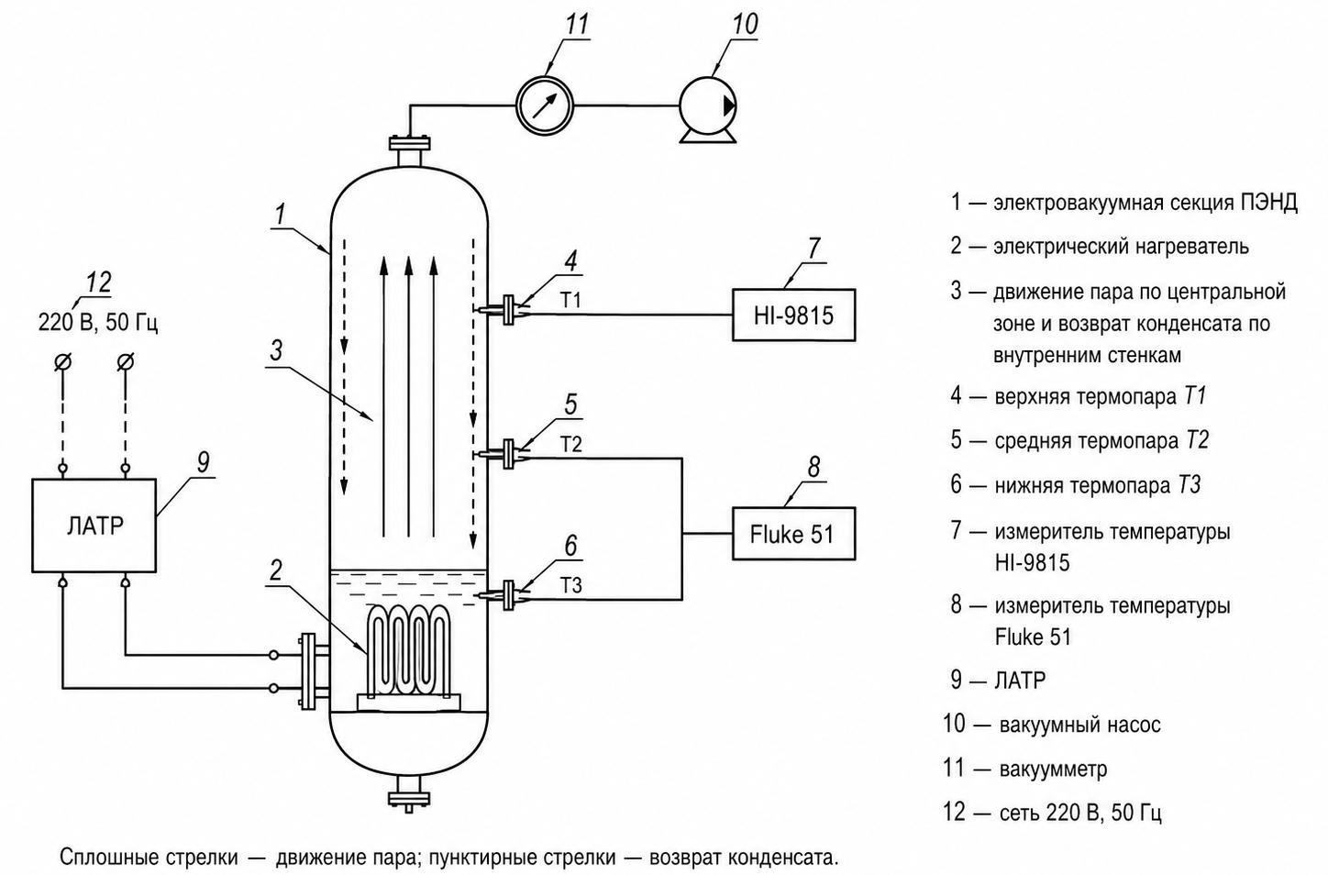

Рисунок 3.1 – Схема экспериментальной установки для исследования электровакуумной секции ПЭНД

Внешний вид лабораторного стенда представлен на рисунке 3.2.

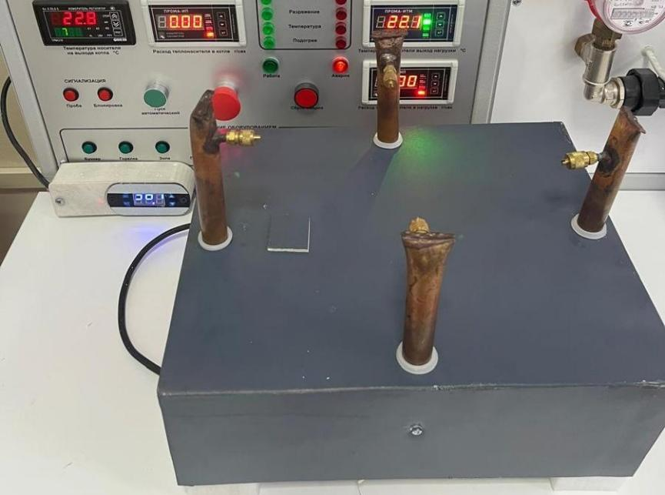

Рисунок 3.2 – Внешний вид лабораторного стенда для исследования электровакуумной секции ПЭНД

Конструктивное оформление лабораторного прототипа ПЭНД показано на рисунке 3.3.

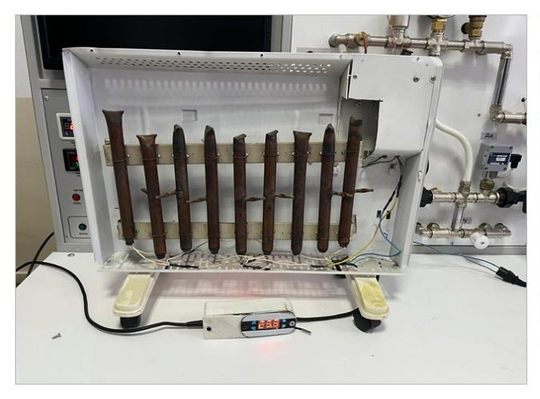

Рисунок 3.3 – Конструктивное оформление лабораторного прототипа ПЭНД

Измерительный тракт включал контроль напряжения и тока цифровыми мультиметрами, дополнительный контроль активной мощности ваттметром, регистрацию температуры контактными термопарами с номинальными статическими характеристиками преобразования по СТ РК 2.87-2005 [105], тепловизионный контроль температурного поля поверхности и контроль начального остаточного давления вакуумметром. Такая схема измерений позволяет проследить связь между электрическим режимом нагревателя и температурным откликом секции.
Подводимая мощность задавалась регулируемым источником питания и контролировалась по току, напряжению и активной мощности. Для резистивного исполнения в стационарном режиме активная электрическая мощность нагревательного элемента принимается равной мощности теплового подвода в испарительную зону. Для индукционного исполнения активная мощность относится к входу силового преобразователя; при переходе к расчету мощности активной зоны используется оценочное значение КПД преобразователя $η_{\text{пр}}$ [33; 55; 96].
Каждый опыт выполнялся по единой последовательности: охлаждение секции до температуры помещения; дозированная заливка дистиллированной воды; вакуумирование и герметизация полости; запись начальных условий; включение нагревателя с заданной активной мощностью; регистрация температурного ряда; контроль выхода на плато и последующее охлаждение перед следующим опытом.

$t_{90}=t\left(T=90\text{°}C\right); t_{200}=t\left(T=200\text{°}C\right); τ_{0,9}=t\left(T=0,9⋅T_{\text{плато}}\right)$ (3.2)

где $t_{90}$ – время достижения температуры поверхности 90 °C, с; $t_{200}$ – время достижения локальной температуры 200 °C, с; $τ_{0,9}$ – время достижения 90% уровня плато $T_{\text{плато}}$, с; $T_{\text{плато}}$ – квазистационарная температура соответствующей контрольной точки, °C.
В работе различаются время достижения 90 °C как эксплуатационный показатель, время достижения 200 °C как показатель интенсивности лабораторного нагрева, время выхода на плато и постоянная времени разогрева. Такое разделение исключает смешение динамики, стационарной теплоотдачи и регрессионной оценки температуры.

$T\left(t\right)=T_{∞}-\left(T_{∞}-T_{0}\right)⋅exp\left(-t/τ\right)$ (3.3)

где $T\left(t\right)$ – температура контрольной точки в момент времени $t$, °C; $T_{∞}$ – предельная температура экспоненциальной модели, °C; $T_{0}$ – начальная температура, °C; τ – тепловая постоянная разогрева, с; $t$ – время от начала нагрева, с.
Основные источники неопределенности – инструментальная погрешность термопар и электрических измерений, дозирование рабочего тела, положение датчика, качество теплового контакта нагревателя и разброс изготовления секций. Активная мощность контролировалась ваттметром диапазона до 500 Вт с предельной относительной погрешностью порядка $δP=±2\%$. Для расчетов стандартная электрическая неопределенность мощности принята по равномерному закону: $u\left(P\right)=0,02⋅P/\sqrt{3}$. Поэтому $u\left(P\right)$ составляет около 0,69 Вт при 60 Вт, 0,92 Вт при 80 Вт, 1,15 Вт при 100 Вт и 5,77 Вт при 500 Вт. Итоговая расширенная инструментальная неопределенность перегрева принята на уровне $U\left(ΔT\right)$ $≈4,2^{\text{°}}C$, относительная неопределенность $q$ – порядка 5–6%. Повторяемость температурной реакции по группам номинально близких конфигураций характеризуется СКО около 2,7 °C при совпадении $P,V,D$ и $L$ и около 7,5 °C при более широком группировании по $P,D$ и $L$; эти значения сопоставимы с ошибкой кросс-валидации и подтверждают технологическую природу остаточной дисперсии модели [106].

3.3 Электрическая характеристика нагрузки ПЭНД

С точки зрения питающей сети резистивное исполнение ПЭНД является практически активной однофазной нагрузкой. При синусоидальном напряжении и отсутствии фазоимпульсного регулирования cos $φ$ $≈1,$ ${\text{THD}}_{I}≈0$, а расчет действующего тока выполняется по активной мощности. Для общей записи, пригодной также для индукционного или импульсного исполнения, используется коэффициент мощности $\text{PF}$[66; 67; 107]:

 | $$I=\frac{P_{\text{эл}}}{U⋅\text{PF}}; \text{PF} =\frac{P_{\text{эл}}}{U⋅I};$$  $$\text{для резистивного исполнения }\text{PF} ≈cosφ≈1$$ | (3.4)

где $I$ – действующий ток линии, А; $P_{\text{эл}}$ – активная электрическая мощность, Вт; $U$ – действующее напряжение питания, В; $\text{PF}$– коэффициент мощности, д. ед.; $φ$ – угол сдвига фаз между напряжением и током.
При номинальном напряжении 220 В расчетные токи опытных и приборных уровней мощности приведены в таблице 3.2.

Таблица 3.2
Расчетные токи однофазной активной нагрузки ПЭНД при $U=220 \text{В}$

$$P_{\text{эл}}, \text{Вт}$$ | $$I=P/U, \text{А}$$ | Потери линии  $$ΔP_{\text{л}}=I^{2}R_{\text{л}}, \text{Вт}$$ | Использование
60 | 0,27 | 0,074·$R_{\text{л}}$ | уровень одной маломощной секции
80 | 0,36 | 0,132·$R_{\text{л}}$ | типовой уровень основной программы
100 | 0,45 | 0,207·$R_{\text{л}}$ | верхний уровень основной программы
120 | 0,55 | 0,298·$R_{\text{л}}$ | сравнение трубчатого и индукционного теплоподвода
500 | 2,27 | 5,17·$R_{\text{л}}$ | приборное сравнение ПЭНД и МО-500

Из таблицы 3.2 следует, что для одиночных секций 60–100 Вт токи составляют 0,27–0,45 А, а для приборного сравнения при 500 Вт – 2,27 А. Потери в подводящей линии оцениваются как $ΔP_{\text{л}}=I^{2}R_{\text{л}}$ и зависят не от тепловой схемы секции, а от сетевого тока, сопротивления линии и времени работы. Поэтому секционное управление уменьшает средний ток и позволяет согласовать включение ПЭНД с допустимой мощностью объекта.
Индукционное исполнение включает силовой высокочастотный преобразователь. На стадии проекта его электрическая характеристика задается двумя группами показателей: измеренной активной мощностью входа сети $P_{\text{эл}}$ в сравнительном опыте ИНД-120 и проектными требованиями к сетевому преобразователю. Для выбранного класса преобразователя принимаются: $λ_{\text{пр}}≥0,95$ при применении активной коррекции коэффициента мощности; ${THD}_{I,\text{пр}}$ – в пределах требований ГОСТ IEC 61000-3-2-2021 [107]; $η_{\text{пр}}=0,85$–0,93 как расчетно-оценочный диапазон для ВЧ-преобразователя выбранной топологии. Эти величины фиксируют требования к схеме, реализуемой в подразделе 4.3, и используются для проектного пересчета $P_{\text{зона}}$ ↔ $P_{\text{сеть}}$[55, 64, 65, 67].

${\text{THD}}_{I}=\frac{\sqrt{I_{2}^{2}+I_{3}^{2}+…+I_{n}^{2}}}{I_{1}}⋅100\%$ (3.5)

где ${THD}_{I}$ – коэффициент гармонических искажений тока,%; $I_{1}$ – действующее значение основной гармоники тока, А; $I_{2},I_{3}$, ..., $I_{n}$ – действующие значения высших гармоник тока, А.
Сводная электрическая характеристика резистивного и индукционного исполнения ПЭНД представлена в таблице 3.3.
Таблица 3.3
Электрическая характеристика резистивного и индукционного исполнения ПЭНД

Исполнение | Коэффициент мощности | $${\text{THD}}_{I} \text{тока}$$ | $$η_{\text{пр}}$$ | Расчетное и нормативное значение
Резистивный ТЭН | $$≈1,00$$ | < 1% без  фазоимпульс-  ного регулирования | 1,00; преобразователь отсутствует | активная нагрузка; $I=P/U$; $ΔP_{\text{л}}=I^{2}R_{\text{л}}$
ИНД-120 (индукц.) | $${\text{PF} }_{\text{пр}}≥0,95$$  при активном ККМ | в пределах ГОСТ IEC 61000-3-2-2021 [107] | $$η_{\text{пр}}=0,85\text{–}0,93;$$  проектная оценка | $E_{\text{сеть}}$ = 6,0 Вт·ч по измеренному $P_{\text{эл}}$ входа; ${\text{PF} }_{\text{пр}}$, ${\text{THD}}_{I,\text{пр}}$ и $η_{\text{пр}}$ – проектные параметры для 4.3

Для резистивной схемы значения $λ≈cosφ≈1$ и ${THD}_{I}<1\%$ выводятся из физики активного нагревательного сопротивления при прямом или секционном включении без фазоимпульсного управления. Для ИНД-120 энергия выхода на контрольный температурный уровень определяется по измеренной входной активной мощности $P_{\text{эл}}=120$ Вт: ток по активной мощности составляет 0,55 А при 220 В, а энергия сети до 200 °C равна 6,0 Вт·ч. В проектном сетевом расчете индукционного исполнения применяются показатели таблицы 3.3: ${\text{PF}}_{\text{пр}}≥0,95,{THD}_{I,\text{пр}}$ в пределах ГОСТ IEC 61000-3-2-2021 [107] и $η_{\text{пр}}=0,85$–0,93 [55; 66; 67].
Следовательно, индукционное исполнение ПЭНД является более сложным электроприемником по сравнению с резистивным ТЭН. Если резистивное исполнение при прямом, секционном или zero-cross-включении для питающей сети представляет собой практически активную нагрузку, то индукционный вариант требует силового ВЧ-преобразователя. Его применение должно оцениваться не только по скорости нагрева, но и по коэффициенту мощности, гармоническому составу тока, КПД преобразователя, тепловому режиму силовых элементов, фильтрации электромагнитных помех и электромагнитной совместимости. Поэтому в настоящей работе индукционное исполнение рассматривается как перспективная модификация ПЭНД, требующая отдельной проработки силовой части, а базовая электротехническая методика ориентирована на резистивное секционное исполнение.
3.4 Экспериментальное исследование температурного режима электровакуумной секции как электротепловой нагрузки

Температурная программа ОП01–ОП40 показывает, что локальная установившаяся температура верхней зоны секции изменяется в широком диапазоне. Для основной выборки получены следующие характеристики:

$$T_{\text{посл}}∈\left[85,0;191,0\right]\text{°}C; T_{\text{посл}}=142,6\text{°}C; ΔT=118,3\text{°}C$$

где $T_{\text{посл}}$ – локальная установившаяся температура верхней зоны секции, °C; среднее значение $T_{\text{посл}}$ по выборке ОП01–ОП40 составляет 142,6 °C; $ΔT$ – средний перегрев, °C.
Диапазон 85,0–191,0 °C характеризует локальный лабораторный диапазон верхней зоны секции. Для готового отопительного прибора целевой диапазон доступной поверхности 70–90 °C обеспечивается увеличением площади теплоотдачи, оребрением и секционным управлением.
Распределение опытов по уровням мощности отражает многофакторный характер экспериментальной программы. Верхний уровень мощности представлен пятью сериями и интерпретируется как часть общей электротепловой модели; устойчивость результатов подтверждена проверками LOO и LCO всей выборки. Для уровня 60 Вт средняя $T_{\text{посл}}$ составила 130,9 °C, для 80 Вт – 155,3 °C, для 100 Вт – 160,8 °C. Сопоставление выполняется не по абсолютной мощности, а по удельной электротепловой нагрузке $q_{\text{гол}}$ и удельной массе $μ$.

$$N_{S60}=22; N_{S80}=13; N_{S100}=5$$

где $N_{S60},N_{S80}$ и $N_{S100}$ – число опытных серий при подводимой активной мощности 60, 80 и 100 Вт соответственно, шт.
Для уровня 60 Вт средняя $T_{\text{посл}}$ составила 130,9 °C при диапазоне 85,0–189,9 °C; средние $q_{\text{гол}}$ и $μ$ равны 2192,7 Вт/м² и 12,9 кг/м². Для уровня 80 Вт средняя $T_{\text{посл}}$ составила 155,3 °C при диапазоне 125,5–191,0 °C; средние $q_{\text{гол}}$ и $μ$ равны 2354,1 Вт/м² и 11,8 кг/м². Для уровня 100 Вт средняя $T_{\text{посл}}$ составила 160,8 °C при диапазоне 133,0–184,0 °C; средние $q_{\text{гол}}$ и $μ$ равны 2739,4 Вт/м² и 13,3 кг/м².

$${\overline{T}}_{60}=130,9\text{°}C; {\overline{T}}_{80}=155,3\text{°}C; {\overline{T}}_{100}=160,8\text{°}C$$

где T60, T80 и T100 – средние значения $T_{\text{посл}}$ для уровней подводимой активной мощности 60, 80 и 100 Вт соответственно, °C.

$${\overline{q}}_{60}=2192,7 \text{Вт}/{\text{м}}^{2}; {\overline{q}}_{80}=2354,1 \text{Вт}/{\text{м}}^{2}; {\overline{q}}_{100}=2739,4 \text{Вт}/{\text{м}}^{2}$$

где q60, q80 и q100 – средние значения $q_{\text{гол}}$ для уровней подводимой активной мощности 60, 80 и 100 Вт соответственно, Вт/м².
Связь локального перегрева верхней зоны секции с удельной электротепловой нагрузкой показана на рисунке 3.4.

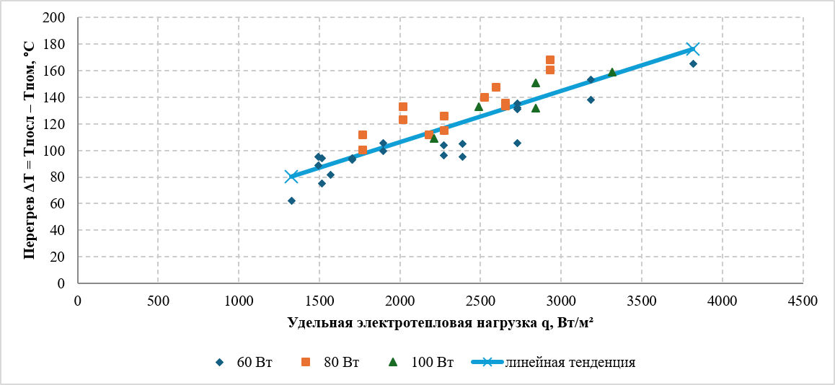

Рисунок 3.4 – Связь локального перегрева верхней зоны секции с удельной электротепловой нагрузкой $q$

График на рисунке 3.4 фиксирует главный электротепловой результат: локальный перегрев верхней зоны возрастает с увеличением $q_{\text{гол}}$. Разброс точек относительно простой зависимости $ΔT$($q_{\text{гол}}$) связан с объемом рабочего тела, массой, геометрией и конструктивным исполнением секции. Для учета этих факторов в модель включается удельная масса $μ$.
Связь локального перегрева верхней зоны секции с удельной массой представлена на рисунке 3.5.

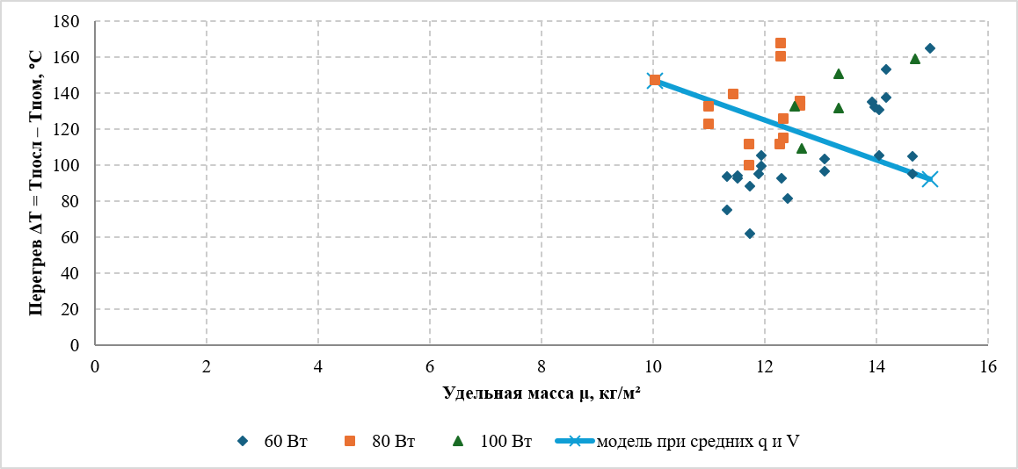

Рисунок 3.5 – Связь локального перегрева верхней зоны секции с удельной массой $μ$
Удельная масса $μ$ после учета $q_{\text{гол}}$ и $V$ имеет отрицательную связь с температурой: при большем конструктивно-массовом параметре расчетная локальная температура верхней зоны, как правило, ниже. Физически больший $μ$ при той же площади $A$ означает большую тепловую инерцию, более массивную стенку, иной характер аксиального распределения тепла и более равномерное вовлечение боковой поверхности.
Тепловизионная картина локального нагрева лабораторной секции ПЭНД приведена на рисунке 3.6.

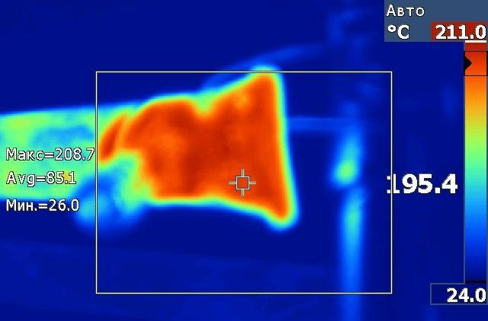

Рисунок 3.6 – Тепловизионная картина локального нагрева лабораторной секции ПЭНД

Тепловизионная картина подтверждает наличие локальных зон нагрева и распределение температурного поля. Количественные выводы регрессионной модели основаны на контактных температурных измерениях, геометрических параметрах, активной электрической мощности и исходных данных приложения Г.
Статистическая обработка выполнена с учетом подходов к оценке неопределенности [106].
Влияние объема рабочего тела в пределах 10–15 мл учитывается как технологическая поправка. Обобщенная характеристика заполнения задается степенью заполнения внутренней полости:

$φ=\frac{V}{V_{\text{внутр}}}$ (3.6)

где $φ$ – степень заполнения внутренней полости, д. ед.; $V$ – объем залитого рабочего тела, м³ или мл; $V_{\text{внутр}}$ – внутренний объем полости секции, м³ или мл.
Специальная серия ПД01–ПД19 при другом начальном остаточном давлении используется для отдельной методической оценки влияния глубины вакуумирования на запуск испарительно-конденсационного цикла. Опыты при разных p0 обрабатываются раздельно, поскольку изменение начального остаточного давления сопровождается изменением содержания неконденсируемых газов в полости ЭВТТ и может влиять на температурную реакцию секции.

$$p_{0,осн}=9,807 \text{кПа}; p_{0,спец}=5,066 \text{кПа}$$

где $p_{0,осн}$ – начальное остаточное давление основной регрессионной выборки ОП01–ОП40, кПа; $p_{0,спец}$ – начальное остаточное давление специальной серии ПД01–ПД19, кПа.
Сопоставление основной серии ОП01–ОП40 и специальной серии ПД01–ПД19 показывает, что начальное остаточное давление является фактором, влияющим на температурную реакцию электровакуумной секции. Наиболее наглядно это проявляется при сравнении близких конфигураций: для серии ОП39 при P = 80 Вт, V = 10 мл, m = 434 г, L = 40 см, D = 28 мм и p0 = 9,807 кПа получено Tпосл = 139,2 °C, тогда как для серии ПД06 при P = 80 Вт, V = 10 мл, m = 430 г, L = 40 см, D = 28 мм и p0 = 5,066 кПа получено Tпосл = 151,0 °C. Таким образом, снижение начального остаточного давления в сопоставимом режиме сопровождалось ростом локальной температурной реакции секции примерно на 11,8 °C.
Полученный результат показывает, что более глубокое вакуумирование уменьшает влияние неконденсируемых газов и улучшает условия запуска испарительно-конденсационного цикла. При этом серия ПД01–ПД19 рассматривается как специальная методическая серия: ее данные не включаются в основную регрессионную модель ОП01–ОП40, а используются для подтверждения роли начального остаточного давления как технологического параметра ЭВТТ.

3.5 Электротепловая характеристика нагрузки и регрессионная модель температурного режима ПЭНД

3.5.1 Выбор формы электротепловой модели и нормированных факторов
Для перехода от температурных рядов к инженерной модели вводятся три расчетных показателя лабораторной трубки, нормировка которых выполнена в традициях анализа тепловых труб и термосифонов [16–20; 78; 80–82; 86]: площадь наружной боковой поверхности голой секции $A$, удельная электротепловая нагрузка $q_{\text{гол}}$ и удельная масса $μ$. Во всех формулах $D$ и $L$ переводятся в метры, сухая масса $m$ – в килограммы.

$A=πDL; q_{\text{гол}}=\frac{P_{\text{секц}}}{A_{\text{гол}}}=\frac{P_{\text{секц}}}{πDL}; μ=\frac{m}{A_{\text{гол}}}=\frac{m}{πDL}$ (3.7)

где $A_{\text{гол}}$ – площадь наружной боковой поверхности голой секции, м²; $D$ – наружный диаметр секции, м; $L$ – длина секции, м; $q_{\text{гол}}$ – удельная электротепловая нагрузка голой боковой поверхности, Вт/м²; $P_{\text{секц}}$ – подводимая активная мощность, Вт; $μ$ – удельная масса секции, кг/м²; $m$ – масса сухой секции, кг.
В формулах (3.7)–(3.11) $q_{\text{гол}}$ относится к голой боковой поверхности лабораторной трубки $A=πDL$ и используется для расчета локальной температуры $T_{\text{посл}}$. Для эксплуатационной проверки по подразделу 2.5 используется $q_{\text{дост}}=P_{\text{секц}}/A_{i}$ по приведенной доступной поверхности готового элемента; условие $q_{\text{дост}}≤q_{lim}$ проверяется для температуры доступной поверхности 70–90 °C.

$ΔT=T_{\text{посл}}-T_{\text{пом}}$ (3.8)

где $ΔT$ – локальный перегрев верхней зоны секции, °C; $T_{\text{посл}}$ – последняя зарегистрированная температура верхней зоны секции, °C; $T_{\text{пом}}$ – температура помещения перед опытом, °C.
Сравнение основных форм модели показывает, что сочетание $q_{\text{гол}}$ и $μ$ обеспечивает физически интерпретируемую инженерную зависимость. Удельная электротепловая нагрузка $q_{\text{гол}}$ описывает энергетический тренд, а удельная масса учитывает конструктивно-массовое исполнение секции. Объем рабочего тела $V$ в диапазоне 10–15 мл включен в расширенную форму как технологическая поправка.
Результаты сравнения основных регрессионных моделей приведены в таблице 3.4.

Таблица 3.4
Сравнение основных регрессионных моделей по выборке ОП01–ОП40

Модель | Факторы | $$R_{fit}^{2}$$ | $$R_{adj}^{2}$$ | $$R_{LOO}^{2}$$ | $${\text{MAE}}_{\text{LOO}},$$  $$\text{°C}$$ | $${\text{RMSE}}_{\text{LOO}},$$  $$\text{°C}$$
$$D$$ | $$q_{\text{гол}}, V, μ$$ | 0,911 | 0,903 | 0,887 | 7,23 | 8,69
F | $$q_{\text{гол}}, μ$$ | 0,894 | 0,889 | 0,869 | 7,77 | 9,34

Расширенная модель $D$ используется как основная, поскольку она учитывает технологический фактор объема заливки и обеспечивает меньшую ошибку прогноза. Сокращенная форма F подтверждает, что основной расчетный сигнал несут $q_{\text{гол}}$ и $μ$.
Расширенная регрессионная модель в системе СИ имеет вид:

$ΔT=118,42+0,05330⋅q_{\text{гол}}+1,361⋅{10}^{6}⋅V_{{\text{м}}^{3}}-11,097⋅μ$ (3.9)

где $ΔT$ – расчетный перегрев, °C; $q_{\text{гол}}$ – удельная электротепловая нагрузка голой боковой поверхности, Вт/м²; $V_{{\text{м}}^{3}}$ – объем рабочего тела, м³; $μ$ – удельная масса секции, кг/м².
В инженерной записи с объемом в миллилитрах эта же модель записывается как:

$ΔT=118,42+0,05330⋅q_{\text{гол}}+1,361⋅V_{\text{мл}}-11,097⋅μ$ (3.10)

где $V_{\text{мл}}$ – объем рабочего тела, мл; остальные обозначения и единицы измерения соответствуют формуле (3.9).

3.5.2 Коэффициенты, статистическая диагностика и физическая интерпретация модели
Статистические характеристики коэффициентов подтверждают значимость $q_{\text{гол}}$ и $μ$, а коэффициент при $V$ описывает вклад технологической заливки в исследованном диапазоне 10–15 мл [106].

$$t_{b}=17,78; p_{b}<0,001; t_{c}=2,59; p_{c}=0,014; t_{d}=-7,51; p_{d}<0,001$$

где $t_{b}$, $t_{c}$ и $t_{d}$ – $t$-статистики коэффициентов при $q_{\text{гол}},V$ и $μ$ соответственно; $p_{b}$, $p_{c}$ и $p_{d}$ – соответствующие p-значения.

$$a=118,42; b=0,05330; c=1,361⋅{10}^{6}; d=-11,097$$

где a – свободный член модели, °C; $b$ – коэффициент при $q_{\text{гол}}$, °C·м²/Вт; $c$ – коэффициент при $V$, °C/м³; $d$ – коэффициент при $μ$, °C·м²/кг.
Показатели качества расширенной модели и проверки с исключением одного наблюдения и одной конфигурации подтверждают пригодность модели как инженерной электротепловой характеристики нагрузки в области ОП01–ОП40:

$$R_{\text{fit}}^{2}=0,911; R_{\text{adj}}^{2}=0,903; R_{\text{LOO}}^{2}=0,887;$$
$${\text{MAE}}_{\text{LOO}}=7,23 \text{°}C; {\text{RMSE}}_{\text{LOO}}=8,69 \text{°}C;$$
$$R_{\text{LCO}}^{2}=0,886; {\text{RMSE}}_{\text{LCO}}=8,73 \text{°}C.$$

где $R_{fit}^{2}$ – коэффициент детерминации на обучающей выборке; $R_{adj}^{2}$ – скорректированный коэффициент детерминации; $R_{LOO}^{2}$ и $R_{LCO}^{2}$ – коэффициенты детерминации при проверках LOO и LCO; ${MAE}_{LOO},{RMSE}_{LOO}$ и ${RMSE}_{LCO}$ – ошибки прогноза, °C.
Сопоставление измеренной и расчетной температуры, а также остатки регрессионной модели представлены на рисунках 3.7 и 3.8.

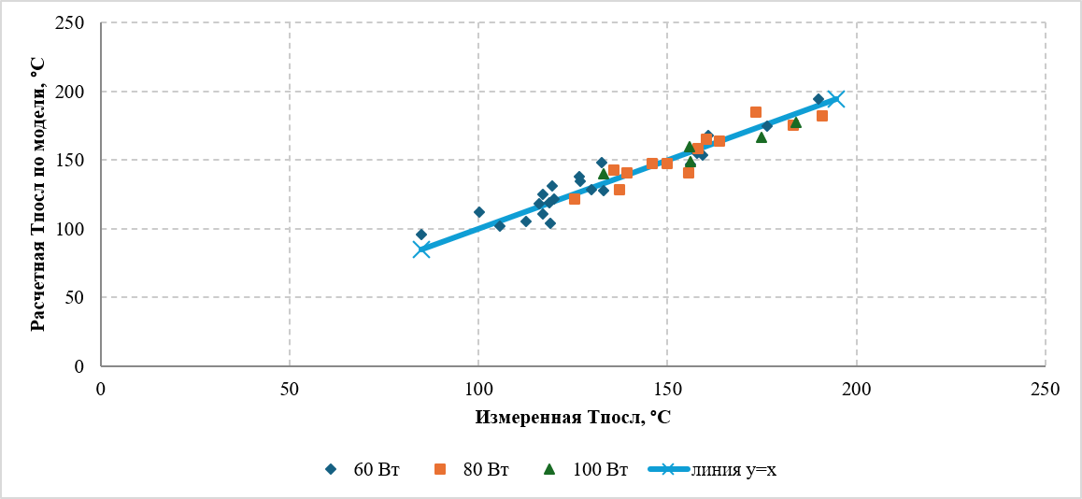

Рисунок 3.7 – Сопоставление измеренной и расчетной температуры по модели (3.9)

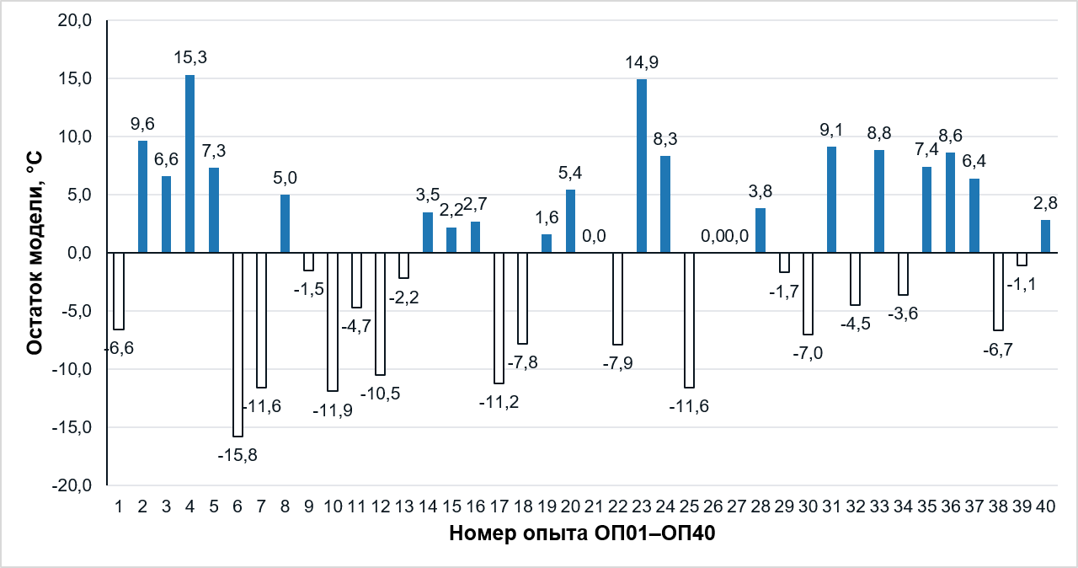

Рисунок 3.8 – Остатки регрессионной модели (3.9) по сериям ОП01–ОП40

Графики на рисунках 3.7 и 3.8 показывают отсутствие выраженного направленного отклонения расчета в основной области температур. Диагностика модели включает проверку с исключением одного наблюдения LOO, проверку с исключением одной конфигурации LCO, оценку мультиколлинеарности и анализ остатков.
Коэффициент $b$ при $q_{\text{гол}}$ имеет прямую электроэнергетическую интерпретацию. Его обратная величина задает приведенную эффективность преобразования удельной электротепловой нагрузки голой поверхности в температурный напор локальной зоны:

$α_{\text{app}}=\frac{1}{b}=\frac{1}{0,05330}≈18,8 \text{Вт}/\left({\text{м}}^{2}⋅\text{°}C\right)$ (3.11)

где $α_{app}$ – приведенная эффективность преобразования $q_{\text{гол}}$ в температурный напор, Вт/(м²·°C); $b$ – коэффициент при $q_{\text{гол}}$ в регрессионной модели, °C·м²/Вт.
Величина $α_{app}$ показывает, какая $q_{\text{гол}}$ соответствует одному градусу локального перегрева в исследуемой геометрии и условиях теплоотдачи. Она характеризует поверхность и секцию как преобразователь $q_{\text{гол}}→ΔT$ и используется совместно с $η_{use}$ раздела 2.

3.5.3 Инженерное использование модели для выбора мощности и числа секций
Модель (3.9)–(3.10) используется в прямой и обратной задачах. В прямой задаче по известным $D,L,m,V$ и $P$ вычисляют $A$, $q_{\text{гол}}$, $μ$, затем $ΔT$ и $T_{\text{посл}}$. В обратной задаче модель работает как проектная процедура выбора установленной мощности, числа секций и конструктивной массы секции; отдельным завершающим шагом выполняется проверка доступной поверхности по $q_{\text{lim}}$ раздела 2.
Последовательность обратной задачи фиксируется как электроэнергетическая цепочка:

$$P_{\text{уст}}→ N_{секц}=\frac{P_{\text{уст}}}{P_{\text{секц}}}→P_{\text{секц}}→q_{\text{гол}}=\frac{P_{\text{секц}}}{πDL}→μ_{\text{треб}}→m_{\text{треб}}=μ_{\text{треб}}⋅A;$$
$$\begin{aligned}q_{\text{дост}}=\frac{P_{\text{секц}}}{A_{i}}≤q_{lim} \#\left(3.12\right)\end{aligned}$$

где $P_{\text{уст}}$ – установленная активная мощность прибора или системы, Вт; $N_{секц}$ – число секций, шт.; $P_{\text{секц}}$ – номинальная активная мощность одной секции, Вт; $q_{\text{гол}}$ – удельная нагрузка голой боковой поверхности, Вт/м²; $μ_{\text{треб}}$ – требуемая удельная масса, кг/м²; $m_{\text{треб}}$ – требуемая масса сухой секции, кг; $A_{i}$ – приведенная доступная поверхность готового элемента, м²; $q_{\text{дост}}$ – удельная нагрузка доступной поверхности, Вт/м²; $q_{lim}$ – предельная удельная нагрузка доступной поверхности, Вт/м².
Если $P_{\text{уст}}$ заранее задана тепловой нагрузкой помещения или доступной электрической мощностью объекта, то сначала выбирается номинальная мощность одной секции $P_{\text{секц}}$ из исследованного диапазона 60–100 Вт или из проектного ряда. Затем определяется число секций $n$ с округлением до целого значения. После этого для выбранной лабораторной геометрии вычисляется $q_{\text{гол}}$ и по целевой локальной температуре определяется требуемый конструктивно-массовый параметр.
Связь с тепловым пределом раздела 2 выполняется через приведенную доступную поверхность готового элемента. Сначала $q_{\text{гол}}=P_{\text{секц}}/\left(πDL\right)$ используется для расчета локальной температуры голой трубки; затем для готовой секции с оребрением и кожухом задается $A_{i}≥πDL$ и проверяется $q_{\text{дост}}=P_{\text{секц}}/A_{i}≤q_{lim}$ по подразделу 2.5 и формулам (2.13)–(2.16). Если $q_{\text{дост}}>q_{lim}$, увеличиваются $A_{i}$, число секций $n$ или уменьшается $P_{\text{секц}}$.

$μ_{\text{треб}}=\frac{118,42+0,05330q_{\text{гол}}+1,361V_{\text{мл}}-\left(T_{\text{цел}}-T_{\text{пом}}\right)}{11,097}; ΔT_{\text{цел}}=T_{\text{цел}}-T_{\text{пом}}$ (3.13)

где $μ_{\text{треб}}$ – требуемая удельная масса секции, кг/м²; $ΔT_{\text{цел}}$ – целевой перегрев, °C; a, $b,c,d$ – коэффициенты регрессионной модели; $q_{\text{гол}}$ – удельная нагрузка голой боковой поверхности, Вт/м²; $V_{\text{мл}}$ – объем рабочего тела, мл; $T_{\text{цел}}$ – целевая локальная температура, °C; $T_{\text{пом}}$ – температура помещения, °C.

$m_{\text{треб}}=μ_{\text{треб}}⋅πDL$ (3.14)

где $m_{\text{треб}}$ – требуемая масса сухой секции, кг; $μ_{\text{треб}}$ – требуемая удельная масса, кг/м²; $D$ – наружный диаметр, м; $L$ – длина секции, м.
Полученная масса секции является проектной оценкой. Если $μ_{\text{треб}}$ выходит за экспериментальный диапазон 10,04–14,96 кг/м², корректируются $D,L,P_{\text{секц}},n$ или объем заливки. Модель используется как инструмент выбора мощности, числа секций и конструктивного исполнения ПЭНД для раздела 4.
Числовой пример обратной проектной задачи.
Для типового помещения задана требуемая установленная мощность $P_{\text{уст}}=0,60$ кВт. Выбирается секция исследованного ряда $P_{\text{секц}}=80$ Вт, поэтому $N_{\text{секц}}=ceil\left(600/80\right)=8$ секций, а фактическая установленная мощность модуля составляет 8·80 = 640 Вт. Для лабораторной трубки $D=28$ мм, $L=35$ см, $V=12$ мл площадь голой боковой поверхности $A=π⋅0,028⋅0,35=0,03079$ м², а $q_{\text{гол}}=P_{\text{секц}}/A=80/0,03079=2598,4$ Вт/м². При $T_{\text{цел}}={160}^{\text{°}}C$ и $T_{\text{пом}}={24}^{\text{°}}C$ целевой перегрев $ΔT_{\text{цел}}={136}^{\text{°}}C$; по технологической записи модели $μ_{\text{треб}}=\left(136-118,42-0,05330⋅2598,4-1,361⋅12\right)/\left(-11,097\right)=12,37$ кг/м². Тогда $m_{\text{треб}}=μ_{\text{треб}}⋅A=12,37⋅0,03079=0,381$ кг. Значение $q_{\text{гол}}=2598,4$ Вт/м² относится к голой трубке; в готовом элементе оребрение и кожух увеличивают $A_{i}$, поэтому $q_{\text{дост}}=P_{\text{секц}}/A_{i}$ проверяется по условию $q_{\text{дост}}≤q_{lim}$ для температуры доступной поверхности 70–90 °C.
Пример прямого расчета в области ОП01–ОП40:
$D=28 \text{мм}$, $L=35 \text{см}$, $m=380 \text{г}$, $P=80 \text{Вт}$, $V_{\text{мл}}=12 \text{мл}$, $T_{\text{пом}}=24 \text{°}\text{C}$. Тогда $A=0,03079 {\text{м}}^{2}$, $q_{\text{гол}}=2598,4 \text{Вт}/{\text{м}}^{2}$, $μ=12,34 \text{кг}/{\text{м}}^{2}$, $ΔT=136,3 \text{°}\text{C}$, $T_{\text{посл}}=160,3 \text{°}\text{C}$. Полученное значение находится в характерном диапазоне основной выборки для секций близкой геометрии и мощности; оно характеризует локальную температуру голой лабораторной трубки, и используется отдельно от температуры доступной поверхности готового прибора.

3.6 Сравнительные экспериментальные исследования способов электрического теплоподвода, конструктивных решений и контрольного отопительного прибора

3.6.1 Сравнение трубчатого и индукционного электрического теплоподвода
Сравнение способов электрического теплоподвода выполнено как отдельный экспериментальный блок, выделенный из основной регрессионной выборки. Сопоставлялись трубчатый нихромовый нагреватель ТЭН-120 и индукционный нагреватель ИНД-120 при одинаковой активной мощности по входу $P_{\text{эл}}=120 \text{Вт}$, объеме рабочего тела $V=15 \text{мл}$, массе секции 230 г, длине 21 см и диаметре 22 мм. Диапазон начального остаточного давления в сравнительном опыте составлял 5–10 кПа [96; 99].
Исходные условия и результаты сравнения трубчатого и индукционного теплоподвода при $P_{\text{эл}}=120 \text{Вт}$ приведены в таблице 3.5.

Таблица 3.5
Сравнение трубчатого и индукционного способов теплоподвода

Код | Тип | $$P_{\text{эл}}, \text{Вт}$$ | $I$ при 220 В, А | $$T_{max},\text{°}C$$ | $$t_{200}, \text{с}$$ | $$E_{200}, \text{Вт}⋅\text{ч}$$ | Интерпретация
ТЭН-120 | трубчатый ТЭН | 120 | 0,55 | 212 | 300 | 10,0 | активная нагрузка
ИНД-120 | индукц. ВЧ | 120 | $$≤0,58$$  при $λ_{\text{пр}}≥0,95$ | 247 | 180 | 6,0 | $E_{\text{сеть}}$=6,0 Вт·ч; $λ$/${\text{THD}}_{I}$/$η_{\text{пр}}$ – проектные

Диаграммы максимальной температуры и времени достижения 200 °C приведены на рисунках 3.9 и 3.10.

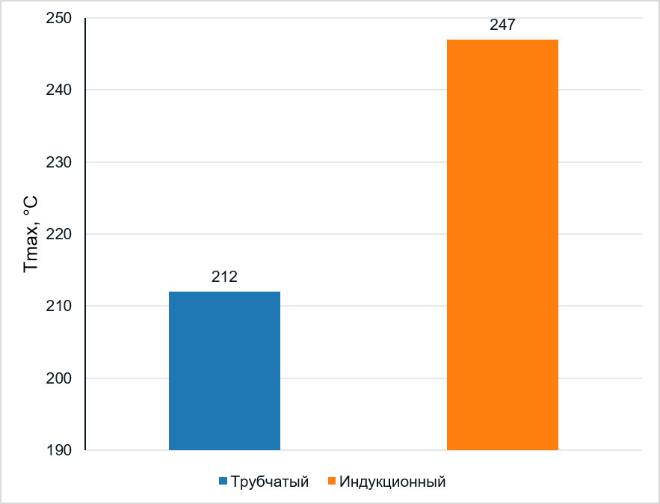

Рисунок 3.9 – Максимальная достигнутая температура при двух способах теплоподвода

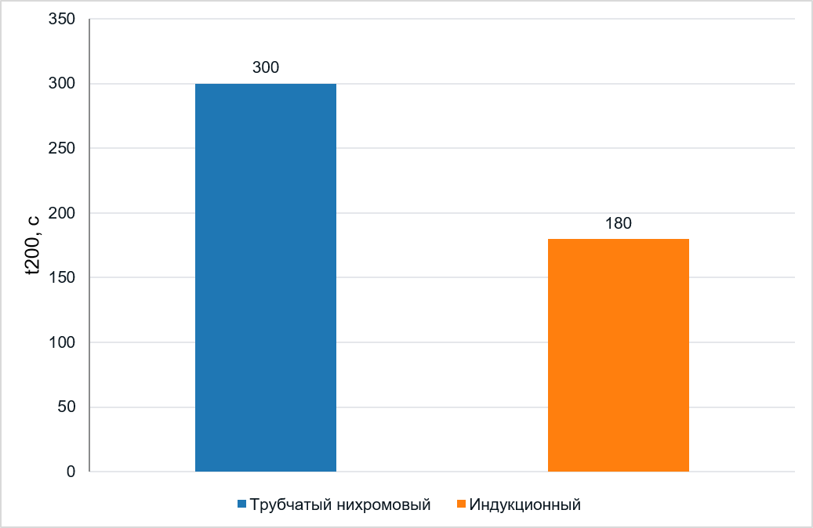

Рисунок 3.10 – Время достижения локальной температуры 200 °C при двух способах теплоподвода

Индукционный нагреватель обеспечивает более высокую максимальную температуру за время опыта и сокращает время достижения 200 °C с 300 до 180 с. Это соответствует ускорению достижения контрольного температурного порога в 1,67 раза [55; 96; 99]:

$k_{t}=\frac{t_{200,ТЭН}}{t_{200,ИНД}}=\frac{300}{180}≈1,67$ (3.15)

где $k_{t}$ – коэффициент ускорения достижения локальной температуры 200 °C, д. ед.; $t_{200,ТЭН}$ – время достижения 200 °C для трубчатого нагревателя, с; $t_{200,ИНД}$ – время достижения 200 °C для индукционного нагревателя, с.
При одинаковой активной мощности по входу сети отношение энергии до достижения 200 °C равно отношению времен. Энергия выхода на контрольный температурный уровень по входу сети составляет 10,0 Вт·ч для трубчатого варианта и 6,0 Вт·ч для индукционного варианта [96; 99].
Полученный результат характеризует преимущество индукционного теплоподвода именно по динамике локального нагрева испарительной зоны. При одинаковой активной мощности по входу сети индукционный вариант быстрее достигает контрольной температуры и требует меньшей энергии выхода на контрольный температурный уровень до заданного температурного порога. Это связано с более локализованным вводом энергии в активную ферромагнитную зону испарителя и более интенсивным нагревом рабочего тела в зоне испарения.
Вместе с тем данный результат относится к лабораторному режиму выхода на контрольный температурный уровень ЭВТТ и не означает автоматического выбора индукционного исполнения в качестве базового приборного решения. Для серийного и группового применения индукционного ПЭНД требуется отдельная электроэнергетическая проработка силовой части.

3.6.2 Оценка влияния конструктивных вариантов КВ1–КВ5 на температурную равномерность и безопасность секционной нагрузки
Конструктивная серия КВ1–КВ5 предназначена для оценки влияния внутренней организации возврата конденсата и оребрения на температурную равномерность. Все пять конфигураций имеют одинаковые базовые параметры: $m_{N}=850$ г, $V_{N}=15$ мл, $L_{N}=30$ см, $D_{N}=28$ мм. Варианты КВ1–КВ4 испытаны при 80 Вт, вариант КВ5 – при 100 Вт [95; 97–100].
Для вариантов КВ1–КВ2 с возвратом конденсата только по стенкам максимальный перепад между $T_{2}$ и $T_{3}$ составил 27–34 °C. Для вариантов КВ3–КВ4 с дренажным каналом перепад снизился до 6–7 °C; для варианта КВ5 при повышенной мощности перепад остался около 7 °C. Такой результат важен для электротехники: секционное управление безопасно только при конструктивно устойчивом распределении теплоты и отсутствии локального перегрева отдельной зоны секции [95; 97–100].
Перепад температур в конструктивной программе КВ1–КВ5 показан на рисунке 3.11.

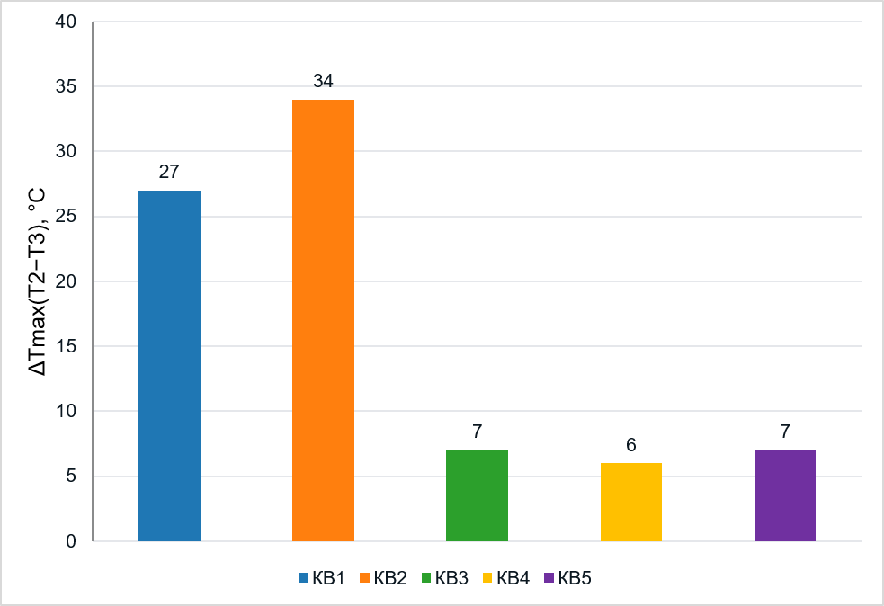

Рисунок 3.11 – Перепад температур в конструктивной программе КВ1–КВ5
 | $ΔT_{max}=T_{2,max}-T_{3,max};$  $$ΔT_{max}\left({КВ}_{1}\text{–}{КВ}_{2}\right)=27\text{–}34\text{°}C;$$  $$ΔT_{max}\left({КВ}_{3}\text{–}{КВ}_{5}\right)=6\text{–}7\text{°}C$$ | (3.16)
где $ΔT_{max}$ – максимальный перепад температур между контрольными точками, °C; $T_{2,max}$ – максимальная температура средней контрольной точки, °C; $T_{3,max}$ – максимальная температура нижней контрольной точки, °C; КВ1–КВ5– варианты конструктивной программы.
Конструктивная схема секции с оребрением и внутренним двухфазным теплопереносом приведена на рисунке 3.12.

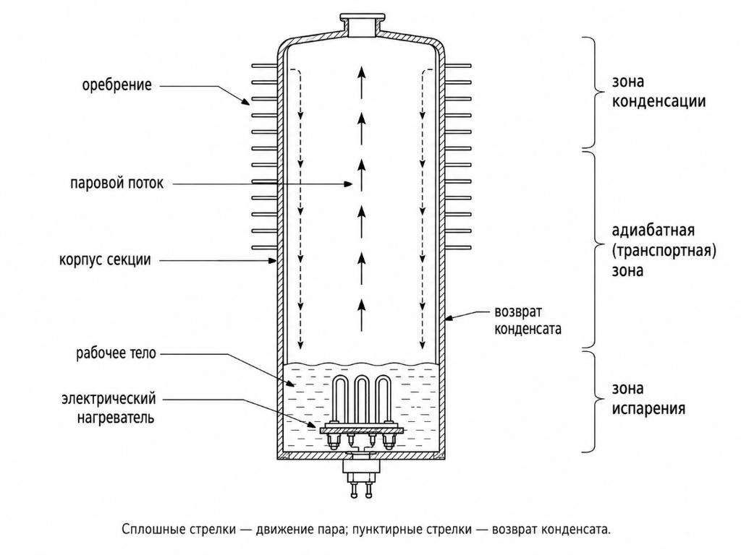

Рисунок 3.12 – Эскиз секции ПЭНД с оребрением и внутренним двухфазным теплопереносом

Переход к схеме с дренажным каналом и оребрением обеспечивает более равномерное температурное поле, что снижает требования к аварийному запасу по температуре отдельной зоны и повышает пригодность секции к включению в управляемый многосекционный прибор [95; 97–100].

3.6.3 Сравнение ПЭНД с масляным обогревателем TDM МИНИ-5 при одинаковой мощности
Сравнение ПЭНД и серийного контрольного прибора выполнено при одинаковой подведенной активной мощности 500 Вт. В качестве контрольного прибора использовался масляный обогреватель TDM МИНИ-5, 500 Вт, 5 секций, термостат, артикул SQ2501-0907 [108].
Сопоставимость обеспечивалась равной активной мощностью, одинаковой лабораторной зоной и одинаковой начальной температурой корпуса:

$$T_{0}≈22\text{–}24\text{°}C; \left|ΔT_{0}\right|≤2\text{°}C$$

где $T_{0}$ – начальная температура корпуса перед сравнительным опытом, °C; Δ$T_{0}$ – различие начальных температур сравниваемых объектов, °C.
Внешний вид контрольного масляного обогревателя представлен на рисунке 3.13.

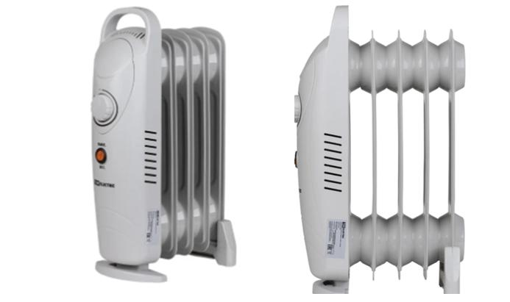

Рисунок 3.13 – Внешний вид контрольного масляного обогревателя TDM МИНИ-5

Результаты приборного сравнения ПЭНД и МО-500 приведены в таблице 3.6.

Таблица 3.6
Приборное сравнение ПЭНД и МО-500 при одинаковой активной мощности $P_{\text{эл}}=500 \text{Вт}$

Объект | $$P_{\text{эл}}, \text{Вт}$$ | Масса, кг | $$T_{\text{верх}},\text{°}C$$ | $$T_{\text{серед}},\text{°}C$$ | $$T_{\text{низ}},\text{°}C$$ | $$ΔT_{max},\text{°}C$$ | $$t_{90}$$ | Стац. теплоотдача
ПЭНД-500 | 500 | 2,95 | 118 | 89 | 112 | 29 | 119 с | $≈$ 500 Вт
МО-500/TDM МИНИ-5 | 500 | 2,85 | 102 | 77 | 113 | 36 | 593 с | $≈$ 500 Вт

Сравнительные диаграммы времени выхода на 90 °C и максимальной разности температур приведены на рисунках 3.14 и 3.15.

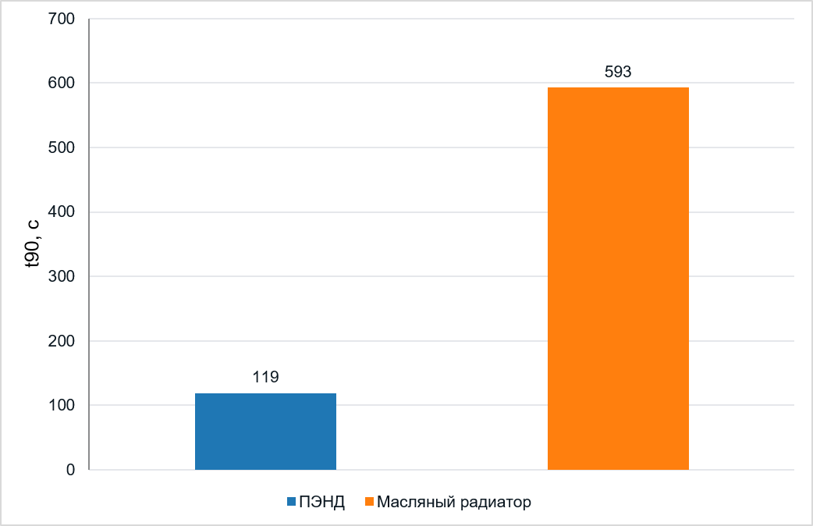

Рисунок 3.14 – Время выхода на температуру поверхности 90 °C

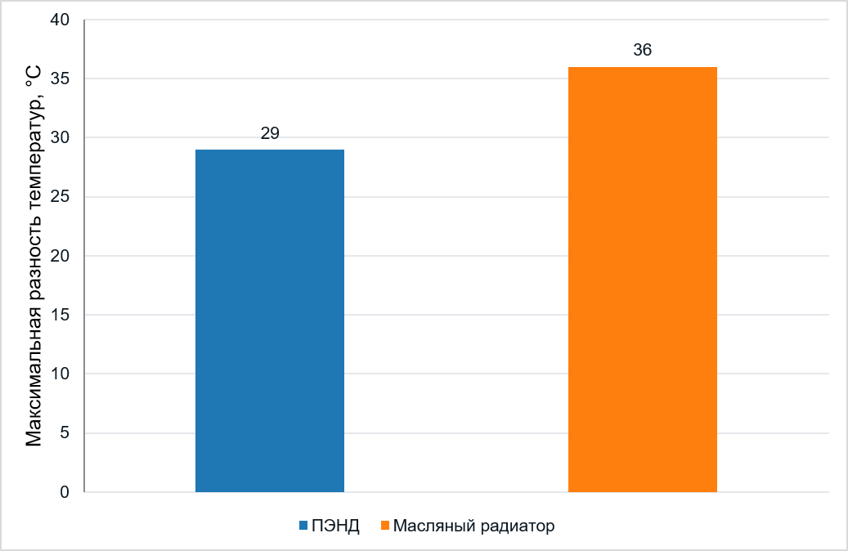

Рисунок 3.15 – Максимальная разность температур по высоте корпуса

При одинаковой активной мощности ПЭНД быстрее выходит на температуру поверхности 90 °C и имеет меньшую максимальную разность температур по высоте корпуса. Для ПЭНД $t_{90}$ = 119 с, для контрольного масляного обогревателя $t_{90}$ = 593 с, то есть ПЭНД достигает контрольного уровня примерно в 5 раз быстрее:

$P_{\text{эл}}=500 \text{Вт}; t_{90,\text{ПЭНД}}=119 \text{с}; t_{90,МО}=593 \text{с}; k_{90}=\frac{593}{119}≈4,98$(3.17)

где $P_{\text{эл}}$ – подведенная активная мощность каждого прибора, Вт; $t_{90}$ – время достижения поверхности 90 °C, с; $k_{90}$ – коэффициент ускорения выхода на 90 °C, д. ед.

$ΔT_{max,\text{ПЭНД}}=29\text{°}C; ΔT_{max,МО}=36\text{°}C; k_{ΔT}=\frac{36}{29}≈1,24$ (3.18)

где $ΔT_{max}$ – максимальная разность температур по высоте корпуса, °C; $k_{ΔT}$ – отношение максимального перепада температур контрольного масляного обогревателя к перепаду ПЭНД, д. ед.
Профиль температуры по высоте корпуса ПЭНД и масляного обогревателя представлен на рисунке 3.16.

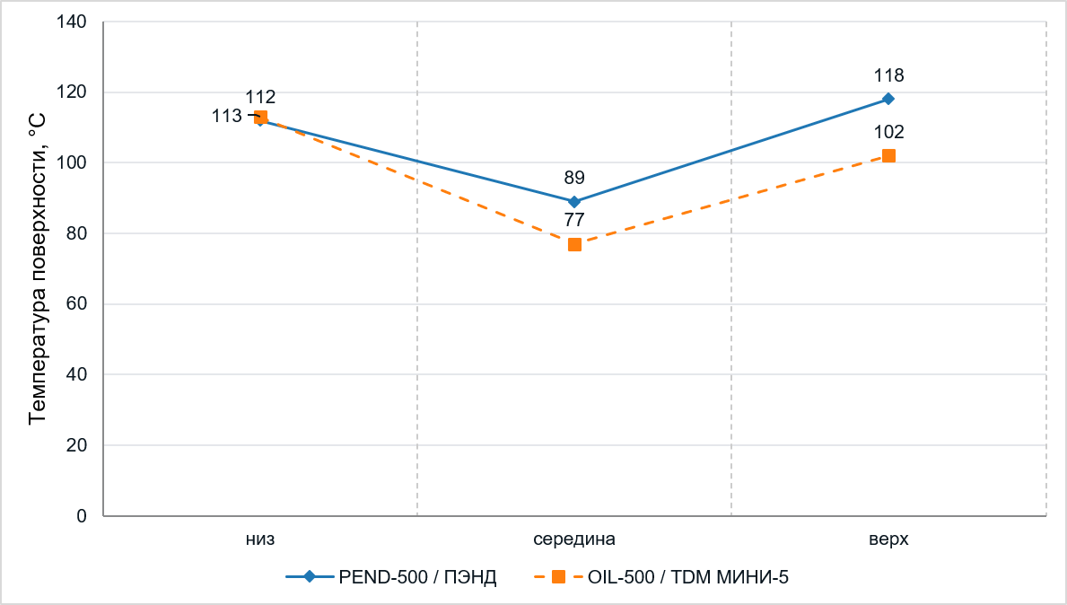

Рисунок 3.16 – Профиль температуры по высоте корпуса ПЭНД и масляного обогревателя TDM МИНИ-5 при одинаковой активной мощности 500 Вт

Профиль $T\left(z\right)$ показывает, что у масляного обогревателя максимум локализован в нижней зоне около нагревательного элемента, тогда как у ПЭНД верхняя зона получает большую долю тепла за счет внутреннего парокапельного переноса. Этот результат подтверждает эксплуатационное отличие ПЭНД: при той же мощности сети он быстрее формирует рабочую температуру поверхности и более равномерно распределяет температуру по корпусу [16; 19; 80–82; 86; 99].

3.7 Валидация расчетных моделей и электроэнергетическая интерпретация результатов

3.7.1 Валидация физико-математической и численной моделей по экспериментальным данным
Валидация модели раздела 2 выполнена по нескольким независимым признакам. Первый признак – подтверждение энергетической нормировки $q_{\text{гол}}=P/A$ по голой боковой поверхности лабораторной трубки: экспериментальная обработка показывает, что $q_{\text{гол}}$ является статистически значимым и физически интерпретируемым предиктором локального температурного режима. При переходе к готовому элементу эта нормировка дополняется проверкой $q_{\text{дост}}=P_{\text{секц}}/A_{i}$ по $q_{\text{lim}}$ подраздела 2.5.
Второй признак – согласование $α_{\text{app}}$ с независимой оценкой внешней теплоотдачи. По независимому расчету свободная конвекция дает $α_{\text{своб}}$ $≈7,5$ Вт/(м²·°C), лучистая составляющая – $α_{\text{изл}}$ $≈8,2$ Вт/(м²·°C), суммарная внешняя теплоотдача – $α_{\text{сумм}}$ $≈15,7$ Вт/(м²·°C). Регрессионная чувствительность $α_{\text{app}}$ $≈18,8$ Вт/(м²·°C) отличается от $α_{\text{сумм}}$ примерно на 20% и находится в согласованном инженерном диапазоне с учетом локальности точки измерения, торцевых поверхностей, фактической степени черноты, роста излучения при высокой температуре и технологической неоднородности образцов. Это подтверждает, что модель раздела 2 корректно связывает активный электрический подвод с поверхностной теплоотдачей, а раздел 3 задает экспериментальную калибровку этой связи. Величина $α_{\text{изл}}≈8,2$ рассчитана для окрашенной или обработанной поверхности со степенью черноты $ε≈0,8$. В COMSOL-сценарии раздела 2 принято значение $ε=0,5$ [101, 102].
Третий признак – подтверждение двухфазного характера внутреннего переноса. Численная модель раздела 2 разделяет сухой контрольный режим и насыщенный рабочий режим. Экспериментально этот вывод поддерживается температурной динамикой, тепловизионной картиной, сравнением с МО-500 и конструктивной серией КВ1–КВ5. Теплофизические результаты объясняют ускоренное распределение активной мощности, подведенной в испарительную зону, по высоте секции [16–20; 80–82; 86; 95–100].
COMSOL Multiphysics используется в разделе 3 как качественная численная валидация: расчет воспроизводит порядок температур, направление влияния $q_{\text{гол}}$, сглаживание температурного поля при двухфазном переносе и наличие зон испарения и конденсации. Отличия опытных секций по фактической массе, тепловому контакту, положению датчика и локальной геометрии учитываются при интерпретации расчета [92–94].
Дополнительным экспериментальным признаком работоспособности двухфазного режима является чувствительность секции к начальному остаточному давлению. Снижение p0 уменьшает долю неконденсируемых газов в полости ЭВТТ, снижает их блокирующее влияние на зону конденсации и способствует более интенсивному запуску испарительно-конденсационного цикла. Поэтому начальное остаточное давление следует рассматривать как технологический параметр, влияющий на эффективность внутреннего фазового теплопереноса, наряду с объемом рабочего тела, геометрией секции и удельной электротепловой нагрузкой.

3.7.2 Энергия сети, потери преобразователя и суточная энергия многосекционной системы
Энергетический баланс помещения с электрическим обогревателем показан на рисунке 3.17.

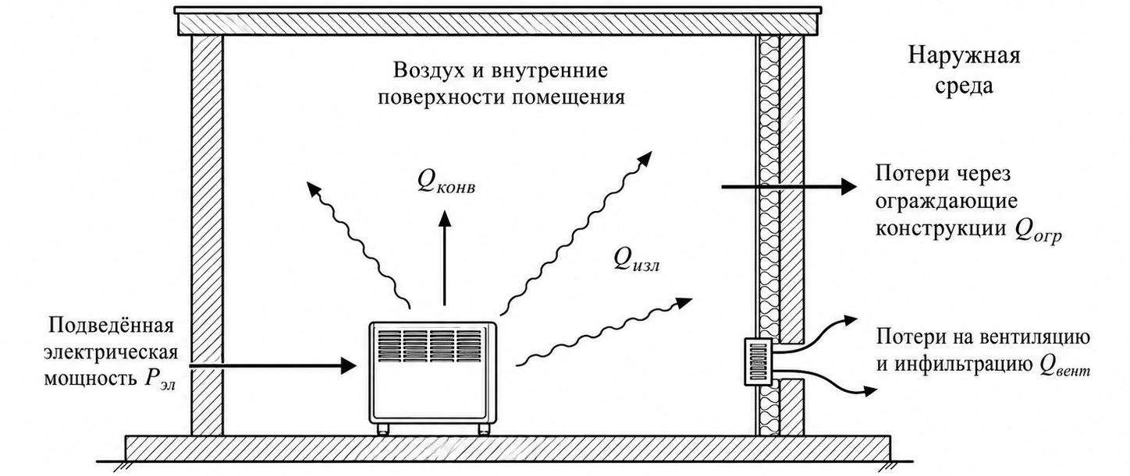

Рисунок 3.17 – Энергетический баланс помещения с электрическим обогревателем
Энергетический баланс на рисунке 3.17 показывает, что в стационарном режиме электрический обогреватель, расположенный внутри помещения, передает помещению тепловой поток, практически равный подведенной активной мощности [23]. Преимущество ПЭНД проявляется в динамике выхода на режим, распределении температуры, управляемости, секционности и технологической безопасности.
Для электроэнергетической оценки динамических режимов используется энергия сети до достижения контрольного температурного порога. При постоянной активной мощности по входу она определяется выражением:

$E_{θ}=\frac{P_{\text{эл}}⋅t_{θ}}{3600}$ (3.19)

где $E_{θ}$ – энергия сети до достижения температурного порога $θ$, Вт·ч; $P_{\text{эл}}$ – активная электрическая мощность по входу сети, Вт; $t_{θ}$ – время достижения заданной температуры, с.
Для индукционного исполнения дополнительно различаются энергия по входу сети и энергия, поступившая в активную зону нагрева после силового преобразователя:

$P_{\text{зона}}=η_{\text{пр}}⋅P_{\text{сеть}}; E_{\text{зона}}=η_{\text{пр}}⋅E_{\text{сеть}}; P_{\text{сеть}}=\frac{P_{\text{зона}}}{η_{\text{пр}}}$ (3.20)

где $P_{\text{зона}}$ – мощность активной зоны нагрева, Вт; $P_{\text{сеть}}$ – мощность по входу сети, Вт; $η_{\text{пр}}$ – КПД силового преобразователя, д. ед.; $E_{\text{зона}}$ – энергия активной зоны нагрева, Вт·ч; $E_{\text{сеть}}$ – энергия по входу сети, Вт·ч.
В сравнении ИНД-120 величина $P_{\text{эл}}=120$ Вт относится к измеренной активной мощности по входу преобразователя, поэтому энергия сети до 200 °C составляет 6,0 Вт·ч. При проектном расчете, когда задана требуемая мощность активной зоны, используется переход $P_{\text{сеть}}=P_{\text{зона}}/η_{\text{пр}}$. На стадии проекта $η_{\text{пр}}$ принят расчетно-оценочно для выбранной топологии ВЧ-преобразователя в диапазоне 0,85–0,93 [55, 64, 65, 96].
Нормированная электрическая энергия до достижения 200 °C при трубчатом и индукционном теплоподводе приведена на рисунке 3.18.

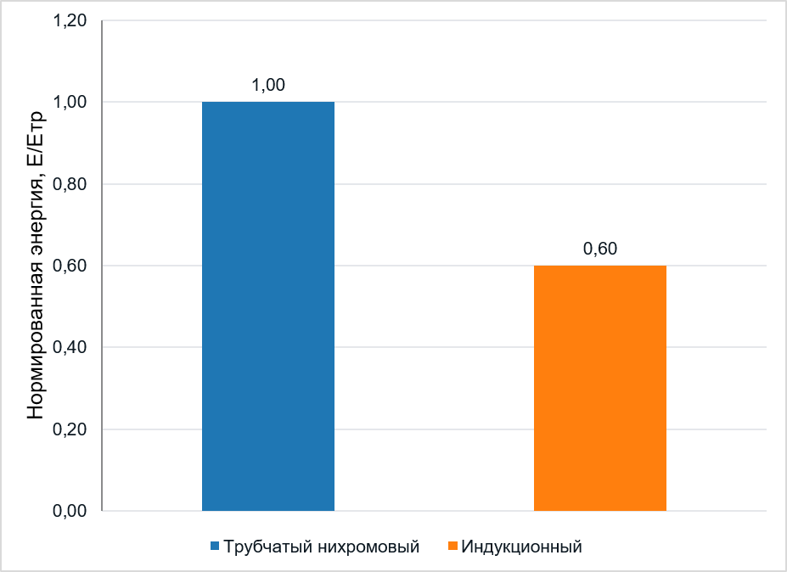

Рисунок 3.18 – Нормированная электрическая энергия до достижения локальной температуры 200 °C при трубчатом и индукционном теплоподводе

Электрическая энергия, затраченная на достижение температуры поверхности 90 °C при $P_{\text{эл}}=500 \text{Вт}$, показана на рисунке 3.19.

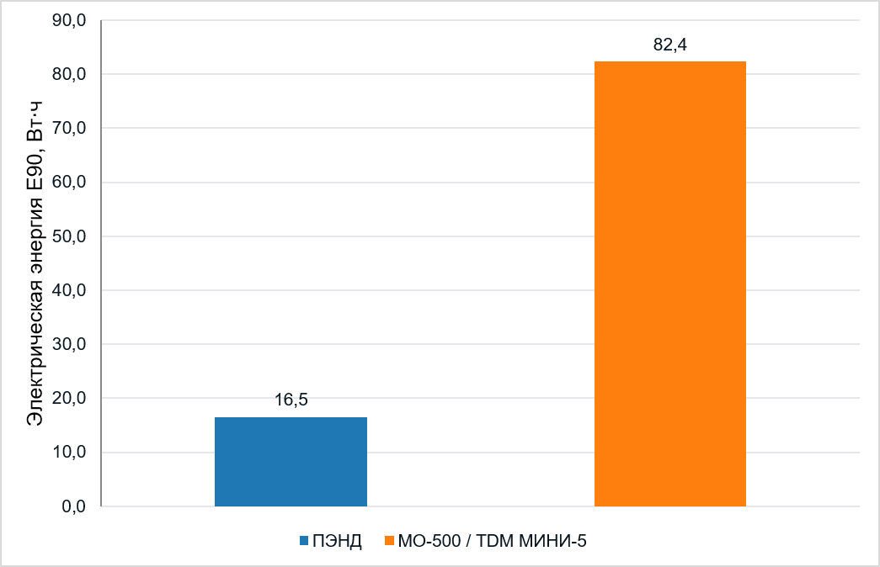

Рисунок 3.19 – Электрическая энергия, затраченная на достижение температуры поверхности 90 °C

Сводная оценка энергии по входу сети до достижения контрольного температурного порога приведена в таблице 3.7.

Таблица 3.7
Энергия по входу сети до достижения контрольного температурного порога

Объект | Порог | $$P_{\text{эл}}, \text{Вт}$$ | $$t_{θ}, \text{с}$$ | $$E_{θ}, \text{Вт}⋅\text{ч}$$ | Нормированная энергия | Интерпретация
ТЭН-120 | 200 °C | 120 | 300 | 10,0 | 1,00 | базовый уровень

Продолжение таблицы 3.7

ИНД-120 | 200 °C | 120 | 180 | 6,0 | 0,60 | сокращение энергии выхода на контрольный температурный уровень до 60% от ТЭН-120; $E_{\text{сеть}}$ рассчитана по измеренному $P_{\text{эл}}$
ПЭНД-500 | 90 °C | 500 | 119 | 16,5 | 0,20 относительно МО-500 | быстрый выход на эксплуатационный температурный уровень
МО-500 | 90 °C | 500 | 593 | 82,4 | 1,00 | контрольный масляный обогреватель

Суточная энергия многосекционной системы рассчитывается не по температуре отдельной секции, а по установленной мощности и режиму использования [39; 48]:

$E_{\text{сут}}=P_{\text{уст}}⋅K_{\text{исп}}⋅24$ (3.21)

где $E_{\text{сут}}$ – суточная энергия системы по входу сети, кВт·ч/сут; $P_{\text{уст}}$ – установленная мощность системы, кВт; $K_{\text{исп}}$ – коэффициент использования установленной мощности, д. ед.
Для наглядного сопоставления вариантов регулирования в приложении Д приведены расчетные графики суточного профиля мощности и суточной электрической энергии ПЭНД при работе без регулирования, при термостатическом управлении и при секционном управлении (рисунки Д.1 и Д.2).
Числовой пример суточной энергии. Для типового восьмисекционного модуля из примера 3.5.3 $P_{\text{уст}}=8⋅80=640 \text{Вт}=0,64 \text{кВт}$. При среднем коэффициенте использования $k_{\text{load}}=0,35$ суточная энергия равна $E_{\text{сут}}=0,64⋅0,35⋅24=5,38 \text{кВт}⋅\text{ч}/\text{сут}$; при $k_{\text{load}}=0,50$ она составит 7,68 кВт·ч/сут. Эти величины далее используются в разделе 4 для перехода от характеристик одиночной секции к режиму помещения.

$N_{\text{секц}}=\frac{P_{\text{уст}}}{P_{\text{секц}}}$ (3.22)

При проектировании значение $N_{секц}$ округляется до ближайшего большего целого числа; после выбора $N_{секц}$ проверяется $q_{\text{дост}}=P_{\text{секц}}/A_{i}≤q_{lim}$.
Формулы (3.21)–(3.22) связывают раздел 3 с методикой раздела 4: сначала определяется установленная мощность системы электротеплоснабжения, затем выбираются мощность и число секций, после чего проверяются токи линии, коммутационные элементы, коэффициент нагрузки, качество электроэнергии и температурные ограничения секции по модели (3.9)–(3.10) [39; 48].

Выводы по разделу 3

По результатам экспериментальной оценки электроэнергетических и режимных характеристик ПЭНД установлено следующее.
ПЭНД обоснован как управляемый электротепловой преобразователь и секционная нагрузка прямого электротеплоснабжения. Для резистивного исполнения нагрузка имеет преимущественно активный характер, а для индукционного исполнения требуется учет параметров сетевого преобразователя и качества электроэнергии.
Определены расчетные токи секций: 0,27 А для 60 Вт, 0,36 А для 80 Вт, 0,45 А для 100 Вт и 2,27 А для уровня 500 Вт. Эти значения являются основой для выбора проводников, коммутационной и защитной аппаратуры, а также для оценки потерь в линии питания.
Экспериментально подтверждены динамические преимущества ПЭНД и индукционного теплоподвода. Индукционный теплоподвод обеспечивает достижение 200 °C за 180 с вместо 300 с у трубчатого варианта, при снижении энергии выхода на контрольный температурный уровень с 10,0 до 6,0 Вт·ч. Данный результат характеризует повышение интенсивности локального нагрева и сокращение энергии выхода на контрольный температурный порог, но не отменяет необходимости отдельной проработки силового ВЧ-преобразователя, коэффициента мощности, гармонического состава тока и электромагнитной совместимости для индукционного исполнения.
Сформирована электротепловая характеристика ПЭНД, связывающая активную мощность, удельную электротепловую нагрузку, площадь поверхности, конструктивную массу и локальную температуру секции. Полученная модель позволяет выполнять инженерную оценку температурного режима с погрешностью порядка 7–9 °C.
Установлено влияние начального остаточного давления на запуск и температурный режим ЭВТТ. Снижение p0 с 9,807 до 5,066 кПа в специальной серии опытов сопровождалось более интенсивной температурной реакцией секции в сопоставимых режимах, что связано с уменьшением влияния неконденсируемых газов и улучшением условий испарительно-конденсационного теплопереноса. Начальное остаточное давление обосновано как технологический параметр, влияющий на эффективность внутреннего фазового переноса в ЭВТТ.
Разработанная модель пригодна не только для прямой оценки температуры, но и для проектной обратной задачи: выбора мощности, числа секций, конструктивной массы и проверки доступной поверхности готового элемента. Переход к оребрению и кожуху увеличивает теплоотдающую поверхность и снижает удельную нагрузку.
Теплофизические результаты подтвердили роль двухфазного переноса, степени заполнения и начального вакуумирования в запуске и устойчивости работы секции. Численное моделирование воспроизводит общий характер температурных процессов и поддерживает экспериментальные выводы.
Конструктивная программа показала, что организация возврата конденсата и применение оребрения повышают равномерность температурного поля и безопасность секционной нагрузки. Переход к дренажному каналу снизил максимальный перепад температур с 27–34 °C до 6–7 °C, в том числе при повышенной мощности 100 Вт.

4 РАЗРАБОТКА КОНСТРУКЦИИ, СИСТЕМЫ МОНИТОРИНГА И ОЦЕНКА ЭФФЕКТИВНОСТИ ПРИМЕНЕНИЯ ПЭНД КАК АЛЬТЕРНАТИВНОГО ИСТОЧНИКА ТЕПЛОВОЙ ЭНЕРГИИ

В настоящем разделе результаты теоретического и экспериментального исследования ПЭНД обобщены на уровне приборного исполнения. Обоснованы конструктивные и технологические решения, обеспечивающие переход от отдельной электровакуумной тепловой трубки к секционному отопительному прибору, рассмотрены принципы мониторинга и автоматического управления его работой, а также подход к оценке эффективности применения ПЭНД как альтернативного источника тепловой энергии. Детализированные графические материалы по конструкции и отдельным вариантам компоновки вынесены в приложение Е.

4.1 Разработка конструктивно-технологических решений ПЭНД

ПЭНД рассматривается как секционный отопительный прибор, в котором электрическая энергия преобразуется в теплоту в нижней зоне электровакуумных секций, а теплота переносится к развитой поверхности теплоотдачи испарительно-конденсационным циклом. Конструкция прибора должна обеспечивать устойчивый двухфазный теплоперенос, безопасность эксплуатации, технологичность сборки и возможность формирования модулей различной мощности.
В настоящей работе под секцией понимается отдельная электровакуумная тепловая трубка (ЭВТТ), выполняющая функцию базового теплопередающего узла. Под модулем ПЭНД понимается законченный отопительный прибор номинальной мощностью 600, 800 или 1000 Вт, включающий несколько секций, корпус, оребрение, узел управления и элементы защиты. Такое разграничение исключает смешение внутреннего конструктивного уровня и приборного исполнения при расчете мощности.
Базовая секция включает герметичную электровакуумную трубку с ограниченным количеством дистиллированной воды, нижнюю зону электрического теплоподвода, зону испарения, паровой канал, зону конденсации, дренажный канал возврата конденсата, оребрение и защитный кожух. Начальное остаточное давление задается перед герметизацией полости; в рабочем режиме давление определяется температурой насыщения воды и фактическим тепловым состоянием секции.
Расчетная часть раздела выполнена для резистивного исполнения ПЭНД с трубчатым электрическим нагревателем. Такой выбор обусловлен практически активным характером нагрузки, простотой секционного включения и более благоприятным влиянием на качество электрической энергии при групповом применении. Индукционное исполнение, несмотря на экспериментально подтвержденное преимущество по скорости локального нагрева, рассматривается как перспективное конструктивное направление, поскольку его сетевые токи, коэффициент мощности, гармонический состав и КПД определяются параметрами силового ВЧ-преобразователя.
Конструктивная схема ПЭНД как секционного отопительного прибора приведена на рисунке 4.1. Внешний вид опытного образца ПЭНД показан на рисунке 4.2.

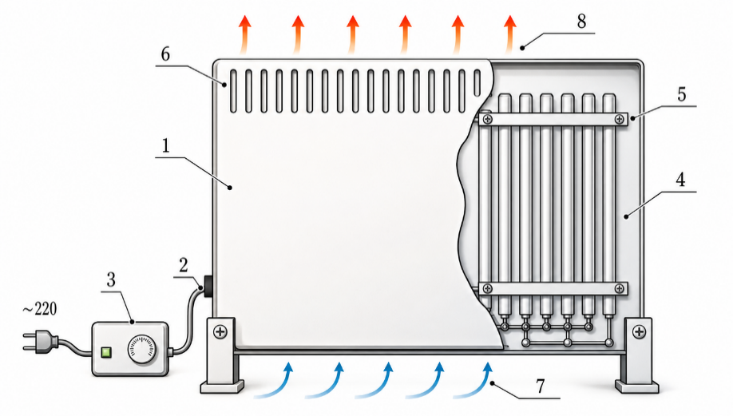

1 – защитный кожух; 2 – опора; 3 – климат-контроль; 4 – тепловая трубка; 5 – элемент крепления; 6 – отверстия выхода теплого воздуха;
7 – поток холодного воздуха; 8 – поток горячего воздуха

Рисунок 4.1 – Конструктивная схема ПЭНД
как секционного отопительного прибора

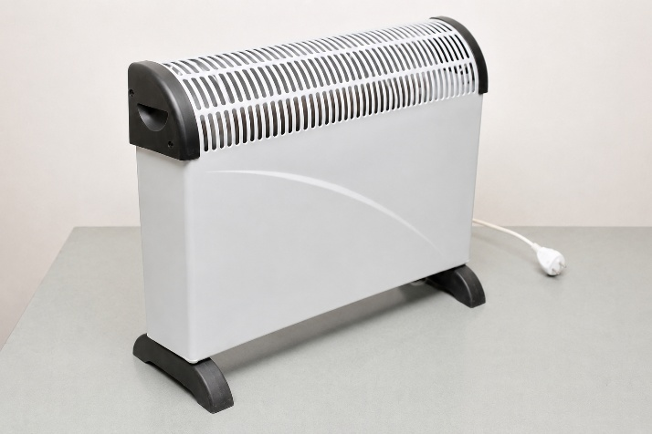

Рисунок 4.2 – Внешний вид опытного образца ПЭНД

Экспериментальные результаты программы КВ1–КВ5, приведенные в разделе 3, использованы как основание для выбора внутренней схемы секции. Переход от возврата конденсата преимущественно по стенкам к схеме с организованным дренажным каналом уменьшил перепад температур между контрольными точками с 27–34 до 6–7 °C. Поэтому дренажный канал принят как конструктивный элемент, повышающий равномерность двухфазного теплопереноса.
Отдельные конструктивные решения и индукционная модификация подтверждены патентом №10146 [109]; компоновочные решения приборного исполнения подтверждены свидетельством №63992 [110].
Назначение основных конструктивных элементов ПЭНД обобщено в таблице 4.1.

Таблица 4.1
Основные конструктивные элементы ПЭНД и их назначение

Элемент | Назначение | Инженерное ограничение
Электровакуумная трубка | Перенос теплоты от зоны электрического теплоподвода к зоне теплоотдачи за счет испарения, движения пара, конденсации и возврата конденсата | Работоспособность определяется герметичностью, начальным разрежением, количеством рабочего тела и устойчивостью возврата конденсата
Рабочее тело | Дистиллированная вода в объеме, обеспечивающем запуск двухфазного цикла и отсутствие осушения зоны испарения | Для исследованных секций использован диапазон 10–15 мл
Электрический нагреватель | Преобразование активной электрической мощности в теплоту в зоне испарения | Резистивное исполнение близко к активной нагрузке; индукционное исполнение зависит от характеристик преобразователя
Дренажный канал возврата конденсата | Снижение препятствий встречному движению пара и жидкости, повышение равномерности температурного поля | Эффект подтвержден конструктивной программой КВ1–КВ5
Оребрение и кожух | Увеличение теплоотдающей поверхности и защита пользователя от контакта с горячими элементами | Температура доступной поверхности нормируется для готового прибора с кожухом и оребрением
Блок управления и защиты | Секционное включение, поддержание уставки, контроль температуры, напряжения, тока и мощности | Функции эксплуатационного управления отделены от независимой аварийной защиты

Приборный модуль формируется набором секций, размещенных в корпусе с оребрением, опорными и крепежными элементами. Количество секций определяется требуемой номинальной мощностью и выбранной мощностью одной секции. В принятой расчетной связке модуль ПЭНД-800 соответствует десяти секциям по 80 Вт; вариант из восьми секций по 100 Вт может рассматриваться как альтернативный конструктивный ряд.
Компьютерная 3D-модель [110] использована для проверки компоновки корпуса, электровакуумных трубок, креплений, опор, оребрения и воздушного канала. Демонстрационный вариант с 11 трубками подтверждает секционный принцип построения прибора, но не задает фиксированное число секций для всех модификаций. Детализированные виды 3D-модели, разрезы, имитация нагрева и фотоматериалы опытных образцов приведены в приложении Е.
Таким образом, конструктивное решение ПЭНД основано на модульном объединении электровакуумных секций с организованным возвратом конденсата, развитой теплоотдающей поверхностью и блоком управления и защиты. Это обеспечивает переход от одиночной тепловой трубки к законченному отопительному прибору.

4.2 Разработка инженерной методики расчета и выбора параметров
ПЭНД

Инженерная методика связывает тепловую потребность помещения, экспериментально подтвержденные параметры внутренней электровакуумной секции и условия электрического питания готового приборного модуля. В отличие от подбора только по площади помещения, методика использует нормированные параметры, полученные и проверенные в разделе 3: площадь голой боковой поверхности электровакуумной секции, удельную электротепловую нагрузку по этой поверхности и удельный конструктивно-массовый параметр. Энергетическое обоснование нормировки $q_{\text{гол}}=P_{\text{секц}}/\left(πDL\right)$ и критерия требуемой площади теплоотдачи приведено в подразделах 2.3 и 2.5.
Обозначения физических величин, их единицы измерения и запись производных единиц в настоящем разделе приведены в единой системе обозначений; для мощности, энергии, температуры, электрического тока, сопротивления и экономических показателей используется согласованная запись единиц в соответствии с ГОСТ 8.417–2024 [111].
В инженерной методике применяется расширенная технологическая форма модели раздела 3, в которой учитываются удельная электротепловая нагрузка $q_{\text{гол}}$, объем рабочего тела $V$ и удельный конструктивно-массовый параметр $μ$. Статистические характеристики модели по подразделу 3.5.2 составляют: $R$²fit = 0,911, $R$²adj = 0,903, $R$²LOO = 0,887, MAELOO = 7,23 °C, RMSELOO = 8,69 °C, $R$²LCO = 0,886, VIF ≤ 1,85 и Fрасч = 122,58; коэффициент при $V$ является статистически значимым в исследованном диапазоне заливки (p = 0,014). Данная форма применяется в экспериментально подтвержденном диапазоне объема заливки $V$ = 10–15 мл и соответствующих диапазонах геометрических и мощностных параметров секции. Сокращенная инженерная интерпретация модели выполняется через два фактора – $q_{\text{гол}}$ и $μ$.
Последовательность инженерного выбора параметров ПЭНД приведена в приложении Ж.
Для выбранной электровакуумной секции сначала определяется голая боковая поверхность:

$A_{\text{гол}} = πDL$ (4.1)

где $A_{\text{гол}}$ – площадь голой боковой поверхности электровакуумной секции, м²; $D$ – наружный диаметр секции, м; $L$ – длина секции, м.
Удельная электротепловая нагрузка по голой боковой поверхности секции определяется выражением:

$q_{\text{гол}} = \frac{P_{\text{секц}}}{A_{\text{гол}}} = \frac{P_{\text{секц}}}{πDL}$ (4.2)

где $q_{\text{гол}}$ – удельная электротепловая нагрузка по голой боковой поверхности, Вт/м²; $P_{\text{секц}}$ – активная электрическая мощность одной электровакуумной секции, Вт.
Удельный конструктивно-массовый параметр секции определяется как:

$μ = \frac{m}{A_{\text{гол}}}$ (4.3)

где $μ$ – удельная масса секции, кг/м²; $m$ – сухая масса секции без учета массы заливки, кг.
Локальная температура верхней зоны секции определяется через расчетный перегрев над температурой помещения по технологической форме регрессионной модели раздела 3:

$ΔT\text{ = 118,42 + 0,05330 }q_{\text{гол}}\text{ + 1,361 }V_{\text{мл}}\text{ - 11,097 }μ$ (4.4)

где $ΔT$ – расчетный перегрев верхней зоны секции над температурой помещения, °C; $V_{\text{мл}}$ – объем рабочего тела, мл; 118,42, 0,05330, 1,361 и −11,097 – эмпирические коэффициенты модели раздела 3, применимые в пределах экспериментальной области.
Расчетная локальная температура секции определяется суммированием температуры помещения и локального перегрева:

$T_{\text{расч}}=T_{\text{пом}}+ΔT$ (4.5)

где $T_{\text{расч}}$ – расчетная локальная температура верхней зоны секции, °C; $T_{\text{пом}}$ – температура воздуха помещения, °C; $ΔT$ – расчетный перегрев верхней зоны секции, °C.
Для обратной инженерной задачи – подбора мощности секции под заданную целевую температуру – определяется требуемая удельная нагрузка:

$q_{\text{гол,треб}} = \frac{(T_{\text{ц}} - T_{\text{пом}}) - 118,42 - 1,361V_{\text{мл}} + 11,097μ}{0,05330}$ (4.6)

где $q_{\text{гол,треб}}$ – требуемая удельная электротепловая нагрузка по голой боковой поверхности, Вт/м²; $T_{\text{ц}}$ – целевая локальная температура секции, °C; $T_{\text{пом}}$ – температура воздуха помещения, °C.
Активная мощность секции при известной требуемой удельной нагрузке равна:

$P_{\text{секц}} = q_{\text{гол,треб}}A_{\text{гол}}$ (4.7)

где $q_{\text{гол,треб}}$ – требуемая удельная электротепловая нагрузка по голой боковой поверхности, Вт/м².
Обратная задача имеет две расчетные ветви. При фиксированном конструктивно-массовом исполнении секции по (4.6)–(4.7) подбирается требуемая мощность. Если же мощность секции задана заранее (например, из стандартного ряда 60, 80 или 100 Вт), из модели (4.4) определяется требуемая удельная масса:

$μ_{\text{треб}} = \frac{118,42 + 0,05330q_{\text{гол}} + 1,361V_{\text{мл}} - (T_{\text{ц}} - T_{\text{пом}})}{11,097}$ (4.8)

где $μ_{\text{треб}}$ – требуемая удельная масса секции, кг/м².
Требуемая сухая масса секции определяется как:

$m_{\text{треб}} = μ_{\text{треб}}A_{\text{гол}}$ (4.9)

где $m_{\text{треб}}$ – требуемая сухая масса секции без учета массы заливки, кг; $μ_{\text{треб}}$ – требуемая удельная масса, кг/м².
Полученное значение $μ_{\text{треб}}$ проверяется на принадлежность экспериментальному диапазону 10,04–14,96 кг/м²; при выходе за его пределы корректируются геометрия, мощность или конструктивное исполнение секции. Контрольный расчет по данным приведенного ниже примера при $T_{\text{ц}}$ = 160 °C, $T_{\text{пом}}$ = 24 °C, $q_{\text{гол}}$ = 2598,4 Вт/м² и $V$ = 12 мл дает $μ_{\text{треб}}$ = (118,42 + 138,49 + 16,33 − 136,0) / 11,097 = 12,37 кг/м² и $m_{\text{треб}}$ = 12,37 · 0,03079 = 0,381 кг, что практически совпадает с массой секции исходного примера и подтверждает согласованность прямой и обратной задач.
Число электровакуумных секций в одном приборном модуле определяется по номинальной мощности модуля:

$Nсекц,мод = ceil(Pмод / Pсекц)$ (4.10)

где $N_{\text{секц,мод}}$ – число внутренних электровакуумных секций в одном приборном модуле ПЭНД, шт.; $P_{\text{мод}}$ – номинальная мощность приборного модуля ПЭНД, Вт; $P_{\text{секц}}$ – активная мощность одной электровакуумной секции, Вт; $ceil$( ) – округление в большую сторону до целого числа.
Число приборных модулей и установленная мощность группы ПЭНД для локальной зоны определяются как:

 | $$Nмод=ceil\left(Qтр/Pмод\right),$$  $$Pуст=Nмод·Pмод/1000,$$  $$E = Pуст · τ · Kисп$$ | (4.11)

где $N_{\text{мод}}$ – число приборных модулей ПЭНД, шт.; $Q_{\text{тр}}$ – расчетная тепловая нагрузка локальной зоны, Вт; $P_{\text{мод}}$ – номинальная мощность одного приборного модуля, Вт; $P_{\text{уст}}$ – установленная мощность группы ПЭНД, кВт; $E$ – потребление электрической энергии за расчетный период, кВт·ч; $τ$ – продолжительность расчетного периода, ч; $K_{\text{и}\text{сп}}$ – коэффициент использования установленной мощности, безразмерная величина; $ceil$( ) – округление в большую сторону до целого числа.
Двухуровневое число секций раздела 4 связывается с обозначением $n$ раздела 3 через общее число активных электровакуумных секций в группе:

$n_{\text{общее}} = N_{\text{секц,мод}} · N_{\text{мод}} = \frac{\text{1000 · }P_{\text{уст}}}{P_{\text{секц}}}$ (4.12)

где $n_{общее}$ – общее число активных электровакуумных секций в группе, шт.; $N_{секц,мод}$ – число секций в одном приборном модуле, шт.; 1000 – коэффициент перевода кВт в Вт.
После определения числа секций и номинальной мощности модуля выполняется проверка приведенной доступной теплоотдающей поверхности. Предельная нагрузка $q_{\text{lim}}$ относится к доступной поверхности готового изделия, а не к голой боковой поверхности внутренней секции:

$A_{i} = k_{\text{ор}}N_{\text{секц,мод}}A_{\text{гол}} = k_{\text{ор}}N_{\text{секц,мод}}πDL$ (4.13)

$q_{\text{дост}} = \frac{P_{\text{мод}}}{A_{i}} ≤ q_{\text{lim}}$ (4.14)

где $A_{\text{i}}$ – приведенная доступная теплоотдающая поверхность приборного модуля, м²; $k_{\text{ор}}$ – коэффициент развития поверхности за счет оребрения и кожуха, безразмерная величина; $N_{\text{секц,мод}}$ – число электровакуумных секций в одном приборном модуле, шт.; $A_{\text{гол}}$ – площадь голой боковой поверхности одной секции, м²; $P_{\text{мод}}$ – номинальная мощность приборного модуля, Вт; $q_{\text{дост}}$ – удельная нагрузка по доступной поверхности, Вт/м²; $q_{\text{lim}}$ – предельная удельная нагрузка доступной поверхности по подразделу 2.5, Вт/м².
Пример прямого расчета для электровакуумной секции с параметрами $D$ = 28 мм, $L$ = 0,35 м, сухой массой $m$ = 0,381 кг, $V$ = 12 мл, $P_{\text{секц}}$ = 80 Вт и $T_{\text{пом}}$ = 24 °C записывается в виде:

$$A_{\text{гол}}\text{ = }\text{π}\text{ · 0,028 · 0,35 = 0,03079 м²;}$$
$$q_{\text{гол}}\text{ = 80 / 0,03079 = 2598,4 Вт/м²;}$$
$$μ\text{ = 0,381 / 0,03079 = 12,37 кг/м².}$$

Подстановка этих значений в модель (4.4) дает:

$$ΔT = 118,42 + 0,05330 · 2598,4 + 1,361 · 12 -$$
$$- 11,097 · 12,37 = 136,0 °C;$$
$$T_{расч} = 24 + 136,0 = 160,0 °C.$$

где $ΔT$ – расчетный перегрев верхней зоны секции, °C; $T_{\text{расч}}$ – расчетная локальная температура верхней зоны секции, °C.
Полученная температура относится к верхней зоне внутренней лабораторной секции; ошибка прогноза по проверке LOO составляет 7–9 °C. Температура доступной поверхности готового приборного модуля определяется конструкцией кожуха, оребрения, приведенной доступной поверхностью и режимом конвекции.
Отдельная проверка доступной поверхности выполняется для приборного модуля, а не для голой трубки. Для ПЭНД-800 в принятой секционной связке $N_{\text{секц,мод}}$ = 10, $P_{\text{мод}}$ = 800 Вт и $A_{\text{гол}}$ = 0,03079 м² на одну секцию. В расчете принят коэффициент развития поверхности $k_{\text{ор}}$ = 4,0, соответствующий оребрению и кожуху:

$$A_{i} = 4,0 · 10 · 0,03079 = 1,232 м²;$$
$$q_{\text{дост}} = \frac{800}{1,232} = 649 Вт/м² ≤ q_{\text{lim}} = 700-900 Вт/м².$$

Проверка $q_{\text{дост}}$ ≤ $q_{\text{lim}}$ выполняется. Значение $q_{\text{гол}}$ = 2598,4 Вт/м² относится к голой боковой поверхности внутренней секции и используется только как электротепловая характеристика в регрессионной модели локальной температуры.
Область применения модели (4.4) соответствует исследованным диапазонам: $P_{\text{секц}}$ = 60–100 Вт, $V$ = 10–15 мл, $D$ = 20–32 мм, $L$ = 0,25–0,45 м, $q_{\text{гол}}$ = 1326,3–3819,7 Вт/м² и $μ$ = 10,04–14,96 кг/м². При использовании указанных интервалов предельные значения $q_{\text{гол}}$, $μ$ и $V$ не следует комбинировать произвольно: в экспериментальной выборке $q_{\text{г}\text{ол}}$ и $μ$ связаны через площадь $A_{\text{гол}}$, поэтому область применимости задается сочетаниями параметров, полученных в экспериментах ОП01–ОП40, а не всеми угловыми комбинациями интервалов. Перенос модели на другие типоразмеры выполняется после дополнительной экспериментальной проверки. В разделе 4 модель используется как инженерная основа для выбора компоновки прибора.

4.3 Электротехническое обоснование ПЭНД как управляемой электротепловой нагрузки системы электроснабжения

Приборное исполнение ПЭНД формируется объединением электровакуумных секций базового типоразмера. В принятой секционной методике приборный модуль ПЭНД-800 мощностью 800 Вт соответствует группе из десяти секций номинальной мощностью 80 Вт ($\text{800 Вт = 10 · 80 Вт}$); исполнение 8×100 Вт рассматривается как альтернативный конструктивный ряд. Это связывает расчет внутренней секции в подразделе 4.2 с электротехническим расчетом приборных исполнений 600, 800 и 1000 Вт.
ПЭНД рассматривается как тепловой прибор и одновременно как электроприемник – управляемая электротепловая нагрузка системы электроснабжения объекта. Поэтому при проектировании и эксплуатации обосновываются номинальные токи, сечение и потери в питающей линии, пусковой режим, способ регулирования мощности, воздействие на качество электрической энергии, распределение нагрузки по фазам, селективность коммутационно-защитной аппаратуры и требования электробезопасности. Нормативная привязка раздела выполнена с учетом стандартных напряжений [112], норм качества электрической энергии [66], норм эмиссии гармонических токов по ГОСТ IEC 61000-3-2–2021 [107], методики измерения гармоник и интергармоник [67], правил устройства и эксплуатации электроустановок [103; 104; 113] и требований к бытовым и аналогичным электрическим приборам [45; 46].
С научной точки зрения групповое применение ПЭНД целесообразно рассматривать в логике управляемой электротепловой нагрузки: установленная мощность, график включения, коэффициенты регулирования и одновременности должны согласовываться с прогнозируемым профилем потребления объекта. Такой подход соответствует современным исследованиям по краткосрочному прогнозированию электропотребления промышленных объектов и прямому управлению нагрузкой в интеллектуальных сетях [114; 115].
Расчетные соотношения раздела сформулированы для однофазного приборного исполнения с паспортным напряжением, частотой 50 Гц и номинальными уровнями активной мощности 600, 800 и 1000 Вт. Значение 220 В принято как расчетная база приборного исполнения и фактическое фазное напряжение объекта; при подключении к стандартной системе 230/400 В выполняется штатный пересчет токов, мощностей, защит и теплового режима линий по ГОСТ 29322–2014 [112]. Для группового применения дополнительно учитываются распределение нагрузки по фазам, ток нейтрального проводника, параметры групповых линий и характеристики коммутационно-защитной аппаратуры щита.

4.3.1 Номинальные токи, выбор сечения и потери в питающей линии
Номинальный ток приборного исполнения для резистивной нагрузки определяется выражением:

$I_{\text{н}}=\frac{P_{\text{н}}}{U_{\text{н}}}$ (4.15)

где $I_{\text{н}}$ – номинальный ток модуля ПЭНД, А; $P_{\text{н}}$ – номинальная активная мощность модуля, Вт; $U_{\text{н}}$ – номинальное фазное напряжение питания, В.
Для исполнений $P_{\text{н}}=600$, 800 и 1000 Вт при $U_{\text{н}}=220 \text{В}$ расчетные номинальные токи составляют:

$$I_{600}=\frac{600}{220}=2,73\text{А},I_{800}=\frac{800}{220}=3,64\text{А},I_{1000}=\frac{1000}{220}=4,55\text{А}$$

где $I_{600}$, $I_{800}$ и $I_{1000}$ – номинальные токи модулей мощностью 600, 800 и 1000 Вт соответственно, А.
Активная мощность, поступающая в зону испарения ЭВТТ, отличается от мощности, потребляемой из сети, на величину потерь в питающем кабеле и переходных контактах. Сопротивление двухпроводной питающей линии оценивается по выражению:

$R_{\text{л}}=\frac{2ρL_{\text{л}}}{S}$ (4.16)

где $R_{\text{л}}$ – активное сопротивление двухпроводной питающей линии, Ом; $ρ$ – удельное сопротивление материала проводника, Ом·мм²/м; $L_{\text{л}}$ – длина линии от группового щита до прибора, м; $S$ – сечение жилы, мм²; коэффициент 2 учитывает прямой и обратный проводники. Для меди при температуре около 20 °C принято $ρ_{\text{Cu}}=0,01725 \text{Ом}⋅{\text{мм}}^{2}/\text{м}$.
Активные потери, падение напряжения и относительное падение напряжения в линии определяются как:

$ΔP_{\text{л}}=I_{\text{н}}^{2}R_{\text{л}},ΔU=I_{\text{н}}R_{\text{л}},δ_{U}=\frac{ΔU}{U_{\text{н}}}⋅100\%$ (4.17)

где $ΔP_{\text{л}}$ – активные потери мощности в линии, Вт; $I_{\text{н}}$ – номинальный ток нагрузки, А; $R_{\text{л}}$ – сопротивление линии, Ом; $ΔU$ – падение напряжения в линии, В; $δ_{U}$ – относительное падение напряжения,%; $U_{\text{н}}$ – номинальное напряжение, В.
Расчетные электрические параметры приборных исполнений ПЭНД 600, 800 и 1000 Вт при $U_{\text{н}}=220 \text{В}$, $L_{\text{л}}=25 \text{м}$, $ρ_{\text{Cu}}=0,01725 \text{Ом}⋅{\text{мм}}^{2}/\text{м}$ и температуре 20 °C приведены в таблице 4.2.

Таблица 4.2
Расчетные электрические параметры приборных исполнений ПЭНД

$P_{\text{н}}$, Вт | $I_{\text{н}}$, А | $R_{\text{наг}}$, Ом | Сечение питающей линии $S$, мм² | $ΔP_{\text{л}}$ при $L_{\text{л}}=25 \text{м}$, Вт (% от $P_{\text{н}}$) | $ΔU$, В (% от $U_{\text{н}}$)
600 | 2,73 | 80,7 | 1,5 | 4,3 (0,71%) | 1,57 (0,71%)
800 | 3,64 | 60,5 | 1,5 | 7,6 (0,95%) | 2,09 (0,95%)
1000 | 4,55 | 48,4 | 1,5 / 2,5 | 11,9 / 7,1 (1,19 / 0,71%) | 2,61 / 1,57 (1,19 / 0,71%)
Примечание – для строки 1000 Вт через дробь показано сравнение питающей линии сечением 1,5 и 2,5 мм² при одинаковой длине 25 м.

По действующим правилам устройства и эксплуатации электроустановок [103; 104; 113] допустимый длительный ток выбранного проводника принимается с учетом материала жилы, способа прокладки, температуры окружающей среды и числа совместно проложенных цепей. При принятых расчетных условиях линия Cu 1,5 мм² обеспечивает требуемые токовые параметры и параметры потерь для одиночного приборного исполнения 600–1000 Вт на длине до 25 м. Окончательный выбор сечения выполняется по способу прокладки, температуре окружающей среды, допустимому длительному току, падению напряжения и условиям защитного отключения. Для групповых линий расчет выполняется по суммарному длительному току, коэффициенту одновременности и фактической схеме распределения нагрузки по фазам.

4.3.2 Пусковой режим резистивного исполнения
В резистивном исполнении ПЭНД нагревательный элемент представляет собой трубчатый электрический нагреватель со спиралью из сплава Х20Н80 или аналогичного материала, размещенной в металлической гильзе с электроизоляционным заполнителем. Холодное сопротивление спирали отличается от горячего за счет температурного коэффициента сопротивления нихрома. Для расчета принят коэффициент $α_{R}=1,7⋅{10}^{-4} {\text{К}}^{-1}$, что соответствует малой положительной температурной зависимости сопротивления.
Температурный коэффициент сопротивления принят по справочным данным для сплава Х20Н80 [33]; расчетный перегрев спирали использован как установившаяся оценка для гильзового ТЭНа в зоне испарения ЭВТТ.
Зависимость горячего и холодного сопротивления записывается как:

$R_{\text{г}}=R_{\text{х}}\left(1+α_{R}ΔT_{\text{сп}}\right)$ (4.18)

где $R_{\text{г}}$ – сопротивление спирали в установившемся тепловом режиме, Ом; $R_{\text{х}}$ – сопротивление при температуре окружающей среды, Ом; $α_{R}$ – температурный коэффициент сопротивления материала, К⁻¹; $ΔT_{\text{сп}}$ – разность температур спирали и окружающей среды, К.
Кратность пускового тока для резистивного исполнения определяется как:

$K_{\text{п}}=\frac{I_{\text{п}}}{I_{\text{н}}}=\frac{R_{\text{г}}}{R_{\text{х}}}=1+α_{R}ΔT_{\text{сп}}$ (4.19)

где $K_{\text{п}}$ – кратность пускового тока, безразмерная величина; $I_{\text{п}}$ – пусковой ток холодного нагревателя, А; $I_{\text{н}}$ – номинальный ток нагретого нагревателя, А; $R_{\text{г}}$ – горячее сопротивление, Ом; $R_{\text{х}}$ – холодное сопротивление, Ом; $α_{R}$ – температурный коэффициент сопротивления, К⁻¹; $ΔT_{\text{сп}}$ – перегрев спирали, К.
Для гильзового ТЭНа в зоне испарения ЭВТТ при $ΔT_{\text{сп}}≈470 \text{К}$ получаем:

$$K_{\text{п}}=1+1,7⋅{10}^{-4}⋅470=1,08.$$

где $K_{\text{п}}$ – расчетная кратность пускового тока, безразмерная величина; $α_{R}=1,7⋅{10}^{-4} {\text{К}}^{-1}$ – температурный коэффициент сопротивления; $ΔT_{\text{сп}}=470 \text{К}$ – расчетный перегрев спирали.
Пусковые токи резистивного исполнения ПЭНД при $U_{\text{н}}=220 \text{В}$ и температуре проводника около 20 °C приведены в таблице 4.3

Таблица 4.3
Пусковые токи резистивного исполнения ПЭНД

$P_{\text{н}}$, Вт | $I_{\text{н}}$, А | $R_{\text{х}}$, Ом | $I_{\text{п}}$, А | $$K_{\text{п}}$$
600 | 2,73 | 74,7 | 2,95 | 1,08
800 | 3,64 | 56,0 | 3,93 | 1,08
1000 | 4,55 | 44,8 | 4,91 | 1,08

Малая кратность пускового тока имеет два следствия. Во-первых, выбор автоматического выключателя ограничивается не электромагнитной отсечкой, а длительно допустимым током линии. Во-вторых, длительность переходного процесса прогрева спирали определяется тепловой постоянной нагревательного узла; в составе ЭВТТ она дополнительно сглаживается тепловой инерцией рабочего тела и стенки корпуса. Раздельный пуск модулей группового ПЭНД не приводит к опасным импульсам тока и не требует ограничительных резисторов или мягкого пуска.
Для индукционного исполнения пусковой режим определяется параметрами входной цепи силового полупроводникового преобразователя. Емкость входного фильтра преобразователя при включении заряжается импульсом тока, кратность которого зависит от схемы преобразователя и наличия встроенного ограничителя пускового тока. Поэтому параметры индукционного исполнения нормируются по характеристикам преобразователя.

4.3.3 Качество электрической энергии при различных способах регулирования мощности
При прямом подключении резистивного ПЭНД к синусоидальному источнику напряжения ток нагрузки повторяет форму напряжения, коэффициент мощности близок к единице, а гармонические составляющие тока практически отсутствуют. В этом режиме влияние ПЭНД на сеть определяется главным образом величиной тока, падением напряжения в питающей линии и режимом коммутации.
Регулирование тепловой мощности ПЭНД может выполняться тремя способами: секционным включением и отключением; пакетным импульсным управлением с коммутацией при переходе напряжения через ноль (zero-cross SSR, burst control); фазоимпульсным управлением с регулируемым углом отпирания. Предпочтительными для групповой нагрузки являются секционное управление и пакетное zero-cross-регулирование, так как форма тока в проводящем интервале остается синусоидальной.
При фазоимпульсном регулировании на резистивной нагрузке ток отсекается на отрезке полупериода от 0 до угла отпирания. Действующее значение тока выражается через угол отпирания:

$I_{α}=I_{m}\sqrt{\frac{π-α_{\text{тир}}+0,5sin\left(2α_{\text{тир}}\right)}{2π}}$ (4.20)

где $I_{α}$ – действующее значение тока при фазоимпульсном управлении, А; $I_{m}$ – амплитуда синусоидального тока до отсечки, А; $α_{\text{тир}}$ – угол отпирания тиристора, рад.
Доля активной мощности относительно режима прямого подключения определяется выражением:

$\frac{P_{α}}{P_{0}}=\frac{π-α_{\text{тир}}+0,5sin\left(2α_{\text{тир}}\right)}{π}.$ (4.21)

где $P_{α}$ – активная мощность при фазоимпульсном управлении, Вт; $P_{0}$ – активная мощность при прямом подключении, Вт; $α_{\text{тир}}$ – угол отпирания тиристора, рад.
Коэффициент гармонических искажений тока определяется как:

$THD_{I}=\frac{\sqrt{\sum_{k=2}^{∞}{I_{n}^{2}}}}{I_{1}}⋅100\%$ (4.22)

где $THD_{I}$ – коэффициент гармонических искажений тока,%; $I_{n}$ – действующее значение $k$-й гармоники тока, А; $I_{1}$ – действующее значение основной гармоники тока, А; $k$ – номер гармоники, безразмерная величина.
Сравнительная оценка способов регулирования мощности резистивного ПЭНД по показателям качества электрической энергии приведена в таблице 4.4.

Таблица 4.4
Сравнительная оценка способов регулирования мощности резистивного ПЭНД

Способ регулирования | Режим /  рабочие точки | Показатели качества электрической энергии | Оценка применимости
Прямое подключение | 100% | $PF$ ≈ 1; $THDI$ < 1% | Применимо
Секционное включение / отключение | Дискретные ступени | $PF$≈ 1; $THDI$ < 1% | Применимо; контролируются коммутационные колебания напряжения
Пакетное управление с переходом через ноль | 0–100% по заполнению | $PF$ ≈ 1 в проводящем интервале; $THDI$ – малый уровень низкочастотных гармоник | Предпочтительно; контролируются период коммутации, колебания напряжения и фликер
Фазоимпульсное регулирование | 91% при 45°;  50% при 90° | $PF$ = 0,95 / 0,71; $THDI$ = 26 / 65% | Не принимается как основное решение для групповой нагрузки
Примечание – $PF$ – коэффициент мощности нагрузки; $THDI$ – коэффициент гармонических искажений тока. Для фазоимпульсного регулирования значения приведены через дробь для рабочих точек 45° и 90°.

Из таблицы 4.4 следует, что для ПЭНД предпочтительны секционное управление и пакетное zero-cross-регулирование. Фазоимпульсное регулирование не принимается как основное решение для групповой нагрузки, поскольку оно ухудшает форму тока, увеличивает гармонические составляющие и при наличии гармоник, кратных трем, создает дополнительный ток в нейтральном проводнике. ГОСТ 32144–2013 [66] используется для оценки качества напряжения в точке присоединения; предельные нормы эмиссии гармонического тока задаются по ГОСТ IEC 61000-3-2–2021 [107], а измерение гармоник и интергармоник выполняется по ГОСТ 30804.4.7–2013 [67].
Для групповой электротепловой нагрузки ПЭНД важен учет несимметрии, несинусоидальности и связанных с ними потерь в сети 0,4 кВ, что согласуется с исследованиями по режимам электрических сетей и программной оценке потерь электроэнергии [116; 117]. При дальнейшем масштабировании таких нагрузок за пределы отдельного объекта дополнительно возрастает значение режимов реактивной мощности и сетевых потерь в питающих распределительных сетях. С учетом решений по интеллектуальной компенсации реактивной мощности в сетях 20 кВ [118] в настоящей работе данный уровень рассматривается как внешнее сетевое условие, тогда как расчет ПЭНД выполняется для групповых линий объекта и сети 0,4 кВ.
Указанные требования к качеству электрической энергии определяют выбор базового исполнения ПЭНД. Для групповой нагрузки предпочтительно резистивное секционное исполнение, поскольку оно сохраняет коэффициент мощности, близкий к единице, допускает простую коммутацию секций и совместимо с пакетным zero-cross-регулированием. Индукционное исполнение, показавшее преимущество по динамике локального нагрева, требует отдельной силовой части: ВЧ-преобразователя, коррекции коэффициента мощности, ограничения гармонических токов, фильтрации электромагнитных помех, контроля теплового режима силовых элементов и проверки электромагнитной совместимости. Поэтому в настоящей работе резистивное секционное исполнение принято как базовое для инженерной методики и группового применения, а индукционное исполнение отнесено к перспективному направлению дальнейшего развития ПЭНД.
Влияние выбранного алгоритма регулирования на суточный профиль потребляемой мощности ПЭНД показано в приложении Д, рисунок Д.1.
Для индукционного исполнения ПЭНД в методике 4.3 задаются требования к силовому преобразователю: $λ_{\text{пр}}$ ≥ 0,95 в рабочем диапазоне мощности; $η_{\text{пр}}$ = 0,85–0,93; ${THD}_{I}$ – в пределах норм эмиссии ГОСТ IEC 61000-3-2–2021 [107]. Гармонический состав тока контролируется измерениями по ГОСТ 30804.4.7–2013 [67]. Эти требования относятся к индукционному исполнению и не изменяют основной расчет резистивного исполнения.

4.3.4 Групповое включение приборных модулей и распределение нагрузки по фазам
В сценарии зонального отопления, рассмотренном в подразделе 4.5, суммарная установленная мощность группы ПЭНД принимается равной 14,4 кВт при 18 приборных модулях ПЭНД-800 номинальной мощностью 800 Вт каждый. Такое значение соответствует фактическому объекту площадью 840 м² и высотой 9 м: часть приборных модулей размещается в офисно-бытовом блоке, а часть – в распределенных рабочих зонах производственного цеха. Распределение приборных модулей позволяет согласовать тепловой режим с фактической занятостью зон и обеспечить равномерное подключение к трехфазной сети 380/220 В.
Установленная мощность, нагрузка на фазу и токи подгрупп определяются следующим расчетом:

$$Pуст = Nмод · Pмод / 1000 = 18 · 800 / 1000 = 14,4 кВт;$$
$$Pφ = Pуст / 3 = 14,4 / 3 = 4,8 кВт;$$
$$Iφ = Pφ · 1000 / Uφ = 4,8 · 1000 / 220 = 21,8 А;$$
$$\text{P}\text{подгр}\text{ = 3 · 800 / 1000 = 2,4 кВт;}$$
$$Iподгр = 2,4 · 1000 / 220 = 10,9 А.$$

Несбалансированное распределение приборных модулей по фазам приводит к возникновению тока в нейтральном проводнике и увеличению потерь в линии. Для оценки тока нейтрали при активной нагрузке без высших гармоник и сдвигом фазных токов 120° применяется выражение:

$I_{N}=\sqrt{I_{A}^{2}+I_{B}^{2}+I_{C}^{2}-I_{A}I_{B}-I_{B}I_{C}-I_{C}I_{A}}$ (4.23)

где $I_{N}$ – ток нейтрального проводника, А; $I_{A}$, $I_{B}$ и $I_{C}$ – действующие значения токов фаз A, B и C, А.
При перекосе фаз ±20% относительно среднего значения 21,8 А фазные токи принимают значения:

$$I_{A}=26,2\text{А},I_{B}=21,8\text{А},I_{C}=17,5\text{А},I_{N}=7,5\text{А}.$$

Поэтому распределение приборных модулей по фазам принимается с отклонением не выше ±10% от средней нагрузки фазы.
Алгоритм управления приборными модулями исключает одновременное включение всех 18 приборных модулей ПЭНД-800 при выходе системы на режим из холодного состояния. Для этого применяется поочередная подача мощности с задержкой между подгруппами 2–3 с. Такая задержка снижает вероятность одновременного включения большой нагрузки, уменьшает амплитуду переходного процесса во вводной линии и облегчает работу коммутационно-защитной аппаратуры объекта.
Сводные электротехнические параметры группового включения ПЭНД приведены в таблице 4.5.

Таблица 4.5
Электротехнические параметры группового включения ПЭНД для сценария зонального догрева 14,4 кВт

Параметр | Значение | Комментарий
Установленная мощность $P_{\text{уст}}$ | 14,4 кВт | Принято для цеха 840 м²
Число приборных модулей $N_{\text{мод}}$ ($P_{\text{мод}}=800$ Вт) | 18 | 18 приборных модулей ПЭНД-800; $18⋅800=14,4$ кВт
Распределение по фазам A/B/C | 6/6/6 | Равномерное
Нагрузка на фазу | 4,8 кВт | При равномерном распределении
Фазный ток $I_{φ}$ | 21,8 А | $$\text{4800/220}$$
Подгруппа (3 приборных модуля × 800 Вт) | 2,4 кВт; 10,9 А | Линия Cu не менее 2,5 мм²; автомат класса C 16 А

Продолжение таблицы 4.5

Количество подгрупп на фазу | 2 | 6 приборных модулей = 2 × 3
Вводной автоматический выключатель | 3P, 32–40 А | По длительному току, сечению вводного кабеля и селективности
Допустимый перекос фаз | ≤ ±10% | По средней нагрузке фазы; контроль по (4.23)
Задержка пуска между подгруппами | 2–3 с | Снижение пускового импульса

4.3.5 Селективность защит и электробезопасность
Электротехническая защита ПЭНД строится по двухуровневому принципу. На уровне конечной линии или приборного исполнения предусматриваются устройство защитного отключения с дифференциальным током срабатывания 30 мА, термопредохранитель в нагревательном узле и защитное заземление открытых проводящих частей. На уровне группового щита применяются автоматические выключатели групповых линий и селективное УЗО ввода с дифференциальным током срабатывания 100 или 300 мА. Раздельное подключение цепей силового питания нагревателя и цепей измерения и управления, а также применение класса защиты I по ГОСТ IEC 60335-1–2015 [46] обеспечивают электробезопасность готового прибора.
Селективность по току обеспечивается иерархией номинальных токов вводного и группового аппаратов защиты:

$I_{\text{авт,вв}}=32\text{–}40\text{А}>I_{\text{авт,гр}}=16\text{А}>I_{\text{подгр}}=10,9\text{А}$ (4.24)

где $I_{\text{авт,вв}}$ – номинальный ток вводного трехфазного автоматического выключателя группы ПЭНД, А; $I_{\text{авт,гр}}$ – номинальный ток автоматического выключателя подгруппы, А; $I_{\text{подгр}}$ – расчетный ток подгруппы из трех модулей, А.
Селективность по дифференциальному току обеспечивается применением селективного УЗО типа $S$ на вводе щита с дифференциальным током срабатывания 100–300 мА и быстродействующих УЗО на конечных линиях с дифференциальным током срабатывания 30 мА. При большом числе приборных модулей учитываются собственные токи утечки нагревателей, фильтров и полупроводниковых ключей; поэтому чувствительные УЗО 30 мА устанавливаются на конечных линиях или подгруппах, а не на вводе всей группы. Тип УЗО выбирается по характеру нагрузки: для чисто резистивного исполнения без силовой электроники допускаются тип AC или A; для цепей с электронным управлением предпочтителен тип A; для индукционных преобразователей и устройств с возможной постоянной составляющей тока утечки тип защиты принимается по требованиям изготовителя преобразователя, включая тип B при наличии такого требования. Металлический приборный модуль с подключением открытых проводящих частей к PE-проводнику относится к классу защиты I.
Контроль теплового и электрического режима приборного модуля и его внутренних секций выполняется средствами эксплуатационного контроллера, а независимая аварийная защита действует параллельно программному циклу контроллера и обеспечивает отключение питания независимо от его работоспособности.

4.3.6 Режим работы при отклонениях напряжения и кратковременных перерывах питания
ПЭНД как тепловая нагрузка относится к категории малочувствительных к кратковременным перерывам питания. При провалах напряжения и кратковременных перерывах продолжительностью до 1 с тепловая инерция нагревательного узла и рабочего тела ЭВТТ компенсирует кратковременное прекращение электротеплового подвода без существенного изменения температуры теплоотдающей поверхности. Цепи управления после восстановления питания выполняют сохранение уставок, самодиагностику и поочередное включение модулей.
Для резистивной нагрузки зависимость активной мощности от напряжения имеет квадратичный вид:

$P\left(U\right)=P_{\text{н}}{\left(\frac{U}{U_{\text{н}}}\right)}^{2},P\left(0,9U_{\text{н}}\right)=0,81P_{\text{н}},P\left(1,1U_{\text{н}}\right)=1,21P_{\text{н}}$ (4.25)

где $P\left(U\right)$ – активная мощность при фактическом напряжении, Вт; $P_{\text{н}}$ – номинальная активная мощность, Вт; $U$ – фактическое фазное напряжение, В; $U_{\text{н}}$ – номинальное фазное напряжение, В.
Следовательно, снижение напряжения на 10% уменьшает мощность примерно на 19%, а повышение напряжения на 10% увеличивает ее примерно на 21%.

4.3.7 Сводные электротехнические требования к ПЭНД
Электротехнические требования к ПЭНД как к управляемой электротепловой нагрузке системы электроснабжения объекта сведены в таблицу 4.6.

Таблица 4.6
Сводные электротехнические требования к ПЭНД

Параметр | Значение / требование | Источник нормы
Номинальное напряжение, частота | 220 В / 50 Гц как расчетная база приборного исполнения | ГОСТ 29322–2014 [112]; проектные данные сети
Отклонение напряжения | Влияние на мощность учитывается по квадратичной зависимости $P\left(U\right)$ | ГОСТ 32144 [66]
Продолжение таблицы 4.6

Кратность пускового тока резистивного исполнения | $$K_{\text{п}}≈1,08$$ | Расчет по (4.18)–(4.19)
Сечение питающей линии | Cu 1,5 мм² для одиночного прибора 600–1000 Вт до 25 м; для подгруппы 2,4 кВт – Cu не менее 2,5 мм² | ПУЭ РК [103]; ПТЭ [104]; ПТБ [113]; расчет по току и падению напряжения
Падение напряжения в линии | Контролируется по (4.16)–(4.17) | Проектное ограничение
Коэффициент мощности резистивного исполнения | $\text{PF} ≈1$ при прямом, секционном и zero-cross-регулировании | Расчет; проектный критерий
Гармонический состав тока | Для прямого и zero-cross-регулирования $THD_{I}$ мал; фазоимпульсное управление не используется как основное | Нормы – ГОСТ IEC 61000-3-2–2021 [107]; измерение – ГОСТ 30804.4.7 [67]
Рекомендуемый способ регулирования | Секционное включение и пакетное управление zero-cross | Подраздел 4.3.3
Защита от поражения током | УЗО 30 мА на конечной линии или подгруппе; класс защиты I | ГОСТ IEC 60335-1 [46]; ПУЭ РК [103]; ПТБ [113]
Селективность по дифференциальному току | Селективное УЗО 100–300 мА типа $S$ на вводе; конечные УЗО 30 мА | ПУЭ РК [103]; ПТЭ [104]; ПТБ [113]
Перекос фаз при групповом включении | Не выше ±10% по средней нагрузке фазы; контроль по (4.23) | Расчет по (4.23)
Задержка пуска между подгруппами | 2–3 с | Алгоритм управления
Защитное заземление | Класс защиты I; контроль сопротивления изоляции | ГОСТ IEC 60335-1 [46]; ПУЭ РК [103]; ПТБ [113]

4.4 Разработка системы мониторинга, автоматического управления и
аварийной защиты ПЭНД

Система мониторинга, автоматического управления и аварийной защиты ПЭНД предназначена для непрерывного контроля тепловых и электрических параметров прибора, поддержания заданного режима нагрева и перевода модуля в безопасное состояние при возникновении нештатных условий. Структурно система построена по трехуровневому принципу и включает измерительно-информационный уровень, эксплуатационный контроллер и независимый контур аварийной защиты.
Измерительно-информационный уровень формирует данные о температурах, напряжении, токе, активной мощности и состоянии нагрузки. Эксплуатационный контроллер использует эти данные для поддержания заданного температурного режима с гистерезисом, секционного включения и отключения нагревательных элементов, а также для ограничения частоты коммутаций. Независимый контур аварийной защиты выполняет отключение питания при перегреве, токе утечки, коротком замыкании, нарушении изоляции или отказе температурного канала. Такое построение исключает зависимость безопасности ПЭНД только от программного цикла микроконтроллера и команд оператора.
Базовый закон двухпозиционного управления с гистерезисом записывается как:

$u_{i}\left(t\right)=\left\{\begin{matrix}1, & T_{i}\left(t\right)≤T_{\text{вкл}}, \\ 0, & T_{i}\left(t\right)≥T_{\text{откл}}, \\ u_{i}\left(t-Δt\right), & T_{\text{вкл}}<T_{i}\left(t\right)<T_{\text{откл}}\end{matrix}\right.$ (4.26)

где $u_{i}\left(t\right)$ – состояние $i$-й управляемой секции или подгруппы в момент времени $t$, безразмерная величина; значение 1 соответствует включению, значение 0 – отключению; $T_{i}\left(t\right)$ – контролируемая температура, °C; $T_{\text{вкл}}$ – уставка включения, °C; $T_{\text{откл}}$ – уставка отключения, °C; $Δt$ – шаг дискретного управления, с.
Для температурного контроля разграничены диапазоны применения датчиков. Каналы внутренней электровакуумной секции и зон нагрева, где возможны температуры выше 100 °C, выполняются на термопарах типа K (ХА), Pt100/Pt1000 или других датчиках соответствующего диапазона. Цифровые датчики типа DS18B20 применяются для низкотемпературных зон: доступной поверхности кожуха, воздуха, блока управления и окружающей среды; их выбор и ограничения по области применения принимаются по техническому описанию датчика [119]. Такое разделение исключает применение низкотемпературных датчиков в зонах, где их измерительный диапазон недостаточен.
Ключевые каналы мониторинга, управления и аварийной защиты ПЭНД представлены в таблице 4.7.

Таблица 4.7
Ключевые каналы мониторинга, управления и аварийной защиты ПЭНД

Узел/канал | Датчик/исполнительный элемент | Параметр контроля | Назначение
Внутренняя ЭВТТ-секция | Термопара K (ХА), Pt100 или Pt1000 | T₁, °C | Контроль высокотемпературного режима внутренней секции и формирование сигнала ограничения или отключения при перегреве

Продолжение таблицы 4.7

Кожух и доступная поверхность | DS18B20 или аналогичный низкотемпературный датчик | T₂, °C | Контроль температуры доступной поверхности и подтверждение безопасного теплового состояния корпуса
Воздух и зона оребрения | DS18B20 или аналогичный датчик | T₃, °C | Оценка теплоотдачи, естественной конвекции, запыления и возможного перекрытия воздушного канала
Блок управления | DS18B20 или аналогичный низкотемпературный датчик | T₄, °C | Контроль температуры электронной части и предупреждение перегрева элементов управления и индикации
Электрический вход модуля | Модуль измерения напряжения, тока и мощности | U, В; I, А; P, Вт | Контроль фактически подведенной мощности, перегрузки, отклонения напряжения и режима включения нагрузки
Коммутационный элемент | SSR zero-cross или электромеханическое реле | Состояние нагрузки; число циклов; температура узла | Секционное управление мощностью и предупреждение перегрева контактов или твердотельного реле
Независимая аварийная защита | Автоматический выключатель, УЗО или дифференциальная защита, PE-проводник, термопредохранитель, контроль изоляции | Ток перегрузки; ток утечки; сопротивление изоляции; предельная температура | Отключение питания независимо от микроконтроллера, программного интерфейса и команд оператора

Программно-аппаратная реализация системы конкретизирует измерительно-информационный уровень ПЭНД и предусматривает два уровня представления данных: встроенный и компьютерный. Встроенный уровень включает микроконтроллерный блок, температурные каналы T₁–T₄, модуль измерения напряжения, тока и активной мощности, локальную LCD-индикацию и исполнительные выходы на SSR-реле или электромеханические реле. Компьютерный уровень обеспечивает связь через USB-COM, визуализацию температурных и электрических параметров, изменение уставок и формирование архива зарегистрированных данных в CSV-формате.
В опытной реализации использованы Arduino, шина OneWire для цифровых температурных датчиков, внешний модуль измерения U/I/P, LCD-дисплей 20×4, SSR-реле и программа оператора на Python с библиотеками PyQt6 и PyQtGraph. Для готового прибора канал T₁, относящийся к внутренней секции и зоне нагрева, должен выполняться на термопаре типа K (ХА) или Pt100/Pt1000. Каналы T₂–T₄, контролирующие кожух, воздух и блок управления, могут выполняться на DS18B20 или аналогичных низкотемпературных датчиках. Программно-аппаратная архитектура разработанной системы мониторинга и управления ПЭНД представлена на рисунке 4.3.

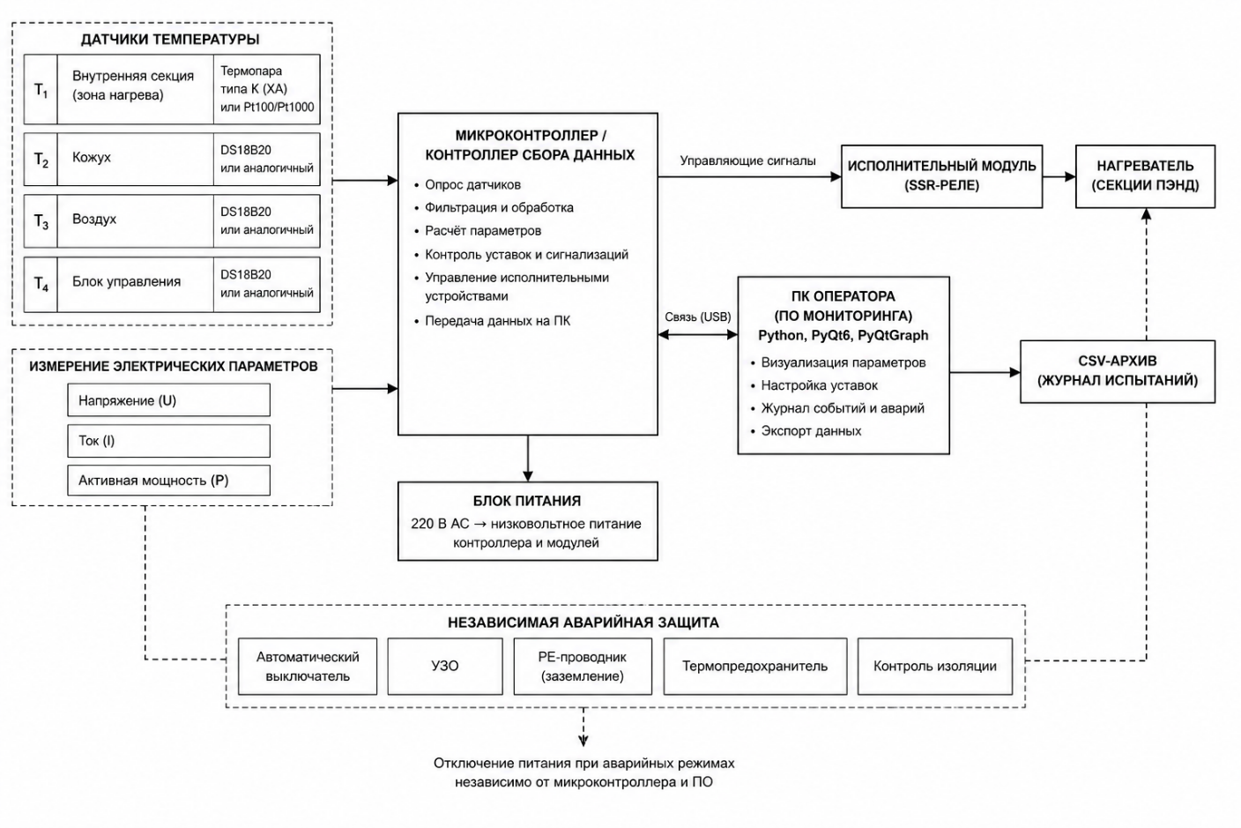

$T_{1}$– термопара типа K (ХА) или Pt100/Pt1000 для внутренней секции;
$T_{2}\text{–}T_{4}$– DS18B20 или аналогичные датчики для кожуха,
воздуха и блока управления

Рисунок 4.3 – Программно-аппаратная архитектура мониторинга ПЭНД на опытном стенде

Первоначальная реализация системы управления была выполнена в виде простого блока климат-контроля с локальной индикацией и регулированием нагрева по температурной уставке. Данный вариант применялся для отработки базового принципа терморегулирования ПЭНД и оценки устойчивости работы нагревательной секции. Внешний вид раннего блока климат-контроля приведен на рисунке 4.4.

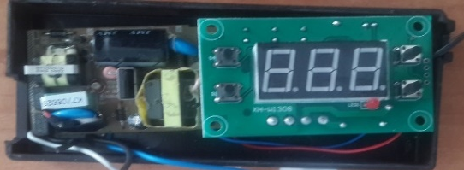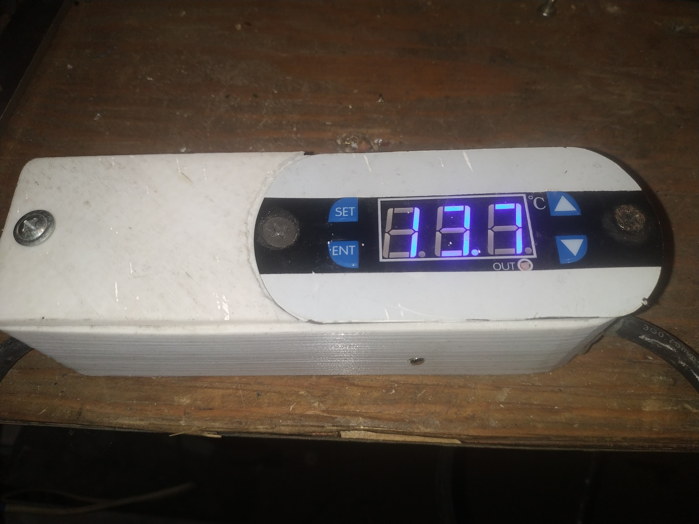

Рисунок 4.4 – Блок климат-контроля ПЭНД

После проверки базового режима была разработана расширенная схема управления нагревателями и сформирована компоновка опытного блока управления. При разработке силовой части учитывались схемотехнические решения по коммутации нагревательной нагрузки, применению исполнительных элементов, размещению измерительных и силовых цепей, а также рекомендации по выбору твердотельных реле и силовых контроллеров [64; 65].
Схема включения нагревателей ПЭНД представлена на рисунке 4.5.
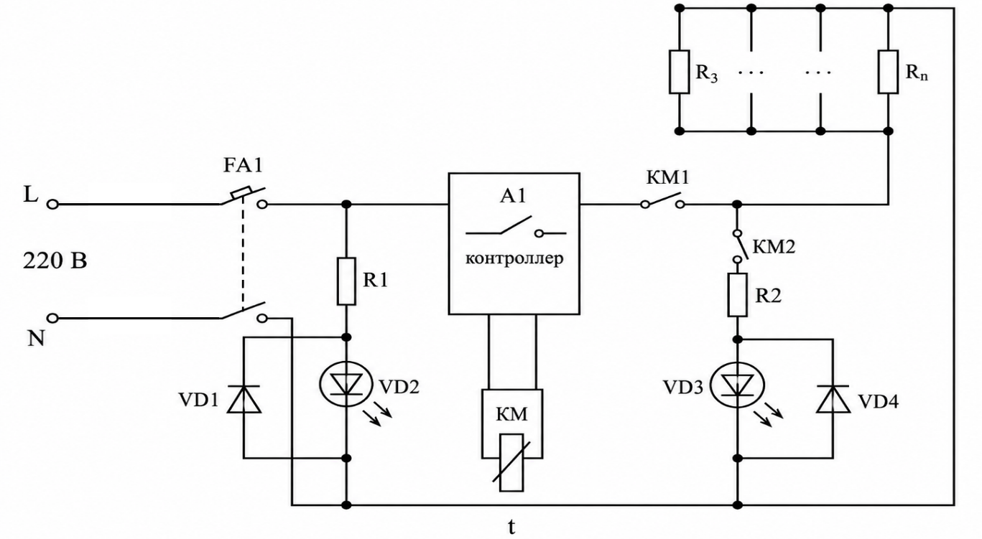
Рисунок 4.5 – Схема включения нагревателей ПЭНД

Аппаратная часть опытного блока управления включает микроконтроллер, измерительные каналы, элементы коммутации, цепи питания, локальную индикацию и соединительные интерфейсы. Размещение основных элементов блока управления показано на рисунке 4.6.

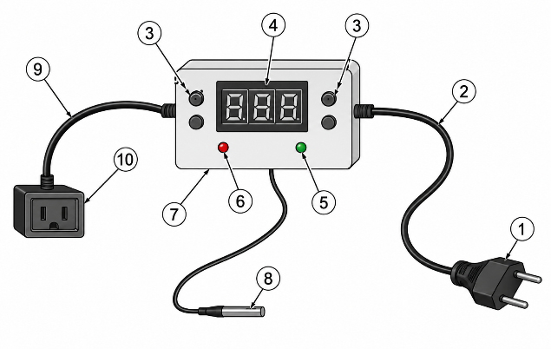

1 – сетевая штепсельная вилка для подключения к сети переменного тока 220 В,
2 – сетевой шнур, 3 – кнопки управления и навигации, 4 – три восьмисегментных индикатора температуры, 5 – индикатор включения нагрузки, 6 – индикатор отключения нагрузки, 7 – корпус блока управления, 8 – датчик температуры, 9 – сетевой шнур для подключения ЭО, 10 – сетевой адаптер для подключения ЭО

Рисунок 4.6 – Элементы блока управления ПЭНД

Для контроля рабочих параметров ПЭНД предусмотрена система мониторинга, объединяющая блок управления с локальной индикацией и возможность подключения к персональному компьютеру. Такая компоновка обеспечивает отображение температурных каналов, электрических параметров и состояния нагрузки как непосредственно на стенде, так и в программном интерфейсе. Компьютерная визуализация позволяет отслеживать изменение параметров во времени, корректировать уставки и формировать архив зарегистрированных данных для последующей обработки. Общий вид разработанной системы мониторинга ПЭНД с локальной индикацией и компьютерной визуализацией параметров приведен на рисунке 4.7.

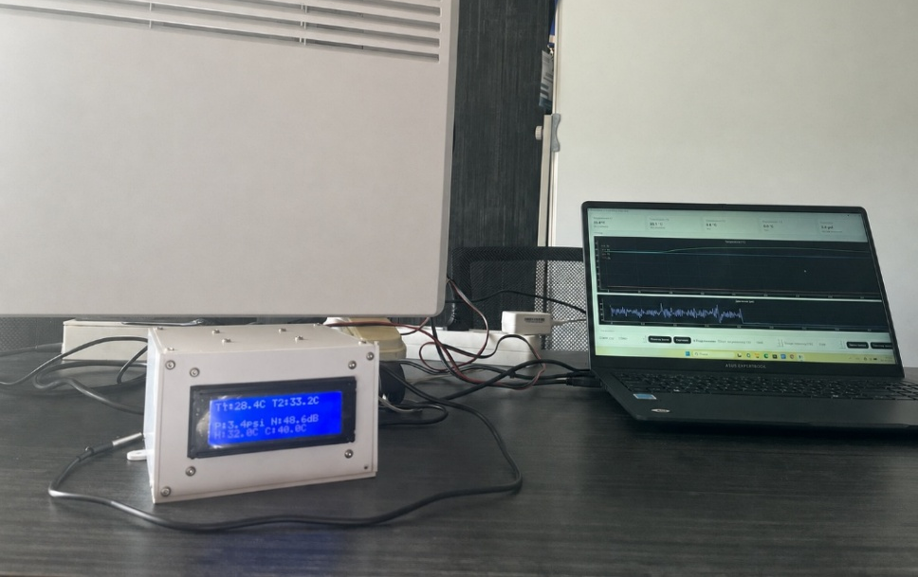

Рисунок 4.7 – Общий вид системы мониторинга ПЭНД с локальной индикацией и компьютерной визуализацией параметров
Алгоритм сбора данных реализуется в непрерывном цикле контроллера. Последовательно выполняются опрос температурных каналов, считывание напряжения, тока и активной мощности, формирование строки данных с текущими уставками и состоянием нагрузки, передача записи на компьютер и обновление локальной индикации. Такая синхронизация позволяет сопоставлять температурный отклик секции не с паспортной, а с фактически подведенной электрической мощностью.
Накопленный архив режимов используется для расчета фактических коэффициентов регулирования и одновременности, а также для уточнения алгоритмов управления при изменении тепловой нагрузки. Данный подход согласуется с принципами прогнозного управления электрической нагрузкой и direct load control [114; 115].
Автоматическое управление выполняется по уставкам включения и отключения с гистерезисом, что снижает частоту коммутаций и повышает ресурс реле или SSR. Для группового ПЭНД алгоритм дополнительно обеспечивает поочередное включение подгрупп, ограничение одновременной мощности, переход в безопасное состояние при отказе датчика и восстановление режима после кратковременного отключения питания.
После срабатывания защиты повторный пуск допускается только после устранения причины и проверки канала. Приемочный контроль готового ПЭНД должен включать проверку режимов 600, 800 и 1000 Вт, работу при нормальной и ухудшенной конвекции, частичное перекрытие воздуховодов, отказ температурного датчика, восстановление питания после отключения, контроль температуры доступной поверхности, срабатывание термопредохранителя, УЗО или дифференциальной защиты, проверку защитного заземления, сопротивления изоляции, герметичности секций и ресурса коммутационных элементов. Температура внутренней лабораторной секции используется как исследовательский показатель, а безопасность готового приборного модуля подтверждается контролем доступной поверхности кожуха и штатной работой независимой аварийной защиты.
Таким образом, разработанная система мониторинга, автоматического управления и аварийной защиты обеспечивает комплексный контроль тепловых и электрических параметров ПЭНД, поддержание заданного режима нагрева и независимое отключение питания при возникновении аварийных условий.

4.5 Технико-экономическая оценка применения ПЭНД для локального догрева в гибридной системе отопления производственного цеха

Технико-экономическая оценка выполнена для производственного цеха в г. Караганде площадью 840 м², высотой 9 м и строительным объемом 7560 м³. План здания принят 56×15 м, периметр наружных стен – 142 м. Объект имеет две воротные зоны размером 3×6 м каждая, 14 оконных проемов ориентировочной площадью 105 м², кирпичные стены толщиной около 510 мм, покрытие из железобетонных плит по стальным фермам с рулонным ковром, встроенный офисно-бытовой блок площадью около 100 м² в трех уровнях и распределенные по объему рабочие зоны. Исходные геометрические и эксплуатационные данные приняты по результатам авторского обследования производственного объекта.
Климатическая база расчета принята по СП РК 2.04-01-2017: для г. Караганды расчетная температура наиболее холодной пятидневки обеспеченностью 0,92 составляет −28,9 °C, средняя температура периода со средней суточной температурой воздуха не выше 8 °C составляет −4,8 °C, продолжительность указанного периода – 207 сут [27]. Установленная мощность источников теплоснабжения проверяется по расчетной наружной температуре, а сезонная потребность в теплоте – по средней температуре отопительного периода.
В расчетах используются две временные базы: нормативная продолжительность отопительного периода 207 сут, или 4968 ч, применяется для климатической части расчета, а эксплуатационный сезон 7,6 мес, или 228 сут, – для режимов закупки топлива, работы ворот и графика применения ПЭНД.
Исходная система теплоснабжения основана на водогрейном угольном котле КВр-0,3 мощностью 0,3 МВт с ручной колосниковой топкой. Типовые технические характеристики котлов КВр-0,3 подтверждают тепловую мощность 0,3 МВт и применение твердого топлива [120]. Фактический расход угля марки «Рапид» составляет 15 т в месяц отопления, расчетная сезонная продолжительность закупки топлива – 7,6 мес, сезонный расход – 114 т/год. Низшая теплота сгорания рабочего топлива принята равной 20,5 МДж/кг; методика определения высшей теплоты сгорания и расчета низшей теплоты сгорания твердого минерального топлива соответствует ГОСТ 147-2013 [121].
Вентиляционный фактор принят по фактической компоновке цеха: четыре вытяжных вентилятора установлены в верхней зоне оконных проемов. Для типоразмера ВО 06-300 №4 рабочий диапазон производительности составляет 2,0–3,2 тыс. м³/ч на один вентилятор, что дает расчетный суммарный расход около 12 400 м³/ч, или 3,44 м³/с [122]. Тариф электроэнергии принят по действующим ценам энергоснабжающей организации для небытовых потребителей г. Караганды: 38,87 тг/(кВт·ч) с НДС [123]. Требования к микроклимату рабочей зоны учитываются по гигиеническим нормативам Республики Казахстан и ГОСТ 12.1.005-88 [124; 125].
Материалы фотофиксации производственного объекта, использованные при описании его геометрических, конструктивных и эксплуатационных характеристик, приведены на рисунках 4.8 и 4.9. На рисунке 4.8 показаны производственный корпус и рабочие зоны цеха, на рисунке 4.9 – встроенный офисно-бытовой блок, вспомогательные помещения и размещенные образцы ПЭНД.

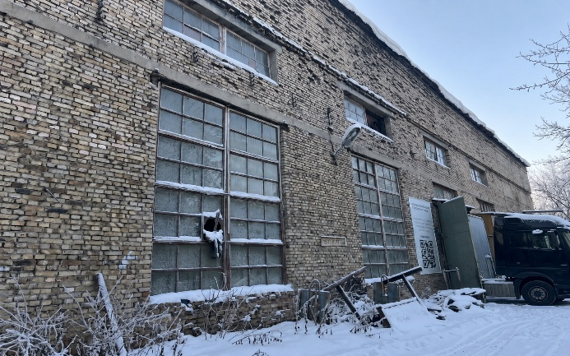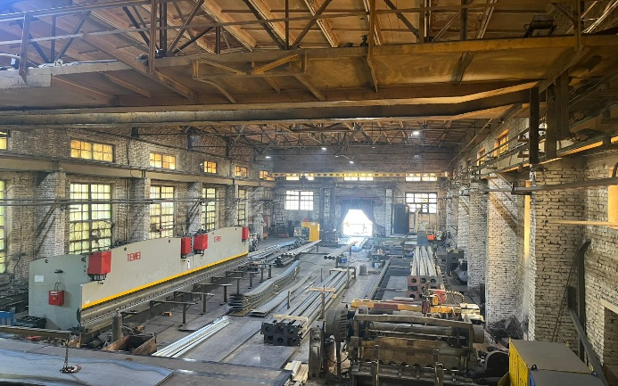

Рисунок 4.8 – Производственный корпус и рабочие зоны цеха

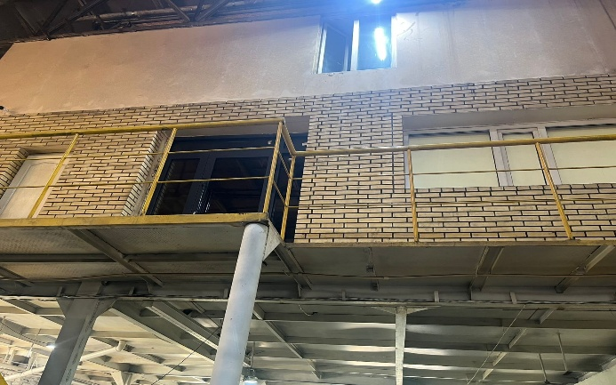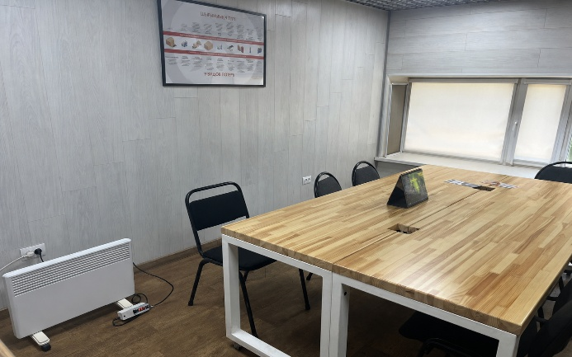

Рисунок 4.9 – Встроенный офисно-бытовой блок, вспомогательные помещения и образцы ПЭНД

Сводные исходные данные, использованные в расчете, приведены в таблице 4.8.

Таблица 4.8
Исходные данные для расчета гибридной схемы отопления производственного цеха

Показатель | Обозначение | Значение | Источник / расчетная база
План здания | L×B | 56×15 м | материалы обследования
Площадь цеха | Fц | 840 м² | 56×15 м
Высота помещения | H | 9 м | материалы обследования
Строительный объем | Vзд | 7560 м³ | Fц·H
Периметр наружных стен | $$L_{\text{пер}}$$ | 142 м | 2·(56+15)
Ворота | Aвор | 2×(3×6)=36 м² | материалы обследования

Продолжение таблицы 4.8

Окна | Aок | 14×(3,0×2,5)=105 м² | материалы обследования
Стены нетто | Aст | 1137 м² | P·H−Aвор−Aок
Кровля | Aкр | 840 м²; покрытие из железобетонных плит по стальным фермам с рулонным ковром | материалы обследования
Офисно-бытовой блок | Fоф | ≈100 м² | три уровня, ПВХ-окна
Котел | – | КВр-0,3, 300 кВт | типовая характеристика
Уголь | – | «Рапид», Qнр=20,5 МДж/кг | материалы объекта и ГОСТ 147-2013
Сезонный расход угля | Bуг,1 | 114 т/год | 15 т/мес × 7,6 мес
Цена угля | Cуг | 25 000 тг/т | материалы обследования
Тариф электроэнергии | Cэл | 38,87 тг/(кВт·ч) | действующие цены г. Караганды
ПЭНД | Nмод | 18 модулей ПЭНД-800 | 6 – офисный блок, 12 – рабочие зоны
Установленная мощность ПЭНД | Pуст | 14,4 кВт | 18×0,8 кВт

4.5.1 Расчет теплопотерь и верификация исходных данных
Расчетная схема теплопотерь включает трансмиссионные потери через стены, окна, ворота, кровлю и пол по грунту, а также инфильтрационные потери, возникающие при открывании ворот и работе вытяжных вентиляторов. Коэффициенты теплопередачи ограждающих конструкций приняты по результатам натурного обследования и укрупненной теплотехнической оценки: стены – 1,2 Вт/(м²·К), окна – 4,5 Вт/(м²·К), ворота – 4,5 Вт/(м²·К), кровля – 1,5 Вт/(м²·К). Для пола по грунту использован зонный метод с итоговым значением ${UA}_{\text{пол}}\text{ = 223 Вт/К}$. Методическая основа расчета соответствует положениям по отоплению, вентиляции, строительной климатологии и тепловой защите зданий [23; 27; 49; 126; 127; 128].

$$Vзд = Fц · H = 840 · 9 = 7560 м³$$

где $V_{\text{зд}}$ – строительный объем здания, м³; $F_{\text{ц}}$ – площадь цеха, м²; $H$ – высота помещения, м.

$$Aст = L_{пер}· H - Aвор - Aок = 142 · 9 - 36 - 105 = 1137 м²$$

где $A_{\text{ст}}$ – расчетная площадь наружных стен без ворот и окон, м²; $L_{пер}$ – периметр здания, м; $H$ – высота помещения, м; $A_{\text{вор}}$ – площадь ворот, м²; $A_{\text{ок}}$ – площадь окон, м².

 | $$UA = Σ(Ui · Ai) + UAпол$$  $$UA= 1,2 · 1137 + 4,5 · 105 + 4,5 · 36 + 1,5 · 840 + 223 = 3482 Вт/К ≈ 3,48 кВт/К$$ | (4.27)

где $UA$ – суммарная теплопроводность ограждающих конструкций здания, Вт/К; $U_{\text{i}}$ – коэффициент теплопередачи $i$-й конструкции, Вт/(м²·К); $A_{\text{i}}$ – площадь $i$-й конструкции, м²; ${UA}_{\text{пол}}$ – теплопроводность пола по грунту, Вт/К.
Полученное значение показывает структуру трансмиссионных потерь: стены дают 1364 Вт/К, кровля – 1260 Вт/К, окна – 473 Вт/К, ворота – 162 Вт/К, пол по грунту – 223 Вт/К. Суммарная доля стен и кровли составляет около 75% трансмиссионной теплопроводности, что определяет приоритет мероприятий варианта 3.
Коэффициент теплопередачи кровли принят для покрытия из железобетонных плит по стальным фермам с рулонным ковром. Послойная оценка сопротивления теплопередаче включает: железобетонную плиту $R$ ≈ 0,11 м²·К/Вт, засыпной утеплитель 100–150 мм $R$ ≈ 0,4–0,6 м²·К/Вт, стяжку и рулонный ковер $R$ ≈ 0,07 м²·К/Вт, сопротивления теплоотдаче $R$ ≈ 0,16 м²·К/Вт. Суммарное сопротивление составляет $R$ ≈ 0,66–0,77 м²·К/Вт, поэтому для расчета принято $U_{\text{кр}}$ = 1,5 Вт/(м²·К) по верхней границе диапазона.
Если состав покрытия не содержит утепляющего слоя и фактический коэффициент теплопередачи кровли достигает $U_{\text{кр}}$ ≈ 3,0 Вт/(м²·К), суммарная теплопроводность здания возрастает до ≈ 4,7 кВт/К. В этом случае баланс (4.35) закрывается при среднеобъемной температуре ≈ 7,5 °C, расчетная нагрузка при −28,9 °C составляет 222 кВт и остается ниже мощности котла, а расчетные оценки эффекта вариантов 2 и 3 по базе сравнения равного комфорта остаются консервативными: фактический эффект модернизации будет выше расчетного.

 | $$Qрасч = UA · \left(Tнорм - Tн,расч\right)=$$  $$= 3,48 · (18 - (-28,9)) = 163,3 кВт$$ | (4.28)

где $Q_{\text{расч}}$ – расчетная трансмиссионная тепловая нагрузка при наружной температуре наиболее холодной пятидневки, кВт; $UA$ – суммарная теплопроводность здания, кВт/К; $T_{\text{норм}}$ – нормируемая температура рабочей зоны, °C; $T_{\text{н,расч}}$ – расчетная наружная температура наиболее холодной пятидневки обеспеченностью 0,92, °C.
Расчетная трансмиссионная нагрузка 163,3 кВт меньше паспортной тепловой мощности котла КВр-0,3, равной 300 кВт. Следовательно, установленной мощности котла достаточно для покрытия трансмиссионной составляющей при закрытых воротах и неработающей вытяжке в расчетный мороз; вентиляционные и воротные потери учитываются отдельно в сезонном балансе. Эксплуатационная проблема связана с фактическим КПД, ручным режимом топки, распределением теплоты по высоте, инфильтрацией через ворота и работой вытяжки.
Принятый набор температур соответствует стратифицированному состоянию объема: нижняя рабочая зона ≈ 8 °C (далее принимается как $T_{\text{баз}}$), среднеобъемная температура ≈ 10 °C, верхняя зона ≈ 17 °C.

 | $$Qтр,сез = UA · (Tср.об - Tн,ср) · τн / 1000 =$$  $$= 3,48 · (10 - (-4,8)) · 4968 / 1000 =$$  $$= 256,0 МВт·ч/год$$ | (4.29)

где $Q_{\text{тр,сез}}$ – сезонные трансмиссионные теплопотери при фактической среднеобъемной температуре производственного объема, МВт·ч/год; $UA$ – суммарная теплопроводность здания, кВт/К; $T_{\text{ср.об}}$ – фактическая среднеобъемная температура производственного объема, °C; $T_{\text{н,ср}}$ – средняя наружная температура отопительного периода, °C; $τ_{\text{н}}$ – нормативная продолжительность периода со средней суточной температурой не выше 8 °C, ч/год; 1000 – коэффициент перевода кВт·ч в МВт·ч.

 | $$Qвент = cp · ρ · Lвент · \left(Tверх - Tн,ср\right)== 1,005 · 1,20 · 3,44 · \left(17 - \left(-4,8\right)\right)= 90,4 кВт$$ | (4.30)

где $Q_{\text{вент}}$ – тепловая мощность, уносимая вытяжной вентиляцией, кВт; $c_{\text{p}}$ – удельная теплоемкость воздуха, кДж/(кг·К); $ρ$ – плотность воздуха, кг/м³; $L_{\text{вент}}$ – суммарный расход вытяжных вентиляторов, м³/с; $T_{\text{верх}}$ – температура воздуха в верхней зоне, °C; $T_{\text{н,ср}}$ – средняя наружная температура отопительного периода, °C.

 | $$Eвент = Qвент · τвент / 1000 = =90,4 · 650 / 1000 = 58,8 МВт·ч/год$$ | (4.31)

где $E_{\text{вент}}$ – сезонные теплопотери при работе вытяжных вентиляторов, МВт·ч/год; $Q_{\text{вент}}$ – тепловая мощность уноса, кВт; $τ_{\text{вент}}$ – годовая продолжительность работы вытяжных вентиляторов в отопительный период, принята 650 ч/год по данным обследования и эксплуатации объекта; 1000 – коэффициент перевода кВт·ч в МВт·ч.

 | $$Lвор = \left(\frac{1}{3}\right)· C_{\text{расх}}пр · Aвор,1· \sqrt{g · Hвор ·\frac{\left(Tв - Tн\right)}{Tср}}$$ | (4.32)

где $L_{\text{вор}}$ – расчетный расход воздуха через воротный проем, м³/с; $C_{\text{расх}}$– коэффициент расхода проема, принятый равным 0,95, безразмерная величина; $A_{\text{вор,1}}$ – площадь одного воротного проема, м²; $g$ – ускорение свободного падения, м/с²; $H_{\text{вор}}$ – высота воротного проема, м; $T_{\text{в}}$ – внутренняя абсолютная температура воздуха, K; $T_{\text{н}}$ – наружная абсолютная температура воздуха, K; $T_{\text{ср}}$ – средняя абсолютная температура воздуха в проеме, K. При расчетном перепаде температур формула дает $L_{\text{вор}}$ = 10,1 м³/с; при перепаде 19,8 К она воспроизводит значение $L_{\text{вор}}$ ≈ 11,7 м³/с.

 | $$Qвор = cp · ρ · Lвор · \left(Tср.об - Tн,ср\right)= = 1,005 · 1,20 · 10,1 · \left(10 - \left(-4,8\right)\right)= = 180,3 кВт$$ | (4.33)

где $Q_{\text{вор}}$ – тепловая мощность залпового воздухообмена через один открытый воротный контур, кВт; $c_{\text{p}}$ – удельная теплоемкость воздуха, кДж/(кг·К); $ρ$ – плотность воздуха, кг/м³; $L_{\text{вор}}$ – расчетный расход воздуха через воротный проем, м³/с; $T_{\text{ср.об}}$ – фактическая среднеобъемная температура воздуха в цехе, °C; $T_{\text{н,ср}}$ – средняя наружная температура отопительного периода, °C.

 | $$Eвор = Qвор · τвор / 1000 = 180,3 · 228 / 1000 = = 41,1 МВт·ч/год$$ | (4.34)

где $E_{\text{вор}}$ – сезонные теплопотери при суммарном открытии ворот, МВт·ч/год; $Q_{\text{вор}}$ – тепловая мощность залпового воздухообмена, кВт; $τ_{\text{вор}}$ – суммарное время открытого состояния ворот в отопительный период, ч/год; 1000 – коэффициент перевода кВт·ч в МВт·ч. В расчете принято $τ_{\text{вор}}$ = 228 ч/год, что соответствует среднему открытому состоянию ворот 1 ч/сут в течение эксплуатационного сезона 228 сут.

 | $$Eбаланс = Qтр,сез + Eвент + Eвор== 256,0 + 58,8 + 41,1 = 355,9 МВт·ч/год$$ | (4.35)

где $E_{\text{бал}\text{анс}}$ – расчетная сезонная потребность, полученная по тепловому балансу здания, МВт·ч/год; $Q_{\text{тр,сез}}$ – трансмиссионные теплопотери, МВт·ч/год; $E_{\text{вент}}$ – теплопотери при работе вытяжки, МВт·ч/год;

 | $$δбаланс = (Qпол,1 - Eбаланс) / Qпол,1 == (373,3 - 355,9) / 373,3 = 0,047 ≈ 4,7\%$$ | (4.36)

где $δ_{\text{бал}\text{анс}}$ – относительная невязка теплового баланса, безразмерная величина или%; $Q_{\text{пол,1}}$ – полезная теплота текущего угольного варианта, МВт·ч/год; $E_{\text{бал}\text{анс}}$ – расчетная сезонная потребность по тепловому балансу здания, МВт·ч/год.
Верификация по фактическому расходу топлива выполняется сравнением $E_{\text{бал}\text{анс}}$ с полезной теплотой, полученной от угля при эксплуатационном КПД котла. Невязка баланса составляет 4,7%, поэтому принятые площади, коэффициенты теплопередачи, вентиляционные и воротные потери согласуются с фактическими эксплуатационными данными объекта.

4.5.2 Расчет полезной теплоты угля и текущих затрат
Полезная теплота от 1 т угля определяется по низшей теплоте сгорания рабочего топлива и эксплуатационному коэффициенту полезного использования котла. Для ручной топки, износа поверхностей нагрева, нестационарной загрузки топлива и потерь при золоудалении расчетный эксплуатационный КПД принят равным 0,575. Для анализа чувствительности дополнительно используется верхняя граница $η_{\text{к}}$=0,70.

$qуг = Qнр · ηк / 3,6 = 20,5 · 0,575 / 3,6 = 3,274 МВт·ч/т$ (4.37)

где $q_{\text{уг}}$ – полезная теплота от 1 т угля, МВт·ч/т; $Q_{\text{нр}}$ – низшая теплота сгорания рабочего топлива, МДж/кг; $η_{\text{к}}$ – эксплуатационный коэффициент полезного использования котла, безразмерная величина; 3,6 – коэффициент пересчета МДж/кг топлива в МВт·ч/т.

$$Bуг,1 = bмес · τэкспл = 15 · 7,6 = 114,0 т/год$$

где $B_{\text{уг,1}}$ – сезонный расход угля в текущем варианте, т/год; $b_{\text{мес}}$ – средний расход угля в месяц отопления, т/мес; $τ_{\text{экспл}}$ – эксплуатационная продолжительность закупки и сжигания топлива, мес/год.

$Qпол,1 = Bуг,1 · qуг = 114,0 · 3,274 = 373,3 МВт·ч/год$ (4.38)

где $Q_{\text{пол,1}}$ – полезная теплота текущего угольного варианта, МВт·ч/год; $B_{\text{уг,1}}$ – сезонный расход угля, т/год; $q_{\text{уг}}$ – полезная теплота от 1 т угля, МВт·ч/т.

$$qуг,0,70 = 20,5 · 0,70 / 3,6 = 3,986 МВт·ч/т;$$

$$Qпол,0,70 = 114,0 · 3,986 = 454,4 МВт·ч/год$$

где $q_{\text{уг,0,70}}$ – полезная теплота от 1 т угля при $η_{\text{к}}$=0,70, МВт·ч/т; $Q_{\text{пол,0,70}}$ – полезная теплота текущего угольного варианта при $η_{\text{к}}$=0,70, МВт·ч/год; $η_{\text{к}}$ – коэффициент полезного использования котла, безразмерная величина.

 | $$C1 = Bуг,1 · Cуг / 10⁶ + Cобсл == 114,0 · 25 000 / 10⁶ + 0,75= 3,60 млн тг/год$$ | (4.39)

где $C_{\text{1}}$ – годовые эксплуатационные затраты текущего варианта, млн тг/год; $B_{\text{уг,1}}$ – сезонный расход угля, т/год; $C_{\text{уг}}$ – цена угля, тг/т; $C_{\text{обсл}}$ – годовые затраты на обслуживание угольного котла и топливного хозяйства, млн тг/год; 10⁶ – коэффициент перевода тенге в млн тг.
При таком балансе целевая температура 15 °C является уставкой существующего режима, а не гарантированной температурой во всех точках рабочего объема. Расчет показывает, что фактический расход 114 т/год обеспечивает полезную теплоту 373–454 МВт·ч/год в зависимости от эксплуатационного КПД. Для равно-комфортного варианта, рассчитанного по (4.29)–(4.34) при среднеобъемной температуре 18–21 °C и $η_{\text{к}}$ = 0,575, требуемый расход угля составляет 169–192 т/год.

$$Cуг,норм = 4,22…4,80 млн\frac{тг}{год};$$
$$Cнорм = Cуг,норм + Cобсл = 4,97…5,55 млн\frac{тг}{год}$$

где $C_{\text{уг,норм}}$ – годовые затраты на уголь при доведении всего производственного объема до нормируемого уровня комфорта только угольным отоплением, млн тг/год; 4,22…4,80 – диапазон затрат при расходе 169–192 т/год, $T_{\text{ср.об}}$ = 18–21 °C и $η_{\text{к}}$ = 0,575; $C_{\text{норм}}$ – полные годовые эксплуатационные затраты угольного варианта равного комфорта, млн тг/год.

4.5.3 Расчет локального догрева ПЭНД и установленной мощности
Компоновка локального догрева принята по схеме: 18 приборных модулей ПЭНД-800 суммарной установленной мощностью 14,4 кВт, из них 6 модулей размещаются в офисно-бытовом блоке, 12 модулей – в шести рабочих зонах по два модуля на зону. Электротехническое распределение по фазам составляет 6/6/6, что согласуется с расчетом подраздела 4.3.4.

$$Pуст = Nмод · Pмод / 1000 = 18 · 800 / 1000 = 14,4 кВт$$

$$τраб = 8 · 5 · 4,34 · 7,6 = 1320 ч/год$$

$EПЭНД,2 = Pуст · τраб · kрег · kодн / 1000;$ (4.40)

$$EПЭНД,2 = 14,4 · 1320 · 0,70 · 0,70 / 1000 = 9,31 МВт·ч/год$$

Коэффициент использования установленной мощности:

$$K_{\text{исп}}\text{ = }k_{\text{рег}}\text{ · }k_{\text{одн}}$$

Энергопотребление за произвольный расчетный период и за сутки определяется выражениями:

$$\text{E}\text{ = }P_{\text{уст}}\text{ · }\text{τ}\text{ · }K_{\text{исп}}\text{; }E_{\text{сут}}\text{ = }P_{\text{уст}}\text{ ·}K_{\text{исп}}\text{ · 24}$$

Графическая интерпретация влияния коэффициента использования установленной мощности на суточное электропотребление ПЭНД приведена в приложении Д, рисунок Д.2.
Расчет одного рабочего поста выполняется для локального объема:

$$V_{\text{лок}}\text{ = 15 м² · 3 м = 45 м³}$$

Базовая температура зоны перед включением локального догрева принимается 8 °C, требуемая температура локального комфорта – 18–20 °C, время восстановления температуры – 10–15 мин, коэффициент запаса по мощности – 1,2.

 | $$Qдин = ρ · Vлок · cp ·\frac{\left(Tкомф - Tбаз\right)}{tвосст}= 0,60…1,09 кВт$$ | (4.41)

 | $$Qдин,зап = Kзап · Qдин = 1,2 · (0,60…1,09) = 0,72…1,30 кВт$$ | (4.42)

 | $$Qлок = ρ · cp · nлок · Vлок · (Tкомф - Tбаз) / 3600 = 0,30…0,54 кВт$$ | (4.43)

 | $$Pзона = 2 · PПЭНД-800 = 2 · 0,8 = 1,6 кВт ≥ Qдин,зап + Qлок$$ | (4.44)

В наиболее жестком сочетании параметров ($T_{\text{комф}}$ = 20 °C, $t_{\text{восст}}$ = 10 мин, $n_{\text{лок}}$ = 3 ч⁻¹) суммарная потребность с запасом составляет 1,84 кВт. При установленной мощности 1,6 кВт время восстановления увеличивается до ≈ 10–12 мин (614 с по энергетическому балансу зоны), что остается в допустимом диапазоне. Коэффициент запаса 1,2 выполняется для базового сочетания 18 °C / 15 мин.
Следовательно, компоновка «2×ПЭНД-800 на рабочую зону» подтверждается расчетом динамического восстановления температуры и стационарного обмена локального объема с более холодным фоном цеха. Это обосновывает принятую схему 12 модулей для шести рабочих зон и 6 модулей для офисно-бытового блока.

4.5.4 Экономика гибридной схемы и оценка капитальных затрат
Экономический расчет выполнен по двум базам сравнения. Первый вариант сравнения – консервативный: сравнение ведется с фактическим текущим расходом угля 114 т/год, а экономия формируется за счет сокращения расхода топлива на 25% при сохранении обслуживания котла. Значение $d_{\text{гибр}}$ = 0,25 принято как параметр базового сценария гибридной эксплуатации; устойчивость результата проверяется анализом чувствительности по доле снижения расхода топлива. Второй вариант сравнения – равный комфорт: сравнение выполняется со стоимостью доведения всего объема цеха до нормируемого уровня комфорта только угольным отоплением, тогда как гибридная система обеспечивает требуемый комфорт в рабочих зонах при сохранении локального характера догрева.

 | $$Bуг,2 = Bуг,1 · \left(1 - dгибр\right)=$$  $$=114,0 · (1 - 0,25) = 85,5 т/год$$ | (4.45)

где $B_{\text{уг,2}}$ – сезонный расход угля во втором варианте, т/год; $B_{\text{уг,1}}$ – сезонный расход угля в текущем варианте, т/год; $d_{\text{гибр}}$ – доля снижения расхода угля при гибридном режиме, безразмерная величина.

 | $$C2 = Cуг,2 + Cэл,ПЭНД,2 + Cобсл= = 2,14 + 0,36 + 0,75 = 3,25 млн тг/год$$ | (4.46)

где $C_{\text{2}}$ – годовые эксплуатационные затраты второго варианта, млн тг/год; $C_{\text{уг,2}}$ – затраты на уголь во втором варианте, млн тг/год; $C_{\text{эл,ПЭНД,2}}$ – затраты на электроэнергию ПЭНД во втором варианте, млн тг/год; $C_{\text{обсл}}$ – затраты на обслуживание угольного котла, млн тг/год.
Для варианта 3 к гибридному режиму добавляется повышение тепловой защиты здания. Теплозащитные мероприятия в варианте 3 учитывают результаты исследований по энергоэффективности зданий и энергосбережению в Казахстане [129; 130]. В настоящей работе повышение теплозащиты рассматривается как дополнение к ПЭНД, снижающее базовые теплопотери и повышающее эффективность локального электротеплового догрева.
Для кровли принимается утепление по железобетонным плитам сверху: минераловатные или PIR-плиты под новый рулонный ковер с доведением коэффициента теплопередачи до $U_{\text{кр}}$ ≈ 0,3 Вт/(м²·К). Расчетная теплопроводность кровли уменьшается с 1,5 до 0,3 Вт/(м²·К), окон – с 4,5 до 2,0 Вт/(м²·К), воротные и инфильтрационные потери снижаются за счет герметизации ворот и организации тамбурно-завесного режима. В формуле (4.47) поправка −110 Вт/К учитывает уменьшение воротно-инфильтрационных потерь после герметизации ворот и организации тамбурно-завесного режима. Пересчет дает новую суммарную теплопроводность ограждений около 2,10 кВт/К, то есть снижение на 39,7% относительно исходного $UA$ = 3,48 кВт/К.

 | $$UA^{'}= 0,3·840 + 2,0·105 + 4,5·36 - 110 +$$  $$+ 1,2·1137 + 223 = 2101 Вт/К ≈ 2,10 кВт/К$$ | (4.47)

где $UA'$ – суммарная теплопроводность здания после мероприятий по тепловой защите, Вт/К; 110 – снижение воротных и инфильтрационных потерь, Вт/К;

 | $$δUA = (UA - UA') / UA = (3,48 - 2,10) / 3,48 == 0,397 ≈ 39,7\%$$ | (4.48)

где $δ_{\text{UA}}$ – относительное снижение суммарной теплопроводности здания после мероприятий по тепловой защите, безразмерная величина или%; $UA$ – исходная суммарная теплопроводность здания, кВт/К; $UA'$ – суммарная теплопроводность после теплозащитных мероприятий, кВт/К.
Трансмиссионная составляющая верифицированного баланса равна 256,0/355,9 ≈ 72%. Снижение $UA$ на 39,7% дает около 28,5% полной сезонной потребности. Совместный эффект повышения теплозащиты и гибридного локального догрева оценивается мультипликативно: 1 − (1−0,25)·(1−0,285) ≈ 46,4%. Поэтому в варианте 3 консервативно принято $d_{\text{ут}}$ = 45%.

 | $$Bуг,3 = Bуг,1 · \left(1 - dут\right)=$$  $$=114,0 · (1 - 0,45) = 62,7 т/год$$ | (4.49)

где $B_{\text{уг,3}}$ – сезонный расход угля в третьем варианте, т/год; $B_{\text{уг,1}}$ – сезонный расход угля в текущем варианте, т/год; $d_{\text{ут}}$ – доля снижения расхода угля за счет гибридного режима и тепловой защиты, безразмерная величина.
Снижение электропотребления ПЭНД после повышения тепловой защиты принято $d_{\text{эл,ут}}$ = 0,15: уменьшение теплопотерь сокращает длительность включения локального догрева, но не изменяет установленную мощность приборных модулей.

 | $$EПЭНД,3 = EПЭНД,2 · \left(1 - dэл,ут\right)== 9,31 · (1 - 0,15) = 7,92 МВт·ч/год$$ | (4.50)

где $E_{\text{ПЭНД,3}}$ – годовое потребление электроэнергии ПЭНД в третьем варианте, МВт·ч/год; $E_{\text{ПЭНД,2}}$ – годовое потребление электроэнергии ПЭНД во втором варианте, МВт·ч/год; $d_{\text{эл,ут}}$ – доля снижения электропотребления ПЭНД после повышения тепловой защиты, безразмерная величина.

 | $$C3 = Cуг,3 + Cэл,ПЭНД,3 + Cобсл= = 1,57 + 0,31 + 0,75 = 2,63 млн тг/год$$ | (4.51)

где $C_{\text{3}}$ – годовые эксплуатационные затраты третьего варианта, млн тг/год; $C_{\text{уг,3}}$ – затраты на уголь в третьем варианте, млн тг/год; $C_{\text{эл,ПЭНД,3}}$ – затраты на электроэнергию ПЭНД в третьем варианте, млн тг/год.

$dкр = Cэл,ПЭНД / Cуг,1$ (4.52)

$$dкр = 0,362 / 2,85 = 0,127 ≈ 12,7\%$$

где $d_{\text{кр}}$ – критическая доля снижения расхода угля для компенсации затрат на электроэнергию ПЭНД, безразмерная величина или%; $C_{\text{эл,ПЭНД}}$ – годовые затраты на электроэнергию ПЭНД во втором варианте, млн тг/год; $C_{\text{уг,1}}$ – стоимость угля в текущем варианте, млн тг/год.

$ΔC2 = C1 - C2$ (4.53)

$$ΔC2 = 3,60 - 3,25 = 0,35 млн тг/год$$

где ${ΔC}_{\text{2}}$ – годовая эксплуатационная экономия второго варианта, млн тг/год; $C_{\text{1}}$ – годовые затраты текущего варианта, млн тг/год; $C_{\text{2}}$ – годовые затраты второго варианта, млн тг/год.

$ΔC3 = C1 - C3$ (4.54)

$$ΔC3=3,60 - 2,63 = 0,97 млн тг/год$$

где ${ΔC}_{\text{3}}$ – годовая эксплуатационная экономия третьего варианта, млн тг/год; $C_{\text{1}}$ – годовые затраты текущего варианта, млн тг/год; $C_{\text{3}}$ – годовые затраты третьего варианта, млн тг/год.
Капитальные затраты локального электротеплового контура включают 18 модулей ПЭНД-800, автоматику, силовую электрику, несущие конструкции с теплоотражающими экранами, строительно-монтажные и пусконаладочные работы. Расчетная стоимость локального контура ПЭНД составляет 1,84 млн тг.
Расчет капитальных затрат локального контура ПЭНД для производственного цеха приведен в таблице 4.9.

Таблица 4.9
Расчет капитальных затрат локального контура ПЭНД

Позиция | Количество | Цена, тг | Сумма, тг
Модули ПЭНД-800  (калькуляция изготовителя опытной партии, цены 2026 г.) | 18 шт. | 55 000 | 990 000
Автоматика: контроллер, датчики, SSR | 1 компл. | 180 000 | 180 000
Электрика: щит, кабель ВВГнг, УЗО, автоматы | 1 компл. | 250 000 | 250 000
Несущие конструкции и теплоотражающие экраны | 1 компл. | 120 000 | 120 000
СМР и пусконаладка | 1 компл. | 300 000 | 300 000
Итого $K_{\text{ПЭНД}}$ | – | – | 1 840 000

$Tок,конс = KПЭНД / ΔC2$ (4.55)

$$Tок,конс = 1,84 / 0,35 = 5,3 года$$

где $T_{\text{ок,конс}}$ – простой срок окупаемости локального контура ПЭНД в консервативной базе сравнения, лет; $K_{\text{ПЭНД}}$ – капитальные затраты на локальный контур ПЭНД, млн тг; ${ΔC}_{\text{2}}$ – годовая эксплуатационная экономия второго варианта, млн тг/год.

$ΔCравн = Cнорм - (C1 + Cэл,ПЭНД)$ (4.56)

$$ΔCравн = (4,97…5,55) - (3,60 + 0,36) = 1,0…1,6 млн тг/год$$

где ${ΔC}_{\text{равн}}$ – сокращенные годовые затраты при сравнении с вариантом равного комфорта, млн тг/год; $C_{\text{норм}}$ – затраты угольного варианта при доведении всего объема до нормируемого уровня комфорта, млн тг/год; $C_{\text{1}}$ – фактические годовые затраты текущего угольного режима, млн тг/год; $C_{\text{эл,ПЭНД}}$ – годовые затраты на электроэнергию ПЭНД, млн тг/год.

 | $$Tок,равн = KПЭНД / ΔCравн$$ | (4.57)

$$Tок,равн = 1,84 / (1,0…1,6) = 1,2…1,8 года$$

где $T_{\text{ок,равн}}$ – простой срок окупаемости локального контура ПЭНД по базе сравнения равного комфорта, лет; $K_{\text{ПЭНД}}$ – капитальные затраты на локальный контур ПЭНД, млн тг; ${ΔC}_{\text{равн}}$ – сокращенные годовые затраты, млн тг/год.
Расчетное сравнение трех вариантов отопления производственного цеха 840 м² приведено в таблице 4.10.
Таблица 4.10
Расчетное сравнение вариантов отопления

Показатель | Вариант 1: текущее угольное отопление | Вариант 2: угольная база + ПЭНД | Вариант 3: угольная база + ПЭНД + теплозащита
Принцип схемы | Котел и регистры формируют общий фоновый режим | Котел держит фон; ПЭНД догревает офисный блок и рабочие зоны | Теплозащита снижает $UA$; котел держит фон; ПЭНД догревает зоны
Расход угля, т/год | 114,0 | 85,5 | 62,7
Снижение расхода угля | 0% | 25% | 45%
Полезная теплота от угля при $η_{\text{к}}$=0,575, МВт·ч/год | 373,3 | 279,9 | 205,3
Электроэнергия ПЭНД,  МВт·ч/год | 0 | 9,31 | 7,92
Затраты на уголь, млн тг/год | 2,85 | 2,14 | 1,57
Затраты на электроэнергию ПЭНД, млн тг/год | 0 | 0,36 | 0,31
Обслуживание угольного котла, млн тг/год | 0,75 | 0,75 | 0,75
Итого эксплуатационные затраты, млн тг/год | 3,60 | 3,25 | 2,63
Экономия к текущему варианту, млн тг/год | – | 0,35 | 0,97
Расчетный вывод | Базовая точка сравнения | Эффект положителен при снижении угля выше 12,7% | Наиболее эффективная схема по эксплуатационным затратам

Из таблицы 4.10 следует, что гибридная схема снижает годовые эксплуатационные затраты с 3,60 до 3,25 млн тг/год при локальном догреве ПЭНД и до 2,63 млн тг/год при сочетании ПЭНД с тепловой защитой здания. Вариант 2 экономит 0,35 млн тг/год в консервативной базе сравнения и имеет простой срок окупаемости 5,3 года. По базе сравнения равного комфорта сокращенные затраты составляют 1,0–1,6 млн тг/год, а срок окупаемости локального контура составляет 1,2–1,8 года.
Вариант 3 в таблице 4.10 сравнивается по эксплуатационным затратам без учета капитальных вложений в теплозащиту здания. Капитальные вложения на утепление кровли, замену окон и герметизацию ворот выделены за пределы локального контура ПЭНД и в стоимость $K_{\text{ПЭНД}}$ не включаются.
Сравнение годовых эксплуатационных затрат для трех вариантов отопления приведено на рисунке 4.10.

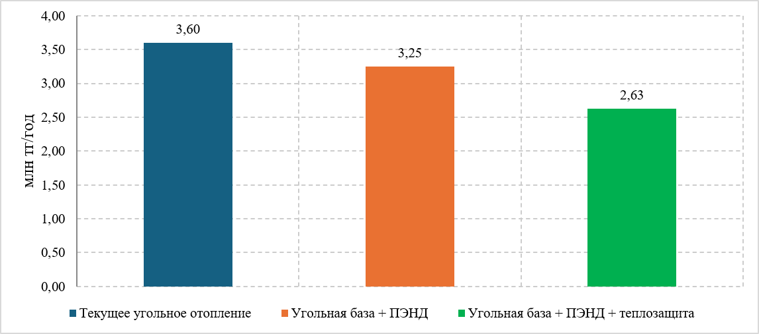

Рисунок 4.10 – Сравнение годовых эксплуатационных затрат для трех вариантов отопления производственного цеха 840 м²

4.6 Область рационального применения и рекомендации по внедрению, эксплуатации и техническому обслуживанию ПЭНД

По результатам расчетов и испытаний ПЭНД целесообразно применять как локальный электротехнический источник теплоты в зонах с переменной тепловой нагрузкой. Наиболее выраженный эффект достигается при подаче теплоты не во весь объем здания, а в конкретную функциональную зону, в заданный период времени и с регистрацией фактических параметров работы. Такая постановка соответствует современному направлению управляемой нагрузки и demand response в интеллектуальных сетях [114; 115].
Рациональная область применения ПЭНД – гибридные схемы промышленных, складских, административных и общественных зданий, в которых базовая система отопления поддерживает фоновое тепловое состояние здания, а ПЭНД обеспечивает комфортный догрев рабочих мест, офисных помещений, постов охраны, зон ожидания, ремонтных участков и других локальных зон с непостоянной тепловой нагрузкой. ПЭНД также целесообразен при реконструкции помещений, где прокладка трубопроводов затруднена или экономически не оправдана, а также на автономных объектах без доступа к тепловым сетям при наличии достаточной выделенной электрической мощности.
Для производственного цеха, рассмотренного в подразделе 4.5, ПЭНД применяется как динамический локальный контур гибридной системы с учетом требований к отоплению и вентиляции производственных помещений [49; 126]. Угольный котел сохраняется как базовый источник фонового теплового состояния производственного объема, а ПЭНД размещается в офисно-бытовом блоке и в рабочих зонах, распределенных по всему цеху. Экономический эффект формируется за счет работы догрева только в рабочее время, снижения перегрева верхнего объема, уменьшения потерь при инфильтрации через две воротные зоны, секционного управления и фактического сокращения расхода угля.
Рациональная процедура внедрения включает инженерное обследование объекта, выбор зон локального догрева, расчет установленной мощности и электрической схемы, опытную эксплуатацию ограниченного участка с регистрацией температуры и энергии, а затем масштабирование на остальные зоны. Система мониторинга из подраздела 4.4 используется как инструмент эксплуатационного энергоаудита: регистрируются температура рабочей зоны, профиль температуры по высоте, состояние модулей, активная мощность, длительность работы и аварийные события. Накопленные данные применяются для расчета фактических коэффициентов $k_{\text{рег}}$, $k_{\text{одн}}$ и $K_{\text{исп}}$, что связывает систему мониторинга с экономической частью раздела.
Проектирование ПЭНД выполняется по принципу «от зоны к мощности». Сначала задается перечень зон локального догрева, затем рассчитываются установленная мощность, число приборных модулей, график включения и допустимая одновременная нагрузка. Для группового применения предпочтительны секционное управление и коммутация через zero-cross SSR или реле с достаточным запасом по току и тепловому режиму. При размещении приборов сохраняются воздушные зазоры для конвекции, предотвращается перекрытие оребрения и обеспечивается защита доступных поверхностей от случайного контакта. Управление группой ПЭНД может быть дополнено прогнозным ограничением нагрузки по профилю потребления объекта и алгоритмами прямого управления нагрузкой.
Перед вводом в эксплуатацию выполняется комплексная приемочная проверка теплового режима и безопасности. Контролируются фактическая активная мощность, напряжение, ток, температура доступной поверхности кожуха, температура выходящего воздуха, работа термостата, гистерезис, последовательность включения приборных модулей и корректность восстановления после кратковременного отключения питания. Отдельно проверяются аварийные режимы: отказ температурного датчика, ухудшенная конвекция, частичное перекрытие воздуховодов, срабатывание термопредохранителя, УЗО, автоматического выключателя, защитное заземление и сопротивление изоляции.
Эксплуатация ПЭНД строится на управляемом графике. В рабочее время задается температура, необходимая для конкретной зоны, а в нерабочие периоды система переводится в пониженный режим или отключается при сохранении безопасной фоновой температуры от базового источника. Уставки задаются с гистерезисом, чтобы уменьшить частоту коммутации и продлить ресурс реле или SSR. Данные мониторинга – температура, активная мощность, состояние внутренних секций и приборных модулей, длительность работы и аварийные события – сохраняются в журнале и используются для сравнения фактической экономии с расчетной, а также для обновления прогнозной модели управляемой нагрузки.
Техническое обслуживание ПЭНД включает сезонные и текущие операции. Перед началом отопительного сезона проверяются крепления, состояние кожуха и оребрения, целостность кабельных вводов, работа датчиков, заземление, УЗО/дифференциальная защита, термопредохранитель и корректность показаний контроллера. В течение сезона выполняются визуальный осмотр, очистка оребрения от пыли, контроль нагрева контактов и коммутационных элементов, проверка свободного движения воздуха через конвективный канал и анализ журнала аварийных событий. После завершения сезона фиксируются фактическое время работы, потребление электроэнергии и расход топлива.
Таким образом, рациональное внедрение ПЭНД выполняется поэтапно: обследование и выбор зон, расчет установленной мощности и электрической схемы, опытная эксплуатация на ограниченном участке с регистрацией параметров, последующее масштабирование на остальные зоны. Такая последовательность позволяет использовать преимущества ПЭНД – беструбность, быстрый выход на режим, секционность и автоматическое управление – при контролируемом уровне электрической нагрузки и сохранении локального характера догрева.

Выводы по разделу 4

По результатам разработки конструкции, системы мониторинга и оценки эффективности применения ПЭНД установлено следующее.
ПЭНД обоснован как секционный отопительный прибор, в котором отдельная электровакуумная тепловая трубка является базовой секцией, а готовый модуль формируется набором секций, оребрением, кожухом, блоком управления и защитой.
Разработана инженерная методика выбора параметров ПЭНД, связывающая тепловую нагрузку помещения, мощность секции, площадь теплоотдачи, объем рабочего тела и конструктивную массу. Методика позволяет рассчитывать температуру секции, число секций и мощность приборного модуля.
Электротехнический расчет показал, что резистивный ПЭНД является управляемой активной нагрузкой с малой кратностью пускового тока. Для регулирования мощности предпочтительны секционное включение и zero-cross-управление, так как они не ухудшают качество электрической энергии.
Показано, что индукционное исполнение ПЭНД является перспективным по динамике локального нагрева, однако для группового применения требует отдельной разработки силовой части. Поэтому базовое исполнение ПЭНД в инженерной методике принято резистивным секционным, а индукционное исполнение рассматривается как направление дальнейшей схемотехнической и электроэнергетической оптимизации.
Разработанная система мониторинга и защиты обеспечивает контроль температуры, напряжения, тока, мощности и состояния нагрузки. Независимый аварийный контур отключает питание при перегреве, токе утечки, нарушении изоляции или отказе датчика, что повышает безопасность эксплуатации.
Технико-экономическая оценка показала целесообразность применения ПЭНД в гибридной системе отопления как средства локального догрева. Для производственного цеха площадью 840 м² схема с 18 модулями ПЭНД-800 снижает годовые эксплуатационные затраты с 3,60 до 3,25 млн тг/год, а при сочетании с теплозащитой – до 2,63 млн тг/год.
Рациональная область применения ПЭНД – промышленные, складские, административные и общественные здания, где требуется быстрый, управляемый и локальный подвод теплоты без полной замены базовой системы отопления.

ЗАКЛЮЧЕНИЕ

В диссертационной работе достигнута поставленная цель: выполнены исследование и разработка энергоэффективного электротехнического нагревательного устройства – парового электрообогревателя низкого давления (ПЭНД), предназначенного для локального автономного, децентрализованного и гибридного электротеплоснабжения.
ПЭНД обоснован как локальный управляемый источник теплоты и как электротепловая нагрузка системы электроснабжения объекта. Основу разработанного решения составляет электровакуумная тепловая трубка гравитационного типа, в которой активная электрическая мощность подводится к зоне испарения, а распределение теплоты обеспечивается испарительно-конденсационным циклом. Энергоэффективность ПЭНД рассматривается как повышение равномерности теплоотдачи, снижение локальной тепловой напряженности, ускорение выхода на режим и повышение управляемости электротепловой нагрузки.
Научное значение и вклад работы в электроэнергетику состоят в развитии представлений о локальных электротехнических нагревательных устройствах как о совмещенных объектах электроэнергетики и двухфазного тепломассопереноса. Для ПЭНД как управляемой электротепловой нагрузки определяются установленная мощность, число секций, коэффициент использования, способ коммутации, фазный баланс, влияние на качество электрической энергии и требования к защите. Это позволяет рассматривать его не только как отопительный прибор, но и как элемент управления графиком нагрузки объекта.
Экспериментально установлено, что температурный режим ЭВТТ определяется не только подведенной активной мощностью, но и нормированными конструктивно-режимными параметрами: удельной электротепловой нагрузкой, удельной массой секции, объемом рабочего тела и начальным остаточным давлением. Это обеспечивает переход от эмпирического подбора секции к расчетно-экспериментальному выбору параметров ПЭНД.
Установлена роль начального остаточного давления как технологического параметра запуска двухфазного цикла. Снижение p₀ с 9,807 до 5,066 кПа в специальной серии опытов сопровождалось более интенсивной температурной реакцией секции в сопоставимых режимах, что связано с уменьшением влияния неконденсируемых газов и улучшением испарительно-конденсационного теплопереноса.
Показано, что индукционный способ теплоподвода является перспективным для повышения динамики разогрева ЭВТТ: при одинаковой активной мощности 120 Вт он сокращает время достижения 200 °C с 300 до 180 с и снижает энергию выхода на контрольный температурный порог с 10,0 до 6,0 Вт·ч. При этом его применение ограничивается требованиями к ВЧ-преобразователю, коэффициенту мощности, гармоническому составу тока, электромагнитной совместимости и КПД силовой части. Поэтому базовым исполнением ПЭНД принято резистивное секционное, а индукционное – перспективным.
Выполнен анализ состояния электротеплоснабжения, электротехнических нагревательных устройств, тепловых труб и двухфазных термосифонов. Показано, что для автономных, реконструируемых, децентрализованных и гибридных схем востребованы локальные электротехнические источники теплоты, работающие без внешнего водяного контура и сочетающие секционное регулирование мощности, ограниченную тепловую инерционность, равномерную теплоотдачу, температурный мониторинг и электробезопасность.
Разработана физико-математическая и численная модель ЭВТТ ПЭНД, учитывающая подвод активной электрической мощности, внешний конвективно-радиационный баланс, фазовый переход рабочего тела и возврат жидкой фазы. Расчеты показали, что одиночная гладкая ЭВТТ диаметром 32 мм и длиной 340 мм при температуре поверхности 70–90 °C не обеспечивает отвод мощности 80 Вт без превышения рационального температурного уровня. При температуре поверхности 90 °C ее полезная теплоотдача составляет около 24–32 Вт, а для отвода 80 Вт требуется приведенная наружная площадь порядка 0,09–0,11 м². Это обосновывает необходимость развитой теплоотдающей поверхности, оребрения, секционного построения и регулирования числа активных элементов.
Проведены экспериментальные исследования электровакуумных секций ПЭНД. Установлено влияние удельной электротепловой нагрузки, удельного конструктивно-массового параметра, геометрии секции и объема рабочего тела на температурный режим. Получена инженерная регрессионная зависимость локального перегрева верхней зоны секции. Для расширенной модели получены показатели качества: R²_fit = 0,911, R²_adj = 0,903, R²_LOO = 0,887, MAE_LOO = 7,23 °C, RMSE_LOO = 8,69 °C, R²_LCO = 0,886 и RMSE_LCO = 8,73 °C, что подтверждает пригодность модели для инженерной оценки температурного режима ПЭНД в исследованной области.
Экспериментально подтверждены динамические преимущества ПЭНД. При одинаковой активной мощности 500 Вт ПЭНД достигает температуры поверхности 90 °C за 119 с, тогда как контрольный масляный обогреватель – за 593 с; энергия выхода на режим составляет соответственно 16,5 и 82,4 Вт·ч. Конструктивная программа показала, что применение дренажного канала снижает перепад температур между контрольными точками с 27–34 °C до 6–7 °C, повышая равномерность температурного поля и безопасность секционной нагрузки.
Разработаны конструктивно-технологические и электротехнические решения ПЭНД как секционного отопительного прибора. Разграничены внутренняя электровакуумная секция и приборный модуль: секция рассматривается как теплопередающий элемент, а модуль – как законченное отопительное изделие с корпусом, оребрением, кожухом, блоком управления и независимой защитой. Сформирована инженерная методика выбора параметров ПЭНД, связывающая тепловую потребность помещения, мощность секции, площадь теплоотдачи, объем рабочего тела, конструктивную массу, число секций и число приборных модулей.
Обосновано применение ПЭНД как управляемой электротепловой нагрузки системы электроснабжения. Для резистивного исполнения выполнены расчеты номинальных токов, потерь в линии, пускового режима, фазного распределения групповой нагрузки и селективности защит. Предпочтительными способами регулирования мощности определены секционное включение и пакетное zero-cross-регулирование, поскольку они сохраняют активный характер нагрузки и не ухудшают качество электрической энергии.
Разработанная система мониторинга, автоматического управления и аварийной защиты обеспечивает регистрацию температурных и электрических параметров, поддержание заданных уставок, поочередное включение подгрупп и независимое отключение питания при перегреве, токе утечки, нарушении изоляции, отказе температурного канала или срабатывании термопредохранителя.
Выполнена технико-экономическая оценка применения ПЭНД в гибридной системе отопления производственного цеха в г. Караганде площадью 840 м². Для объекта обоснована компоновка локального догрева на основе 18 модулей ПЭНД-800 суммарной установленной мощностью 14,4 кВт. Годовое потребление электроэнергии ПЭНД составляет 9,31 МВт·ч/год в варианте «угольная база + ПЭНД» и 7,92 МВт·ч/год при сочетании с мероприятиями по теплозащите. Эксплуатационные затраты снижаются с 3,60 до 3,25 млн тг/год в гибридном варианте и до 2,63 млн тг/год в варианте «угольная база + ПЭНД + теплозащита». Простой срок окупаемости локального контура ПЭНД составляет 5,3 года при консервативном сравнении и 1,2–1,8 года при сравнении по условию равного комфорта.
Определена область рационального применения ПЭНД. Устройство целесообразно использовать не как универсальную замену существующих систем отопления, а как управляемый локальный электротехнический источник теплоты для офисно-бытовых помещений, рабочих зон, автономных и реконструируемых объектов, помещений с неравномерной тепловой нагрузкой, а также гибридных схем промышленных, складских, административных и общественных зданий.
Таким образом, диссертационная работа представляет собой завершенное исследование, в котором решена актуальная научно-техническая задача разработки и обоснования энергоэффективного электротехнического нагревательного устройства как локального источника тепловой энергии. Полученные модели, экспериментальные зависимости, конструктивные решения, система мониторинга и инженерная методика могут быть использованы при совершенствовании управляемых электротепловых нагрузок и локальных систем электротеплоснабжения.
СПИСОК ИСПОЛЬЗОВАННЫХ ИСТОЧНИКОВ

1. Об утверждении Национального плана развития Республики Казахстан до 2029 года и признании утратившими силу некоторых указов Президента Республики Казахстан: Указ Президента Республики Казахстан от 30 июля 2024 года №611. Раздел 2.3 «Энергетика», подраздел «Энергобезопасность» // Информационно-правовая система нормативных правовых актов Республики Казахстан «Әділет». – URL: https://adilet.zan.kz/rus/docs/U2400000611.
2. Об утверждении Стратегии достижения углеродной нейтральности Республики Казахстан до 2060 года: Указ Президента Республики Казахстан от 2 февраля 2023 года №121. Раздел 2 «Анализ текущей ситуации» // Информационно-правовая система нормативных правовых актов Республики Казахстан «Әділет». – URL: https://adilet.zan.kz/rus/docs/U2300000121.
3. Об энергосбережении и повышении энергоэффективности: Закон Республики Казахстан от 13 января 2012 года №541-IV, с изменениями и дополнениями // Информационно-правовая система нормативных правовых актов Республики Казахстан «Әділет». – URL: https://adilet.zan.kz/rus/docs/Z1200000541.
4. Agora Energiewende. Modernising Kazakhstan’s Coal-Dependent Power Sector through Renewables: Challenges, Solutions and Scenarios up to 2030 and Beyond. – Berlin: Agora Energiewende, 2024. – URL: https://www.agora-energiewende.org/publications/modernising-kazakhstans-coal-dependent-power-sector-through-renewables.
5. Энергия развития: Годовой отчет АО «KEGOC» за 2024 год [Электронный ресурс] / АО «Казахстанская компания по управлению электрическими сетями (KEGOC)». – Астана, 2025. – URL: https://ar2024.kegoc.kz/ru/electricity-balance.html.
6. В 2025 году генерация ВИЭ в Казахстане превысила 8,6 млрд кВт·ч [Электронный ресурс] // QazaqGreen. – 20.01.2026. – URL: https://qazaqgreen.com/news/kazakhstan/3311/.
7. Казахстан и Россия начинают работы по строительству АЭС большой мощности [Электронный ресурс]: пресс-релиз от 8 августа 2025 г. // Агентство Республики Казахстан по атомной энергии. – URL: https://www.gov.kz/memleket/entities/atom-energiyasy/press/news/details/1047792?lang=ru.
8. О строительстве и районе строительства ядерной установки «Вторая атомная электрическая станция»: Постановление Правительства Республики Казахстан от 26 января 2026 года №40 // Информационно-правовая система нормативных правовых актов Республики Казахстан «Әділет». – URL: https://adilet.zan.kz/rus/docs/P2600000040.
9. Bloess A., Schill W.-P., Zerrahn A. Power-to-heat for renewable energy integration: A review of technologies, modeling approaches, and flexibility potentials // Applied Energy. – 2018. – Vol. 212. – P. 1611–1626. – DOI: 10.1016/j.apenergy.2017.12.073.
10. О теплоэнергетике: Закон Республики Казахстан от 8 июля 2024 года №120-VIII ЗРК, с изменениями и дополнениями // Информационно-правовая система нормативных правовых актов Республики Казахстан «Әділет». – URL: https://adilet.zan.kz/rus/docs/Z2400000120.
11. International Energy Agency. Clean Household Energy Consumption in Kazakhstan: A Roadmap. – Paris: IEA, 2020. – 152 p. – URL: https://www.iea.org/reports/clean-household-energy-consumption-in-kazakhstan-a-roadmap.
12. Lund H., Werner S., Wiltshire R., Svendsen S., Thorsen J.E., Hvelplund F., Mathiesen B.V. 4th Generation District Heating (4GDH): Integrating smart thermal grids into future sustainable energy systems // Energy. – 2014. – Vol. 68. – P. 1–11. – DOI: 10.1016/j.energy.2014.02.089.
13. Mukhtarov R., Ibragimova O.P., Omarova A., Tursumbayeva M., Tursun K., Muratuly A., Karaca F., Baimatova N. An episode-based assessment for the adverse effects of air mass trajectories on PM2.5 levels in Astana and Almaty, Kazakhstan // Urban Climate. – 2023. – Vol. 49. – Art. 101541. – DOI: 10.1016/j.uclim.2023.101541.
14. Karaganda Records Consistently “High” and “Very High” Levels of Air Pollution for Over a Decade [Электронный ресурс] // Central Asia Climate Foundation. – 7 October 2025. – URL: https://caclimate.fund/en/novosti/karaganda-records-consistently-high-and-very-high-levels-of-air-pollution-for-over-a-decade.
15. Zlatev V., Cofala J., Peszko G., Wang Q. Clean Air and Cool Planet: Cost-Effective Air Quality Management in Kazakhstan and Its Impact on Greenhouse Gas Emissions. – Washington, DC: The World Bank, 2021. – Report No. AUS0002588. – 116 p. – URL: https://documents.worldbank.org/en/publication/documents-reports/documentdetail/099345012232191779.
16. Jouhara H., Chauhan A., Nannou T., Almahmoud S., Delpech B., Wrobel L.C. Heat pipe based systems – Advances and applications // Energy. – 2017. – Vol. 128. – P. 729–754. – DOI: 10.1016/j.energy.2017.04.028.
17. Дан П.Д., Рей Д.А. Тепловые трубы / пер. с англ. – М.: Энергия, 1979. – 272 с.
18. Чи С. Тепловые трубы. Теория и практика / пер. с англ. – М.: Машиностроение, 1981. – 207 с.
19. Безродный М.К., Пиоро И.Л., Костюк Т.О. Процессы переноса в двухфазных термосифонных системах. Теория и практика. – 2-е изд., доп. и перераб. – Киев: Факт, 2005. – 704 с.
20. Faghri A. Heat Pipe Science and Technology. – Washington, DC: Taylor & Francis, 1995. – 874 p.
21. Вафин Д.Б. Теплоснабжение и тепловые сети: учебное пособие. – Нижнекамск: Нижнекамский химико-технологический институт, 2014. – 228 с.
22. Соколов Е.Я. Теплофикация и тепловые сети: учебник для вузов. – 7-е изд., стер. – М.: Издательство МЭИ, 2001. – 472 с.
23. Сканави А.Н., Махов Л.М. Отопление: учебник для вузов. – М.: Издательство АСВ, 2008. – 576 с.
24. Maruf M.N.I., Morales-España G., Sijm J., Helistö N., Kiviluoma J. Classification, potential role, and modeling of power-to-heat and thermal energy storage in energy systems: A review // Sustainable Energy Technologies and Assessments. – 2022. – Vol. 53. – 102553.
25. СП РК 4.02-106-2013*. Автономные источники теплоснабжения. – Астана, 2019.
26. Калинин А.А. Параметрическая оптимизация электротехнологического комплекса для автономного теплоснабжения: дис. доктора философии PhD по специальности 6D071800 – Электроэнергетика. – Караганда: Карагандинский государственный технический университет, 2018.
27. СП РК 2.04-01-2017. Строительная климатология. – Астана, 2017.
28. Сериков Э.А. Теплоэнергетические системы и энергоиспользование в теплотехнологическом производстве: учебное пособие для вузов. – 2-е изд., доп. – Алматы: Издательство АУЭС, 2017. – 329 с.
29. Официальный информационный ресурс Премьер-министра Республики Казахстан. В 2025 году охват газификацией в Казахстане достигнет 12,8 млн человек. – 23 апреля 2025 г. – URL: https://primeminister.kz/ru/news/v-2025-godu-okhvat-gazifikatsiey-v-kazakhstane-dostignet-128-mln-chelovek-29962.
30. Алимгазин А.Ш. Разработка схем и технологий использования нетрадиционных возобновляемых источников энергии для теплоснабжения изолированных объектов: автореферат дис. доктора технических наук. – Алматы, 2010.
31. International Energy Agency. Kazakhstan – Countries & Regions. Electricity [Электронный ресурс]. – URL: https://www.iea.org/countries/kazakhstan/electricity.
32. Fuel and energy balance of the Republic of Kazakhstan (2024) [Электронный ресурс] / Bureau of National Statistics of the Agency for Strategic Planning and Reforms of the Republic of Kazakhstan. – Date of publication: 01.08.2025. – URL: https://stat.gov.kz/en/industries/business-statistics/stat-energy/publications/411630/.
33. Сокунов Б.А., Гробова Л.С. Электротермические установки (электрические печи сопротивления): учебное пособие. – Екатеринбург: ГОУ ВПО УГТУ-УПИ, 2004. – 122 с.
34. Торопов А.Л. Классификация электрических котлов резистивного нагрева автономных водяных систем теплоснабжения // Вестник МГСУ. – 2023. – Т. 18. Вып. 10. – С. 1608–1616.
35. Об утверждении Концепции развития электроэнергетической отрасли Республики Казахстан на 2023–2029 годы: Постановление Правительства Республики Казахстан от 28 марта 2023 года №263 // Информационно-правовая система нормативных правовых актов Республики Казахстан «Әділет». – URL: https://adilet.zan.kz/rus/docs/P2300000263.
36. ENTSO-E. Study on Power and Heat Sectors: Interactions and Synergies. – February 2023.
37. International Renewable Energy Agency (IRENA). Power to heat and cooling: Status [Электронный ресурс] // Innovation Landscape for Smart Electrification. – URL: https://www.irena.org/Innovation-landscape-for-smart-electrification/Power-to-heat-and-cooling/Status.
38. Ma Z., Knotzer A., Billanes J.D., Jørgensen B.N. A literature review of energy flexibility in district heating with a survey of the stakeholders’ participation // Renewable and Sustainable Energy Reviews. – 2020. – Vol. 123. – 109750.
39. Luo Z., Peng J., Cao J., Yin R., Zou B., Tan Y., Yan J. Demand Flexibility of Residential Buildings: Definitions, Flexible Loads, and Quantification Methods // Engineering. – 2022. – Vol. 16. – P. 123–140.
40. Goetzler W., Young J., Butrico M., Murphy R. Guidance Document on Space Heating Electrification for Large Commercial Buildings with Boilers. – U.S. Department of Energy, 2024.
41. Hewitt N.J. Electrification of Heating – Requirements for Successful Wide-Scale Deployment // Wiley Interdisciplinary Reviews: Energy and Environment. – 2024. – Vol. 13. – e542.
42. U.S. Department of Energy, National Renewable Energy Laboratory. Saving Energy with Electric Resistance Heating. – DOE/GO-10097-381. – October 1997.
43. Kılkış B., Çağlar M., Şengül M. Energy Benefits of Heat Pipe Technology for Achieving 100% Renewable Heating and Cooling for Fifth-Generation, Low-Temperature District Heating Systems // Energies. – 2021. – Vol. 14, No. 17. – Article 5398. – DOI: 10.3390/en14175398.
44. Kerrigan K., Jouhara H., O’Donnell G.E., Robinson A.J. Heat pipe-based radiator for low grade geothermal energy conversion in domestic space heating // Simulation Modelling Practice and Theory. – 2011. – Vol. 19, No. 4. – P. 1154–1163. – DOI: 10.1016/j.simpat.2010.05.020.
45. ГОСТ IEC 60335-2-30–2013. Безопасность бытовых и аналогичных электрических приборов. Часть 2-30. Частные требования к комнатным обогревателям. – Действует в Республике Казахстан с 01.05.2015. – 24 с. – URL: https://new-shop.ksm.kz/catalog/document/57145/.
46. ГОСТ IEC 60335-1–2015. Бытовые и аналогичные электрические приборы. Безопасность. Часть 1. Общие требования. – М.: Стандартинформ, 2016.
47. Шарапов В.И., Ротов П.В. Регулирование нагрузки систем теплоснабжения: монография. – М.: Новости теплоснабжения, 2007. – 164 с.
48. Finck C., Li R., Kramer R., Zeiler W. Quantifying demand flexibility of power-to-heat and thermal energy storage in the control of building heating systems // Applied Energy. – 2018. – Vol. 209. – P. 409–425.
49. СП РК 4.02-101-2012*. Отопление, вентиляция и кондиционирование воздуха. – Астана, 2024.
50. Усадский Д.Г., Карпенко А.Н. Автономные системы отопления с энергоэффективными теплопередающими устройствами: монография. – Волгоград: ВолгГАСУ, 2014.
51. Торопов А.Л., Саргсян С.В. Энергетическая эффективность электрических котлов автономных индивидуальных систем теплоснабжения // Вестник МГСУ. – 2025. – Т. 20. Вып. 7. – С. 1104–1112.
52. Коновалов Н.П., Шелехов И.Ю. Конструкция электроотопительного прибора для помещений малых форм // Вестник ИрГТУ. – 2012. – №4(63). – С. 85–90.
53. Zhao Z., Hu R., Zhang Y., Dong H., Du Q. Current Research Status and Prospects of Electrode Boilers Under the Background of the “Dual Carbon” Goals // Energies. – 2025. – Vol. 18. – Article 769. – DOI: 10.3390/en18040769.
54. Shi L., Han Z., Feng Y., Zhang C., Zhang Q., Zhu H., Zhu S. Joule Heating of Ionic Conductors Using Zero-Phase Frequency Alternating Current to Suppress Electrochemical Reactions // Engineering. – 2023. – Vol. 25. – P. 138–143. – DOI: 10.1016/j.eng.2022.03.004.
55. Korepanov A., Lekomtsev P., Niyazov A. Energy characteristics of induction water heater // IOP Conference Series: Earth and Environmental Science. – 2020. – Vol. 433. – Article 012035. – DOI: 10.1088/1755-1315/433/1/012035.
56. Brown K.J., Farrelly R., O’Shaughnessy S.M., Robinson A.J. Energy efficiency of electrical infrared heating elements // Applied Energy. – 2016. – Vol. 162. – P. 581–588. – DOI: 10.1016/j.apenergy.2015.10.064.
57. Пыжов В.К., Смирнов Н.Н. Системы кондиционирования, вентиляции и отопления. – М.; Вологда: Инфра-Инженерия, 2019.
58. Пырков В.В. Электрические кабельные системы отопления. Энергетическое сопоставление. – Киев: Медиа/Макс, 2004.
59. ГОСТ IEC 60335-2-96–2012. Безопасность бытовых и аналогичных электрических приборов. Часть 2-96. Частные требования к гибким листовым нагревательным элементам для обогрева помещений.
60. Савицький С.М. Удосконалення енергоефективності електричних мереж за рахунок управління електроспоживанням для опалення в адміністративних будівлях: автореф. дис. канд. техн. наук. – Харків, 2016.
61. International Energy Agency. The Future of Heat Pumps. World Energy Outlook Special Report. – 2022.
62. Akmal M., Fox B., Morrow J.D., Littler T. Impact of heat pump load on distribution networks // IET Generation, Transmission & Distribution. – 2014. – Vol. 8. Iss. 12. – P. 2065–2073.
63. Love J. et al. The addition of heat pump electricity load profiles to GB electricity demand: Evidence from a heat pump field trial // Applied Energy. – 2017. – Vol. 204. – P. 332–342.
64. Omron. Technical Guide for Solid State Relays. – CSM_SSR_TG_E_4_1 [Электронный ресурс]. – URL: https://files.omron.eu/downloads/latest/manual/en/csn_ssr_tg_technical_manual_en.pdf.
65. Gefran. Solid State Relays, Contactors, and Power Controllers. Selection Guide [Электронный ресурс]. – 2011. – URL: https://www.dtc.no/files/Produktkataloger%20andre/Brosjyre%20Gefran%20SSR%202011_11.pdf.
66. ГОСТ 32144–2013. Электрическая энергия. Совместимость технических средств электромагнитная. Нормы качества электрической энергии в системах электроснабжения общего назначения.
67. ГОСТ 30804.4.7–2013. Совместимость технических средств электромагнитная. Общее руководство по средствам измерений и измерениям гармоник и интергармоник для систем электроснабжения и подключаемых к ним технических средств.
68. IEC 60800:2021. Heating cables with a rated voltage up to and including 300/500 V for comfort heating and prevention of ice formation. – International Electrotechnical Commission, 2021
69. ГОСТ IEC 60335-2-61–2013. Безопасность бытовых и аналогичных электрических приборов. Часть 2-61. Частные требования к аккумуляционным комнатным обогревателям. – Действует в Республике Казахстан с 01.08.2015; заменяет ГОСТ IEC 60335-2-61–2011. – 20 с. – URL: https://new-shop.ksm.kz/catalog/document/57154/.
70. Mekhtiyev A.D., Kim P.M., Yugay V.V., Alkina A.D. Electrovacuum heating elements // Вестник Карагандинского университета. Серия «Физика». – 2019. – №3(95). – С. 27–33. – DOI: 10.31489/2019Ph3/27-33.
71. Патент РК на полезную модель №4218. Радиатор отопления с индукционным нагревателем / Алькина А.Д., Мехтиев А.Д., Мехтиев Р.А., Югай В.В., Ким П.М.; патентообладатель Мехтиев Р.А.; заявка №2019/0286.2; заявл. 29.03.2019; опубл. 09.08.2019, бюл. №32.
72. Патент РК на полезную модель №4219. Радиатор отопления с электровакуумными тепловыми трубками / Мехтиев А.Д., Алькина А.Д., Мехтиев Р.А., Ким П.М., Югай В.В.; патентообладатель Мехтиев Р.А.; заявка №2019/0288.2; заявл. 29.03.2019; опубл. 09.08.2019, бюл. №32.
73. Патент РК на полезную модель №2816. Радиатор отопления / Мехтиев А.Д., Югай В.В., Ким П.М., Мехтиев Р.А., Алькина А.Д., Булатбаев Ф.Н., Коккоз М.М., Нешина Е.Г.; патентообладатели Мехтиев А.Д., Ким П.М.; заявка №2017/0365.2; заявл. 08.06.2017; опубл. 28.05.2018, бюл. №19.
74. Мехтиев А.Д., Эйрих В.И., Югай В.В., Ким П.М., Белик Г.А. Системы теплоснабжения с энергосберегающими радиаторами и эффективными теплоносителями // Вестник Карагандинского университета. Серия «Физика». – 2011. – №4(64). – С. 40–43. – URL: https://rmebrk.kz/journals/1718/99591.pdf.
75. Мехтиев А.Д., Краснюк А.И. Использование в качестве альтернативного источника энергии вакуумного электрического радиатора // Международный журнал прикладных и фундаментальных исследований. – 2015. – №5-2. – С. 190–194. – URL: https://s.applied-research.ru/pdf/2015/5-2/6708.pdf.
76. Карпенко А.Н., Щукин А.Б. Электрический нагреватель парокапельного типа: патент Российской Федерации на полезную модель RU 186444 U1; заявка №2018119569; заявл. 28.05.2018; опубл. 21.01.2019, бюл. №3.
77. Кацнельсон Б.В., Калугин А.М., Ларионов А.С. Электровакуумные электронные и газоразрядные приборы: справочник. – 2-е изд., перераб. и доп. – М.: Радио и связь, 1985. – 864 с.
78. Caruana R., Guilizzoni M. Modeling of Conventional Heat Pipes with Capillary Wicks: A Review // Energies. – 2025. – Vol. 18, No. 9. – Article 2213. – DOI: 10.3390/en18092213.
79. Нурпейис А.Е. Экспериментальное исследование и математическое моделирование процессов теплопереноса в замкнутых двухфазных термосифонах: дис. канд. техн. наук: 05.14.04. – Томск, 2019. – 157 с.
80. Abdullahi B., Al-dadah R.K., Mahmoud S. Thermosyphon Heat Pipe Technology // Recent Advances in Heat Pipes. – IntechOpen, 2019. – DOI: 10.5772/intechopen.85410.
81. Maghrabie H.M., Olabi A.G., Alami A.H., Al Radi M., Zwayyed F., Salamah T., Wilberforce T., Abdelkareem M.A. Numerical simulation of heat pipes in different applications // International Journal of Thermofluids. – 2022. – Vol. 16. – Article 100199. – DOI: 10.1016/j.ijft.2022.100199.
82. Dong S., Chen J., Lv C., Yuan T., Liu Y., Huang X., Liu Z. A Review of the Building Heating System Integrated with the Heat Pipe // Processes. – 2024. – Vol. 12. – Article 2218. – DOI: 10.3390/pr12102218.
83. Усадский Д.Г. Совершенствование схем автономных источников теплоты в системах отопления и горячего водоснабжения: дис. канд. техн. наук: 05.23.03. – Волгоград, 2011. – 197 с.
84. Koito Y., Yamaguchi R., Tomimura T. Simple Evaluation Method for Effective Thermal Conductivity of a Wick Structure Filled with a Working Fluid // Frontiers in Heat Pipes. – 2016. – Vol. 7. – Article 3. – DOI: 10.5098/fhp.7.3.
85. Kirubadurai B., Kanagaraja K., Jegadeeswari G., Kumaran T. Design and analysis of grooved heat pipe // International Review of Applied Sciences and Engineering. – 2023. – Vol. 14, No. 1. – P. 13–24. – DOI: 10.1556/1848.2022.00380.
86. Lu X., Liu J., Tong X., Dai R., Xiao Y., Deng J. Experimental investigation on thermal performance of gravity heat pipe with different pipe configurations // Case Studies in Thermal Engineering. – 2025. – Vol. 65. – Article 105695. – DOI: 10.1016/j.csite.2024.105695.
87. Ritthong N., Thongkom S., Sawisit A., Duangsa B., Ritthong W. Optimization Design of Closed-Loop Thermosyphons: Experimentation and Computational Fluid Dynamics Modeling // Energies. – 2024. – Vol. 17, No. 2. – Article 527. – DOI: 10.3390/en17020527.
88. Gao Y., Niu T., Ning Y., Liaw K.L., Mujumdar A.S., Sasmito A.P. Investigation of flow and thermal performance of water-based nanofluid in gravity heat pipe // Thermal Science and Engineering Progress. – 2025. – Vol. 67. – Article 104131. – DOI: 10.1016/j.tsep.2025.104131.
89. Шульц А.Н. Новые подходы к проектированию тепловых труб // Лесной вестник / Forestry Bulletin. – 2017. – Т. 21, №6. – С. 80–85. – DOI: 10.18698/2542-1468-2017-6-80-85.
90. Wang Z., Zhang H., Huang S. Theoretical and experimental study on heat transfer characteristics of water heat pipe // International Journal of Advanced Nuclear Reactor Design and Technology. – 2026. – Vol. 8. – P. 137–147. – DOI: 10.1016/j.jandt.2026.03.009.
91. IAPWS. Revised Release on the IAPWS Industrial Formulation 1997 for the Thermodynamic Properties of Water and Steam. IAPWS R7-97(2012). – Lucerne: International Association for the Properties of Water and Steam, 2007; revised 2012. – 49 p.
92. COMSOL AB. Heat Transfer Module User’s Guide. Version 6.4. – Stockholm: COMSOL AB, 2025. – 1068 p.
93. COMSOL AB. CFD Module User’s Guide. Version 6.4. – Stockholm: COMSOL AB, 2025. – 1164 p.
94. COMSOL AB. Porous Media Flow Module User’s Guide. Version 6.4. – Stockholm: COMSOL AB, 2025. – 414 p.
95. Mekhtiyev A., Breido I., Buzyakov R., Neshina Y., Alkina A. Development of low-pressure electric steam heater // Eastern-European Journal of Enterprise Technologies. – 2021. – Vol. 4, No. 8(112). – P. 34–44. – DOI: 10.15587/1729-4061.2021.237873.
96. Мехтиев А.Д., Бузяков Р.Р., Ким П.М., Алькина А.Д. Исследование параметров индукционного электровакуумного нагревателя парового электрообогревателя низкого давления // Труды университета. – 2021. – №3(84). – С. 262–267. – DOI: 10.52209/1609-1825_2021_3_262.
97. Мехтиев А.Д., Бузяков Р.Р., Шапенова З.Р. Паровой электрообогреватель низкого давления // Вестник Торайгыров университета. Энергетическая серия. – 2022. – №3. – С. 123–134. – DOI: 10.48081/SYOY6805.
98. Mekhtiyev A.D., Buzyakov R.R. A low-pressure steam electric heater as the basis of a new generation autonomous heating system // The Bulletin of KazATC. – 2023. – №5(128). – P. 474–481. – DOI: 10.52167/1609-1817-2023-128-5-474-481.
99. Buzyakov R.R., Mekhtiyev A.D., Neshina Ye. G., Alkina A.D., Bilichenko A.P. Studying characteristics of the heat pipe of a low-pressure steam electric heater with different types of heaters // Eurasian Physical Technical Journal. – 2025. – Vol. 22, No. 4(54). – P. 46–52. – DOI: 10.31489/2025N4/46-52.
100. Buzyakov R., Mekhtiyev A., Yurchenko A., Alpysbayeva N., Bilichenko A. Efficiency of the Building Heating System with the Use of Low-pressure Steam Electric Heaters // Труды университета (НАО «Карагандинский технический университет имени Абылкаса Сагинова»). – 2025. – №4 (101). – С. 435–441. – DOI: 10.52209/1609-1825_2025_4_435.
101. Дульнев Г.Н. Теория тепло- и массообмена: учебное пособие. – СПб.: НИУ ИТМО, 2012. – 195 с.
102. Фокин В.М., Бойков Г.П., Видин Ю.В. Основы энергосбережения в вопросах теплообмена. – М.: Издательство Машиностроение-1, 2005. – 192 с.
103. Об утверждении Правил устройства электроустановок: приказ Министра энергетики Республики Казахстан от 20 марта 2015 года №230 // Информационно-правовая система нормативных правовых актов Республики Казахстан «Әділет». – URL: https://adilet.zan.kz/rus/docs/V1500010851.
104. Об утверждении Правил технической эксплуатации электроустановок потребителей: приказ Министра энергетики Республики Казахстан от 30 марта 2015 года №246 // Информационно-правовая система нормативных правовых актов Республики Казахстан «Әділет». – URL: https://adilet.zan.kz/rus/docs/V1500010949.
105. СТ РК 2.87-2005 «Государственная система обеспечения единства измерений Республики Казахстан. Термопары. Номинальные статические характеристики преобразования».
106. ГОСТ 34100.3–2017/ISO/IEC Guide 98-3:2008. Неопределенность измерения. Часть 3. Руководство по выражению неопределенности измерения. – М.: Стандартинформ, 2017.
107. ГОСТ IEC 61000-3-2–2021. Электромагнитная совместимость (ЭМС). Часть 3-2. Нормы. Нормы эмиссии гармонических составляющих тока (оборудование с входным током не более 16 А на фазу). – Действует в Республике Казахстан с 01.03.2022. – URL: https://new-shop.ksm.kz/catalog/document/73192/.
108. Обогреватель масляный МИНИ-5, 500 Вт, 5 секций, термостат, TDM, арт. SQ2501-0907 [Электронный ресурс] // TDM ELECTRIC: официальный сайт. – URL: https://tdme.ru/product/SQ2501-0907.
109. №10146. Радиатор отопления с индукционным нагревателем: патент Республики Казахстан на полезную модель / Мехтиев А.Д., Алькина А.Д., Мехтиев Р.А., Нешина Е.Г., Югай В.В., Бузяков Р.Р.; патентообладатель Алькина К.Ю. – Заявка №2024/1530.2 от 25.11.2024; опубл. 31.01.2025, бюл. №5.
110. №63992. Компьютерная 3D-модель энергоэффективного парового электровакуумного нагревателя (ПЭН) для бытового и промышленного отопления: свидетельство о внесении сведений в Государственный реестр прав на объекты, охраняемые авторским правом, Республики Казахстан / Бузяков Р.Р., Мехтиев А.Д., Алькина А.Д. – Дата создания объекта 05.11.2025; дата регистрации 07.11.2025.
111. ГОСТ 8.417–2024. Государственная система обеспечения единства измерений. Единицы величин. – Действует в Республике Казахстан с 01.06.2025. – URL: https://new-shop.ksm.kz/catalog/document/75468/.
112. ГОСТ 29322–2014 (IEC 60038:2009). Напряжения стандартные. – Действует в Республике Казахстан с 01.01.2016. – URL: https://new-shop.ksm.kz/catalog/document/60169/.
113. Об утверждении Правил техники безопасности при эксплуатации электроустановок потребителей: приказ Министра энергетики Республики Казахстан от 19 марта 2015 года №222 // Информационно-правовая система нормативных правовых актов Республики Казахстан «Әділет». – URL: https://adilet.zan.kz/rus/docs/V1500010889.
114. Ibrayeva G., Bulatbayeva Y., Sarsikeyev Y. Building an adaptive hybrid model for short-term prediction of power consumption using a neural network // Eastern-European Journal of Enterprise Technologies. – 2022. – Vol. 2, No. 8(116). – P. 6–12. – DOI: 10.15587/1729-4061.2022.254477.
115. Konyrova M., Kumyzbayeva S., Kadylbekkyzy E., Stoyak V. Analysis of Direct Load Control in Smart Grids by using Teletraffic Theory // The 7th International Conference on Engineering & MIS 2021 (ICEMIS 2021). – ACM International Conference Proceeding Series. – 2021. – Article No. 6. – P. 1–3. – DOI: 10.1145/3492547.3492571.
116. Akimzhanov T., Sarsikeyev Y., Zhantlessova A., Zhumazhanov S., Baydulla Zh., Issabekova B., Issabekov Zh., Mekhtiyev A., Neshina Y. Identifying the influence of the system and mode characteristics on the power loss mode based in 110 kV power grids // Eastern-European Journal of Enterprise Technologies. – 2023. – Vol. 6, No. 8(126). – P. 6–14. – DOI: 10.15587/1729-4061.2023.292253.
117. Исабеков Ж.Б., Исабекова Б.Б., Жантлесова А.Б., Акимжанов Т.Б., Нурмаганбетова Г.С. Разработка программного обеспечения для расчета потерь электроэнергии для сетевых компаний // Труды университета. – 2025. – №3(100). – С. 407–413. – DOI: 10.52209/1609-1825_2025_3_407.
118. Балтин А.Т., Бердалиев А.Д., Исенов С.С., Шерьязов С.К., Обухов С.Г. Повышение энергоэффективности распределительных сетей 20 кВ с использованием средств компенсации реактивной мощности с управлением на базе искусственного интеллекта // Труды университета. – 2025. – №3(100). – С. 393–399. – DOI: 10.52209/1609-1825_2025_3_393.
119. Analog Devices / Maxim Integrated. DS18B20 Programmable Resolution 1-Wire Digital Thermometer: Datasheet [Электронный ресурс]. – URL: https://www.analog.com/media/en/technical-documentation/data-sheets/ds18b20.pdf.
120. Котел КВр-0.3 твердотопливный угольный: технические характеристики [Электронный ресурс] // КВЗР. – URL: https://www.kvzr.ru/boiler-kvr-03.html.
121. ГОСТ 147–2013 (ISO 1928:2009). Топливо твердое минеральное. Определение высшей теплоты сгорания и расчет низшей теплоты сгорания. – Действует в Республике Казахстан с 01.05.2015. – URL: https://new-shop.ksm.kz/catalog/GOST_147-2013_%28ISO_1928%3A2009%29/.
122. Вентилятор осевой ВО 06-300 №4: технические характеристики [Электронный ресурс] // VEM.KZ. – URL: https://vem.kz/ventilyacionnoe-oborudovanie/ventilyatory-osevye/ventilyator-osevoy-vo-06-300-4/.
123. ТОО «Қарағанды Жарық». Действующие цены по энергоснабжению для потребителей г. Караганды [Электронный ресурс]. – URL: https://k-zharyk.kz/ru/node/329.
124. Об утверждении Гигиенических нормативов к физическим факторам, оказывающим воздействие на человека: приказ Министра здравоохранения Республики Казахстан от 16 февраля 2022 года №ҚР ДСМ-15, с изменениями и дополнениями // Информационно-правовая система нормативных правовых актов Республики Казахстан «Әділет». – URL: https://adilet.zan.kz/rus/docs/V2200026831.
125. ГОСТ 12.1.005–88. Система стандартов безопасности труда. Общие санитарно-гигиенические требования к воздуху рабочей зоны. – Применяется на территории Республики Казахстан. – URL: https://new-shop.ksm.kz/catalog/document/16876/.
126. СН РК 4.02-01-2011. Отопление, вентиляция и кондиционирование воздуха. Строительные нормы Республики Казахстан. – URL: https://prg.kz/document/?doc_id=35664024.
127. СН РК 2.04-07-2022. Тепловая защита зданий. Строительные нормы Республики Казахстан. – URL: https://prg.kz/document/?doc_id=31741316.
128. СП РК 2.04-107-2022. Тепловая защита зданий. Свод правил Республики Казахстан. – URL: https://prg.kz/document/?doc_id=39838250.
129. Шарипов Р.Ж., Ержанов С.Е. Проблемы энергоэффективного строительства в Республике Казахстан и разработка методики определения энергоэффективности зданий и сооружений // ҚазБСҚА Хабаршысы. – 2020. – №3(77). – С. 189–198. – DOI: 10.51488/1680-080X/2020.3-26.
130. Shevyakova A., Petrenko Y., Koshebayeva G., Ulybyshev D. Peculiarities of Housing and Communal Services and the Difficulties of Implementing Energy-Saving Technologies: The Case of Kazakhstan // Energies. – 2022. – Vol. 15, No. 20. – Article 7576. – DOI: 10.3390/en15207576.
ПРИЛОЖЕНИЕ А

Сравнительная оценка основных групп электротехнических нагревательных устройств

Таблица А.1
Электроэнергетические, эксплуатационные и нормативные признаки электротехнических нагревательных устройств

Тип устройства | Характер электрической нагрузки | Регулирование и автоматизация | Влияние на питающую сеть | Электробезопасность, нормативная оценка и область применения
ТЭНовые водяные котлы и водонагреватели | Преимущественно активная нагрузка; потребляемая мощность определяется сопротивлением нагревательного элемента и напряжением питания | Термостаты, секционное включение, контакторы, твердотельные реле и силовые контроллеры [34; 64; 65] | Формируют ступенчатые изменения активной мощности; при частой коммутации требуется оценка колебаний напряжения и режима аппаратов защиты | Требуют водяного контура и гидравлической обвязки. Системы центрального отопления не относятся к области ГОСТ IEC 60335-2-30; общие требования безопасности оцениваются по ГОСТ IEC 60335-1 в пределах применимости [45; 46]
Электроконвекторы | Преимущественно активная нагрузка с периодическим включением и отключением по термостату | Термостатное зональное управление, электронные регуляторы, возможна работа через контроллеры [42; 64; 65] | Обычно создают ступенчатые изменения активной мощности; влияние на сеть определяется суммарной установленной мощностью и режимом одновременного включения | Входят в область ГОСТ IEC 60335-2-30; нормируются доступные поверхности и защитные элементы. Применяются для локального и дополнительного отопления помещений [45]
Тепловентиляторы | Активная нагревательная нагрузка с дополнительной нагрузкой электродвигателя вентилятора | Ступенчатое или термостатное управление; требуется учет режима вентилятора, шума и защит от перегрева | Возможны кратковременные пусковые эффекты электродвигателя и ступенчатые изменения активной мощности | Входят в область ГОСТ IEC 60335-2-30; для тепловентиляторов установлены дополнительные требования к нагреву, устойчивости и огнестойкости. Рациональны для кратковременного быстрого обогрева [45]
Масляные радиаторы и жидкостные комнатные обогреватели | Преимущественно активная нагрузка; тепловая инерция прибора сглаживает температуру поверхности, но не устраняет электрические циклы включения | Термостатное управление; динамичность регулирования ограничена теплоемкостью рабочего тела и корпуса | Воздействие на сеть обычно связано со ступенчатым включением активной мощности; способность к быстрому изменению нагрузки ограничена | Входят в область ГОСТ IEC 60335-2-30 как радиаторы с жидким рабочим телом. Используются для дополнительного отопления жилых и служебных помещений [45]
Электрические панельные обогреватели | Преимущественно активная нагрузка, распределенная по площади панели | Совместимы с термостатами, твердотельными реле и программным управлением [64; 65] | При релейном управлении формируют ступени активной мощности; при силовом регулировании требуется оценка формы тока и электромагнитной совместимости | Входят в область ГОСТ IEC 60335-2-30; температура поверхности оценивается по допустимым превышениям. Применяются для локального настенного и потолочного отопления [45]
Электродные устройства (ионные котлы) | Характер нагрузки зависит от электропроводности, температуры и состава рабочего тела; рабочая жидкость является частью электрической цепи | Требуются контроль электропроводности, водоподготовка, защита от токов утечки, заземление и контроль коррозии [53; 54] | Параметры нагрузки могут изменяться с температурой и составом рабочего тела; требуется надежная защита и контроль режима питания | Требуют водяного контура и контролируемого состава рабочего тела. Общие требования электробезопасности оцениваются по ГОСТ IEC 60335-1 в пределах применимости [46]
Индукционные водонагреватели | Нагрузка имеет активную и реактивную составляющие; требуется учет коэффициента мощности, параметров силового преобразователя и магнитной системы [55] | Регулирование мощности выполняется через силовой преобразователь, коммутацию или изменение режима работы; возможна компенсация реактивной мощности | Могут влиять на питающую сеть через реактивную мощность, гармонические составляющие и режим силового преобразователя; требуется оценка качества электрической энергии | Отсутствие ТЭНа в воде не отменяет требований к изоляции, доступным частям и защите. Применяются преимущественно в водонагреве и отоплении с гидравлической инфраструктурой [46; 55]
Инфракрасные излучатели | Преимущественно активная нагрузка; для ламповых излучателей возможны повышенные пусковые токи | Совместимы с термостатами, силовыми контроллерами, плавным пуском и ограничением тока [64; 65] | При фазоимпульсном регулировании возможно искажение формы тока; при групповой работе требуется оценка суммарной мощности и качества электроэнергии | Радиационные обогреватели входят в область ГОСТ IEC 60335-2-30; нормируются доступные поверхности и защитные решетки. Рациональны для рабочих зон и помещений периодического использования [45; 56]
Кабельные системы отопления | Распределенная активная нагрузка, установленная в строительной конструкции | Терморегуляторы, датчики температуры пола или воздуха, защита от перегрева и повреждения | Влияние на сеть определяется суммарной установленной мощностью и цикличностью включения; при больших площадях требуется учет выделенной мощности объекта | ГОСТ IEC 60335-2-30 не распространяется на обогревательные кабели; применяются специализированные требования, включая IEC 60800. Используются для комфортного подогрева пола и распределенного отопления [45; 68]
Пленочные и гибкие листовые нагреватели | Распределенная активная нагрузка тонкого нагревательного элемента | Электронные регуляторы, температурные датчики, защита от локального перегрева и нарушения теплового контакта | Возможны локальные перегрузки при неправильном монтаже; при большом числе секций требуется учет суммарной мощности и режима коммутации | ГОСТ IEC 60335-2-30 не распространяется на гибкие листовые нагревательные элементы; применяются требования ГОСТ IEC 60335-2-96. Используются для локального обогрева поверхностей и зон [45; 59]
Аккумуляционные электрические системы | Преимущественно активная нагрузка, пригодная для переноса потребления во времени | Таймеры, программные регуляторы, управление по тарифу, температуре и графику потребления [24; 48; 60] | Могут сглаживать график потребления при правильном управлении, но создают интервалы повышенной нагрузки при зарядке накопителя | Для аккумуляционных комнатных обогревателей применяются требования ГОСТ IEC 60335-2-61. Рациональны при наличии тарифных или режимных условий для переноса нагрузки [69]
Парокапельные / теплотрубные электрические отопительные приборы | Преимущественно активная нагрузка при ТЭНовом теплоподводе; при индукционном варианте возможны активная и реактивная составляющие, зависящие от силового преобразователя и магнитной системы [55; 71; 72] | Термостатное, ступенчатое или секционное управление; расширенная наблюдаемость температурных и электрических параметров зависит от конкретного исполнения и системы управления [70; 71; 72; 76] | При ТЭНовом исполнении воздействие связано преимущественно со ступенчатым включением активной мощности; при индукционном теплоподводе требуется оценка коэффициента мощности, гармоник и режима силового преобразователя [55; 64–67] | Рассматриваются как локальные электрические отопительные приборы; безопасность определяется защитой от доступа к токоведущим частям, допустимым нагревом доступных поверхностей, герметичностью полости и корректной работой цепей управления [45; 46; 71; 72]
Тепловые насосы | Компрессорная электрическая нагрузка; возможны пусковые токи, реактивная составляющая и изменение профиля потребления [61–63] | Релейное или инверторное управление компрессором, автоматика хладагента, насосов и вентиляторов | Могут влиять на распределительную сеть через пусковые токи, коэффициент мощности и гармоники инверторных приводов; требуется проверка условий подключения | Оцениваются по стандартам соответствующего оборудования; не относятся к комнатным обогревателям прямого действия и являются смежной категорией электротеплоснабжения [61–63]

Таблица А.2
Конструктивно-теплотехнические признаки электротехнических нагревательных устройств

Тип устройства | Способ электротеплового преобразования | Рабочая среда | Инерционность | Равномерность температурного поля
ТЭНовые водяные котлы и водонагреватели | Нагрев сопротивлением проводникового или полупроводникового элемента; косвенный нагрев жидкого рабочего тела через оболочку ТЭНа или теплообменную поверхность [34, 51] | Жидкость | Средняя; зависит от объема рабочего тела, типа камеры нагрева, циркуляции и состояния нагревательной поверхности | Определяется циркуляцией рабочего тела, конструкцией теплообменника и системой распределения теплоты; требуется водяной контур
Электроконвекторы | Нагрев воздуха от элемента сопротивления при естественной конвекции [42; 45; 52] | Воздух | Низкая–средняя | Зависит от циркуляции воздуха, расположения прибора, теплопотерь и конфигурации помещения
Тепловентиляторы | Нагрев воздуха элементом сопротивления с принудительным обдувом [42; 45] | Воздух | Низкая | Обеспечивают быстрый прогрев воздушного объема, но температурное поле зависит от направления струи и режима работы вентилятора
Масляные радиаторы и жидкостные комнатные обогреватели | Нагрев внутреннего жидкого рабочего тела элементом сопротивления с последующей теплоотдачей через корпус [45; 52] | Жидкость внутри корпуса / воздух | Повышенная из-за теплоемкости корпуса и внутреннего рабочего тела | Температура поверхности сглаживается теплоемкостью жидкости, однако выход на режим замедлен
Электрические панельные обогреватели | Нагрев панели элементом сопротивления с лучисто-конвективной теплоотдачей [42; 45; 57] | Твердое тело / воздух | Низкая–средняя | Зависит от площади панели, расположения, температуры поверхности и условий теплообмена в помещении.
Электродные устройства (ионные котлы) | Нагрев электропроводной жидкости за счет ее электрического сопротивления; рабочая жидкость входит в электрическую цепь [24; 53; 54] | Жидкость | Низкая–средняя | Определяется водяным контуром, циркуляцией рабочего тела и стабильностью его состава
Индукционные водонагреватели | Электромагнитная индукция и вихревые токи в металлическом теплообменнике [55] | Жидкость через металлический теплообменник | Средняя | Зависит от конструкции каналов, площади теплообмена и организации циркуляции рабочего тела
Инфракрасные излучатели | Передача теплоты объектам преимущественно инфракрасным излучением [56] | Твердое тело / воздух | Низкая | Имеют выраженную локальность действия; распределение теплового потока зависит от геометрии, расстояния, ориентации и свойств облучаемой поверхности
Кабельные системы отопления | Распределенный нагрев сопротивлением в конструкции пола, стены или потолка [58; 68] | Твердое тело | Средняя–высокая при массивной строительной конструкции. | При корректной укладке обеспечивают равномерную теплоотдачу по площади, но скорость реакции ограничена тепловой инерцией конструкции
Пленочные и гибкие листовые нагреватели | Распределенный нагрев сопротивлением гибкого или тонкопленочного элемента [59] | Твердое тело | Низкая–средняя | Зависит от площади нагревателя, способа монтажа, теплового контакта и условий теплоотдачи
Аккумуляционные электрические системы | Нагрев теплоаккумулирующей массы или бака с последующей отдачей накопленной теплоты [24; 48; 60] | Твердое тело или жидкость | Высокая | Зависит от конструкции накопителя и способа отдачи теплоты; оперативная регулируемость ограничена
Парокапельные / теплотрубные электрические отопительные приборы | Электрический теплоподвод к зоне испарения с последующим переносом теплоты за счет испарения, движения пара, конденсации и возврата конденсата в герметичной двухфазной полости [70; 71; 72; 76; 80] | Рабочее тело в герметичной полости / воздух помещения | Низкая–средняя; зависит от количества рабочего тела, начального остаточного давления, геометрии секции и внешней теплоотдачи | Двухфазный элемент повышает равномерность распределения теплоты по корпусу; фактическая температура поверхности зависит от конструкции, оребрения, кожуха, мощности и системы управления
Тепловые насосы | Термодинамический цикл с хладагентом и компрессором; не являются устройствами прямого электротеплового преобразования [24; 61–63] | Хладагент + воздух или вода | Зависит от цикла, системы распределения теплоты и режима управления | Определяется воздушной или водяной системой отопления; рассматриваются как смежная категория электротеплоснабжения
Таблица А.3
Оценочная матрица соответствия групп устройств требованиям таблицы 1.1

Тип устройства | Т1  регулирование  мощности | Т2  ограниченная  инерционность | Т3  равномерная  теплоотдача и  поверхность | Т4  без внешнего  водяного  контура | Т5  наблюдаемость  и автоматика | Т6  электробезопасность  и качество  потребления
ТЭНовые водяные котлы и водонагреватели | + | +- | +- | - | + | +
Электроконвекторы | +- | + | +- | + | +- | +
Тепловентиляторы | +- | + | - | + | +- | +-
Масляные радиаторы и жидкостные комнатные обогреватели | +- | - | + | + | +- | +
Электрические панельные обогреватели | +- | +- | +- | + | +- | +
Электродные устройства (ионные котлы) | +- | +- | +- | - | + | +-
Индукционные водонагреватели | +- | +- | +- | - | + | +-
Инфракрасные излучатели | +- | + | - | + | +- | +-
Кабельные системы отопления | +- | - | + | + | + | +-
Пленочные и гибкие листовые нагреватели | +- | +- | +- | + | +- | +-
Аккумуляционные электрические системы | +- | - | +- | +- | + | +
Парокапельные / теплотрубные электрические отопительные приборы | +- | + | +- | + | +- | +-
Тепловые насосы | +- | +- | +- | +- | + | +-

Примечание – Обозначения в таблице А.3:
«+» – требование обеспечивается; «+-» – обеспечивается частично или при дополнительных условиях; «-» – требование обычно нехарактерно для группы.
Т1 – секционное или ступенчатое регулирование мощности; Т2 – ограниченная тепловая инерционность; Т3 – равномерная теплоотдача и ограничение температуры доступной поверхности; Т4 – работа без внешнего водяного контура; Т5 – наблюдаемость и совместимость с автоматическим контролем; Т6 – электробезопасность и качество потребления.
При выставлении оценок приняты следующие правила:
Оценка «+» присваивается, если соответствующее свойство характерно для типового исполнения группы без специальных мер; «+-» – если свойство достигается лишь частью исполнений либо при дополнительных условиях (выбор модели, внешние регуляторы, особые схемы включения); «-» – если свойство нехарактерно для группы в целом.
По Т5 оценка «+» присваивается группам, типовое применение которых предполагает штатный регулятор с датчиками и интеграцию в систему автоматического управления; встроенный термостат без внешнего контроля параметров соответствует оценке «+-». По Т6 оценка «+» означает, что группа охвачена профильным стандартом безопасности и типовые схемы включения не требуют специальных мер по качеству электрической энергии; «+-» – что необходимы дополнительные мероприятия (оценка пусковых токов, гармоник, токов утечки, водоподготовка, оценка герметичности и режима силового преобразователя и т.п.).
Для категорий, объединяющих разные исполнения (например, воздушные и водяные тепловые насосы, твердотельные и водяные аккумуляционные системы, парокапельные и теплотрубные приборы с ТЭНовым или индукционным теплоподводом), оценка отражает категорию в целом, поэтому отдельные исполнения могут соответствовать требованиям полнее, чем указано.
Оценка носит обобщающий характер и не заменяет расчет конкретного исполнения.
Строка «Парокапельные/теплотрубные электрические отопительные приборы» отражает обобщенное направление, к которому относится ПЭНД. ПЭНД не выделяется в таблице как самостоятельная группа, а рассматривается в работе как конкретное секционное исполнение, проверяемое расчетно и экспериментально в последующих разделах.

ПРИЛОЖЕНИЕ Б

Детализация теплофизической и численной постановки ЭВТТ

Приложение Б содержит вспомогательные уравнения и проверки, которые подтверждают физическую состоятельность модели ЭВТТ, но не являются центральной частью электроэнергетической постановки раздела 2. Базовые уравнения переноса записаны в общепринятой постановке [92; 101]; теплофизические свойства воды и водяного пара приняты по IAPWS-IF97 [91].

Б.1 Балансы теплопереноса и фазового взаимодействия

Для движущейся сжимаемой среды исходной является энтальпийная форма баланса энергии:

$ρ\frac{∂h}{∂t}+ρv⋅∇h=∇⋅\left(λ∇T\right)+q_{v}+\frac{Dp}{Dt}$ (Б.1)

где $ρ$ – плотность среды, кг/м³; $h$ – удельная энтальпия, Дж/кг; $v$ – вектор скорости, м/с; $λ$ – теплопроводность, Вт/(м·К); $T$ – температура, К; $q_{v}$ – объемная плотность источника теплоты, Вт/м³; $p$ – давление, Па; $Dp/Dt$ – субстанциональная производная давления, Па/с.
В твердом корпусе скорость среды равна нулю, а тепловой поток определяется законом Фурье:

$q=-λ∇T$ (Б.2)

При $h≈c_{p}T$ уравнение теплопроводности для корпуса и нагревательной вставки записывается как:

$ρc_{p}\frac{∂T}{∂t}=∇⋅\left(λ∇T\right)+q_{v}$ (Б.3)

Для жидкой и паровой фаз с конвективным переносом используется уравнение:

$ρc_{p}\left(\frac{∂T}{∂t}+v⋅∇T\right)=∇⋅\left(λ∇T\right)+S$ (Б.4)

где $S$ – источник или сток энергии, связанный с межфазным взаимодействием, Вт/м³.
Массовый расход пара связан с латентной частью теплового потока выражением:

${\dot{m}}_{v}=\frac{Q_{\text{lat}}}{h_{\text{fg}}}$ (Б.5)
где ${\dot{m}}_{v}$ – массовый расход пара, кг/с; $Q_{\text{lat}}$ – мощность, переносимая скрытой теплотой, Вт; $h_{\text{fg}}$ – удельная теплота парообразования, Дж/кг.
На межфазной границе выполняется баланс массы и энергии:

$\dot{m}″_{\text{ev}}+\dot{m}″_{\text{cond}}=0$ (Б.6)

$q″_{\text{lat}}=\dot{m}″h_{\text{fg}}$ (Б.7)

где $\dot{m}″$ – плотность межфазного массового потока, кг/(м²·с); $q″_{\text{lat}}$ – плотность потока скрытой теплоты, Вт/м².
Распределение скрытой теплоты на рисунке Б.1 построено балансово согласованным: интеграл плотности потока по зоне испарения по модулю равен интегралу по зоне конденсации и соответствует подведенной мощности. Форма распределения повторяет исходный расчет COMSOL (рисунок В.6 приложения В): конденсация локализуется преимущественно в верхней холодной зоне; кривые для 60 и 100 Вт получены пропорциональным масштабированием.

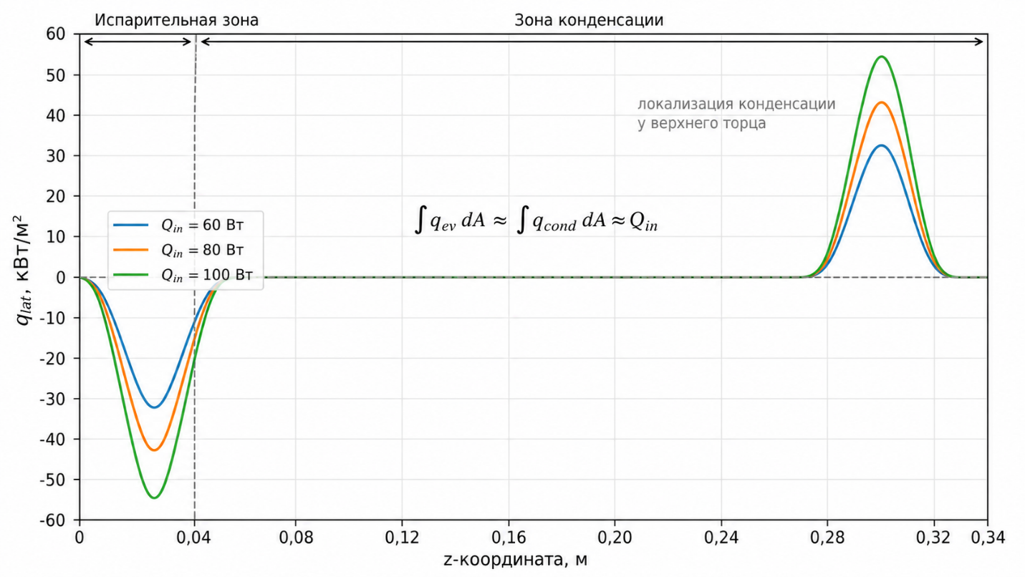

Рисунок Б.1 – Балансово согласованное распределение плотности потока скрытой теплоты фазового перехода вдоль оси ЭВТТ
(по результатам расчета COMSOL)

Б.2 Гидродинамическая аппроксимация пара и возврата конденсата

Для оценки движения пара в круглом канале используется форма уравнения Хагена–Пуазейля [18; 20]:

$Δp=32\frac{μ_{v}L}{D_{v}^{2}}w_{v,\text{avg}}$ (Б.8)

$Re_{v}=\frac{ρ_{v}w_{v,\text{avg}}D_{v}}{μ_{v}}$ (Б.9)

где $Δp$ – перепад давления, Па; $μ_{v}$ – динамическая вязкость пара, Па·с; $D_{v}$ – гидравлический диаметр парового канала, м; $w_{v,\text{avg}}$ – средняя скорость пара, м/с; $Re_{v}$ – число Рейнольдса паровой фазы.
Возврат жидкой фазы в реальной ЭВТТ происходит по внутренней поверхности. В осесимметричной численной модели этот процесс заменен эквивалентным слоем, описываемым уравнением Бринкмана [78; 94]:

$-∇p_{l}+μ_{l}∇^{2}u_{l}-\frac{μ_{l}}{K}u_{l}+ρ_{l}g=0$ (Б.10)

где $p_{l}$ – давление жидкости, Па; $μ_{l}$ – динамическая вязкость жидкости, Па·с; $u_{l}$ – скорость жидкой фазы, м/с; $K$ – эквивалентная проницаемость слоя, м²; $ρ_{l}$ – плотность жидкости, кг/м³; $g$ – ускорение свободного падения, м/с².
Параметры $K$ и $ε_{\text{por}}$ не являются геометрическими параметрами реального фитиля. Они задают сопротивление эквивалентного слоя и проверяются по устойчивости температурного поля, отсутствию сухих зон и слабой чувствительности интегральной теплоотдачи.

Б.3 Устойчивость результата при измельчении сетки и чувствительность к эквивалентной проницаемости

Верификация численного решения выполнена по двум независимым направлениям: устойчивости результата при последовательном измельчении расчетной сетки и чувствительности к эквивалентной проницаемости слоя возврата. Воспроизводимость расчета обеспечена расчетным протоколом численной модели, в котором зафиксированы тип решателя, критерии сходимости и число элементов сетки; в тексте приведены интегральные показатели, непосредственно подтверждающие балансовую согласованность решения. Проверка показала высокую устойчивость результата: при переходе от базовой к уточненной сетке максимальная температура изменяется лишь на 0,4 °C, полезная теплоотдача – менее чем на 0,5%, а энергетическая невязка снижается до 0,1% (таблица Б.1). Слабая чувствительность решения во всем исследованном диапазоне K = 10⁻¹²–10⁻¹⁰ м², охватывающем два порядка величины (таблица Б.2), физически закономерна: в режиме 80 Вт возврат конденсата не является лимитирующим процессом, и интегральная теплоотдача определяется внешним энергетическим балансом. Это подтверждает корректность эквивалентной аппроксимации возврата жидкой фазы и устойчивость балансово согласованного расчетного режима.
Таблица Б.1
Проверка устойчивости результата при измельчении сетки при $Q_{\text{in}}^{\text{test}}=80$ Вт

Уровень разбиения сетки | $T_{\text{max}}$, °C | $T_{s,\text{avg}}$, °C | $Q_{\text{out}}$, Вт | Изменение $T_{\text{max}}$, °C | Невязка $δ_{E}$,%
Грубая | 188,3 | 187,5 | 82,4 | – | 3,0
Базовая | 185,2 | 184,6 | 80,5 | 3,1 | 0,6
Уточненная | 184,8 | 184,3 | 80,1 | 0,4 | 0,1

Таблица Б.2
Чувствительность расчета к эквивалентной проницаемости слоя возврата

$K$, м² | $T_{\text{max}}$, °C | $Q_{\text{out}}$, Вт | Сухие зоны | Комментарий
$${10}^{-\text{12}}$$ | 186,5 | 80,0 | нет | повышенное гидравлическое сопротивление возврату конденсата; незначительный локальный рост температуры в испарителе
$${10}^{-\text{11}}$$ | 184,8 | 80,1 | нет | базовый случай; стабильный температурный профиль, интегральные потоки сбалансированы
$${10}^{-\text{10}}$$ | 184,5 | 80,1 | нет | пониженное сопротивление; разница с базовым расчетом минимальна, возврат жидкости свободный

Таким образом, выполненная проверка усиливает основной электроэнергетический вывод раздела: требование согласования активной мощности, площади теплоотдачи и допустимой температуры поверхности сохраняется во всем исследованном диапазоне $K$, то есть является устойчивым проектным критерием, не привязанным к выбору параметров эквивалентного слоя.

Б.4 Предварительная прочностная оценка корпуса

Для тонкостенного цилиндра ориентировочное окружное напряжение может быть оценено по известному соотношению:

$σ_{θ}=\frac{pr}{δ}$ (Б.11)

где $σ_{θ}$ – окружное напряжение, Па; $p$ – внутреннее давление, Па; $r$ – расчетный радиус, м; $δ$ – толщина стенки, м.

Для контрольной точки $p_{\text{sat}}$ = 1,15 МПа, r = 15,5 мм и δ = 1 мм получается:

$σ_{θ}=\frac{1,15⋅{10}^{6}⋅0,0155}{0,001}=17,8⋅{10}^{6} \text{Па}≈17,8 \text{МПа}$ (Б.12)

Для рабочего диапазона $T_{\text{s}}$ ≤ 90 °C давление $p_{\text{sat}}$ ≤ 0,070 МПа, поэтому по той же формуле окружное напряжение не превышает примерно 1,1 МПа. При начальном вакуумировании наружное атмосферное давление около 0,1 МПа существенно ниже ориентировочного критического уровня потери устойчивости стенки для данной геометрии (порядка 8–9 МПа). Полная конструктивная проверка корпуса выполняется отдельно и должна учитывать материал, сварные швы, технологические допуски, испытательные режимы и требования к оборудованию, работающему под давлением.

ПРИЛОЖЕНИЕ В

Визуализация результатов численного моделирования ЭВТТ в COMSOL

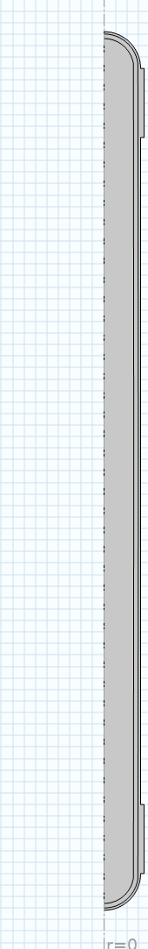

Рисунок В.1 – Расчетная область ЭВТТ в осесимметричной постановке COMSOL

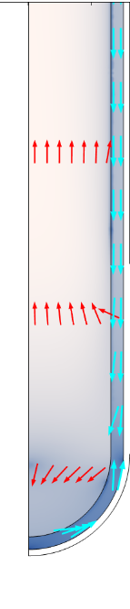 | 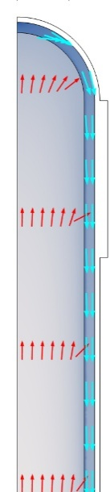
Рисунок В.2 – Локальное векторное поле в зоне теплоподвода | Рисунок В.3 – Локальное векторное поле в зоне теплоотвода

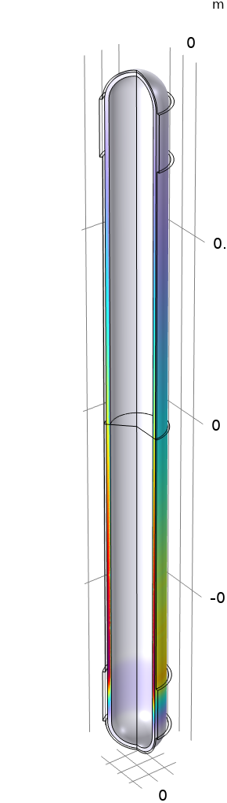 | 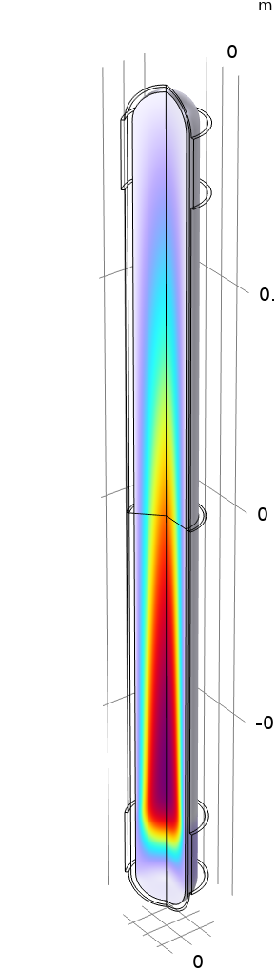
Рисунок В.4 – Распределение скорости жидкой фазы в эквивалентном слое возврата конденсата | Рисунок В.5 – Распределение скорости паровой фазы в центральной полости ЭВТТ
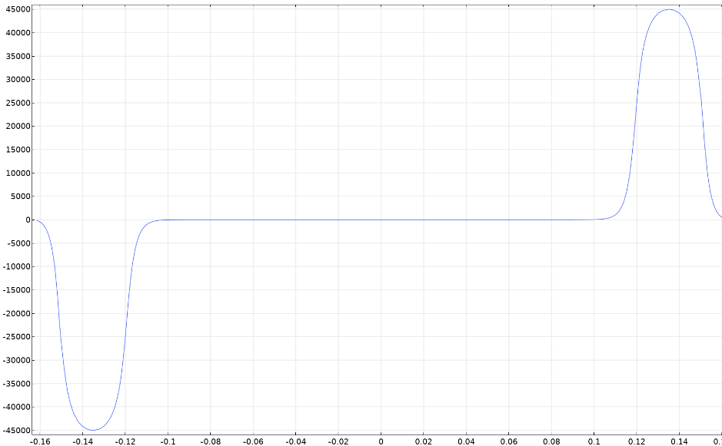

Рисунок В.6 – Распределение плотности потока скрытой теплоты фазового перехода вдоль оси ЭВТТ (исходный расчет COMSOL)
 | 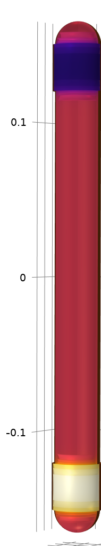
Рисунок В.7 – Качественная визуализация квазиизотермического насыщенного режима | Рисунок В.8 – Трехмерная визуализация температурного поля насыщенного режима

ПРИЛОЖЕНИЕ Г
Исходные экспериментальные данные

В приложении приведены протокольные режимные, геометрические и температурные данные экспериментальных серий раздела 3.

Таблица Г.1
Исходные экспериментальные данные основной температурной программы ОП01–ОП40

Код | Pэл, Вт | V, мл | m, г | L, см | D, мм | p₀, кПа | Tпом, °C | Tпосл, °C | n, шт.
ОП01 | 60 | 10 | 267 | 30 | 20 | 9,807 | 23 | 160,9 | 50
ОП02 | 60 | 10 | 307 | 25 | 28 | 9,807 | 24 | 156,1 | 50
ОП03 | 60 | 10 | 433 | 35 | 32 | 9,807 | 24 | 117 | 50
ОП04 | 60 | 10 | 478 | 40 | 32 | 9,807 | 24 | 119 | 50
ОП05 | 60 | 10 | 472 | 40 | 32 | 9,807 | 24 | 112,6 | 50
ОП06 | 60 | 10 | 309 | 35 | 20 | 9,807 | 26,9 | 132,6 | 50
ОП07 | 60 | 10 | 345 | 30 | 28 | 9,807 | 23,1 | 119,6 | 50
ОП08 | 60 | 10 | 378 | 36 | 28 | 9,807 | 27,4 | 133 | 50
ОП09 | 60 | 10 | 368 | 25 | 32 | 9,807 | 24,8 | 120,1 | 50
ОП10 | 60 | 10 | 448 | 45 | 28 | 9,807 | 24,8 | 100,1 | 50
ОП11 | 60 | 10 | 235 | 25 | 20 | 9,807 | 25 | 189,9 | 50
ОП12 | 60 | 10 | 531 | 45 | 32 | 9,807 | 23,1 | 85 | 50
ОП13 | 60 | 10 | 405 | 40 | 28 | 9,807 | 23,1 | 116 | 50
ОП14 | 60 | 10 | 474 | 38 | 32 | 9,807 | 24 | 105,6 | 50
ОП15 | 60 | 15 | 267 | 30 | 20 | 9,807 | 23 | 176,5 | 50
ОП16 | 60 | 15 | 309 | 35 | 20 | 9,807 | 26,9 | 157,9 | 50
ОП17 | 60 | 15 | 345 | 30 | 28 | 9,807 | 23,1 | 126,8 | 50
ОП18 | 60 | 15 | 378 | 36 | 28 | 9,807 | 27,4 | 126,9 | 50
ОП19 | 60 | 15 | 368 | 25 | 32 | 9,807 | 24,8 | 130 | 50
ОП20 | 60 | 15 | 306 | 35 | 20 | 9,807 | 24 | 159,2 | 50
ОП21 | 60 | 15 | 448 | 45 | 28 | 9,807 | 24,8 | 118,7 | 50
ОП22 | 60 | 15 | 405 | 40 | 28 | 9,807 | 23,1 | 117,1 | 50
ОП23 | 80 | 10 | 435 | 45 | 28 | 9,807 | 23 | 155,7 | 50
ОП24 | 80 | 10 | 335 | 31 | 28 | 9,807 | 23 | 183,4 | 50
ОП25 | 80 | 10 | 309 | 35 | 28 | 9,807 | 26 | 173,5 | 50
ОП26 | 80 | 10 | 381 | 30 | 32 | 9,807 | 24,8 | 158,1 | 50
ОП27 | 80 | 10 | 362 | 36 | 28 | 9,807 | 24 | 163,7 | 50
ОП28 | 80 | 10 | 530 | 45 | 32 | 9,807 | 25,4 | 125,5 | 50
ОП29 | 80 | 15 | 435 | 45 | 28 | 9,807 | 23 | 145,9 | 50
ОП30 | 80 | 15 | 450 | 36,5 | 32 | 9,807 | 24 | 135,9 | 50
ОП31 | 80 | 15 | 335 | 31 | 28 | 9,807 | 23 | 191 | 50
ОП32 | 80 | 15 | 381 | 30 | 32 | 9,807 | 24,8 | 160,3 | 50
ОП33 | 80 | 15 | 530 | 45 | 32 | 9,807 | 25,4 | 137,3 | 50
ОП34 | 100 | 10 | 469 | 35 | 32 | 9,807 | 24 | 155,9 | 50
ОП35 | 100 | 10 | 504 | 40 | 32 | 9,807 | 23,1 | 156 | 50
ОП36 | 100 | 15 | 469 | 35 | 32 | 9,807 | 24 | 175 | 50
ОП37 | 100 | 15 | 443 | 30 | 32 | 9,807 | 25 | 184 | 50
ОП38 | 100 | 15 | 573 | 45 | 32 | 9,807 | 23,7 | 133 | 50
ОП39 | 80 | 10 | 434 | 40 | 28 | 9,807 | 24 | 139,2 | 50
ОП40 | 80 | 15 | 434 | 40 | 28 | 9,807 | 24 | 149,9 | 50

Примечание – для серий ОП01–ОП40 p₀ = 9,807 кПа; n – число зарегистрированных температурных отсчетов; m – масса сухой секции без учета массы заливки.

Таблица Г.2
Исходные экспериментальные данные специальной серии ПД01–ПД19

Код | Pэл, Вт | V, мл | m, г | L, см | D, мм | p₀, кПа | Tпом, °C | Tнач, °C | Tпосл, °C | Tmax, °C | n, шт.
ПД01 | 80 | 10 | 268 | 30,5 | 20 | 5,066 | 23,7 | 27,2 | 232,3 | 235,7 | 50
ПД02 | 80 | 15 | 268 | 30,5 | 20 | 5,066 | 23,7 | 27,2 | 229,1 | 229,1 | 50
ПД03 | 80 | 10 | 230 | 25,0 | 28 | 5,066 | 24,0 | 25,0 | 216,0 | 216,0 | 50
ПД04 | 80 | 10 | 290 | 28,0 | 28 | 5,066 | 24,0 | 25,0 | 201,0 | 201,0 | 50
ПД05 | 80 | 10 | 380 | 35,0 | 28 | 5,066 | 24,0 | 25,0 | 179,0 | 179,0 | 50
ПД06 | 80 | 10 | 430 | 40,0 | 28 | 5,066 | 24,0 | 25,0 | 151,0 | 151,0 | 50
ПД07 | 80 | 10 | 530 | 45,0 | 32 | 5,066 | 24,0 | 25,0 | 129,0 | 129,0 | 50
ПД08 | 60 | 15 | 230 | 25,0 | 20 | 5,066 | 24,0 | 26,0 | 136,0 | 136,0 | 50
ПД09 | 60 | 15 | 300 | 30,0 | 28 | 5,066 | 24,0 | 26,0 | 129,0 | 129,0 | 50
ПД10 | 60 | 15 | 320 | 30,0 | 28 | 5,066 | 24,0 | 26,0 | 120,0 | 120,0 | 50
ПД11 | 60 | 15 | 380 | 35,0 | 32 | 5,066 | 24,0 | 26,0 | 114,0 | 114,0 | 50
ПД12 | 60 | 15 | 400 | 40,0 | 28 | 5,066 | 24,0 | 26,0 | 108,0 | 108,0 | 50
ПД13 | 60 | 15 | 470 | 40,0 | 32 | 5,066 | 24,0 | 26,0 | 102,0 | 102,0 | 50
ПД14 | 60 | 15 | 530 | 45,0 | 32 | 5,066 | 24,0 | 26,0 | 80,4 | 80,4 | 50
ПД15 | 80 | 15 | 300 | 30,0 | 28 | 5,066 | 24,0 | 26,0 | 173,0 | 173,0 | 50
ПД16 | 80 | 15 | 320 | 30,0 | 28 | 5,066 | 24,0 | 26,0 | 165,0 | 165,0 | 50
ПД17 | 80 | 15 | 360 | 30,0 | 32 | 5,066 | 24,0 | 26,0 | 157,0 | 157,0 | 50
ПД18 | 80 | 15 | 400 | 35,0 | 32 | 5,066 | 24,0 | 26,0 | 151,0 | 151,0 | 50
ПД19 | 80 | 15 | 440 | 40,0 | 28 | 5,066 | 24,0 | 26,0 | 140,0 | 140,0 | 50

Примечание – серия ПД01–ПД19 выполнена при начальном остаточном давлении p₀ = 5,066 кПа.

Таблица Г.3
Исходные данные сравнения трубчатого и индукционного теплоподвода

Код | Тип теплоподвода | Pэл, Вт | V, мл | m, г | L, см | D, мм | p₀, кПа | Tmax, °C | t200, с
ТЭН-120 | трубчатый нихромовый | 120 | 15 | 230 | 21 | 22 | 5–10 | 212 | 300
ИНД-120 | индукционный | 120 | 15 | 230 | 21 | 22 | 5–10 | 247 | 180

Примечание – для индукционного варианта Pэл относится к активной мощности, измеренной по входу преобразователя.
Таблица Г.4
Исходные данные конструктивной программы КВ1–КВ5

Код | Конфигурация | Pэл, Вт | V, мл | m, г | L, см | D, мм | p₀, кПа | Tнач, °C
КВ1 | сплошной сердечник; возврат по стенкам; кольцевые ребра | 80 | 15 | 850 | 30 | 28 | 4,00 | 24
КВ2 | ферромагнитные шарики; возврат по стенкам; кольцевые ребра | 80 | 15 | 850 | 30 | 28 | 4,00 | 24
КВ3 | шарики; дренажный канал; кольцевые ребра | 80 | 15 | 850 | 30 | 28 | 4,18 | 25
КВ4 | шарики; дренажный канал; боковые ребра | 80 | 15 | 850 | 30 | 28 | 4,18 | 25
КВ5 | конфигурация КВ4 при повышенной мощности | 100 | 15 | 850 | 30 | 28 | 4,18 | 25

Таблица Г.5
Температурные показатели конструктивной программы КВ1–КВ5

Код | Tmax(T2), °C | Tmax(T3), °C | τ0,9(T2), с | ΔTmax(T2–T3), °C | ΔT₁₀, °C | Δp_{ост}, кПа
КВ1 | 215 | 188 | 1200 | 27 | 32 | 0,05
КВ2 | 232 | 198 | 1050 | 34 | 28 | 0,06
КВ3 | 227 | 220 | 900 | 7 | 11 | 0,04
КВ4 | 207 | 201 | 900 | 6 | 8 | 0,05
КВ5 | 245 | 238 | 900 | 7 | 9 | 0,06

Примечание – Температурные ряды регистрировались с периодом Δt = 30 с; длительность серии – 50 отсчетов (25 мин). τ₀,₉(T2) – время достижения 90% квазистационарного уровня температуры T2 в соответствии с (3.2), с (в протоколах фиксировалось числом отсчетов и пересчитано через Δt). ΔT₁₀ – размах колебаний температуры T2 на квазистационарном участке за 10 отсчетов, °C; Δp_{ост} – изменение остаточного давления в полости за время серии, кПа (контроль герметичности секции). Начальное остаточное давление серий – по таблице Г.4.

Таблица Г.6
Исходные данные приборного сравнения ПЭНД и МО-500 при Pэл = 500 Вт

Объект | Pэл, Вт | Масса, кг | Tверх, °C | Tсеред, °C | Tниз, °C | ΔTmax, °C | t90 | Стационарная теплоотдача
ПЭНД-500 | 500 | 2,95 | 118 | 89 | 112 | 29 | 119 с | ≈ 500 Вт
МО-500/ TDM МИНИ-5 | 500 | 2,85 | 102 | 77 | 113 | 36 | 593 с | ≈ 500 Вт

Примечание – t90 характеризует время выхода на температуру поверхности 90 °C; ΔTmax – максимальный перепад температур по высоте корпуса.
ПРИЛОЖЕНИЕ Д

Графики электрических режимов и суточной энергии ПЭНД

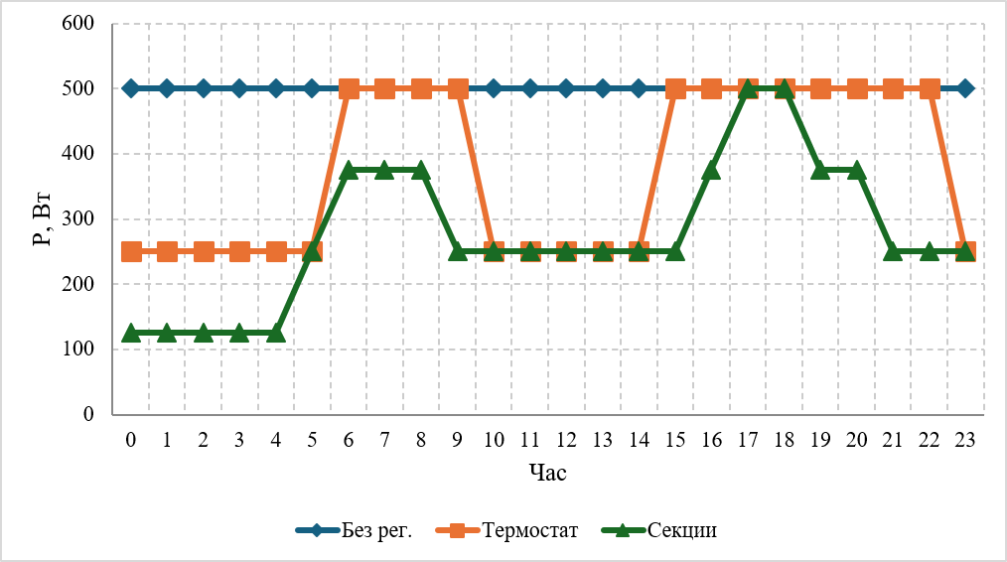

Рисунок Д.1 – Суточный профиль мощности ПЭНД при различных алгоритмах регулирования

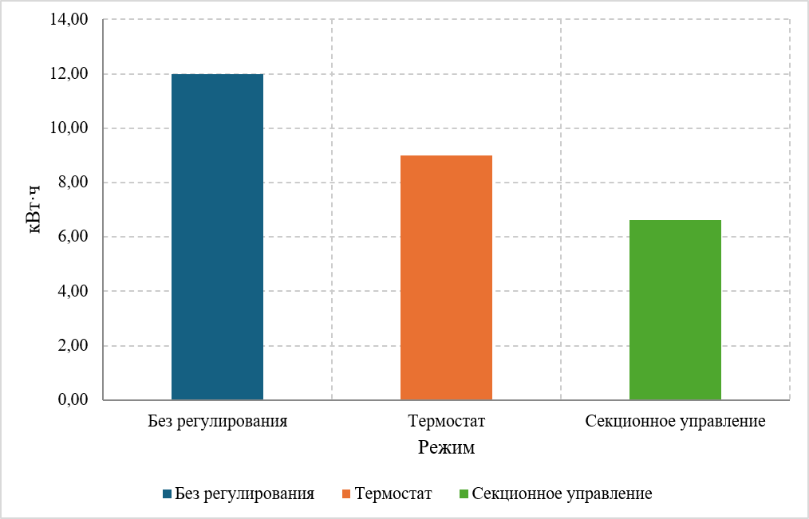

Рисунок Д.2 – Суточная электрическая энергия ПЭНД при различных алгоритмах регулирования

ПРИЛОЖЕНИЕ Е

Графические материалы к конструкции ПЭНД

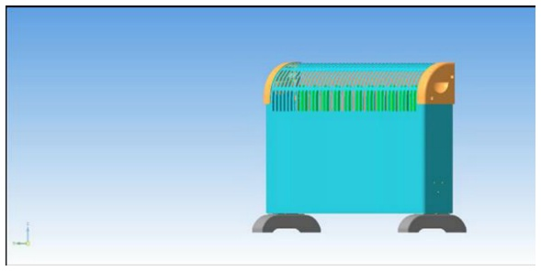 | 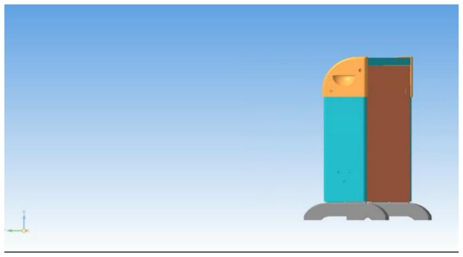
Рисунок Е.1 – 3D-модель ПЭНД.  Вид спереди | Рисунок Е.2 – 3D-модель ПЭНД.  Вид сбоку
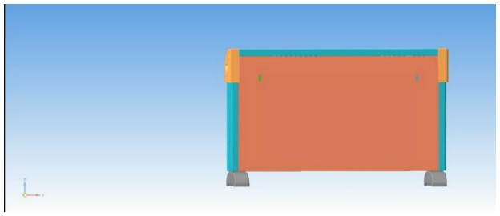 | 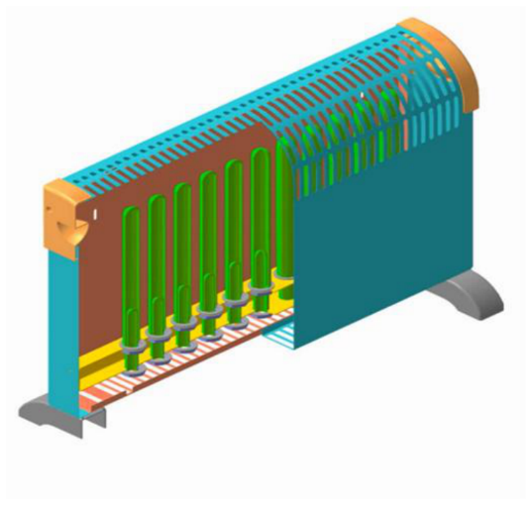
Рисунок Е.3 – 3D-модель ПЭНД.  Вид сзади | Рисунок Е.4 – Разрез 3D-модели ПЭНД

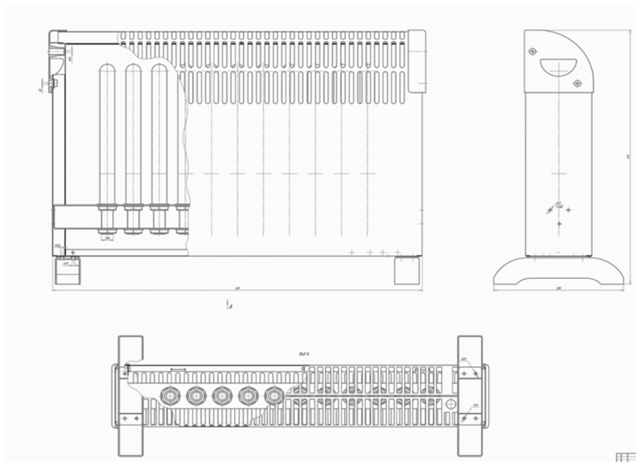

Рисунок Е.5 – Габаритный чертеж ПЭНД

ПРИЛОЖЕНИЕ Ж

Блок-схема инженерной методики выбора параметров ПЭНД

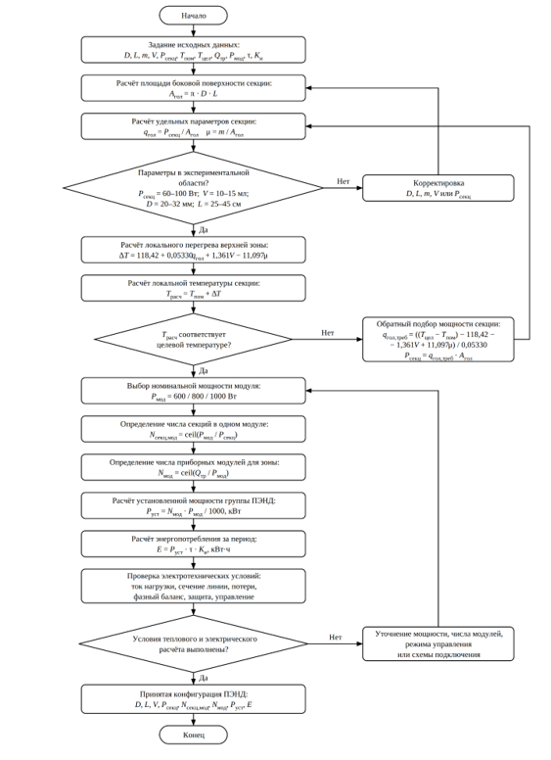

ПРИЛОЖЕНИЕ И

Акт внедрения в учебный процесс

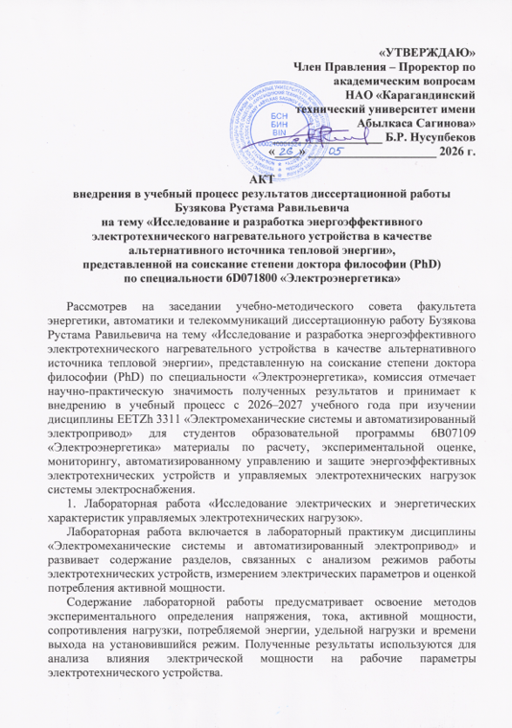

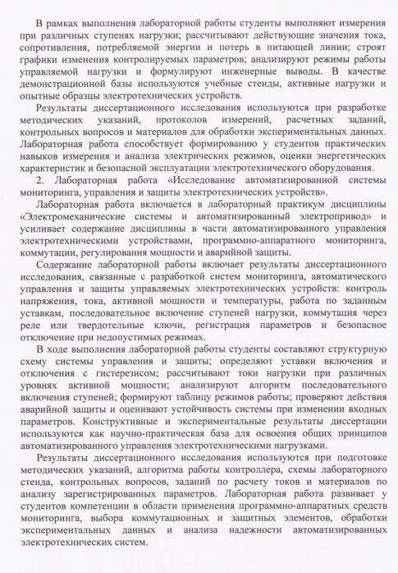

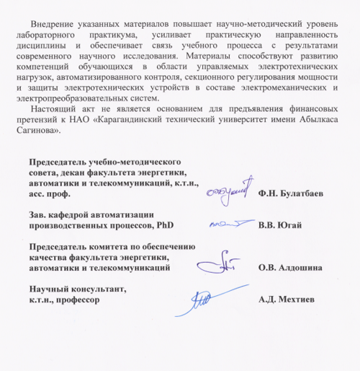

ПРИЛОЖЕНИЕ К

Акт внедрения на предприятии

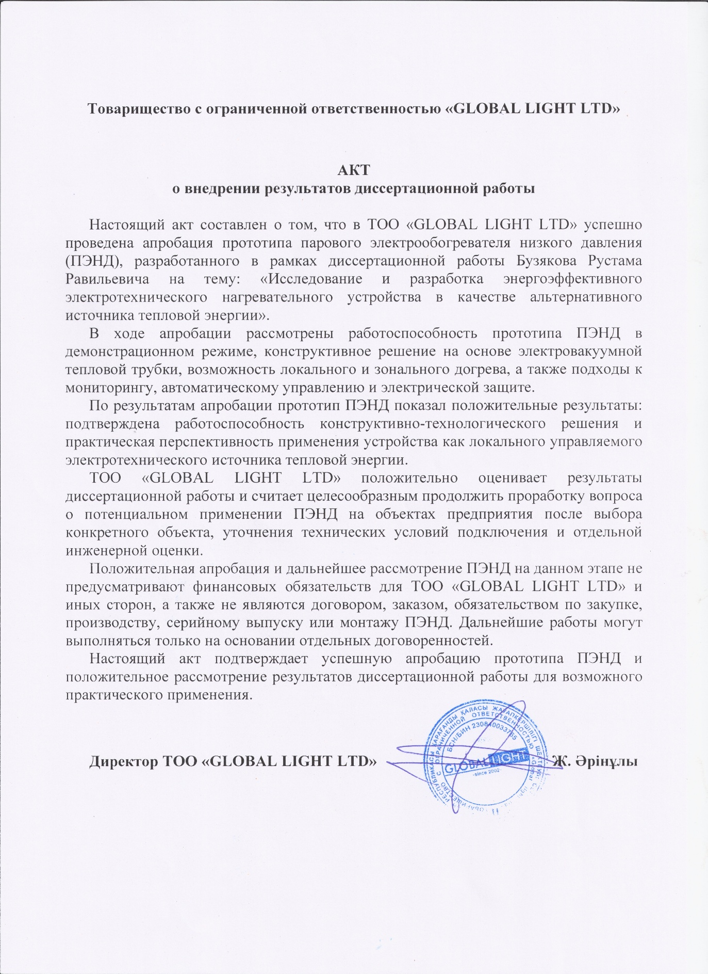

ПРИЛОЖЕНИЕ Л

Письмо о намерениях по выпуску ПЭНД

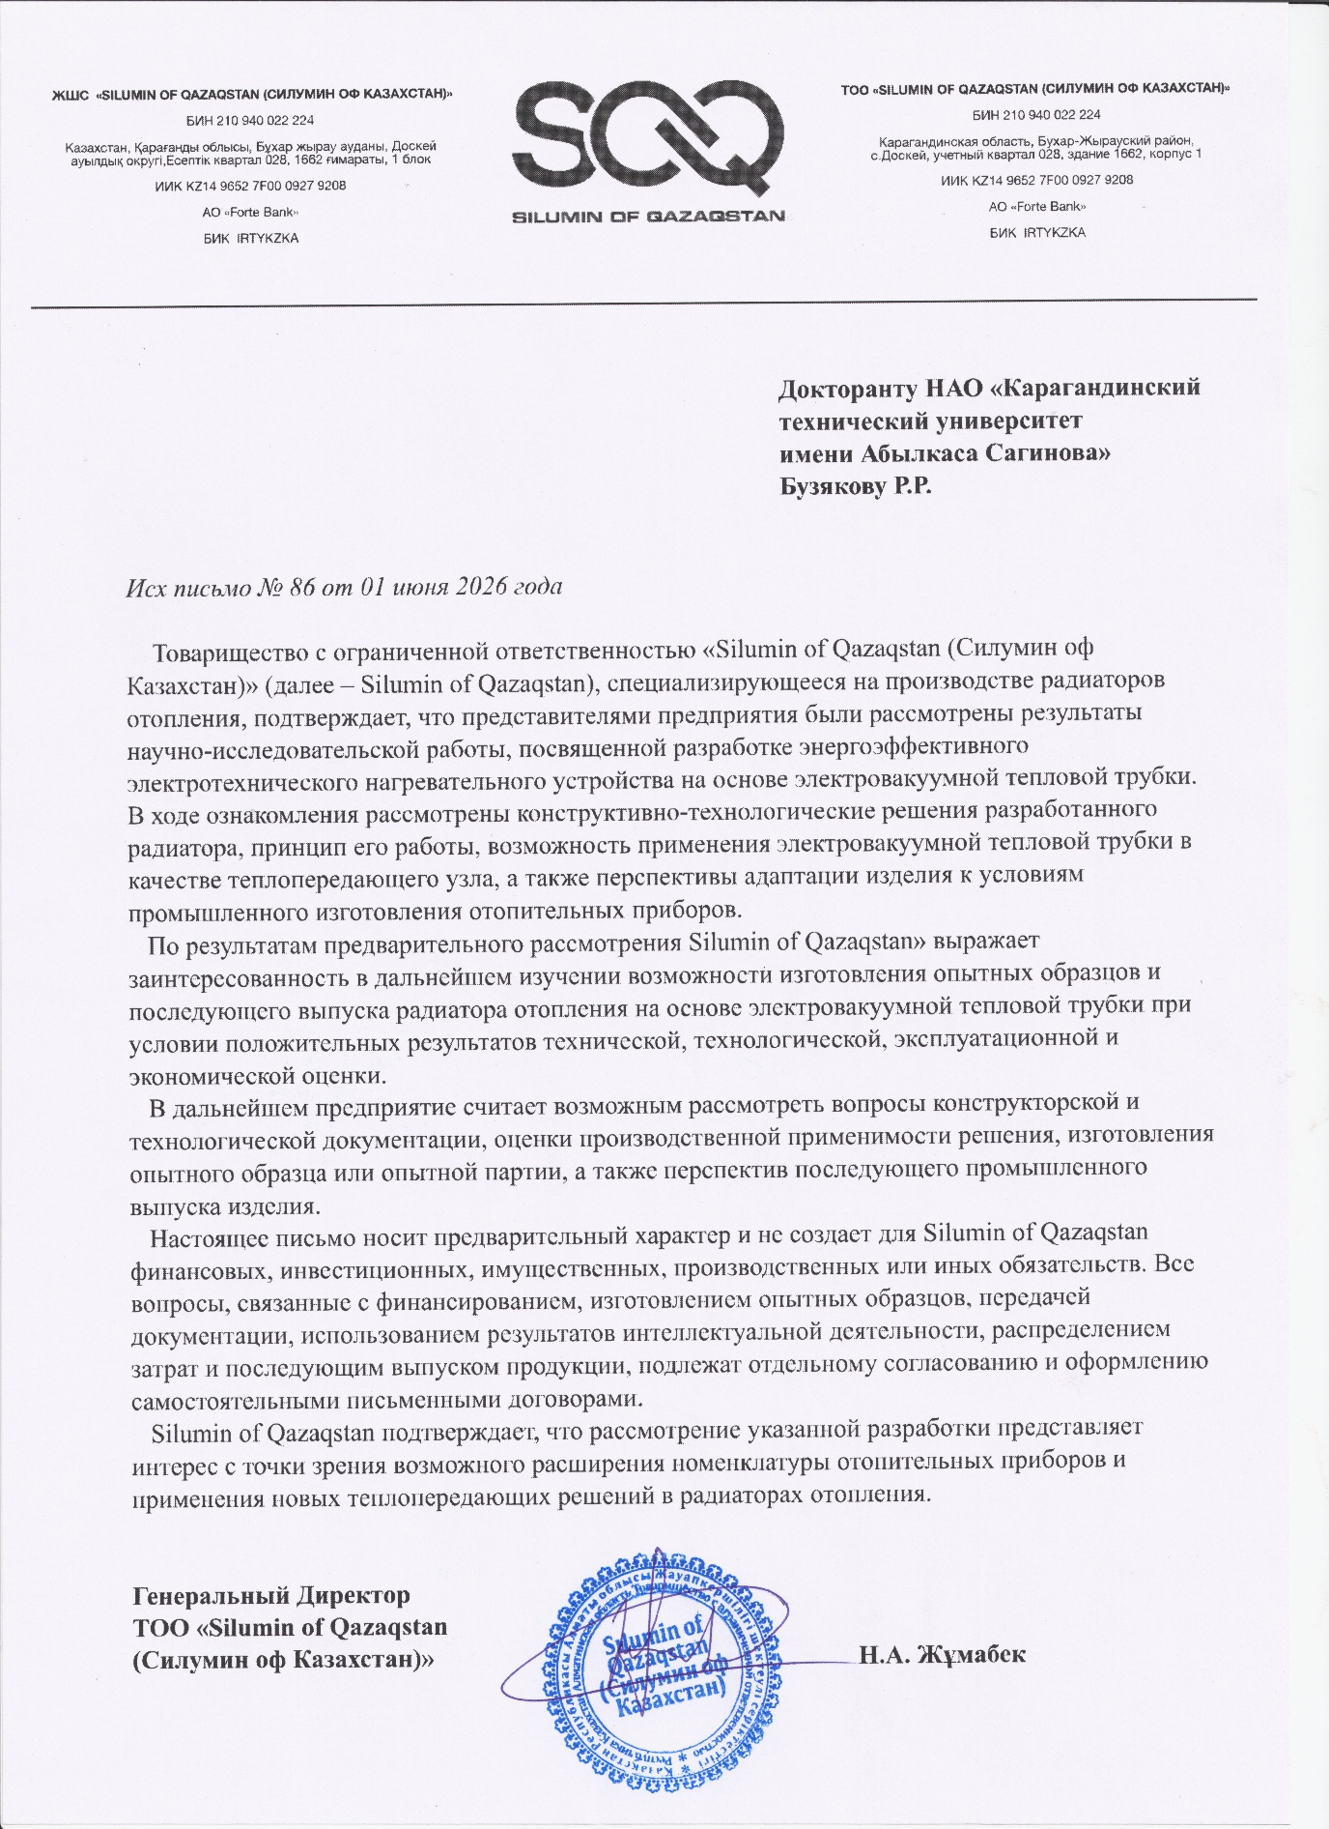

ПРИЛОЖЕНИЕ М

Патент на полезную модель

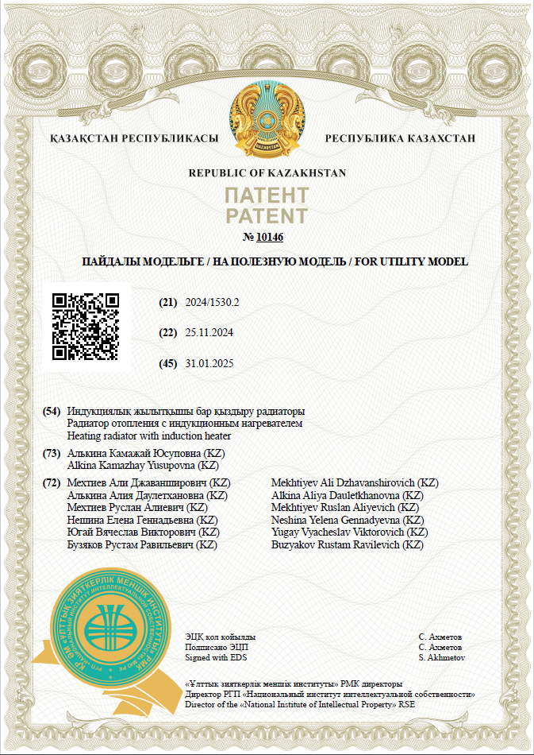

ПРИЛОЖЕНИЕ Н

Свидетельство о внесении сведений в Государственный реестр прав на объекты, охраняемые авторским правом



